INFORME TÉCNICO DE SEGURIDAD Y SALUD OCUPACIONAL

Para: Ing. Susana Valencia
DIRECTORA DE TALENTO HUMANO (E)

Asunto: EN EL TEXTO

Fecha: 5 de Enero del 2017

Número: SSO - 01

I. INTRODUCCIÒN
En contestación al Memorando Nro. GADPSDT-GTH-2016-4310-M, adjunto sírvase encontrar Estudio para posible Re-Ubicación de Puesto de Trabajo del Sr. Alex Marcelo Bustamante Rivera.

La Unidad de Seguridad y Salud Ocupacional, a continuación da posibles alternativas de puestos de trabajo que son:

- Auxiliar de Supervisión (Mina)
- Mensajero
- Guardia o Controlador
- Lavador – Engrasador
II. MARCO LEGAL
- Reglamento de Seguridad y Salud de los Trabajadores y Mejoramiento del Medio Ambiente de Trabajo Decreto Ejecutivo 2393

ART. 11. OBLIGACIONES DE LOS EMPLEADORES

2. Adoptar las medidas necesarias para la prevención de los riesgos que pueden afectar a la salud y bienestar de los trabajadores en los lugares de trabajo de su responsabilidad.

III. PROFESIOGRAMA

3.1 AUXILIAR DE SUPERVISIÓN– MINA
PROFESIOGRAMA
Dirección |  |  | OBRAS PÚBLICAS
Nombre y Apellido |  |  | Alex Marcelo Bustamante Rivera
Cedula de Identidad |  |  | 1718142076
Puesto de Trabajo |  |  | Auxiliar de Supervisión (Mina)
Descripción del Proceso Productivo que se Desempeña en el Puesto de Trabajo
Nombre del Procedimiento |  |  | Descripción de Actividades del Auxiliar de Supervisión (Mina)
Nº | DESCRIPCIÓN DE LAS ACTIVIDADES
1 | Llevar un registro de los volquetes que transportan el material hacia los lugares donde se realiza el mantenimiento vial |  |  | X
2 | Registra el ingreso y salida de los vehículos que ingresan a la Mina |  |  |  | X
3 | Registro de hoja de ruta diaria |  |  |  | X
4 | Registra novedades que se presenten en la Mina |  |  |  | X
5 | Constatación de inventario de herramientas y suministros de oficina y aseo que se encuentran en la mina |  |  |  | X
Tareas y/o funciones que realiza en el puesto como Auxiliar de Supervisión - Minas |  |  | 1.- Llevar registro diario de la Hoja de Ruta de Movilización y Control Diario - Volquetes
Ùtiles, herramientas o maquinaria de trabajo utilizados |  |  | 1.- Hojas de Ruta de Movilización y Control Diario  2.- Computador  3.- Suministros de oficina  4.- Carpa  5.- Mesa y sillas
Capacitaciones |  |  | 1.- Uso de Equipo de protección personal y Ropa de Trabajo  2.- Uso de Extintores  3.- Primeros Auxilios entre otros
 | Horario de Trabajo |  | Lunes – Viernes  7:30 am - 16:30 pm
Horario de Almuerzo |  |  | Lunes – Viernes  12:30 pm - 13:30 pm
IDENTIFICACIÒN DE RIESGOS DEL PUESTO DE TRABAJO
RIESGO |  | FACTOR DE RIESGO |  |  |  | PRIORIDAD DEL GRADO DE PELIGRO
MECÁNICO |  | Golpes |  |  |  | 2
 |  | Caídas |  |  |  | 2
 |  | Cortes |  |  |  | 2
 |  | Resbalones |  |  |  | 2
BIOLÓGICO |  | Picadura de insectos |  |  |  | 3
 |  | Mordedura de serpientes |  |  |  | 4
FÍSICO |  | Polvo |  |  |  | 3
 |  | Ruido |  |  |  | 4
GRÀFICO FACTORES DE RIESGOS DEL PUESTO DE TRABAJO - PRIORIZACIÒN
Equipos de Protección Personal |  |  | VERANO  - Casco de seguridad  - Orejeras adaptables al casco o tapones auditivos  - Gafas de seguridad  - Mascarillas  - Chaleco de campo verde reflectivo  - Botas de cuero punta de acero  INVIERNO  - Impermeable dos piezas con costuras termo selladas  - Botas de caucho punta de acero
Ropa de Trabajo |  |  | VERANO  1- Camisa jean  2.- Camisetas  3.- Pantalón jean  4.- Gorra  INVIERNO  1.- Chompa

3.1 MATRIZ DE RIESGOS LABORALES – AUXILIAR DE SUPERVISIÓN (MINA)
IDENTIFICACIÓN DE FACTORES DE RIESGO DE ACCIDENTE
Evaluación de los Riesgos por medio del Valor Esperado de la Pérdida (VEP)
VALOR ESPERADO DE LA PÉRDIDA (VEP)
ESTIMACIÓN DE LA PROBABILIDAD (P)
CATEGORÍA | PROBABILIDAD
1 | La probabilidad de que ocurra es baja
2 | Puede ocurrir alguna vez
3 | Ocurrirá en algunas ocasiones
4 | Ocurrirá siempre

EXPOSICIÓN (E)
CATEGORÍA | PERSONAS EXPUESTAS
1 | Entre 1 y 5 personas expuestas
2 | Entre 6 y 20 personas expuestas
3 | Entre 21 y 50 personas expuestas
4 | Más de 50

CONSECUENCIAS (C)
CONSECUENCIA | CATEGORÍA | DESCRIPCIÓN DE LA CONSECUENCIA
Muy grave | 4 | Muerte o Incapacidad Permanente Total, lesiones que provocan secuelas invalidantes o patologías que pueden acortar la vida. (Ej. Amputaciones, fracturas mayores, intoxicaciones, lesiones múltiples, lesiones fatales, cáncer y otras enfermedades crónicas)
Grave | 3 | Lesión Incapacitante Temporal con pérdida de la jornada laboral sin secuelas o patologías que comprometen la vida (Ej. Heridas, quemaduras, conmociones, torceduras importantes, fracturas menores, sordera, dermatitis, asma, trastornos músculo-esqueléticos, enfermedades que conducen a una incapacidad menor)
Serio | 2 | Lesión Leve No Incapacitante sin pérdida de la jornada laboral (STP) (Ej. Contusión, irritación de ojos, cortes pequeños, etc.)
Leve | 1 | Interrupción de un proceso normal sin lesiones a las personas

EVALUACIÓN DE LA MAGNITUD DEL RIESGO (MR)
NIVEL DE CRITICIDAD | RANGO | MEDIDAS DE CONTROL
Altamente crítico | 32 – 64 | Procedimientos, Inspecciones, Supervisión en todo momento. (No debe comenzar, ni continuar el trabajo hasta que no se reduzca el riesgo, si no es posible reducir el riesgo, incluso con recursos ilimitados, debe prohibirse el trabajo.
Crítico | 18 – 27 | Procedimientos, Instructivos, Charlas (Se deben hacer esfuerzos para reducir el riesgo, determinando las inversiones precisas. Las medidas para reducir el riesgo deben implementarse en un periodo determinado)
Tolerable –  Moderadamente Crítico | 6 – 16 | Instructivos, Charlas, Observaciones (Se requieren comprobaciones periódicas para asegurar que se mantiene la eficacia de las medidas de control.
Insignificante | 1 - 4 | Charlas, Recomendaciones

 |  |  |  |  | Matriz de Riesgo |  |  |  | Evaluación de la Magnitud del Riesgo
Actividad | Tipo del Factor de Riesgo | Peligro | Efecto | Prob |  | Cons | Exp | VEP  P*C*E |  | Nivel de Criticidad | Rango | Medidas de Control
Llevar un registro de los volquetes que transportan el material hacia los lugares donde se realiza el mantenimiento vial | Riesgos Ergonómicos | Organización del trabajo | Llevar un registro diario de órdenes de trabajo | 4 |  | 1 | 1 | 4 |  | Insignificante | 1 - 4 | Charlas, Recomendaciones
Registra el ingreso y salida de los vehículos que ingresan a la Mina | Riesgo Físico | Ruido – Polvo | Dermatitis, irritación de ojos | 4 |  | 1 | 1 | 4 |  | Insignificante | 1 - 4 | Charlas, Recomendaciones
Registro de hoja de ruta diaria | Riesgos Ergonómicos | Organización del trabajo | Supervisión del trabajo | 4 |  | 1 | 1 | 4 |  | Insignificante | 1 - 4 | Instructivo, charlas, observaciones
Registra novedades que se presenten en la Mina | Riesgo Mecánico | Golpe – Caída – Corte | Herida, contusiones | 4 |  | 1 | 1 | 4 |  | Insignificante | 1 - 4 | Charlas, Recomendaciones
Constatación de inventario de herramientas y suministros de oficina y aseo que se encuentran en la mina | Riesgos Psicosociales | Supervisión y Participación | Verificación del inventario de herramientas y suministros de oficina | 3 |  | 1 | 1 | 4 |  | Insignificante | 1 - 4 | Charlas, Recomendaciones

3.2 MENSAJERO
PROFESIOGRAMA
Dirección |  |  | ADMINISTRATIVA
Nombre y Apellido |  |  | Alex Marcelo Bustamante Rivera
Cedula de Identidad |  |  | 1718142076
Puesto de Trabajo |  |  | Mensajero
Descripción del Proceso Productivo que se Desempeña en el Puesto de Trabajo
Nombre del Procedimiento |  |  | Descripción de Actividades del Mensajero
Nº | DESCRIPCIÓN DE LAS ACTIVIDADES
1 | Recepción y entrega de documentos a las diferentes direcciones del GADPSDT |  |  | X
2 | Responsable de la documentación o encomienda que debe entregar a las diferentes direcciones de la institución |  |  |  | X
3 | Recibe la documentación de cada dirección o unidad debidamente registrada |  |  |  | X
4 | Lleva la correspondencia al destinatario y solicita la firma de haber recibo la documentación |  |  |  | X
Tareas y/o funciones que realiza en el puesto como Mensajero |  |  | 1.- Administración y custodia de documentos
Útiles, herramientas o maquinaria de trabajo utilizados |  |  | Adecuar una oficina para el mensajero interno en el Campamento el mismo que debe de disponer de:  1.- Suministros de oficina (Carpetas, esferos, cuaderno, entre otros)  2.- Mesa y silla
Capacitaciones |  |  | 1.- Uso de Equipo de protección personal y Ropa de Trabajo  2.- Uso de Extintores  3.- Primeros Auxilios entre otros
 | Horario de Trabajo |  | Lunes – Viernes  7:30 am - 16:30 pm
Horario de Almuerzo |  |  | Lunes – Viernes  12:30 pm - 13:30 pm
IDENTIFICACIÒN DE RIESGOS DEL PUESTO DE TRABAJO
RIESGO |  | FACTOR DE RIESGO |  |  |  | PRIORIDAD DEL GRADO DE PELIGRO
MECÁNICO |  | Golpes |  |  |  | 2
 |  | Caída |  |  |  | 2
 |  | Cortes |  |  |  | 2
 |  | Resbalones |  |  |  | 2
FÍSICO |  | Polvo |  |  |  | 2
GRÀFICO FACTORES DE RIESGOS DEL PUESTO DE TRABAJO - PRIORIZACIÒN
Equipos de Protección Personal |  |  | VERANO  - Chaleco de campo verde reflectivo  - Botas de cuero punta de acero  INVIERNO  - Impermeable dos piezas con costuras termo selladas
Ropa de Trabajo |  |  | 1- Camisa jean  2.- Camisetas  3.- Pantalón jean  4.- Gorra  INVIERNO  1.- Chompa

3.2 MATRIZ DE RIESGOS LABORALES – MENSAJERO
IDENTIFICACIÓN DE FACTORES DE RIESGO DE ACCIDENTE
Evaluación de los Riesgos por medio del Valor Esperado de la Pérdida (VEP)
VALOR ESPERADO DE LA PÉRDIDA (VEP)
ESTIMACIÓN DE LA PROBABILIDAD (P)
CATEGORÍA | PROBABILIDAD
1 | La probabilidad de que ocurra es baja
2 | Puede ocurrir alguna vez
3 | Ocurrirá en algunas ocasiones
4 | Ocurrirá siempre

EXPOSICIÓN (E)
CATEGORÍA | PERSONAS EXPUESTAS
1 | Entre 1 y 5 personas expuestas
2 | Entre 6 y 20 personas expuestas
3 | Entre 21 y 50 personas expuestas
4 | Más de 50

CONSECUENCIAS (C)
CONSECUENCIA | CATEGORÍA | DESCRIPCIÓN DE LA CONSECUENCIA
Muy grave | 4 | Muerte o Incapacidad Permanente Total, lesiones que provocan secuelas invalidantes o patologías que pueden acortar la vida. (Ej. Amputaciones, fracturas mayores, intoxicaciones, lesiones múltiples, lesiones fatales, cáncer y otras enfermedades crónicas)
Grave | 3 | Lesión Incapacitante Temporal con pérdida de la jornada laboral sin secuelas o patologías que comprometen la vida (Ej. Heridas, quemaduras, conmociones, torceduras importantes, fracturas menores, sordera, dermatitis, asma, trastornos músculo-esqueléticos, enfermedades que conducen a una incapacidad menor)
Serio | 2 | Lesión Leve No Incapacitante sin pérdida de la jornada laboral (STP) (Ej. Contusión, irritación de ojos, cortes pequeños, etc.)
Leve | 1 | Interrupción de un proceso normal sin lesiones a las personas

EVALUACIÓN DE LA MAGNITUD DEL RIESGO (MR)
NIVEL DE CRITICIDAD | RANGO | MEDIDAS DE CONTROL
Altamente crítico | 32 – 64 | Procedimientos, Inspecciones, Supervisión en todo momento. (No debe comenzar, ni continuar el trabajo hasta que no se reduzca el riesgo, si no es posible reducir el riesgo, incluso con recursos ilimitados, debe prohibirse el trabajo.
Crítico | 18 – 27 | Procedimientos, Instructivos, Charlas (Se deben hacer esfuerzos para reducir el riesgo, determinando las inversiones precisas. Las medidas para reducir el riesgo deben implementarse en un periodo determinado)
Tolerable –  Moderadamente Crítico | 6 – 16 | Instructivos, Charlas, Observaciones (Se requieren comprobaciones periódicas para asegurar que se mantiene la eficacia de las medidas de control.
Insignificante | 1 - 4 | Charlas, Recomendaciones

EVALUACIÓN DE LA MAGNITUD DEL RIESGO (MR)
NIVEL DE CRITICIDAD | RANGO | MEDIDAS DE CONTROL
Altamente crítico | 32 – 64 | Procedimientos, Inspecciones, Supervisión en todo momento. (No debe comenzar, ni continuar el trabajo hasta que no se reduzca el riesgo, si no es posible reducir el riesgo, incluso con recursos ilimitados, debe prohibirse el trabajo.
Crítico | 18 – 27 | Procedimientos, Instructivos, Charlas (Se deben hacer esfuerzos para reducir el riesgo, determinando las inversiones precisas. Las medidas para reducir el riesgo deben implementarse en un periodo determinado)
Tolerable –  Moderadamente Crítico | 6 – 16 | Instructivos, Charlas, Observaciones (Se requieren comprobaciones periódicas para asegurar que se mantiene la eficacia de las medidas de control.
Insignificante | 1 - 4 | Charlas, Recomendaciones

 |  |  |  |  | Matriz de Riesgo |  |  |  | Evaluación de la Magnitud del Riesgo
Actividad | Tipo del Factor de Riesgo | Peligro | Efecto | Prob |  | Cons | Exp | VEP  P*C*E |  | Nivel de Criticidad | Rango | Medidas de Control
Recepción y entrega de documentos a las diferentes direcciones del GADPSDT | Riesgos Ergonómicos | Organización del trabajo | Entrega y recepción de documentos | 4 |  | 1 | 1 | 4 |  | Insignificante | 1 - 4 | Charlas, Recomendaciones
Responsable de la documentación o encomienda que debe entregar a las diferentes direcciones de la institución | Riesgos Ergonómicos | Organización del trabajo | Mensajería interna | 4 |  | 1 | 1 | 4 |  | Insignificante | 1 - 4 | Charlas, Recomendaciones
Recibe la documentación de cada dirección o unidad debidamente registrada | Riesgos Ergonómicos | Organización del trabajo | Mensajería interna | 4 |  | 1 | 1 | 4 |  | Insignificante | 1 - 4 | Instructivo, charlas, observaciones
Lleva la correspondencia al destinatario y solicita la firma de haber recibo la documentación | Riesgos Ergonómicos | Organización del trabajo | Mensajería interna, lleva un registro de la entrega y recepción de documentación firmado por los Servidores Públicos | 4 |  | 1 | 1 | 4 |  | Insignificante | 1 - 4 | Charlas, Recomendaciones

3.3 GUARDIA O CONTROLADOR
PROFESIOGRAMA
DIRECCIÓN |  |  | ADMINISTRACIÓN GENERAL
PUESTO DE TRABAJO |  |  | Guardia o Controlador
NOMBRE Y APELLIDO |  |  | Alex Marcelo Bustamante Rivera
CEDULA DE IDENTIDAD |  |  | 1718142076
Descripción del Proceso Productivo que se Desempeña en el Puesto de Trabajo
Nombre del Procedimiento |  |  | Descripción de Actividades del Guardia o Controlador
Nº | DESCRIPCIÓN DE LAS ACTIVIDADES
1 | Llevar un registro diario del ingreso y salida de vehículos y maquinaria pesada (Campamento) |  |  |  | X
2 | Verificar el correcto estacionamiento de los vehículos en las áreas asignadas en el Campamento |  |  |  | X
3 | Presentar informes de las novedades que encuentre en el Campamento a su jefe inmediato |  |  |  | X
4 | Llevar registro diario de las personas que ingresan al Campamento |  |  |  | X
5 | Guiar a los visitantes a las Direcciones o Unidades que necesiten entregar alguna documentación, entre otros |  |  |  | X
Útiles, herramientas o maquinaria de trabajo utilizados |  |  | - Cuaderno  - Esfero  - Regla
Capacitaciones |  |  | 1.- Uso de Equipo de protección personal y Ropa de Trabajo  2.- Uso de Extintores  3.- Primeros Auxilios entre otros  4.- Orden y limpieza  5.- Pausas activas
 | Horario de Trabajo |  | Lunes – Viernes  7:30 am - 16:30 pm
Horario de Almuerzo |  |  | Lunes – Viernes  12:30 pm - 13:30 pm
IDENTIFICACIÒN DE RIESGOS DEL PUESTO DE TRABAJO
RIESGO |  | FACTOR DE RIESGO |  |  |  | PRIORIDAD DEL GRADO DE PELIGRO
MECÁNICO |  | Golpes |  |  |  | 1
 |  | Caídas |  |  |  | 1
 |  | Corte |  |  |  | 2
 |  | Resbalones |  |  |  | 2
QUIMICO |  | Polvo |  |  |  | 3
BIOLÒGICO |  | Exposición a hongos |  |  |  | 2
ERGONÓMICOS |  | Organización del trabajo |  |  |  | 5
PSICOSOCIALES |  | Interés por el trabajo |  |  |  | 5
GRÀFICO FACTORES DE RIESGOS DEL PUESTO DE TRABAJO - PRIORIZACIÒN
Equipos de Protección Personal |  |  | VERANO  - Casco de seguridad  - Gafas de seguridad  - Chaleco de campo verde reflectivo  - Botas de cuero punta de acero  - Mascarillas  INVIERNO  - Impermeable dos piezas con costuras termo selladas  - Botas de caucho punta de acero
Ropa de Trabajo |  |  | VERANO  - Camisas jeans  - Camisetas  - Jean Reflectivo  - Gorra  INVIERNO  - Chompa

3.3 MATRIZ DE RIESGOS LABORALES – GUARDIA O CONTROLADOR
IDENTIFICACIÓN DE FACTORES DE RIESGO DE ACCIDENTE
Evaluación de los Riesgos por medio del Valor Esperado de la Pérdida (VEP)
VALOR ESPERADO DE LA PÉRDIDA (VEP)
ESTIMACIÓN DE LA PROBABILIDAD (P)
CATEGORÍA | PROBABILIDAD
1 | La probabilidad de que ocurra es baja
2 | Puede ocurrir alguna vez
3 | Ocurrirá en algunas ocasiones
4 | Ocurrirá siempre

EXPOSICIÓN (E)
CATEGORÍA | PERSONAS EXPUESTAS
1 | Entre 1 y 5 personas expuestas
2 | Entre 6 y 20 personas expuestas
3 | Entre 21 y 50 personas expuestas
4 | Más de 50

CONSECUENCIAS (C)
CONSECUENCIA | CATEGORÍA | DESCRIPCIÓN DE LA CONSECUENCIA
Muy grave | 4 | Muerte o Incapacidad Permanente Total, lesiones que provocan secuelas invalidantes o patologías que pueden acortar la vida. (Ej. Amputaciones, fracturas mayores, intoxicaciones, lesiones múltiples, lesiones fatales, cáncer y otras enfermedades crónicas)
Grave | 3 | Lesión Incapacitante Temporal con pérdida de la jornada laboral sin secuelas o patologías que comprometen la vida (Ej. Heridas, quemaduras, conmociones, torceduras importantes, fracturas menores, sordera, dermatitis, asma, trastornos músculo-esqueléticos, enfermedades que conducen a una incapacidad menor)
Serio | 2 | Lesión Leve No Incapacitante sin pérdida de la jornada laboral (STP) (Ej. Contusión, irritación de ojos, cortes pequeños, etc.)
Leve | 1 | Interrupción de un proceso normal sin lesiones a las personas

EVALUACIÓN DE LA MAGNITUD DEL RIESGO (MR)
NIVEL DE CRITICIDAD | RANGO | MEDIDAS DE CONTROL
Altamente crítico | 32 – 64 | Procedimientos, Inspecciones, Supervisión en todo momento. (No debe comenzar, ni continuar el trabajo hasta que no se reduzca el riesgo, si no es posible reducir el riesgo, incluso con recursos ilimitados, debe prohibirse el trabajo.
Crítico | 18 – 27 | Procedimientos, Instructivos, Charlas (Se deben hacer esfuerzos para reducir el riesgo, determinando las inversiones precisas. Las medidas para reducir el riesgo deben implementarse en un periodo determinado)
Tolerable –  Moderadamente Crítico | 6 – 16 | Instructivos, Charlas, Observaciones (Se requieren comprobaciones periódicas para asegurar que se mantiene la eficacia de las medidas de control.
Insignificante | 1 - 4 | Charlas, Recomendaciones

 |  |  |  |  | Matriz de Riesgo |  |  |  |  | Evaluación de la Magnitud del Riesgo
Actividad | Tipo del Factor de Riesgo | Peligro | Efecto | Prob |  | Cons | Exp | VEP  P*C*E | Nivel de Criticidad |  | Rango | Medidas de Control
Llevar un registro diario del ingreso y salida de vehículos y maquinaria pesada (Campamento) | Riesgo Químico | Polvo | En el verano propenso a inhalación de polvo – Uso de Equipo de protección personal | 3 |  | 1 | 1 | 3 | Insignificante |  | 1 - 4 | Charlas, Recomendaciones
Verificar el correcto estacionamiento de los vehículos en las áreas asignadas en el Campamento | Riesgos Ergonómicos | Organización del trabajo | Control de los parqueaderos del Campamento | 4 |  | 1 | 1 | 4 | Insignificante |  | 1 - 4 | Charlas, Recomendaciones
Presentar informes de las novedades que encuentre en el Campamento a su jefe inmediato | Riesgos Ergonómicos | Organización del trabajo | Presentar informes al jefe inmediato- novedades | 4 |  | 1 | 1 | 4 | Insignificante |  | 1 - 4 | Instructivo, charlas, observaciones
Guiar a los visitantes a las Direcciones o Unidades que necesiten entregar alguna documentación, entre otros | Riesgos Ergonómicos | Organización del trabajo | Guiar a los visitantes a las oficinas o direcciones que necesiten acceder | 4 |  | 1 | 1 | 4 | Insignificante |  | 1 - 4 | Charlas, Recomendaciones

3.4 LAVADOR – ENGRASADOR
PROFESIOGRAMA
DIRECCIÓN |  |  | ADMINISTRACIÓN GENERAL
PUESTO DE TRABAJO |  |  | Lavador – Engrasador
NOMBRE Y APELLIDO |  |  | Alex Marcelo Bustamante Rivera
CEDULA DE IDENTIDAD |  |  | 1718142076
Descripción del Proceso Productivo que se Desempeña en el Puesto de Trabajo
Nombre del Procedimiento |  |  | Descripción de Actividades del Lavador – Engrasador
Nº | DESCRIPCIÓN DE LAS ACTIVIDADES
1 | Enjuaga y lava la maquinaria pesada, vehículos livianos, limpia escombros, lodo |  |  |  | X
2 | Engrasa la maquinaria pesada y vehículos livianos |  |  |  | X
3 | Cumple con las ordenes de trabajo |  |  |  | X
4 | Mantiene el orden y limpieza en el lugar de trabajo
5 | Realiza cualquier otra tarea afín que le sea asignada |  |  |  | X
6 | Cumple con las disposiciones de seguridad y salud ocupacional |  |  |  | X
Útiles, herramientas o maquinaria de trabajo utilizados |  |  | - Detergente  - Franela  - Waipe  - Cepillo  - Escobillón  - Escoba  - Cera para auto  - Usa la bomba a presión de agua
Capacitaciones |  |  | 1.- Uso de Equipo de protección personal y Ropa de Trabajo  2.- Uso de Extintores  3.- Primeros Auxilios entre otros  4.- Orden y limpieza  5.- Pausas activas
Horario de Trabajo |  |  | Lunes – Viernes  7:30 am - 16:30 pm
Horario de Almuerzo |  |  | Lunes – Viernes  12:30 pm - 13:30 pm
IDENTIFICACIÒN DE RIESGOS DEL PUESTO DE TRABAJO
RIESGO |  | FACTOR DE RIESGO |  |  |  | PRIORIDAD DEL GRADO DE PELIGRO
MECÁNICO |  | Golpes |  |  |  | 3
 |  | Caídas |  |  |  | 3
 |  | Cortes |  |  |  | 3
 |  | Resbalones |  |  |  | 3
 |  | Caída de objetos en manipulación |  |  |  | 4
 |  | Proyección de partículas |  |  |  | 3
QUIMICO |  | Polvo |  |  |  | 3
BIOLÒGICO |  | Exposición a hongos |  |  |  | 3
ERGONÓMICOS |  | Organización del trabajo |  |  |  | 4
PSICOSOCIALES |  | Interés por el trabajo |  |  |  | 5
GRÀFICO FACTORES DE RIESGOS DEL PUESTO DE TRABAJO - PRIORIZACIÒN
Equipos de Protección Personal |  |  | VERANO  - Casco de seguridad  - Orejeras adaptables al casco de seguridad o tapones auditivos  - Gafas de seguridad  - Traje para lavador impermeable dos piezas con costuras termo selladas  - Botas de cuero punta de acero  - Guantes de nitrilo, caucho, cuero  - Mascarillas  INVIERNO  - Impermeable dos piezas con costuras termo selladas  - Botas de caucho punta de acero / Realizar trabajos de lavador y engrasador
Ropa de Trabajo |  |  | VERANO  - Camisas jeans  - Buzos de algodón  - Jean Reflectivo  - Gorra  INVIERNO  - Chompa

3.4 MATRIZ DE RIESGOS LABORALES – LAVADOR – ENGRASADOR
IDENTIFICACIÓN DE FACTORES DE RIESGO DE ACCIDENTE
Evaluación de los Riesgos por medio del Valor Esperado de la Pérdida (VEP)
VALOR ESPERADO DE LA PÉRDIDA (VEP)
ESTIMACIÓN DE LA PROBABILIDAD (P)
CATEGORÍA | PROBABILIDAD
1 | La probabilidad de que ocurra es baja
2 | Puede ocurrir alguna vez
3 | Ocurrirá en algunas ocasiones
4 | Ocurrirá siempre

EXPOSICIÓN (E)
CATEGORÍA | PERSONAS EXPUESTAS
1 | Entre 1 y 5 personas expuestas
2 | Entre 6 y 20 personas expuestas
3 | Entre 21 y 50 personas expuestas
4 | Más de 50

CONSECUENCIAS (C)
CONSECUENCIA | CATEGORÍA | DESCRIPCIÓN DE LA CONSECUENCIA
Muy grave | 4 | Muerte o Incapacidad Permanente Total, lesiones que provocan secuelas invalidantes o patologías que pueden acortar la vida. (Ej. Amputaciones, fracturas mayores, intoxicaciones, lesiones múltiples, lesiones fatales, cáncer y otras enfermedades crónicas)
Grave | 3 | Lesión Incapacitante Temporal con pérdida de la jornada laboral sin secuelas o patologías que comprometen la vida (Ej. Heridas, quemaduras, conmociones, torceduras importantes, fracturas menores, sordera, dermatitis, asma, trastornos músculo-esqueléticos, enfermedades que conducen a una incapacidad menor)
Serio | 2 | Lesión Leve No Incapacitante sin pérdida de la jornada laboral (STP) (Ej. Contusión, irritación de ojos, cortes pequeños, etc.)
Leve | 1 | Interrupción de un proceso normal sin lesiones a las personas

EVALUACIÓN DE LA MAGNITUD DEL RIESGO (MR)
NIVEL DE CRITICIDAD | RANGO | MEDIDAS DE CONTROL
Altamente crítico | 32 – 64 | Procedimientos, Inspecciones, Supervisión en todo momento. (No debe comenzar, ni continuar el trabajo hasta que no se reduzca el riesgo, si no es posible reducir el riesgo, incluso con recursos ilimitados, debe prohibirse el trabajo.
Crítico | 18 – 27 | Procedimientos, Instructivos, Charlas (Se deben hacer esfuerzos para reducir el riesgo, determinando las inversiones precisas. Las medidas para reducir el riesgo deben implementarse en un periodo determinado)
Tolerable –  Moderadamente Crítico | 6 – 16 | Instructivos, Charlas, Observaciones (Se requieren comprobaciones periódicas para asegurar que se mantiene la eficacia de las medidas de control.
Insignificante | 1 - 4 | Charlas, Recomendaciones

 |  |  |  |  | Matriz de Riesgo |  |  |  |  | Evaluación de la Magnitud del Riesgo
Actividad | Tipo del Factor de Riesgo | Peligro | Efecto | Prob |  | Cons | Exp | VEP  P*C*E | Nivel de Criticidad |  | Rango | Medidas de Control
Enjuaga y lava la maquinaria pesada, vehículos livianos, limpia escombros, lodo | Riesgo Mecánico | Golpes, caídas, cortes, resbalones, proyección de partículas, caída de objetos en manipulación | Herida, fractura | 4 |  | 3 | 1 | 12 | Tolerable –  Moderadamente Crítico |  | 6-16 | Instructivos, Charlas, Observaciones (Se requieren comprobaciones periódicas para asegurar que se mantiene la eficacia de las medidas de control.
Engrasa la maquinaria pesada y vehículos livianos | Riesgo Químico | Polvo, contacto con sustancias químicas detergente, cera | Hongos | 4 |  | 1 | 1 | 4 | Insignificante |  | 1 - 4 | Charlas, Recomendaciones
Cumple con las órdenes de trabajo | Riesgo Psicosocial | Organización en el trabajo | Lleva un registro diario de las órdenes de trabajo | 4 |  | 1 | 1 | 4 | Insignificante |  | 1 - 4 | Instructivo, charlas, observaciones
Mantiene el orden y limpieza en el lugar de trabajo | Riesgo Ergonómico | Interés por el trabajo | Mantiene limpio su lugar de trabajo | 4 |  | 1 | 1 | 4 | Insignificante |  | 1 - 4 | Charlas, Recomendaciones

IV. CONCLUSIONES

- La Analista de Seguridad y Salud Ocupacional, da a conocer a usted las alternativas para posible re-ubicación de puesto de trabajo del Sr. Alex Marcelo Bustamante Rivera, que son los siguientes:
- Auxiliar de Supervisión (Mina)
- Mensajero
- Guardia o Controlador
- Lavador – Engrasador

En los cargos que se sugiere para posible re-ubicación de puesto de trabajo, del Sr. Alex Marcelo Bustamante Rivera, según la Matriz de Riesgos Laborales Valor Esperado de la Pérdida (VEP), tanto para los cargos de Auxiliar de Supervisión (Mina), Mensajero, Guardia o Controlador, Lavador o Engrasador, su nivel de criticidad es Insignificante, su consecuencia y exposición leve. Lo que quiere decir que estos riesgos laborales no va a provocar: Muerte o incapacidad permanente total, incapacidad temporal, lesiones leves, entre otros.

- De los puestos antes mencionados se determina que el Sr. Alex Marcelo Bustamante Rivera, puede desempeñarse sin ninguna afectación a su salud e integridad física y la exposición a factores de riesgos laborales son mínimos.

V.- RECOMENDACIONES

- Usar los respectivos equipos de protección personal, para los puestos antes mencionados.

- Realizar ejercicios de pausas activas.

Particular que pongo en su conocimiento para los fines pertinentes.

Atentamente,

MSc. Gladys Molina Romero
ANALISTA DE SEGURIDAD Y SALUD OCUPACIONAL

INFORME TÉCNICO DE SEGURIDAD Y SALUD OCUPACIONAL

Para: Ing. Susana Valencia
DIRECTORA DE TALENTO HUMANO

Asunto: EN EL TEXTO

Fecha: 16 de Enero del 2017

Número: SSO - 02

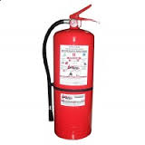
I.- INTRODUCCIÓN
El presente Informe Técnico de Seguridad y Salud Ocupacional tiene como finalidad de informar a usted que los extintores de los vehículos livianos (camionetas), volquetes y maquinaria pesada, extintores que se encuentran ubicados Viveros, Mina, Edificio y en el Campamento del GAD Provincial de Santo Domingo de los Tsáchilas están PRÓXIMOS A CADUCAR (FEBRERO DEL 2017), los mismos que deben ser recargados y darles el debido mantenimiento.
Solicito a quien corresponda favor proceder con la “CONTRATACIÓN DE SERVICIO DE RECARGA Y MANTENIMIENTO DE EXTINTORES”.
II.- OBJETIVO
Asegurar el funcionamiento de los equipos de extinción de fuegos incipientes, ejerciendo un adecuado control del cumplimiento de las mantenciones anuales realizadas por la Unidad de Seguridad y Salud Ocupacional.

III. TERMINOLOGÍA
1.- Tipos de Fuego:
Clase "A" | Es aquel fuego que se produce y desarrolla en materiales combustibles sólidos comunes, (madera, papel, trapos, cartón, algodón, formica, cueros, anime, plásticos, entre otros) Se representa con la letra "A" dentro de un triángulo color verde.
Clase "B" | Este fuego que se produce y desarrolla sobre la superficie de líquidos inflamables y combustibles por la mezcla de vapores y aire, (derivados del petróleo, aceites, gasolina, kerosén, butano, pinturas, Acetona, etc.). Se representa con la letra "B" dentro de un cuadrado color rojo.
Clase "C" | Es aquel que se produce en equipos o sistemas eléctricos energizados (TV., radio, licuadora, tostadoras, computadoras, etc.) Se representa con la letra "D" dentro de un círculo color azul.
Clase "D” | Es aquel fuego que se produce y desarrolla en metales combustibles o reactivos (aluminio, magnesio, sodio, potasio, cobre, etc.), estos metales arden a altas temperaturas, y exhalan suficiente oxígeno para mantener la combustión. Pueden reaccionar violentamente con el agua u otros químicos y deben ser manejados con cautela. Se representa con la letra "D" dentro de una estrella de 5 puntas color amarillo.
Clase "K" | Es aquel fuego que se produce y se desarrolla en los extractores y filtros de campanas de cocinas, donde se acumula la grasa y otros componentes combustibles que al alcanzar altas temperaturas produce combustión espontánea. Su símbolo es un cuadrado de color negro con una K de color blanco en su interior

2.- Extintor.- Los extintores cumplen una función de vital importancia en el plan de protección contra incendios en el lugar de trabajo puesto que, cuando se inicia un incendio, son los primeros elementos que se usan para intentar controlarlo. En esos momentos, las características del extintor, su fácil localización y el uso que se haga de él son factores determinantes para que se consiga evitar, o no, la propagación del fuego.
3.- Mantención.- Es el reemplazo del agente de extinción; para ciertos tipos de extintores puede incluir además el reemplazo del gas expelente.
4.- Inspección.- Verificación visual que el extintor está disponible y en condiciones de funcionamiento. Su propósito es dar una seguridad razonable que el extintor funcionará en forma efectiva y segura.

5.- Fuego.- Existen muchas definiciones sobre el fuego y en resumen de todas éstas se puede concluir que el fuego es el resultado de la combinación química de un material combustible con el oxígeno en presencia del calor. Normalmente éste proceso se encuentra acompañado por la generación de luz, humo y calor, aunque hay materiales tales como el hidrógeno y el alcohol en los cuales es imposible distinguir la llama a la luz del día.
6.- Combustión.- Proceso que se desarrolla en materiales combustibles, presentándose en ellos una oxida - reducción, es decir pérdida de electrones, en éste proceso no hay la presencia de llama, ejemplo de ello son los depósitos sin ventilación, almacenaje de materiales cuyas características químicas no son compatibles.
7.- Productos de la combustión.- En el momento de presentarse la combustión de cualquier material combustible se observa la generación de tres elementos llama, humo y calor los cuales se detallan a continuación:
- Llama.- Es el fenómeno luminoso que generalmente acompaña a la combustión de cualquier material y que en muchos es intenso y en otros no.
- Humo.- Se refiere al desprendimiento de residuos líquidos y sólidos en una combustión, en donde su intensidad y cantidad va a depender de acuerdo al material combustible que se queme y a la cantidad de oxígeno existente.
- Calor.- Es la temperatura generada por el material en combustión, hay que tomar en cuenta que este elemento siempre va a estar presente.
8.- Extintores de Polvo Químico Seco ABC.- Los extintores de polvo químico seco (fosfato mono amónico al 75% y otros como sales pulverizadas) (ABC) se utilizan para combatir fuego clase A (combustibles sólidos), clase B (combustibles líquidos), clase C (combustibles gaseosos).
9.- Dióxido de carbono (CO₂).- Los extintores de dióxido de carbono son diseñados para proteger áreas que contienen riesgos de incendio clase B (combustibles líquidos) y clase C (gases inflamables). Aplicaciones típicas: industrias, equipos eléctricos, viviendas, transporte, comercios, escuelas, aviación, garajes, etc.

IV. MARCO LEGAL
- Ley de Tránsito
Infracciones de Tránsito – Policía Nacional del Ecuador
SECCION 2
CONTRAVENCIONES LEVES DE SEGUNDA CLASE

Art 140.- Incurren en contravención leve de segunda clase y serán sancionados con multa equivalente al diez por ciento de la remuneración básica unificada del trabajador en general y resolución de 3 puntos en su licencia de conducir.
d) El conductor de un vehículo automotor un extintor de incendios, de conformidad con lo establecido en el Reglamento de la presente Ley.

V.- ESPECIFICACIONES TÉCNICAS
5.1.- EXTINTOR DE POLVO QUÍMICO SECO (PQS) TIPO A – B – C
RECARGA DE EXTINTOR DE POLVO QUÍMICO SECO TIPO A-B-C
CARACTERÍSTICAS GENERALES DEL BIEN
Denominación del Bien: Extintor Polvo Químico Seco – PQS.
Denominación Técnica: Extintor portátil contra incendio a base de polvo químico seco.
Descripción General: Extintor portátil, aparato para combatir amagos de incendio cuyo agente matafuego es el polvo químico seco a base de amonio, presurizados y con descarga presurizada, el cual es expulsado por la acción de una presión interna y / o cartucho o botella impulsora.
CARACTERÍSTICAS TÉCNICAS DEL BIEN
Norma de Referencia: INEN 738, INEN 801
Especificación: Extintor de Polvo Químico Seco 2.5, 5, 10 y 50 libras con boquilla, cargado con polvo químico seco BC, nitrógeno presurizado, válvula en bronce, manómetro, boquilla de color rojo. Extintor BC con polvo químico seco a base de Bicarbonato de sodio, siliconizado para que fluya libremente, es utilizado en fuegos clase B (Derivados del petróleo) y no es conductor de la electricidad para el operador.

Marcado del extintor: Se estampará sobre el recipiente, indistintamente en el cuerpo del extintor, los siguientes datos en idioma español y de origen los siguientes datos:
  - Razón social del fabricante, o nombre comercial o logo del fabricante o marca.
  - Registro de Productos Nacionales Industriales, como caso de fabricación nacional.
  - Año de fabricación.
  - Se marcarán los cuatro dígitos o solamente los dos últimos dígitos del año de fabricación.
  - Se tendrá en cuenta que los extintores que se hayan fabricado en los últimos tres (3) meses del año podrán ser marcados con fecha del año siguiente y los fabricados en los tres primeros meses del año podrán ser marcados con fecha del año anterior.
  - Número de serie.
  - Capacidad de carga.
  - País de fabricación, en caso de extintores importados.
  - Si los extintores no llevan falda de metal, deberán rotularse obligatoriamente en el cuerpo del mismo.
Rotulado de etiqueta de datos:
- Los extintores llevarán una etiqueta autoadhesiva fijada firmemente a su parte exterior, en un lugar visible y cuya construcción o modo de fabricación permita que la literatura sea resistente a la inclemencia del clima, humedad y las radiaciones infrarrojas y ultravioletas.
- El rotulado tendrá inscrita con caracteres legibles información adicional, además de la establecida en las disposiciones legales vigentes, la correspondiente a las indicaciones siguientes, en la parte frontal del extintor.
Parte visible:
- Las instrucciones de uso para el funcionamiento y una indicación complementaria acerca de la distancia a la que se debe iniciar la descarga.
- Los símbolos de identificación de las clases de fuego para las cuales es apto.
- La razón social del fabricante o marca registrada o razón social del responsable de la comercialización del producto:
  - Distribuidor, Importador, Vendedor, entre otros.

Parte superior:
  - Leyenda “Extintor portátil manual de polvo químico seco”, seguido de, según el caso “con presión incorporada (presurizado), o “cartucho impulsor”, o “botella impulsora”:
  - La concentración del fosfato mono amónico
  - Llevará la leyenda “presurizar únicamente con gas nitrógeno”, en el caso de los presurizados: “presurizar con anhídrido carbónico exento de humedad”
  - La concentración debe ser mínima de 75%.
  - Las clases de fuego que apaga.
  - En los fuegos de origen eléctrico aplicar a partir de 1 metro de distancia y en tensiones de hasta 1000 voltios.
  - Capacidad de carga en kilogramos.
  - Capacidad de extinción.
  - Peso total del extintor cargado con polvo químico seco, en kilogramos.
  - Rango de temperaturas de operación en grados Celsius.
  - Presión de trabajo, en kilo pascal.
  - Presión den Ensayo, en kilo pascal

  - Agente o gas impulsor: nitrógeno o anhídrido carbónico.
  - Tiempo de descarga en segundos.
  - Alcance del chorro, en metros.
  - Leyenda “recargar inmediatamente después de usarlo”.
  - Vida útil del extintor 20 años después de su fecha de fabricación.

- Color del extintor de polvo químico seco: El extintor de polvo químico seco se pintara de color rojo, el color de la letra que indica la clase de fuego, deberá contrastar con la etiqueta autoadhesiva o color de fondo. Es aquél cuyo agente extintor se halla en estado pulverulento y es proyectado mediante la presión proporcionada por la liberación de un gas auxiliar o por una presurización previa. Extintores de Polvo Químico Seco tipo ABC.
El polvo químico seco ABC consiste en diminutas partículas de monofosfato de amonio, las cuales dan un largo alcance y flujo constante.

5.2.- EXTINTOR DE DIÓXIDO DE CARBONO CO₂ TIPO B-C
RECARGA DE EXTINTOR DE DIÓXIDO DE CARBONO CO2 TIPO B-C
Nombre del producto: Dióxido de carbono
Familia química: Ácido anhídrido
Nombre químico: Dióxido de carbono
Fórmula: CO2
Sinónimos: Anhídrido carbónico, gas ácido carbónico, carbono anhídrido, bióxido de carbono.
Usos: Como inertizante en la conserva de alimentos; industria de la bebida, como carbonatante; soldadura por proceso MIG como gas protector; extintores de incendio; materia prima para procesos químicos; propelente en aerosoles, como presurizante.

IDENTIFICACIÓN DE LOS PELIGROS
Resumen de emergencia.- Gas ligeramente tóxico, inoloro e incoloro con sabor suavemente ácido. El peligro primordial a la salud asociado con escapes de este gas es asfixia por desplazamiento del oxígeno. Este gas no se quema y no alimenta la llama. El gas carbón
ico es 1.5 veces más pesado que el aire. Es un gas condensable. Debido a su baja presión de vapor a temperatura ambiente, este es acondicionado en los cilindros de forma líquida en equilibrio con una fase gaseosa.

Efectos potenciales para la salud Inhalación: Asfixiante y un poderoso vasodilatador cerebral. Si la concentración de dióxido de carbono alcanza el 10% o más, causa sofocación en minutos. A concentraciones más bajas dióxido de carbono puede causar nausea, mareo, sudor, dolor de cabeza, confusión mental, aumento de la presión sanguínea, respiración agitada, palpitaciones al corazón, respiración dificultosa, disturbios visuales y temblores. Las concentraciones altas resultan en narcosis y muerte.

Carcinogenicidad: El dióxido de carbono no está listado por la NTP, OSHA, o IARC

MEDIDAS CONTRA INCENDIO
Punto de inflamación: No aplica.
Temperatura de auto ignición: No aplica.
Límites de Inflamabilidad: Inferior (LEL): No aplica.
Superior (UEL): No aplica.
Sensibilidad de explosión a un impacto mecánico: No aplica.
Sensibilidad de explosión a una descarga eléctrica: No aplica.

Riesgo general
Gas no inflamable. Cuando los cilindros se exponen a intenso calor o llamas, se pueden romper violentamente.

Medios de extinción
Dióxido de Carbono es comúnmente usado como un agente extinguidor de fuegos clase B y clase C.

PROPIEDADES FÍSICAS Y QUÍMICAS
Densidad de gas a 21.1°C (70°F), 1 atm: 1.833 kg/m3 (0.1144 lbs/ pies )
Punto de congelación / fusión a 1 atm: (Temperatura de sublimación) –78.5°C (-109.3°F)
Ph : 3.7 a 1atm (forma ácido carbónico)
Peso específico (aire = 1) a 21.1°C (70°F): 1.522 Peso molecular: 44.01 Solubilidad en agua vol/vol a 20°C (68° F) y 1 atm: 0.90

Grado de expansión: No aplica.
Olor umbral: No aplica.
Volumen especifico del gas (ft3 /lb): 8.76
Presión de vapor a 21.1°C (70°F): 838 psig (5778 kPa)
Coeficiente de distribución agua / aceite: No aplica.
Apariencia y color: Dióxido de Carbono es un gas incoloro que no tiene olor. Como este gas es ligeramente ácido, algunos individuos pueden notar un leve olor y sabor punzante.

VI.- RECARGA DE EXTINTORES

INFORME DEL ESTADO Y UBICACIÓN DE LOS EQUIPOS CONTRA INCENDIO QUE ESTÁN PRÓXIMOS A CADUCAR FEBRERO 2017
NOMBRE | LUGAR | EXTINTOR | CADUCIDAD | OBSERVACIONES
JANNETH MOLINA | DES. DE LA PREFECTURA | 10LBSCO2 | feb-17 | RECARGAR
LEIDY BRICEÑO | ARCHIVO PLANTA BAJA | 20LBS PQS | feb-17 | RECARGAR
LEIDY BRICEÑO | ARCHIVO PLANTA BAJA | 10LBS PQS | feb-17 | RECARGAR
LEIDY BRICEÑO | ARCHIVO PLANTA BAJA | 10LBS PQS | feb-17 | RECARGAR
LEIDY BRICEÑO | ARCHIVO PRIMERA PLANTA | 5LBS CO2 | feb-17 | RECARGAR
LIC.MIRIAN TRIVIÑO | COMUNICACIONES | 10LBS CO2 | feb-17 | RECARGAR
AUDITOR | AUDITORIA | 20LBS PQS | feb-17 | RECARGAR
AUDITOR | AUDITORIA | 5LBS CO2 | feb-17 | RECARGAR
ING.SUSANA VALENCIA | TALENTO HUMANO | 5LBS CO2 | feb-17 | RECARGAR
ING.PABLO GUILLEN | TECNOLOGIA | 5LBS CO2 | feb-17 | RECARGAR
ING.PABLO GUILLEN | TECNOLOGIA | 5 LBS CO2 | feb-17 | RECARGAR
ING. WILMAN FRIAS | DESARROLLO ECONOMICO | 10LBS CO2 | feb-17 | RECARGAR
DR. LENIN ESPIN | PROCURADURIA SINDICA | 5LBS CO2 | feb-17 | RECARGAR
ING. MAURO BORJA | DESARROLLO ECONÒMICO | 5LBRS CO2 | feb-17 | RECARGAR
YANIRAH SICKLES | DIRECCIÒN ADMINISTRATIVA | 5LBRS CO2 | feb-17 | RECARGAR
ING. DIANA CEVALLOS | CONTABILIDAD | 5LBRS CO2 | feb-17 | RECARGAR
ING. GUSTAVO MOSQUERA | FISCALIZACION | 2 LBS PQS | feb-17 | RECARGAR
ING. GUSTAVO MOSQUERA | FISCALIZACION | 10LBS PQS | feb-17 | RECARGAR
ING. EDGAR RECALDE | FINANCIERO | 5LBS CO2 | feb-17 | RECARGAR
ING. ANABEL VILLAMAGUA | PROVEDURIA | 5LBS CO2 | feb-17 | RECARGAR

NOMBRE | LUGAR | EXTINTOR | CADUCIDAD | OBSERVACIONES
ING. HENRY MOREIRA  VIVEROS | BODEGA | 50 LBS PQS | feb-17 | RECARGAR
ING. HENRY MOREIRA  VIVEROS | OFICINA DESPACHO | 10 LBSCO2 | feb-17 | RECARGAR
ING. HENRY MOREIRA  VIVEROS | EXTERIOR ABONOS | 10LBS PQS | feb-17 | RECARGAR
ING. HENRY MOREIRA  VIVEROS | CUARTO DE BOMBA | 10 LBS CO2 | feb-17 | RECARGAR
ING. HENRY MOREIRA  VIVEROS | VIVIENDA | 10 LBS PQS | feb-17 | RECARGAR
ING. HENRY MOREIRA  VIVEROS | GARITA | 10 LBS PQS | feb-17 | RECARGAR
ING. HENRY MOREIRA  VIVEROS | BODEGA PLASTICOS | 20 LBRS PQS | feb-17 | RECARGAR

NOMBRE | LUGAR | EXTINTOR | CADUCIDAD | OBSERVACIONES
SR. JULIO MULLO | TAL. DE SERVICIO EN GENERAL | 20LBS PQS | feb-17 | RECARGAR
SR. JULIO MULLO | TAL. DE SERVICIO EN GENERAL | 5LBS CO2 | feb-17 | RECARGAR
SR. ALEX ZAPATA | LAVADORA | 20LBS PQS | feb-17 | RECARGAR
ING. VICTOR CARRERA | SERVICIO GENERAL 1 | 5 LBS CO2 | feb-17 | RECARGAR
ING. VICTOR CARRERA | SERVICIO GENERAL 2 | 5 LBS CO2 | feb-17 | RECARGAR
SR. ROBERTO RODRIGUEZ | GESTION AMBIENTAL | 5 LBS CO2 | feb-17 | RECARGAR
SR. ROBERTO RAMIREZ | SALA LEGISLATIVA | 5L LBS CO2 | feb-17 | RECARGAR
SRA. TANIA AYMAR | DIR.OBRAS PUBLICAS | 5 LBS CO2 | feb-17 | RECARGAR
ARQ. ANTONIO GIL | DIR.OBRAS PUBLICAS | 5 LBS CO2 | feb-17 | RECARGAR
MSC. GLADYS MOLINA | BIENESTAR SEGURIDAD Y SALUD OCUPACIONAL | 5 LBS CO2 | feb-17 | RECARGAR
MÈDICO | CONSULTORIO MEDICO | 5 LBS CO2 | feb-17 | RECARGAR
NELSON DOTA | PROCURADURIA SINDICA | 10 LBS PQS | feb-17 | RECARGAR
MSC. JOHANA LOOR | BOD.GUARDA ALMACEN | 5 LBS CO2 | feb-17 | RECARGAR
MSC. JOHANA LOOR | BOD.GUARDA ALMACEN | 20 LBS PQS | feb-17 | RECARGAR
MSC. JOHANA LOOR | ARCH. GUARDA ALMACENES | 5 LBS CO2 | feb-17 | RECARGAR
SR. EDUARDO ARMIJO | GARITA DEL CAMPAMENTO | 10 LBS PQS | feb-17 | RECARGAR
TALLERES  SR. MANUEL NEGRON | AREA VULCANIZADORA | 20 LBS PQS | feb-17 | RECARGAR
TALLERES  SR. SERGIO ESPINBERA | TALLER SOLDADURA | 20 LBS PQS | feb-17 | RECARGAR
TALLERES  SR. MARCO AGUIRRE | AREA ACEITE Y F. QUEMADO | 20 LBS PQS | feb-17 | RECARGAR
TALLERES  SR. MARCO AGUIRRE | AREA MECANICA | 20 LBS PQS | feb-17 | RECARGAR

NOMBRE | LUGAR | EXTINTOR | CADUCIDAD | OBSERVACIONES
SR. PEDRO SANTOS  BODEGA DE REPUESTOS | B. ACEITE Y LUBRICANTES | 20 LBS PQS | feb-17 | RECARGAR
SR. PEDRO SANTOS  BODEGA DE REPUESTOS | B. ACEITE Y LUBRICANTES | 66 LBS CO2 | feb-17 | RECARGAR
SR. PEDRO SANTOS  BODEGA DE REPUESTOS | OFC.TALLER MECANICA EXT | 10 LBS PQS | feb-17 | RECARGAR
SR. PEDRO SANTOS  BODEGA DE REPUESTOS | OFC.TALLER MECANICA INT | 5 LBS CO2 | feb-17 | RECARGAR
ING. JOSÈ CEVALLOS  UNIDAD DE MANTENIMIENTO VIAL Y EQUIPO CAMINERO | OFC.VIALIDAD JEFATURA | 5 LBS CO2 | feb-17 | RECARGAR
 | OFC.VIALIDAD INTERNA | 5LBRS CO2 | feb-17 | RECARGAR
 | BODEGA LLANTAS | 20 LBS PQS | feb-17 | RECARGAR
SR. PEDRO SANTOS  BODEGA DE REPUESTOS | BODEGA DE RESPUESTO | 10 LBS CO2 | feb-17 | RECARGAR
SR. PEDRO SANTOS  BODEGA DE REPUESTOS | BODEGA DE RESPUESTO | 20 LBS PQS | feb-17 | RECARGAR
SR. PEDRO SANTOS  BODEGA DE REPUESTOS | BODEGA DE RESPUESTO | 20 LBS PQS | feb-17 | RECARGAR
SR. PEDRO SANTOS  BODEGA DE REPUESTOS | BODEGA DE RESPUESTO | 20 LBS PQS | feb-17 | RECARGAR
SR. PEDRO SANTOS  BODEGA DE REPUESTOS | BODEGA DE RESPUESTO | 20 LBS PQS | feb-17 | RECARGAR
SR. PEDRO SANTOS  BODEGA DE REPUESTOS | BODEGA DE RESPUESTO | 10 LBS PQS | feb-17 | RECARGAR
SR. PEDRO SANTOS  BODEGA DE REPUESTOS | BODEGA DE RESPUESTO | 10 LBS PQS | feb-17 | RECARGAR
SR. PEDRO SANTOS  BODEGA DE REPUESTOS | BODEGA DE RESPUESTO | 10 LBS PQS | feb-17 | RECARGAR
SR. PEDRO SANTOS  BODEGA DE REPUESTOS | BODEGA DE RESPUESTO | 5 LBS CO2 | feb-17 | RECARGAR
SR. PEDRO SANTOS  BODEGA DE REPUESTOS | BODEGA DE RESPUESTO | 10LBS CO2 | feb-17 | RECARGAR
SR. PEDRO SANTOS  BODEGA DE REPUESTOS | BODEGA DE RESPUESTO | 5 LBS CO2 | feb-17 | RECARGAR
ING. DAVID MENDOZA | BODEGA MATERIAL DE CONSTRUCION | 20 LBS PQS | feb-17 | RECARGAR
ING. DAVID MENDOZA | BODEGA MATERIAL DE CONSTRUCION | 20 LBS PQS | feb-17 | RECARGAR

NOMBRE | LUGAR | EXTINTOR | CADUCIDAD | OBSERVACIONES
ING. DAVID MENDOZA | BODEGA DE CONSTRUCCION | 20 LBS PQS | feb-17 | RECARGAR
ING. DAVID MENDOZA | BODEGA DE CONSTRUCCION | 20 LBS PQS | feb-17 | RECARGAR
ING. DAVID MENDOZA | BODEGA DE CONSTRUCCION | 20 LBS PQS | feb-17 | RECARGAR
ING. DAVID MENDOZA | BODEGA DE MATERIALES | 5 LBS CO2 | feb-17 | RECARGAR
ING. DAVID MENDOZA | BODEGA DE MATERIALES | 5 LBS CO2 | feb-17 | RECARGAR
ING CRISTIAN TINOCO | TECNOLOGIA CAMPAMENTO | 5LBS CO2 | feb-17 | RECARGAR
ING. DAVID MENDOZA | MINAS | 20LBS PQS | feb-17 | RECARGAR
ING. DAVID MENDOZA | MINAS | 20LBS PQS | feb-17 | RECARGAR
ING. DAVID MENDOZA | MINAS | 20LBS PQS | feb-17 | RECARGAR
ING. DAVID MENDOZA | MINAS | 20LBS PQS | feb-17 | RECARGAR
SR. RONALD AZUERO | BODEGA DE SILLAS | 5LBS CO2 | feb-17 | RECARGAR
SR. RONALD AZUERO | BODEGA DE SILLAS | 5LBS CO2 | feb-17 | RECARGAR
GUARDIA DE SEGURIDAD | VESTIDOR DE GUARDIAS | 5LBS CO2 | feb-17 | RECARGAR

NOMBRE | LUGAR | EXTINTOR | CADUCIDAD | OBSERVACIONES
SR. ROGER ERAZO  DESPACHO DE COMBUSTIBLE | GASOLINERA ISLAS | 20LBS PQS | feb-17 | RECARGAR
SR. ROGER ERAZO  DESPACHO DE COMBUSTIBLE | GENERADOR | 150LBS PQS | feb-17 | RECARGAR
SR. ROGER ERAZO  DESPACHO DE COMBUSTIBLE | GENERADOR | 10LBS CO2 | feb-17 | RECARGAR
SR. ROGER ERAZO  DESPACHO DE COMBUSTIBLE | GASOLINERA ISLAS | 150LBS PQS | feb-17 | RECARGAR
SR. ROGER ERAZO  DESPACHO DE COMBUSTIBLE | BODEGA GASOLINERA | 150LBS PQS | feb-17 | RECARGAR
SR. ROGER ERAZO  DESPACHO DE COMBUSTIBLE | BODEGA GASOLINERA | 10 LBS CO2 | feb-17 | RECARGAR
SR. ROGER ERAZO  DESPACHO DE COMBUSTIBLE | ARCHIVO GASOLINERA | 20LBS PQS | feb-17 | RECARGAR
SR. ROGER ERAZO  DESPACHO DE COMBUSTIBLE | GASOLINERA GABINETE | 10LBS PQS | feb-17 | RECARGAR

NOMBRE | LUGAR | EXTINTOR | CADUCIDAD | OBSERVACIONES
MANUEL PALLAROSO | VOLQUETE | 10LBS PQS | feb-17 | RECARGAR
JHONNY SALDARRIAGA | VOLQUETE | 10LBS PQS | feb-17 | RECARGAR
JOSE FIGUEROA | VOLQUETE | 10LBS PQS | feb-17 | RECARGAR
NIXON JARAMILLO | VOLQUETE | 10LBS PQS | feb-17 | RECARGAR
MARCOS NAVARRETE | VOLQUETE | 10LBS PQS | feb-17 | RECARGAR
FAUSTO NENGER | VOLQUETE | 10LBS PQS | feb-17 | RECARGAR
FRANKLIN MONTOYA | VOLQUETE | 10LBS PQS | feb-17 | RECARGAR
LUIS TARAPUEZ | VOLQUETE | 10LBS PQS | feb-17 | RECARGAR
DARWIN JIMENEZ | VOLQUETE | 10LBS PQS | feb-17 | RECARGAR
RAUL ORELLANA | VOLQUETE | 10LBS PQS | feb-17 | RECARGAR
CRISTIAN CADENA | VOLQUETE | 10LBS PQS | feb-17 | RECARGAR
CESAR MONTES | VOLQUETE | 10LBS PQS | feb-17 | RECARGAR
ROLANDO ESTRADA | VOLQUETE | 10LBS PQS | feb-17 | RECARGAR
EDER ZAMBRANO | VOLQUETE | 10LBS PQS | feb-17 | RECARGAR
VICTOR JARAMILLO | VOLQUETE | 10LBS PQS | feb-17 | RECARGAR
PABLO VELOZ | VOLQUETE | 10LBS PQS | feb-17 | RECARGAR
JHONNY UCLES | VOLQUETE | 10LBS PQS | feb-17 | RECARGAR
CARLOS VALENCIA | VOLQUETE | 10LBS PQS | feb-17 | RECARGAR
JAIME GAIBOR | VOLQUETE | 10LBS PQS | feb-17 | RECARGAR
ANGEL VERA | VOLQUETE | 10LBS PQS | feb-17 | RECARGAR
ROBERTO CARPIO | VOLQUETE | 10LBS PQS | feb-17 | RECARGAR
FREDDY ALVARADO | VOLQUETE | 10LBS PQS | feb-17 | RECARGAR
JORGE GURRERO | VOLQUETE | 10LBS PQS | feb-17 | RECARGAR
FREDDY IZURIETA | VOLQUETE MACK BLANCO | 5LBS PQS | feb-17 | RECARGAR
MANUEL ARCAYA | VOLQUETE MACK BLANCO | 5LBS PQS | feb-17 | RECARGAR
LUIS VACA | VOLQUETE MACK BLANCO | 5LBS PQS | feb-17 | RECARGAR
JOSE MOREIRA | VOLQUETE MACK BLANCO | 5LBS PQS | feb-17 | RECARGAR
CARLOS CEDEÑO | VOLQUETE MACK BLANCO | 5LBS PQS | feb-17 | RECARGAR
NEICER MORALES | VOLQUETE MACK BLANCO | 5LBS PQS | feb-17 | RECARGAR
OSWALDO SALTOS | VOLQUETE MACK BLANCO | 10LBS PQS | feb-17 | RECARGAR
WILDER GARCIA | VOLQUETE MACK BLANCO | 10LBS PQS | feb-17 | RECARGAR
EDGAR SANCHEZ | VOLQUETE MACK BLANCO | 10LBS PQS | feb-17 | RECARGAR
JOSE ZAMBRANO | TANQUERO DE AGUA | 10LBS PQS | feb-17 | RECARGAR
VIRGILIO SOLORZANO | TANQUERO DE CONBUSTIBLE | 20LBS PQS | feb-17 | RECARGAR
VIRGILIO SOLORZANO | TANQUERO DE CONBUSTIBLE | 20LBS PQS | feb-17 | RECARGAR
SEGUNDO OCAMPO | PLATAFORMA | 10LBS PQS | feb-17 | RECARGAR
JOSE VERGARA | CAMA BAJA | 10LBS PQS | feb-17 | RECARGAR
CARLOS CALERO | TRACTOR | 10LBS PQS | feb-17 | RECARGAR
GERMAN QUINTERO | RODILLO | 10LBS PQS | feb-17 | RECARGAR
TEODULO CASTRO | RODILLO | 2LBS PQS | feb-17 | RECARGAR
LUIS PINARGOTE | RODILLO | 10LBS PQS | feb-17 | RECARGAR
GIOVANNY CAMPOVERDE | RODILLO | 10LBS PQS | feb-17 | RECARGAR
JUAN GUAMAN | RETROEXCAVADORA | 10LBS PQS | feb-17 | RECARGAR
JUAN IDRIVO | EXCAVADORA | 10LBS PQS | feb-17 | RECARGAR
BYRON PATIÑO | EXCAVADORA | 10LBS PQS | feb-17 | RECARGAR
DAVID SAQUINAULA | EXCAVADORA | 10LBS PQS | feb-17 | RECARGAR
JOSE QUINTERO | EXCAVADORA | 10LBS PQS | feb-17 | RECARGAR
JULIO VIVANCO | EXCAVADORA | 10LBS PQS | feb-17 | RECARGAR
MILTON PEÑA | CARGADORA FRONTAL | 10LBS PQS | feb-17 | RECARGAR
MILTON CASTILLO | MOTONIVELADORA | 5LBS PQS | feb-17 | RECARGAR
DARWIN GONZALES | MOTONIVELADORA | 10LBS PQS | feb-17 | RECARGAR
JOSE ZURITA | MOTONIVELADORA | 10LBS PQS | feb-17 | RECARGAR
FREDDY ROMAN | MOTONIVELADORA | 10LBS PQS | feb-17 | RECARGAR
ROBIN CABEZAS | MOTONIVELADORA | 10LBS PQS | feb-17 | RECARGAR
DIEGO DAVILA | MOTONIVELADORA | 10LBS PQS | feb-17 | RECARGAR
LIZANDRO ALCIVAR | MOTONIVELADORA | 10LBS PQS | feb-17 | RECARGAR
SANTOS CHILA | CAMION ALCANTARILLA | 5LBS PQS | feb-17 | RECARGAR
LUCIO ROLDAN | CAMION- TALLER | 20LBS PQS | feb-17 | RECARGAR

NOMBRE | CODIGO | LUGAR | EXTINTOR | CADUCIDAD | OBSERVACIONES
ROBERTO RODRIGUEZ | 11-001 | CAMIONETA | 2LSB PQS | feb-17 | RECARGAR
GALO REASCOS | 11-005 | CAMIONETA | 2LBS PQS | feb-17 | RECARGAR
RAUL ACOSTA | 11-009 | CAMIONETA | 2LBS PQS | feb-17 | RECARGAR
JORGE CANDO | 11-011 | CAMIONETA | 2LBS PQS | feb-17 | RECARGAR
WILMER MOCHA | 11-012 | CAMIONETA | 2LBS PQS | feb-17 | RECARGAR
PATRICIO SUAREZ | 11-013 | CAMIONETA | 2LBS PQS | feb-17 | RECARGAR
WALTER TORRES | 11-015 | CAMIONETA | 2LBS PQS | feb-17 | RECARGAR
RODRIGO ALARCON | 11-016 | CAMIONETA | 2LBS PQS | feb-17 | RECARGAR
ALBERTO VITERI | 11-017 | CAMIONETA | 2LBS PQS | feb-17 | RECARGAR
ING. ARTURO FALCONI | 11-018 | CAMIONETA | 5LBS PQS | feb-17 | RECARGAR
WILMAN FRIAS | 11-020 | CAMIONETA | 2LBS PQS | feb-17 | RECARGAR
EDWARD PACCHA | 11-022 | CAMIONETA | 2LBS PQS | feb-17 | RECARGAR
EDWIN RODRIGUEZ | 11-024 | CAMIONETA | 2LBS PQS | feb-17 | RECARGAR
JACKSON POZO | 02-001 | BUSETA | 2LBS PQS | feb-17 | RECARGAR
JACKSON POZO | 02-001 | BUSETA | 5LBS PQS | feb-17 | RECARGAR
WILMER MOCHA | 04-001 | BUS | 5LBS PQS | feb-17 | RECARGAR
WILMER MOCHA | 04-001 | BUS | 10LBS PQS | feb-17 | RECARGAR
LUIS IBARRA | 08-002 | SZ GRAN VITARA | 2LBS PQS | feb-17 | RECARGAR
MILTON MARIÑO | 11-025 | CAMIONETA | 2LBS PQS | feb-17 | RECARGAR
CHARLES SANTE | 11-026 | CAMIONETA | 2LBS PQS | feb-17 | RECARGAR
NELSON CANCHING | 08-003 | GRAN VITARA SZ | 2LBS PQS | feb-17 | RECARGAR
NELSON CANCHING | 08-003 | GRAN VITARA SZ | 5LBS PQS | feb-17 | RECARGAR
MAURICIO IMBAQUINGO | 08-004 | GRAN VITARA SZ | 2LBS PQS | feb-17 | RECARGAR
DARWIN VILLARREAL | 11-031 | CAMIONETA | 2LBS PQS | feb-17 | RECARGAR
MILTON PALMA | 11-030 | CAMIONETA | 2LBS PQS | feb-17 | RECARGAR
JAVIER PULLAS | 08-005 | GRAN VITARA SZ | 2LBS PQS | feb-17 | RECARGAR
CESAR CALDERON | 11-027 | CAMIONETA NUEVA | 2LBS PQS | feb-17 | RECARGAR

VII.- CAPACITACIÒN

Se solicita favor a la empresa que realice el Proceso de “CONTRATACIÓN DE SERVICIO DE RECARGA Y MANTENIMIENTO DE EXTINTORES”; capacitar dos horas sobre el “Uso de Extintores y realizar el Simulacro de Conato de Incendio”, coordinando con un delegado del Cuerpo de Bomberos de Santo Domingo.

Está capacitación será impartida en la Sala Legislativa para el personal de Código de Trabajo y LOSEP.

VIII. CONSOLIDADO DE EXTINTORES PARA RECARGAR / FEBRERO 2017

A continuación se detalla el respectivo requerimiento:

CANTIDAD | DESCRIPCIÓN
60 | Recarga Extintor PQS – 10 LBS
30 | Recarga Extintor PQS – 20 LBS
9 | Recarga Extintor CO2 – 10 LBS
33 | Recarga Extintor CO2 – 5 LBS
3 | Recarga Extintor PQS – 150 LBS
1 | Recarga Extintor CO2 – 66 LBS
1 | Recarga Extintor PQS – 50 LBS
12 | Recarga Extintor PQS – 5LBS
24 | Recarga Extintor PQS – 2 LBS

Particular que pongo en su conocimiento para los fines pertinentes.

Atentamente,

Ing. MSc. Gladys Molina Romero
ANALISTA DE SEGURIDAD Y SALUD OCUPACIONAL

INFORME TÉCNICO DE SEGURIDAD Y SALUD OCUPACIONAL

Para: Ing. Susana Valencia
DIRECTORA DE TALENTO HUMANO

Asunto: EN EL TEXTO

Fecha: 16 de Enero del 2017

Número: SSO - 03

I.- INTRODUCCIÓN
El presente Informe Técnico de Seguridad y Salud Ocupacional tiene como finalidad de cumplir con el Reglamento de Seguridad y Salud de los Trabajadores y Mejoramiento del Medio Ambiente de Trabajo Decreto Ejecutivo 2393, Capítulo VI. Señalización de Seguridad.
Las señales de Seguridad resultan de la combinación de formas geométricas y colores, a las que se les añade un símbolo o pictograma atribuyéndoseles un significado determinado en relación con la seguridad, el cual se quiere comunicar de una forma simple, rápida y de comprensión universal.
Solicito a quien corresponda favor proceder con la “ADQUISICIÓN DE SEÑALÉTICA DE SEGURIDAD INDUSTRIAL PARA EL CAMPAMENTO DEL GAD PROVINCIAL”.

II.- OBJETIVOS
- Incentivar al uso correcto de las señales de seguridad industrial en las instalaciones del Campamento del GAD Provincial de Santo Domingo de los Tsàchilas, cumpliendo con la normativa legal vigente.
- Proveer una guía para implementar la señalización en los centros de trabajo
- Proporcionar los lineamientos básicos enarcados en la legislación vigente y aplicable concernientes a seguridad y salud

III.- MARCO LEGAL
- Reglamento de Seguridad y Salud de los Trabajadores y Mejoramiento del Medio Ambiente de Trabajo Decreto Ejecutivo 2393
Capítulo VI
SEÑALIZACIÓN DE SEGURIDAD.- NORMAS GENERALES
Art. 164. OBJETO
- La señalización de seguridad se establecerá en orden a indicar la existencia de riesgos y medidas a adoptar ante los mismos, y determinar el emplazamiento de dispositivos y equipos de seguridad y demás medios de protección.
- La señalización de seguridad no sustituirá en ningún caso a la adopción obligatoria de las medidas preventivas, colectivas o personales necesarias para la eliminación de los riesgos existentes, sino que serán complementarias a las mismas.
- La señalización de seguridad se empleará de forma tal que el riesgo que indica sea fácilmente advertido o identificado.

Su emplazamiento se realizará:
a) Solamente en los casos en que su presencia se considere necesaria.
b) En los sitios más propicios.
c) En posición destacada.
d) De forma que contraste perfectamente con el medio ambiente que la rodea, pudiendo enmarcarse para este fin con otros colores que refuercen su visibilidad.

- Los elementos componentes de la señalización de seguridad se mantendrán en buen estado de utilización y conservación.
- Todo el personal será instruido acerca de la existencia, situación y significado de la señalización de seguridad empleada en el centro de trabajo, sobre todo en el caso en que se utilicen señales especiales.
- La señalización de seguridad se basará en los siguientes criterios:
a) Se usarán con preferencia los símbolos evitando, en general, la utilización de palabras escritas.
b) Los símbolos, formas y colores deben sujetarse a las disposiciones de las normas del Instituto Ecuatoriano de Normalización y en su defecto se utilizarán aquellos con significado internacional.

Capítulo II
COLORES DE SEGURIDAD
Art. 167. TIPOS DE COLORES.- Los colores de seguridad se atendrán a las especificaciones contenidas en las normas del INEN.
Art. 168. CONDICIONES DE UTILIZACIÓN
- Tendrán una duración conveniente, en las condiciones normales de empleo, por lo que se utilizarán pinturas resistentes al desgaste y lavables, que se renovarán cuando estén deterioradas, manteniéndose siempre limpias.
- Su utilización se hará de tal forma que sean visibles en todos los casos, sin que exista posibilidad de confusión con otros tipos de color que se apliquen a superficies relativamente extensas. En el caso en que se usen colores para indicaciones ajenas a la seguridad, éstos serán distintos a los colores de seguridad.
- La señalización óptica a base de colores se utilizará únicamente con las iluminaciones adecuadas para cada tipo de color.
CAPÍTULO VIII SEÑALES DE SEGURIDAD
Art. 169. CLASIFICACIÓN DE LAS SEÑALES.
1. Las señales se clasifican por grupos en:
a) Señales de prohibición (S.P.).- Serán de forma circular y el color base de las mismas será el rojo.
En un círculo central, sobre fondo blanco se dibujará, en negro, el símbolo de lo que se prohíbe.
b) Señales de obligación (S.O.).- Serán de forma circular con fondo azul oscuro y un reborde en color blanco. Sobre el fondo azul, en blanco, el símbolo que exprese la obligación de cumplir.
c) Señales de prevención o advertencia (S.A.).- Estarán constituidas por un triángulo equilátero y llevarán un borde exterior en color negro. El fondo del triángulo será de color amarillo, sobre el que se dibujará, en negro el símbolo del riesgo que se avisa.
d) Señales de información (S.I.).- Serán de forma cuadrada o rectangular. El color del fondo será verde llevando de forma especial un reborde blanco a todo lo largo del perímetro. El símbolo se inscribe en blanco y colocado en el centro de la señal. Las flechas indicadoras se pondrán siempre en la dirección correcta, para lo cual podrá preverse el que sean desmontables para su colocación en varias posiciones. Las señales se reconocerán por un código compuesto por las siglas del grupo a que pertenezcan, las de propia designación de la señal y un número de orden correlativo.

IV. REQUERIMIENTO
ADQUISICIÓN DE SEÑALÉTICA DE SEGURIDAD INDUSTRIAL PARA EL CAMPAMENTO DEL GAD PROVINCIAL
PUNTO DE ENCUENTRO  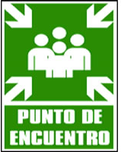 | CANTIDAD DE SEÑALETICAS: 3  MATERIAL: TUBO VERTICAL CUADRADO GALVANIZADO DE 2.20 MTS DE ALTURA CON PLACA DE PVC CON MATERIAL VINILO REFLECTIVO E IMAGEN DE PUNTO DE ENCUENTRO BAJO NORMA INEN 439 EMPERNADA E INSTALADA  MEDIDAS: 50 X 60

RUTA DE EVACUACIÒN DERECHA  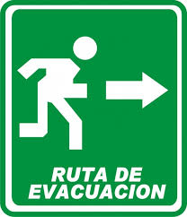 | CANTIDAD DE SEÑALETICAS: 10  MATERIAL: PVC DE 3MM CON VINIL REFLECTIVO BAJO NORMA INEN 439 E IMAGEN DE RUTA DE EVACUACIÓN A LA DERECHA INCLUYE INSTALACIÓN Y MATERIALES  MEDIDAS: 20 X 30

RUTA DE EVACUACIÒN IZQUIERDA  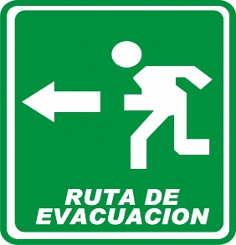 | CANTIDAD DE SEÑALETICAS: 10  MATERIAL: PVC DE 3MM CON VINIL REFLECTIVO BAJO NORMA INEN 439 E IMAGEN DE RUTA DE EVACUACIÓN A LA IZQUIERDA INCLUYE INSTALACIÓN Y MATERIALES  MEDIDAS: 20 X 30

PROHIBIDO EL PASO SOLO PERSONAL AUTORIZADO  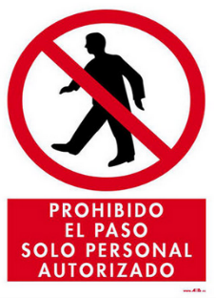 | CANTIDAD DE SEÑALETICAS: 4  MATERIAL: PVC DE 3MM CON VINIL REFLECTIVO BAJO NORMA INEN 439 E IMAGEN DE PROHIBIDO EL PASO SOLO PERSONAL AUTORIZADO INCLUYE INSTALACIÓN Y MATERIALES  MEDIDAS: 20 X 30

PROHIBIDO FUMAR   | CANTIDAD DE SEÑALETICAS : 4  MATERIAL: PVC DE 3MM CON VINIL REFLECTIVO BAJO NORMA INEN 439 E IMAGEN DE PROHIBIDO FUMAR INCLUYE INSTALACIÓN Y MATERIALES  MEDIDAS: 20 X 30

USO OBLIGATORIO DE EQUIPO DE PROTECCIÒN PERSONAL   | CANTIDAD DE SEÑALETICAS: 3  MATERIAL: PVC DE 3MM CON VINIL REFLECTIVO BAJO NORMA INEN 439 E IMAGEN DE USO OBLIGATORIO DE EPP INCLUYE INSTALACIÓN Y MATERIALES  MEDIDAS: 50 X 60

RIESGO ELÈCTRICO   | CANTIDAD DE SEÑALETICAS: 5  MATERIAL: PVC DE 3MM CON VINIL REFLECTIVO BAJO NORMA INEN 439 E IMAGEN DE PRECAUCIÓN RIESGO ELÉCTRICO INCLUYE INSTALACIÓN Y MATERIALES  MEDIDAS: 20 X 30

LIMITES DE VELOCIDAD   | CANTIDAD DE SEÑALETICAS: 2  MATERIAL: TUBO VERTICAL CUADRADO GALVANIZADO DE 2.20 MTS DE ALTURA CON PLACA DE PVC CON MATERIAL VINILO REFLECTIVO E IMAGEN DE VELOCIDAD MÁXIMA BAJO NORMA INEN 439 EMPERNADA E INSTALADA  MEDIDAS: 50 X 60

V. CONSOLIDADO DE SEÑALÉTICA DE SEGURIDAD INDUSTRIAL PARA EL CAMPAMENTO DEL GAD PROVINCIAL
NOMBRE DE LA SEÑALÉTICA DE SEGURIDAD INDUSTRIAL | CANTIDAD DE SEÑALÉTICAS SOLICITADAS
PUNTO DE ENCUENTRO | 3
RUTA DE EVACUACIÓN DERECHA | 10
RUTA DE EVACUACIÓN IZQUIERDA | 10
PROHIBIDO EL PASO SOLO PERSONAL AUTORIZADO | 4
PROHIBIDO FUMAR | 4
USO OBLIGATORIO DE EQUIPO DE PROTECCIÓN PERSONAL | 3
RIESGO ELÉCTRICO | 5
LÍMITES DE VELOCIDAD | 2

VI. LUGAR DE ENTREGA
La entrega se realizará en el Campamento del Gobierno Autónomo Descentralizado Provincial Santo Domingo de los Tsáchilas. Dirección: Vía Colorados del Búa S/N - RF. Detrás del Terminal Terrestre.
VII. COMPROMISO
La empresa se comprometerá a colocar las respectivas señaléticas de seguridad industrial en el Campamento del GAD Provincial.

Particular que pongo en su conocimiento para los fines pertinentes.

Atentamente,

Ing. MSc. Gladys Molina Romero
ANALISTA DE SEGURIDAD Y SALUD OCUPACIONAL

INFORME TÉCNICO DE SEGURIDAD Y SALUD OCUPACIONAL

Para: Ing. Susana Valencia
DIRECTORA DE TALENTO HUMANO (E)

Asunto: EN EL TEXTO

Fecha: 24 de Enero del 2017

Número: SSO - 04

I. INTRODUCCIÒN

El presente Informe Tècnico de Seguridad y Salud Ocupacional tiene como finalidad de cumplir con el Reglamento de Seguridad y Salud de los Trabajadores y Mejoramiento del Medio Ambiente de Trabajo Decreto Ejecutivo 2393, Capitulo II Instalación de Detección de Incendios.

Solicito a quien corresponda favor proceder con la “ADQUISICIÓN DE DETECTORES DE HUMO, SIRENAS Y BOTONES DE PÁNICO PARA EL CAMPAMENTO DEL GAD PROVINCIAL”.

DETECCIÓN DE INCENDIOS
DETECTORES DE HUMO | Es un aparato de seguridad que detecta la presencia de humo en el aire y emite una señal acústica avisando del peligro de incendio
SIRENAS | Es un elemento de seguridad pasiva. Esto significa que no evita una situación anormal, pero sí son capaces de advertir de ella, cumpliendo así, una función disuasoria frente a posibles problemas.
BOTONES DE PÀNICO | Es un botón de emergencia que, cuando se pulsa, alerta del peligro o activa un sistema de alarma

II.- OBJETIVO GENERAL

- Implementar un sistema de detecciòn de incendios en el Campamento del GAD Provincial de Santo Domingo de los Tsàchilas.

III.- MARCO LEGAL

- Reglamento de Seguridad y Salud de los Trabajadores y Mejoramiento del Medio Ambiente de Trabajo Decreto Ejecutivo 2393

Capítulo II
INSTALACIÓN DE DETECCIÓN DE INCENDIOS
Art. 154.- En los locales de alta concurrencia o peligrosidad se instalarán sistemas de detección de incendios, cuya instalación mínima estará compuesta por los siguientes elementos: equipo de control y señalización, detectores y fuente de suministro.
1.- EQUIPO DE CONTROL Y SEÑALIZACIÓN | Estará situado en lugar fácilmente accesible y de forma que sus señales puedan ser audibles y visibles. Estará provisto de señales de aviso y control para cada una de las zonas en que haya dividido la instalación industrial.
2.- DETECTORES | Situados en cada una de las zonas en que se ha dividido la instalación. Serán de la clase y sensibilidad adecuadas para detectar el tipo de incendio que previsiblemente pueda conducir cada local, evitando que los mismos puedan activarse en situaciones que no correspondan a una emergencia real.  Los límites mínimos referenciales respecto al tipo, número, situación y distribución de los detectores son los siguientes:  a) Detectores térmicos: 1 detector al menos cada 30 metros cuadrados e instalados a una altura máxima sobre el suelo de 7,5 metros.  b) Detectores de humos: 1 detector al menos cada 60 metros cuadrados en locales de altura inferior o igual a 6 metros y cada 80 metros cuadrados si la altura fuese superior a 6 metros e inferior a 12 metros.  c) En pasillos deberá disponerse de un detector al menos cada 12 metros cuadrados.
3.-FUENTE DE SUMINISTRO DE ENERGÍA | La instalación estará alimentada como mínimo por dos fuentes de suministros, de las cuales la principal será la red general del edificio. La fuente secundaria de suministro dispondrá de una autonomía de 72 horas de funcionamiento en estado de vigilancia y de una hora en estado de alarma.

IV. REQUERIMIENTO
ADQUISICIÓN DE DETECTORES DE HUMO, SIRENAS Y BOTONES DE PÁNICO PARA EL CAMPAMENTO DEL GAD PROVINCIAL
DETECTORES DE HUMO   | ESPECIFICACIÓN TÉCNICA  - Fuente Alimentación 9V/DC  - Consumo Estático 8Ua  - Consumo Trabajo 10Ma  - Sonido 85Db  CANTIDAD: 30

SIRENAS  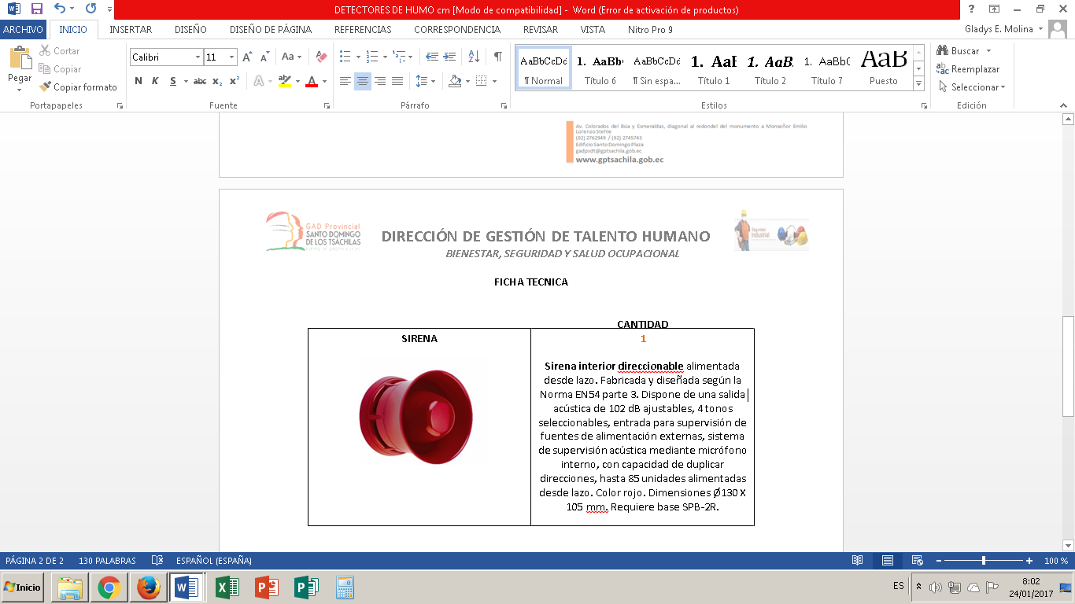 | ESPECIFICACIÓN TÉCNICA  Sirena interior direccionable alimentada desde lazo. Fabricada y diseñada según la Norma EN54 parte 3. Dispone de una salida acústica de 102 dB ajustables, 4 tonos seleccionables, entrada para supervisión de fuentes de alimentación externas, sistema de supervisión acústica mediante micrófono interno, con capacidad de duplicar direcciones, hasta 85 unidades alimentadas desde lazo. Color rojo. Dimensiones Ø130 X  105 mm.  Requiere base SPB-2R  CANTIDAD: 1

BOTONES DE PÀNICO  (PULSADOR)  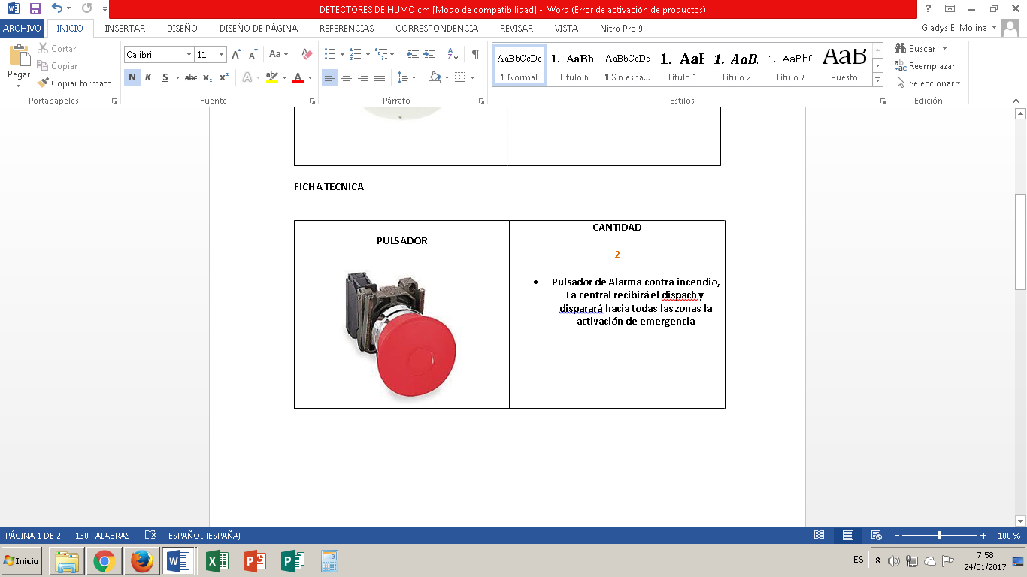 | ESPECIFICACIÓN TÉCNICA :  - Pulsador de Alarma contra incendio  - La central recibirá el dispach y disparará hacia todas las zonas la activación de emergencia  CANTIDAD: 2

V. CONSOLIDADO DE DETECTORES DE HUMO, SIRENAS Y BOTONES DE PÁNICO PARA EL CAMPAMENTO DEL GAD PROVINCIAL
DETALLE | CANTIDAD
Detectores de humo | 30
Sirenas | 1
Botones de pánico y/o pulsador | 2

VI. COMPROMISO
La empresa se comprometerà a colocar y a entregar funcionando los respectivos detectores de humo, sirenas y botones de pànico, los mismos que seràn ubicados en el Campamento del GAD Provincial de Santo Domingo de los Tsàchilas. Dirección: Vía Colorados del Búa S/N - RF. Detrás del Terminal Terrestre.

Particular que pongo en su conocimiento para los fines pertinentes.

Atentamente,

Ing. MSc. Gladys Molina Romero
ANALISTA DE SEGURIDAD Y SALUD OCUPACIONAL

INFORME TÉCNICO DE SEGURIDAD Y SALUD OCUPACIONAL

Para: Ing. Susana Valencia
DIRECTORA DE TALENTO HUMANO (E)

Asunto: EN EL TEXTO

Fecha: 6 de Febrero de 2017

Número: SSO - 05

I. INTRODUCCIÒN
El presente Informe Técnico, tiene como finalidad de informar a usted sobre las charlas de cinco minutos que se ha realizado al siguiente personal:

MIÉRCOLES  1 DE FEBRERO DE 2017 | JUEVES  2 DE FEBRERO DEL 2017 | VIERNES  3 DE FEBRERO DEL 2017
Charla 5 minutos  Tema: Seguridad y Salud de los Trabajadores en el Puesto de Trabajo  Dirigido: Obras Públicas | Charla 5 minutos  Tema: Normas de Trabajo Seguro  Dirigido: Ayudantes de Servicios de Limpieza | Charla 5 minutos  Tema: Levantamiento Manual de Cargas  Dirigido: Talleres
II. MARCO LEGAL
Reglamento de Seguridad y Salud de los Trabajadores y Mejoramiento del Medio Ambiente de Trabajo Decreto Ejecutivo 2393
ART. 11. OBLIGACIONES DE LOS EMPLEADORES | ART. 13. OBLIGACIONES DE LOS TRABAJADORES
1.- Instruir al personal a su cargo sobre los riesgos específicos de los distintos puestos de trabajo y las medidas de prevención adoptar. | 2.- Asistir a los cursos sobre control de desastres, prevención de riesgos, salvamento y socorrismo programados por la empresa u organismos especializados del sector público.

III. CHARLA DE CINCO MINUTOS
Día | MIÉRCOLES 1 DE FEBRERO DEL 2017
Hora | 7:30 am – 7:35 AM
Dirigido | Dirección de Obras Públicas  Conductores y Operadores de Maquinaria Pesada
Lugar | Dirección de Obras Públicas
Instructores | - MSc. Gladys Molina Romero – Analista de SSO
Temario | SEGURIDAD Y SALUD DE LOS TRABAJADORES EN EL PUESTO DE TRABAJO  1.- Usar los equipos de protección personal y ropa de trabajo  2.- Accidentes de trabajo  3.- Accidente In – Itineri  4.- Incidente de trabajo  5.- Enfermedad profesional  6.- Salud  7.- Peligro  8.- Riesgo  9.- Identificación de peligros  10.- Clasificación de los Riesgos
Total de personas capacitadas | - 28 Personas Capacitadas

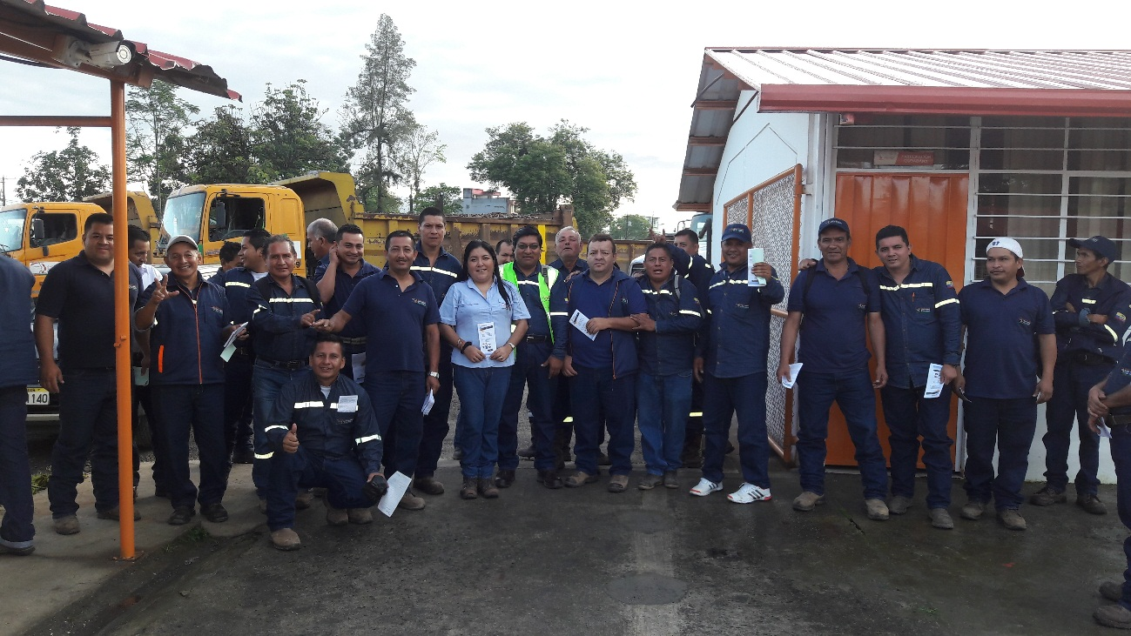

Día | JUEVES 2 DE FEBRERO DEL 2017
Hora | 7:30 am – 7:35 AM
Dirigido | Dirección Administrativa  Ayudantes de Servicios de Limpieza
Lugar | Oficina de Servicios Generales
Instructores | - MSc. Gladys Molina Romero – Analista de SSO
Temario | NORMAS DE SEGURIDAD  1.- Introducción  2.- Caídas  3.- Caída de objetos en manipulación, golpe contra objetos  4.- Sobreesfuerzos  5.- Cortes por objetos  6.- Contacto térmico  7.- Sobrecarga física – Fàtiga postural  8.- Trabajos en altura  9.- Riesgo eléctrico  10.- Exposición a productos químicos  11.- Incendio
Total de personas capacitadas | - 6 Personas Capacitadas

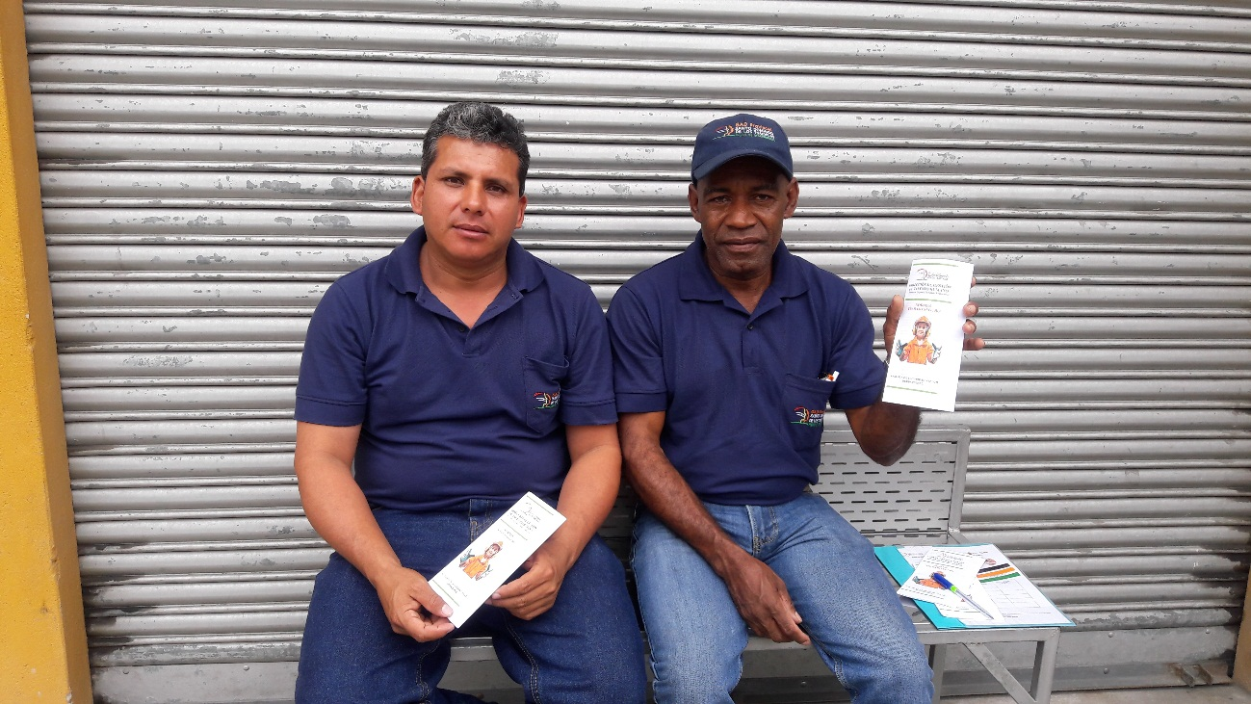

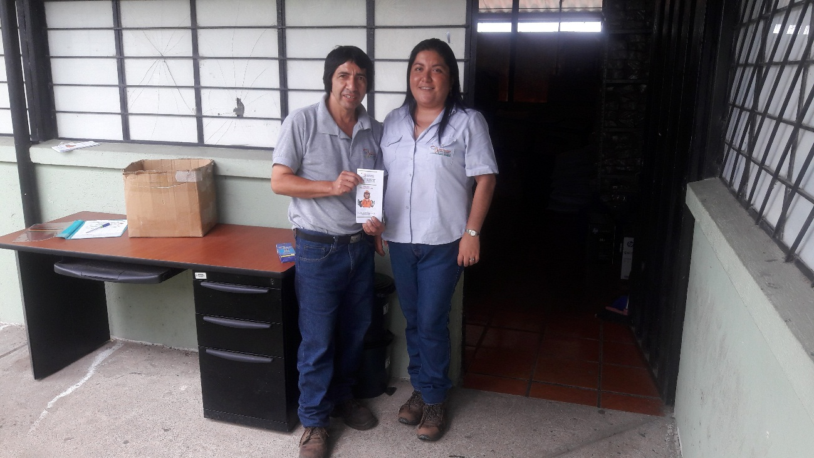

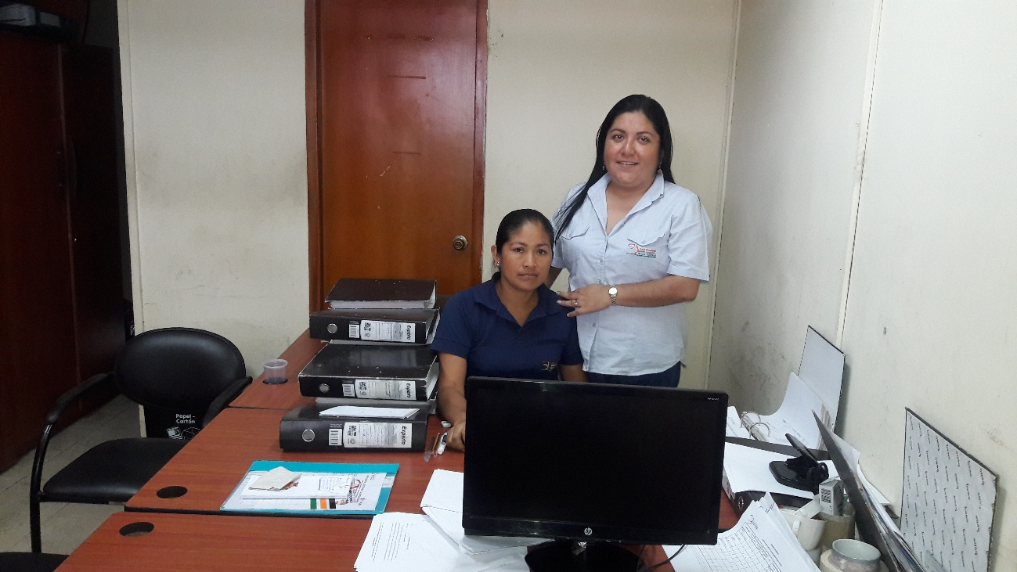

Día | VIERNES 3 DE FEBRERO DEL 2017
Hora | 7:30 am – 7:35 AM
Dirigido | Dirección Administrativa  Talleres
Lugar | Oficina de Talleres
Instructores | - MSc. Gladys Molina Romero – Analista de SSO
Temario | LEVANTAMIENTO MANUAL DE CARGAS  1.- Manipulación manual de cargas  2.- Carga  3.- Prohibiciones  4.- Levantamiento / Peso  5.- Planificación  6.- Sujetar con seguridad la carga  7.- Levantamiento de la carga  8.- Giro con carga  9.- Carga que supera el limite  10.- Levantamiento seguro  11.- Levantamiento seguro
Total de personas capacitadas | - 7 Personas Capacitadas

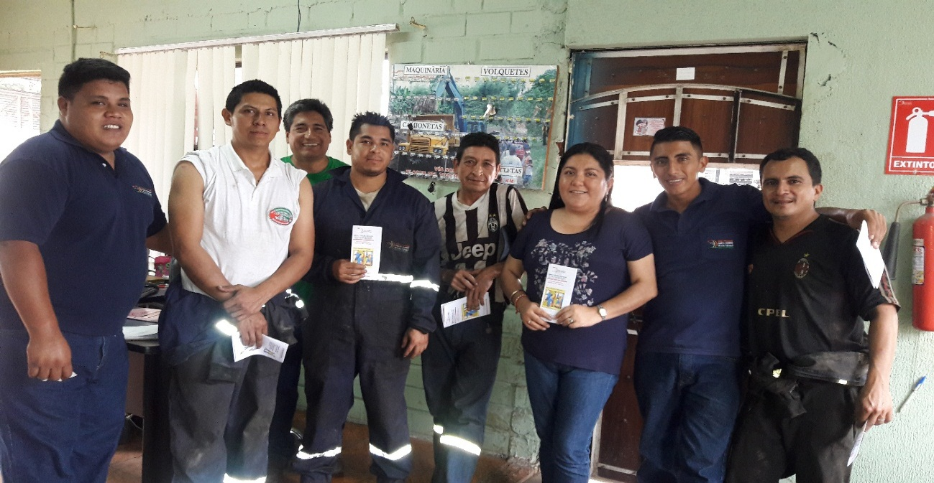
Nota/ Se anexa los trípticos entregados en la charla de cinco minutos y el Registro de Asistencia.

Particular que pongo en su conocimiento para los fines pertinentes.
Atentamente,

Ing. MSc. Gladys Molina Romero
ANALISTA DE SEGURIDAD Y SALUD OCUPACIONAL
INFORME TÉCNICO DE SEGURIDAD Y SALUD OCUPACIONAL

Para: Ing. Susana Valencia
DIRECTORA DE TALENTO HUMANO (E)

Asunto: EN EL TEXTO

Fecha: 7 de Febrero del 2017

Número: SSO - 06

INFORME DE SATISFACCIÒN

I.- INFORME
El presente Informe Técnico de Seguridad y Salud Ocupacional tiene como finalidad de informar a usted que se encuentra ubicado la Señalética de Seguridad Industrial en las instalaciones del Campamento del GAD Provincial de Santo Domingo de los Tsàchilas.
Solicito a quien corresponda favor proceder con el trámite pertinente, que hace referencia al Proceso de “ADQUISICIÓN DE SEÑALÉTICA DE SEGURIDAD INDUSTRIAL PARA EL CAMPAMENTO DEL GAD PROVINCIAL”, a la Publicidad Villavicencio.
Informo a usted que la señalética de seguridad industrial cumple con las especificaciones técnicas requeridas, a su vez la empresa antes mencionada ubicó, la respectiva señalética de seguridad industrial en el Campamento del GAD Provincial de Santo Domingo de los Tsàchilas.
II. ANTECEDENTES
En atención al requerimiento del Memorando Nro. GADPSDT-BSSO-2017-0813-M, donde se solicita la “ADQUISICIÓN DE SEÑALÉTICA DE SEGURIDAD INDUSTRIAL PARA EL CAMPAMENTO DEL GAD PROVINCIAL”, tengo a bien informar a usted que la empresa Publicidad Villavicencio cumple de manera satisfactoria con el proceso antes mencionado.

III.- OBJETIVOS
- Incentivar al uso correcto de las señales de seguridad industrial en las instalaciones del Campamento del GAD Provincial de Santo Domingo de los Tsàchilas, cumpliendo con la normativa legal vigente.
- Proveer una guía para implementar la señalización en los centros de trabajo
- Proporcionar los lineamientos básicos enmarcados en la legislación vigente y aplicable concernientes a seguridad y salud
IV.- MARCO LEGAL
- Reglamento de Seguridad y Salud de los Trabajadores y Mejoramiento del Medio Ambiente de Trabajo Decreto Ejecutivo 2393
Capítulo VI
SEÑALIZACIÓN DE SEGURIDAD.- NORMAS GENERALES
Art. 164. OBJETO
- La señalización de seguridad se establecerá en orden a indicar la existencia de riesgos y medidas a adoptar ante los mismos, y determinar el emplazamiento de dispositivos y equipos de seguridad y demás medios de protección.
- La señalización de seguridad no sustituirá en ningún caso a la adopción obligatoria de las medidas preventivas, colectivas o personales necesarias para la eliminación de los riesgos existentes, sino que serán complementarias a las mismas.
- La señalización de seguridad se empleará de forma tal que el riesgo que indica sea fácilmente advertido o identificado.

Su emplazamiento se realizará:
a) Solamente en los casos en que su presencia se considere necesaria.
b) En los sitios más propicios.
c) En posición destacada.
d) De forma que contraste perfectamente con el medio ambiente que la rodea, pudiendo enmarcarse para este fin con otros colores que refuercen su visibilidad.

- Los elementos componentes de la señalización de seguridad se mantendrán en buen estado de utilización y conservación.
- Todo el personal será instruido acerca de la existencia, situación y significado de la señalización de seguridad empleada en el centro de trabajo, sobre todo en el caso en que se utilicen señales especiales.
- La señalización de seguridad se basará en los siguientes criterios:
a) Se usarán con preferencia los símbolos evitando, en general, la utilización de palabras escritas.
b) Los símbolos, formas y colores deben sujetarse a las disposiciones de las normas del Instituto Ecuatoriano de Normalización y en su defecto se utilizarán aquellos con significado internacional.

Capítulo II
COLORES DE SEGURIDAD
Art. 167. TIPOS DE COLORES.- Los colores de seguridad se atendrán a las especificaciones contenidas en las normas del INEN.
Art. 168. CONDICIONES DE UTILIZACIÓN
- Tendrán una duración conveniente, en las condiciones normales de empleo, por lo que se utilizarán pinturas resistentes al desgaste y lavables, que se renovarán cuando estén deterioradas, manteniéndose siempre limpias.
- Su utilización se hará de tal forma que sean visibles en todos los casos, sin que exista posibilidad de confusión con otros tipos de color que se apliquen a superficies relativamente extensas. En el caso en que se usen colores para indicaciones ajenas a la seguridad, éstos serán distintos a los colores de seguridad.
- La señalización óptica a base de colores se utilizará únicamente con las iluminaciones adecuadas para cada tipo de color.

CAPÍTULO VIII SEÑALES DE SEGURIDAD
Art. 169. CLASIFICACIÓN DE LAS SEÑALES.
1. Las señales se clasifican por grupos en:
a) Señales de prohibición (S.P.).- Serán de forma circular y el color base de las mismas será el rojo.
En un círculo central, sobre fondo blanco se dibujará, en negro, el símbolo de lo que se prohíbe.
b) Señales de obligación (S.O.).- Serán de forma circular con fondo azul oscuro y un reborde en color blanco. Sobre el fondo azul, en blanco, el símbolo que exprese la obligación de cumplir.
c) Señales de prevención o advertencia (S.A.).- Estarán constituidas por un triángulo equilátero y llevarán un borde exterior en color negro. El fondo del triángulo será de color amarillo, sobre el que se dibujará, en negro el símbolo del riesgo que se avisa.
d) Señales de información (S.I.).- Serán de forma cuadrada o rectangular. El color del fondo será verde llevando de forma especial un reborde blanco a todo lo largo del perímetro. El símbolo se inscribe en blanco y colocado en el centro de la señal. Las flechas indicadoras se pondrán siempre en la dirección correcta, para lo cual podrá preverse el que sean desmontables para su colocación en varias posiciones. Las señales se reconocerán por un código compuesto por las siglas del grupo a que pertenezcan, las de propia designación de la señal y un número de orden correlativo.
V. REQUERIMIENTO
ADQUISICIÓN DE SEÑALÉTICA DE SEGURIDAD INDUSTRIAL PARA EL CAMPAMENTO DEL GAD PROVINCIAL
PUNTO DE ENCUENTRO | CANTIDAD DE SEÑALETICAS: 3  MATERIAL: TUBO VERTICAL CUADRADO GALVANIZADO DE 2.20 MTS DE ALTURA CON PLACA DE PVC CON MATERIAL VINILO REFLECTIVO E IMAGEN DE PUNTO DE ENCUENTRO BAJO NORMA INEN 439 EMPERNADA E INSTALADA  MEDIDAS: 50 X 60
UBICACIÒN DE LAS SEÑALÈTICAS
1.- Al frente de Talleres
2.- Dirección de Obras Públicas – Estacionamiento
3.- Estacionamiento de vehículos livianos - Servicios Generales

AL FRENTE DEL ÁREA DE TALLERES

DIRECCIÒN DE OBRAS PÚBLICAS – ESTACIONAMIENTO
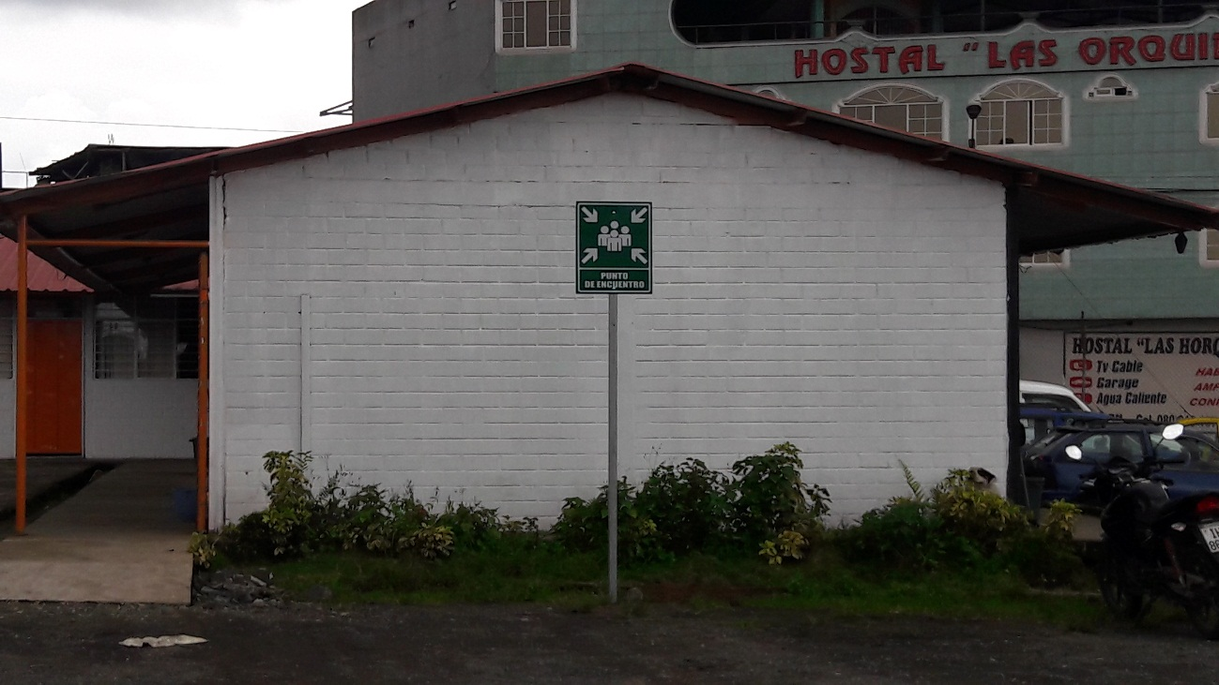
ESTACIONAMIENTO DE VEHÍCULOS LIVIANOS - SERVICIOS GENERALES
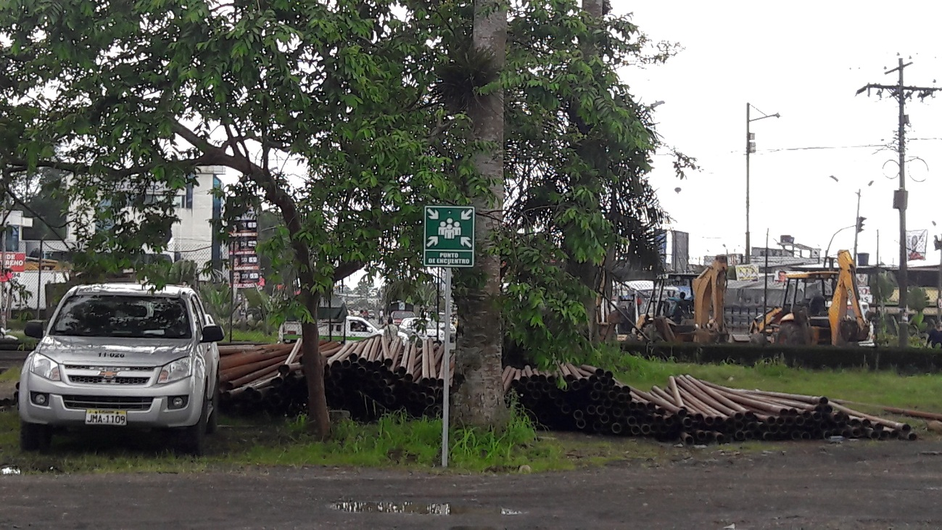

RUTA DE EVACUACIÒN DERECHA | CANTIDAD DE SEÑALETICAS: 10  MATERIAL: PVC DE 3MM CON VINIL REFLECTIVO BAJO NORMA INEN 439 E IMAGEN DE RUTA DE EVACUACIÓN A LA DERECHA INCLUYE INSTALACIÓN Y MATERIALES  MEDIDAS: 20 X 30
UBICACIÒN DE LAS SEÑALÈTICAS
1.- Área de Talleres / Oficina de Mantenimiento
2.-Dispensario Médico
3.- Sala Legislativa
4.- Servicios Generales
5.- Servicios Generales
6.- Dirección de Gestión de Talento Humano
7.- Dirección Ambiental y Desarrollo Económico
8.- Dirección de Gestión de Talento Humano (Archivo)
9.- Lavadora
10.- Despacho de Combustible

ÁREA DE TALLERES / OFICINA DE MANTENIMIENTO
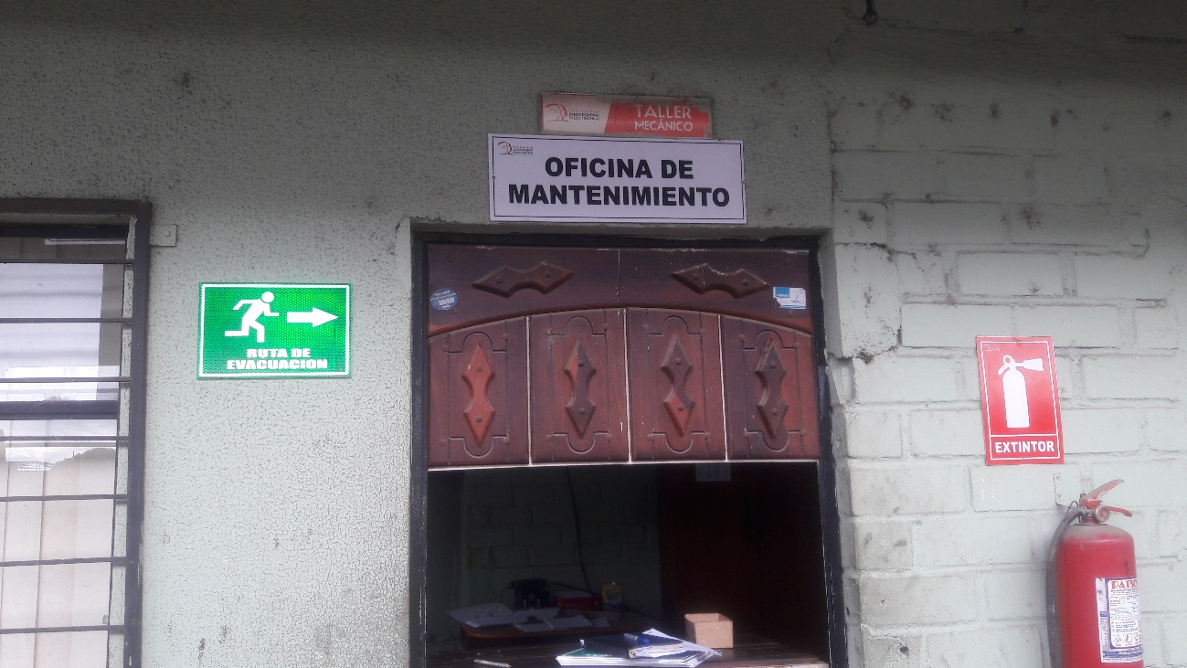

DISPENSARIO MÉDICO
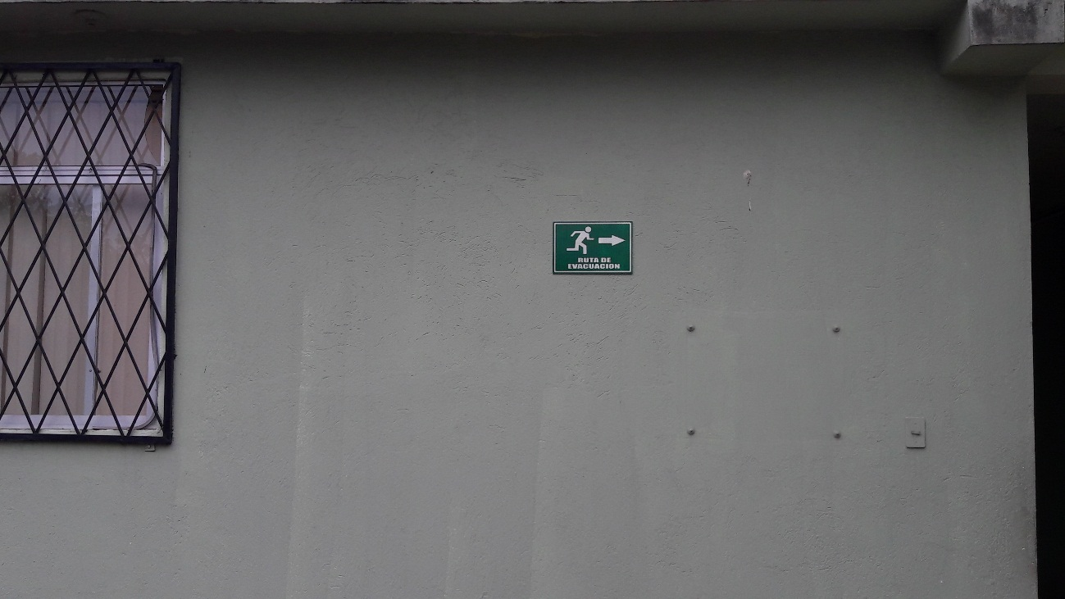
SALA LEGISLATIVA
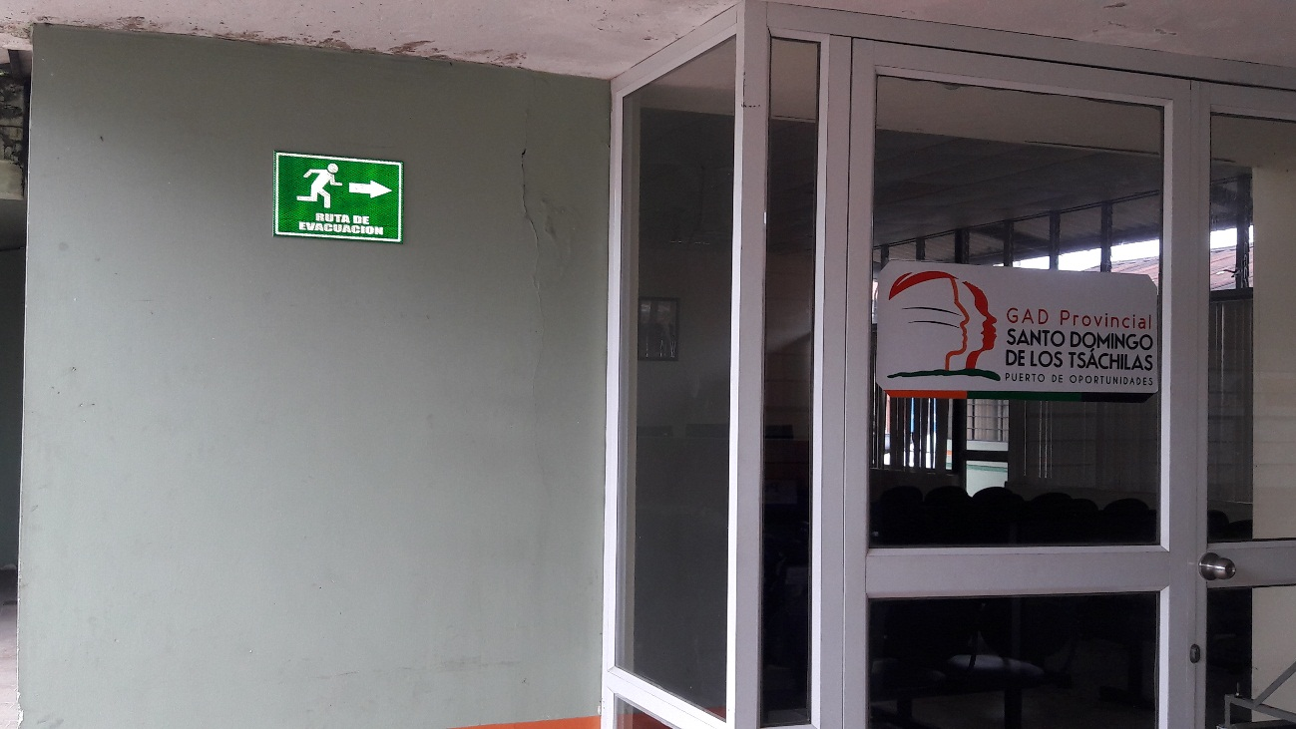

SERVICIOS GENERALES
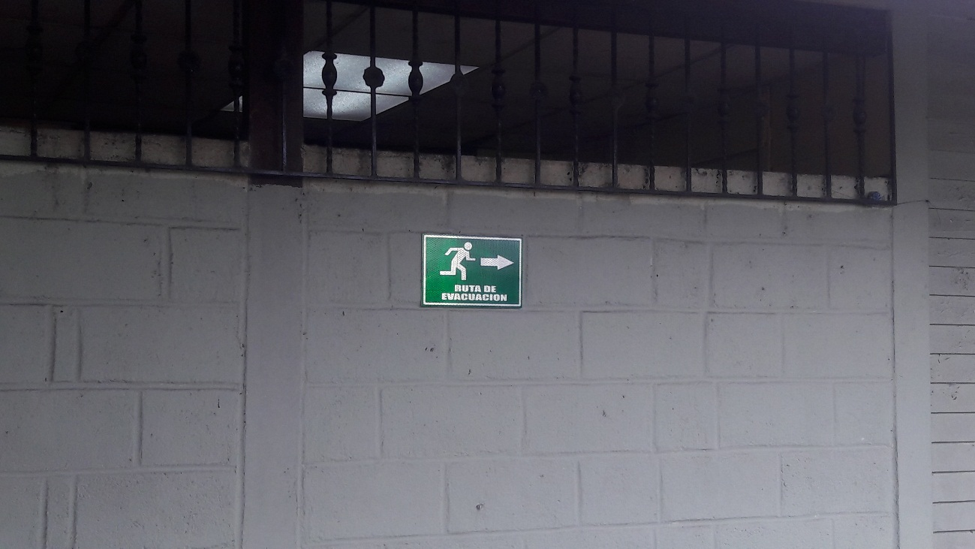
SERVICIOS GENERALES
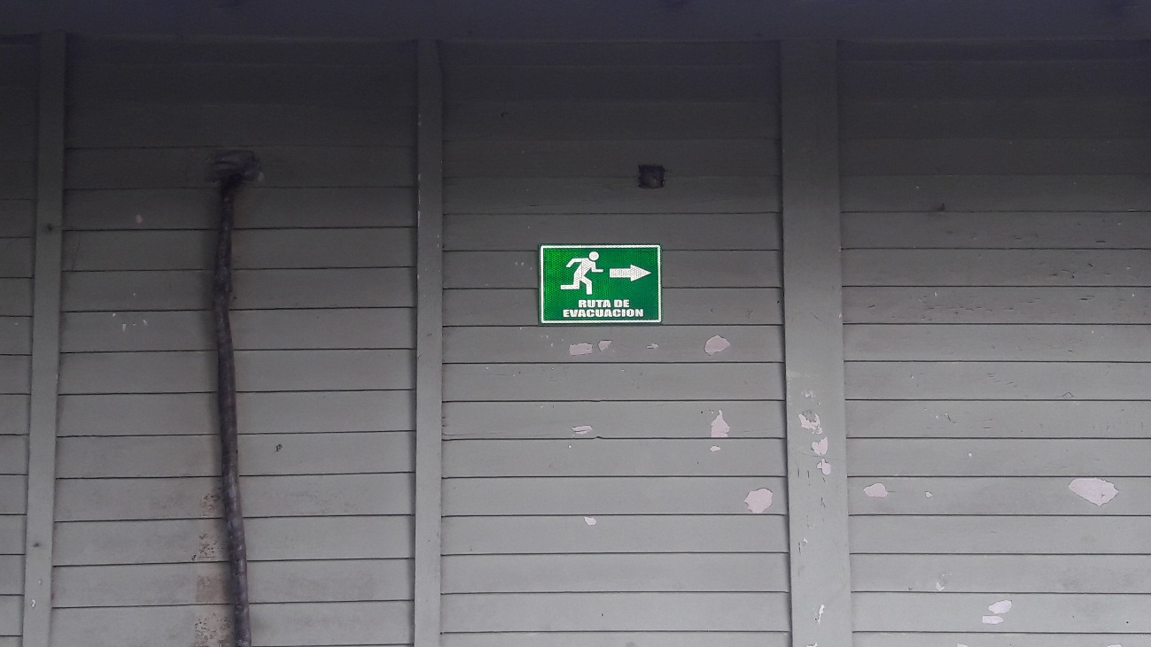

DIRECCIÓN DE GESTIÓN DE TALENTO HUMANO
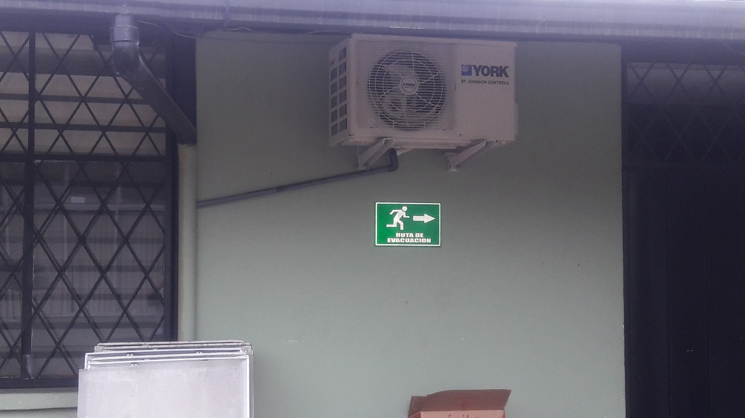
DIRECCIÓN AMBIENTAL Y DESARROLLO ECONÓMICO
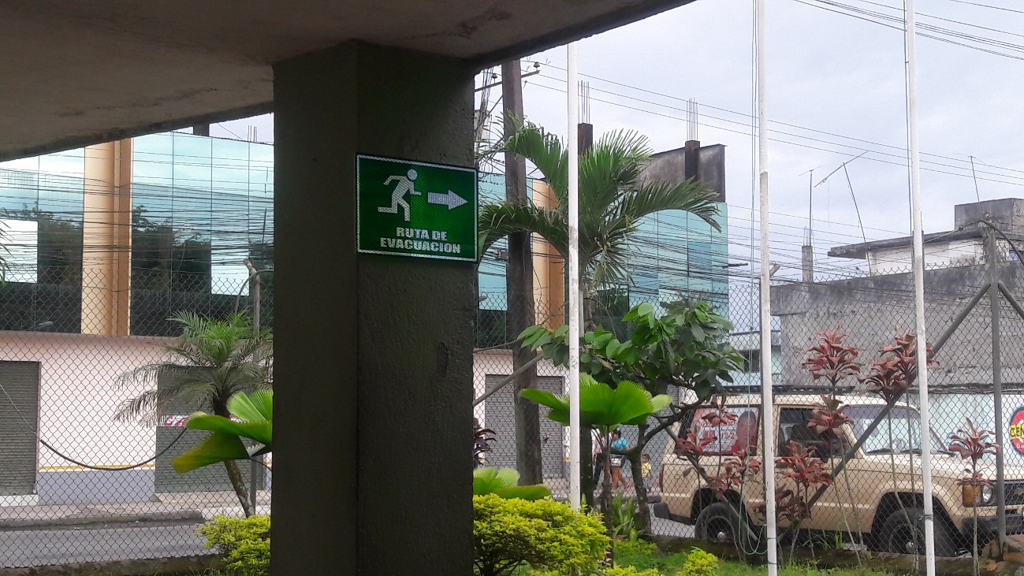

DIRECCIÓN DE GESTIÓN DE TALENTO HUMANO - (ARCHIVO)

LAVADORA
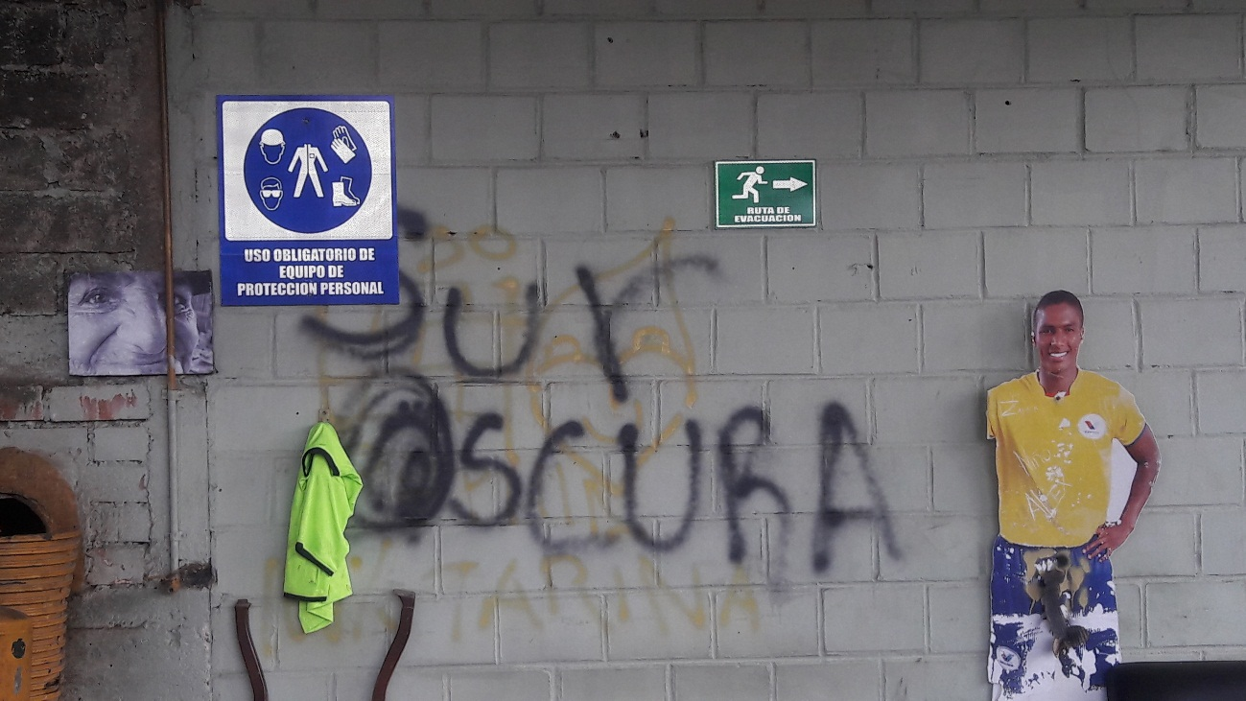

DESPACHO DE COMBUSTIBLE
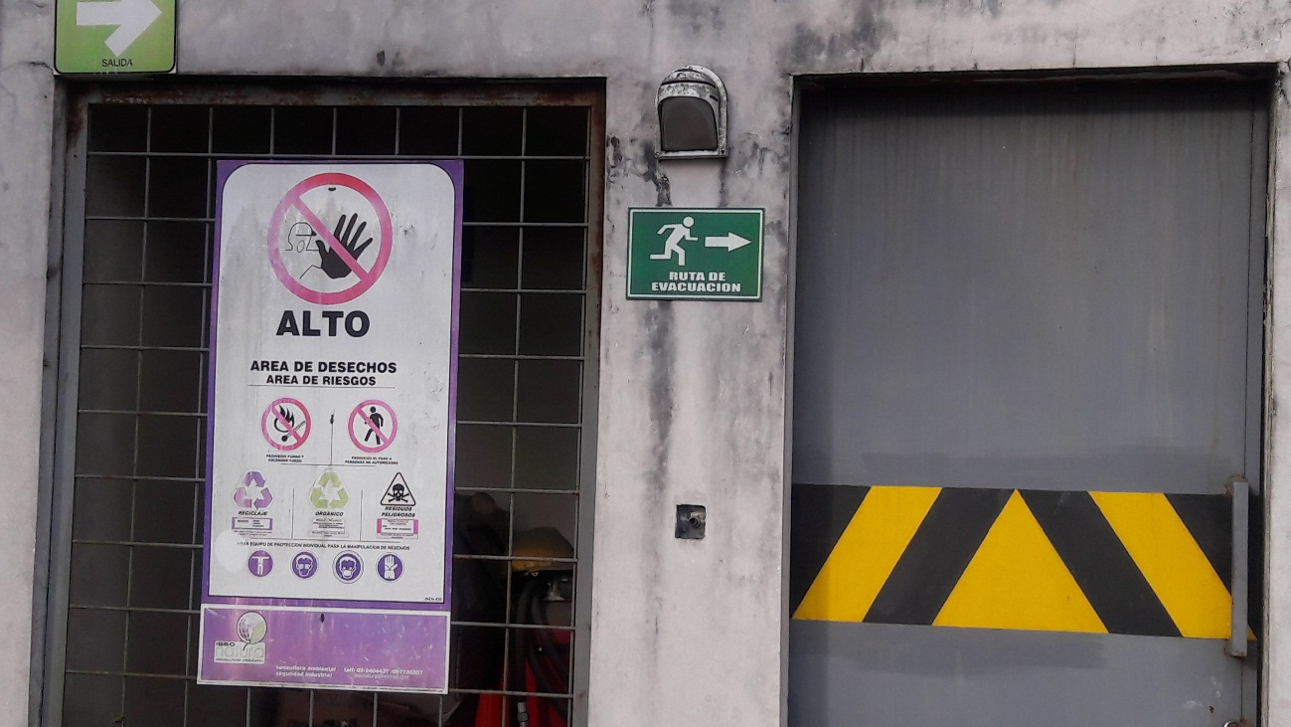

RUTA DE EVACUACIÒN IZQUIERDA | CANTIDAD DE SEÑALETICAS: 10  MATERIAL: PVC DE 3MM CON VINIL REFLECTIVO BAJO NORMA INEN 439 E IMAGEN DE RUTA DE EVACUACIÓN A LA IZQUIERDA INCLUYE INSTALACIÓN Y MATERIALES  MEDIDAS: 20 X 30
UBICACIÒN DE LAS SEÑALÈTICAS
1.- Área de Vulcanizadora
2.- Dirección de Gestión de Obras Públicas
3.- Bodega de Guardalmacén
4.- Dirección Ambiental y Desarrollo Económico
5.- Dirección de Gestión de Talento Humano
6.- Dirección de Gestión de Talento Humano
7.- Proyecto Cacao
8.- Servicios Generales
9.- Biométrico
10.- Parqueadero vehicular

ÁREA DE VULCANIZADORA
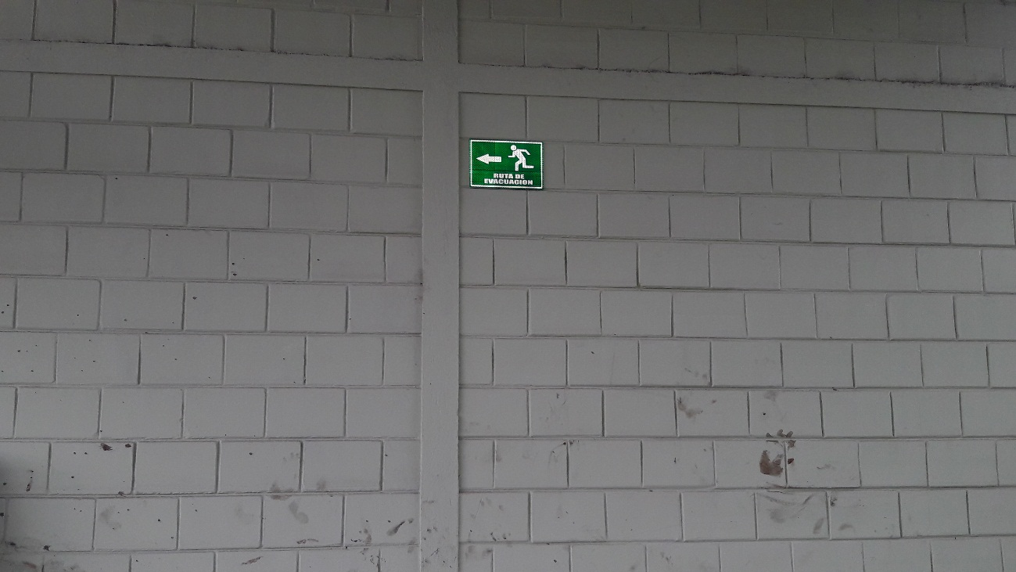

DIRECCIÓN DE GESTIÓN DE OBRAS PÚBLICAS
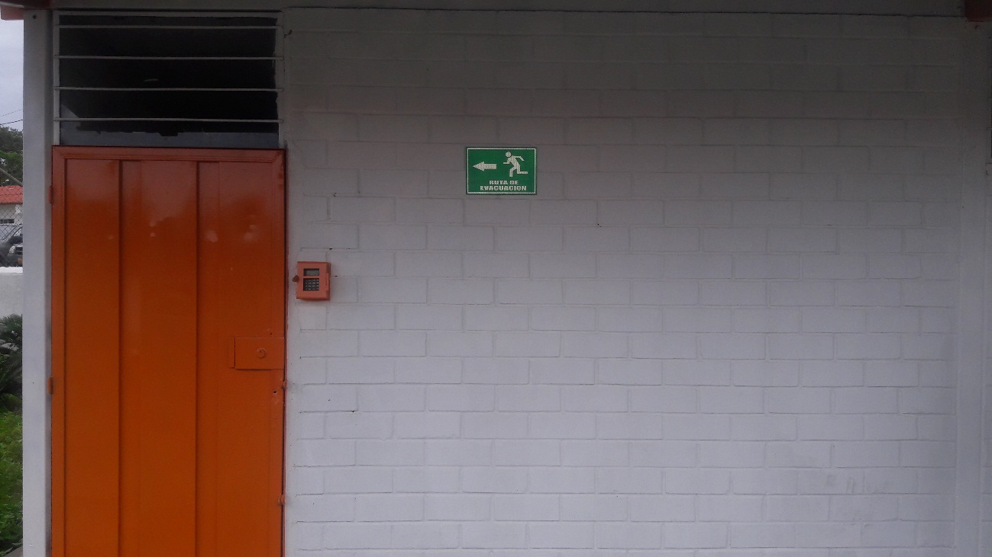
BODEGA DE GUARDALMACÉN
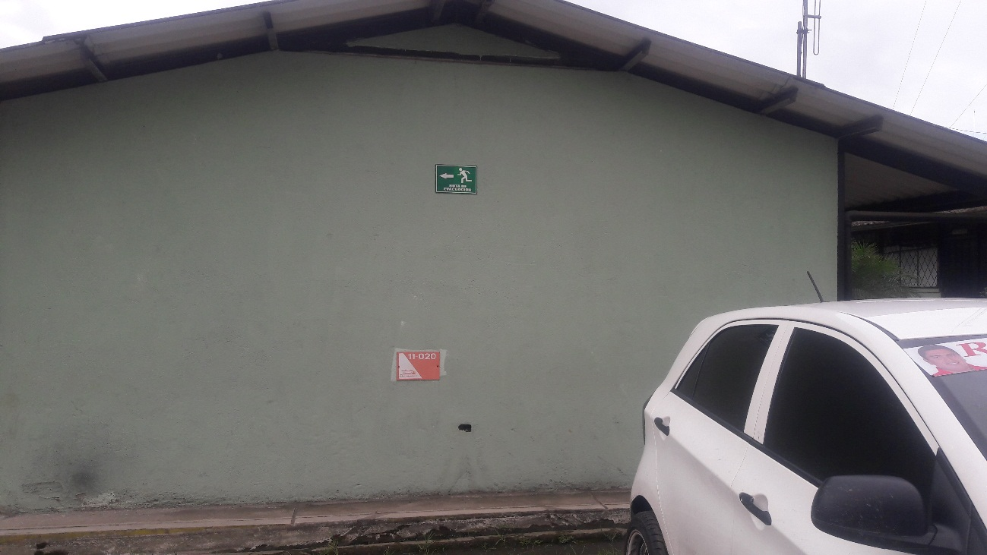

DIRECCIÓN AMBIENTAL Y DESARROLLO ECONÓMICO
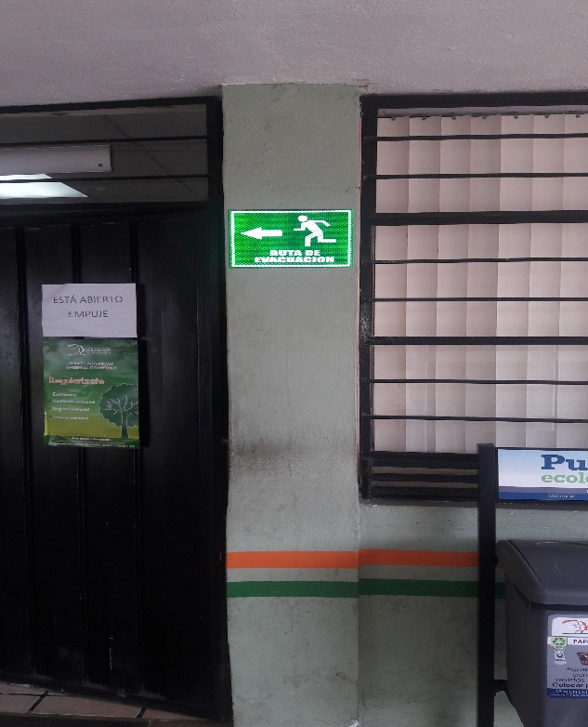

DIRECCIÓN DE GESTIÓN DE TALENTO HUMANO
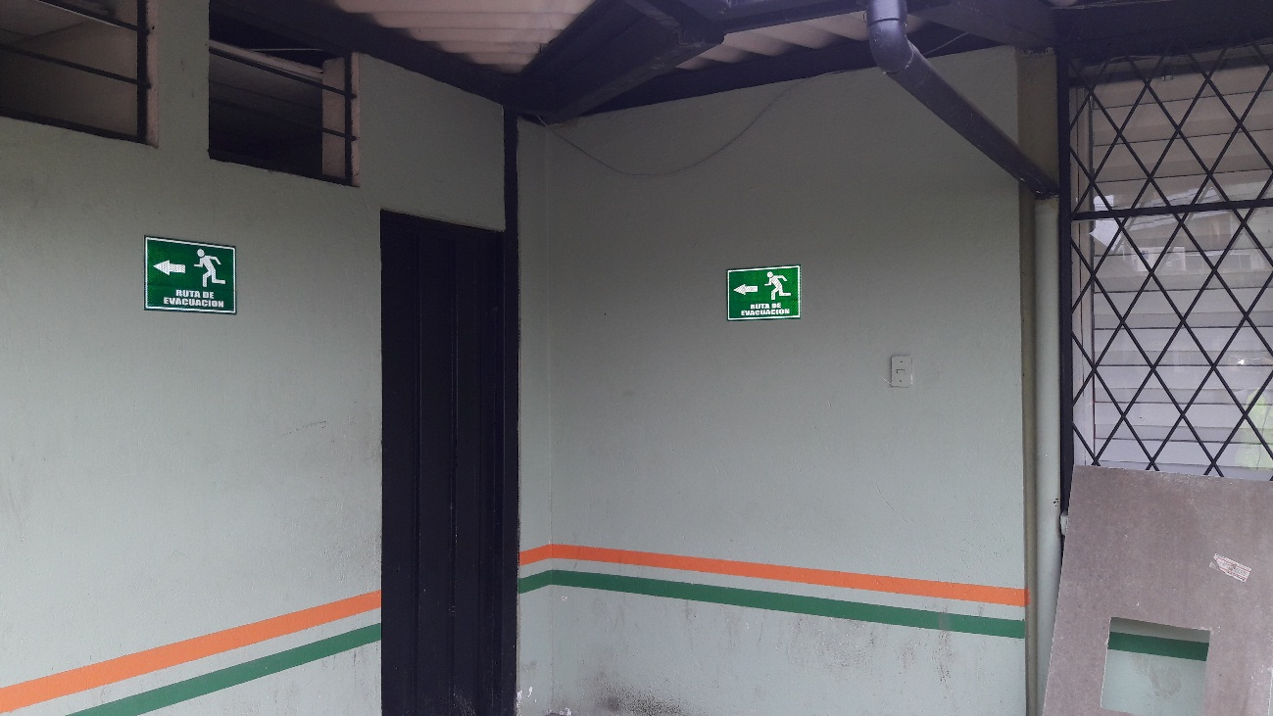

DIRECCIÓN DE GESTIÓN DE TALENTO HUMANO
PROYECTO CACAO
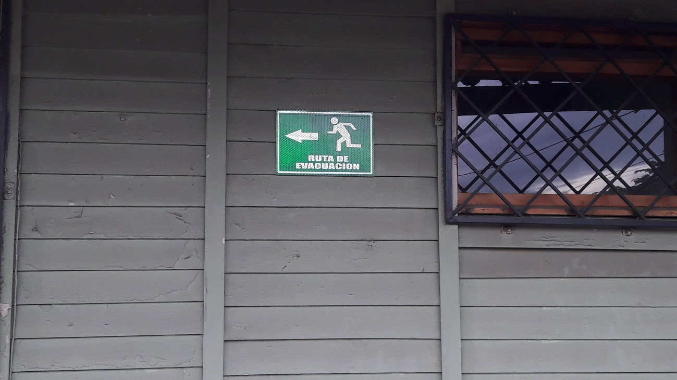

SERVICIOS GENERALES
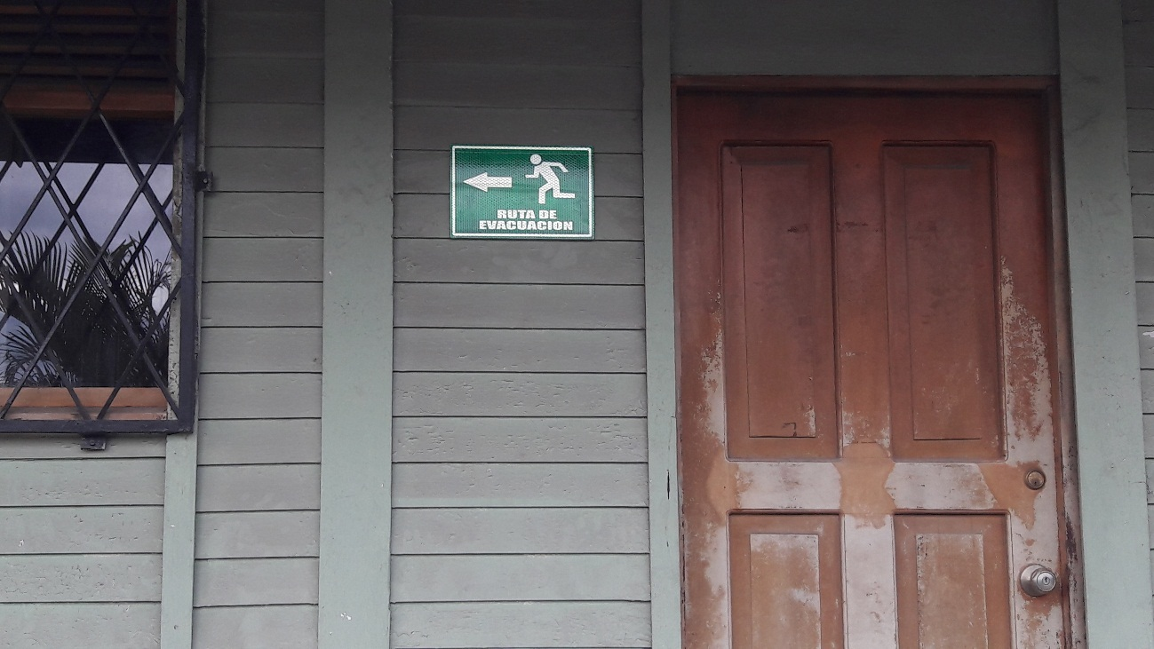
BIOMÉTRICO
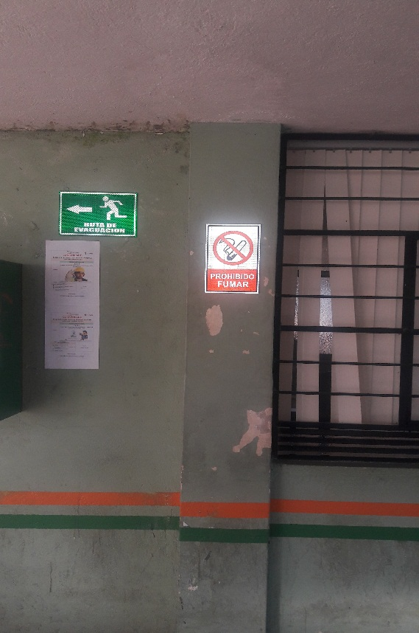

PARQUEADERO VEHICULAR
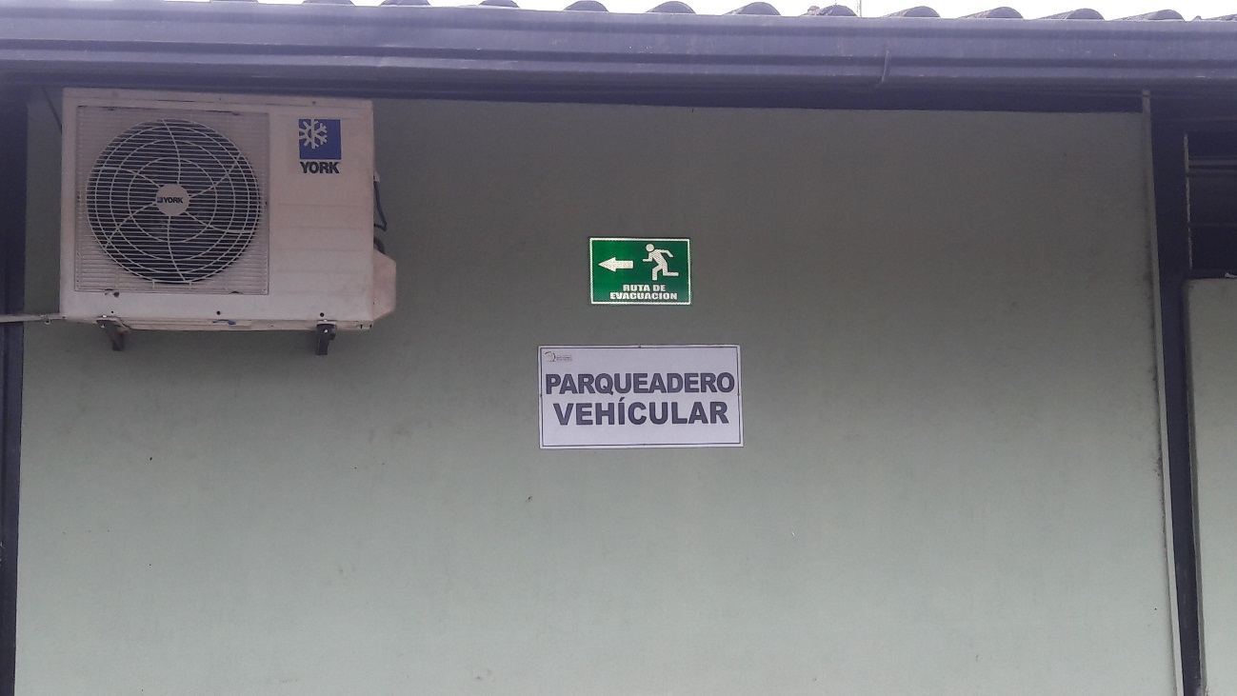

PROHIBIDO EL PASO SOLO PERSONAL AUTORIZADO | CANTIDAD DE SEÑALETICAS: 4  MATERIAL: PVC DE 3MM CON VINIL REFLECTIVO BAJO NORMA INEN 439 E IMAGEN DE PROHIBIDO EL PASO SOLO PERSONAL AUTORIZADO INCLUYE INSTALACIÓN Y MATERIALES  MEDIDAS: 20 X 30
UBICACIÒN DE LAS SEÑALÈTICAS
1.- Talleres Camerino – Área de vulcanizadora
2.- Talleres Área de Electromecánica
3.- Oficina de Talleres
4.- Oficina de Despacho de Combustible

TALLERES CAMERINO – ÁREA DE VULCANIZADORA
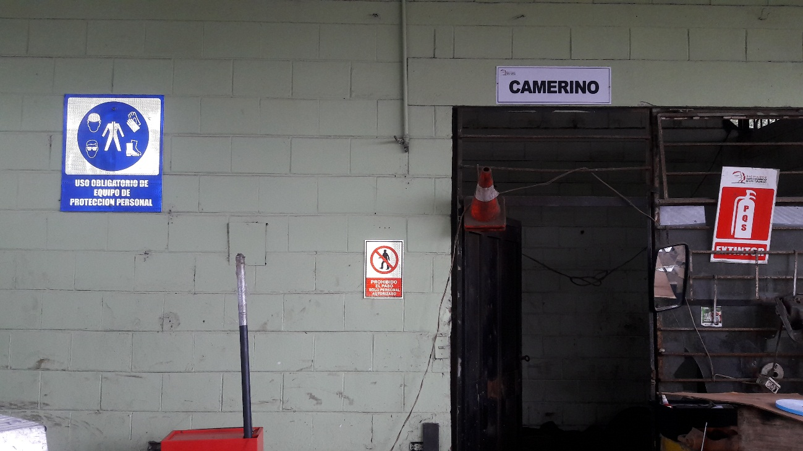

TALLERES ÁREA DE ELECTROMECÁNICA
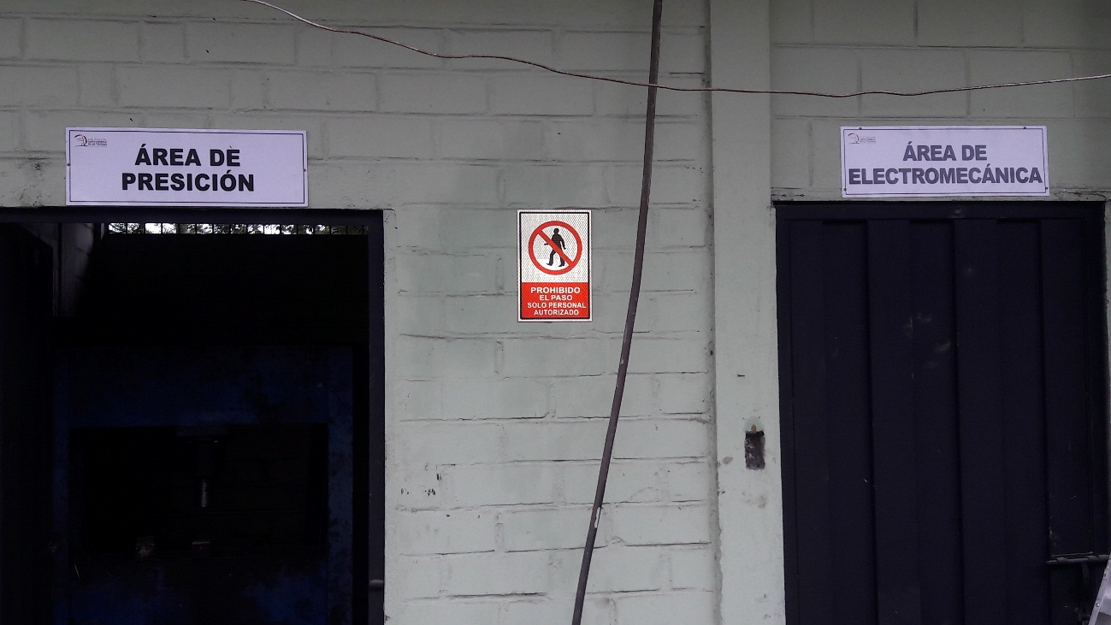
OFICINA DE TALLERES
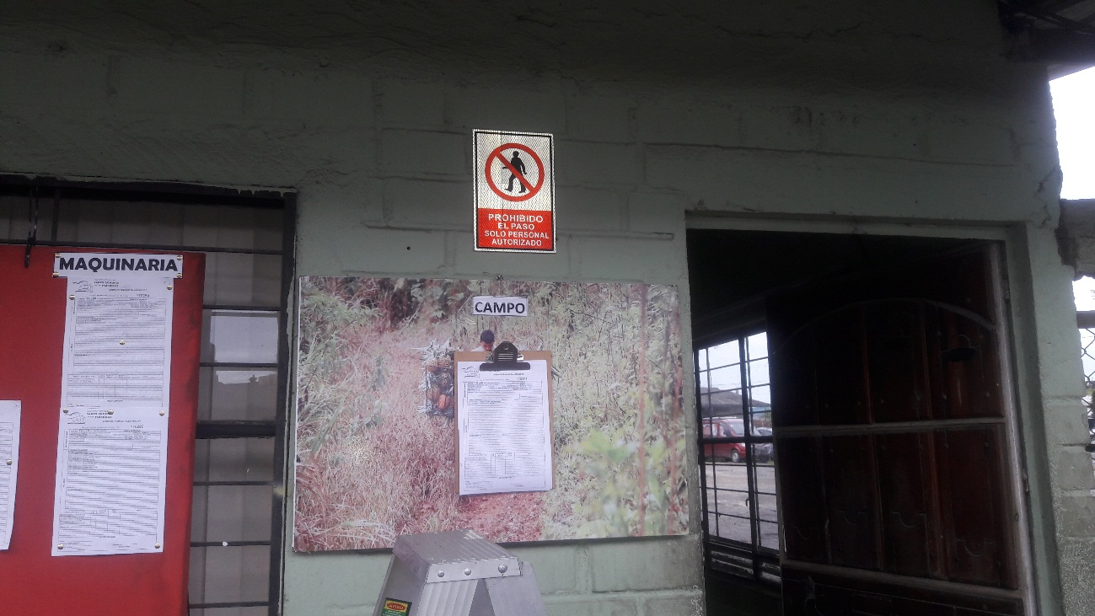

OFICINA DE DESPACHO DE COMBUSTIBLE
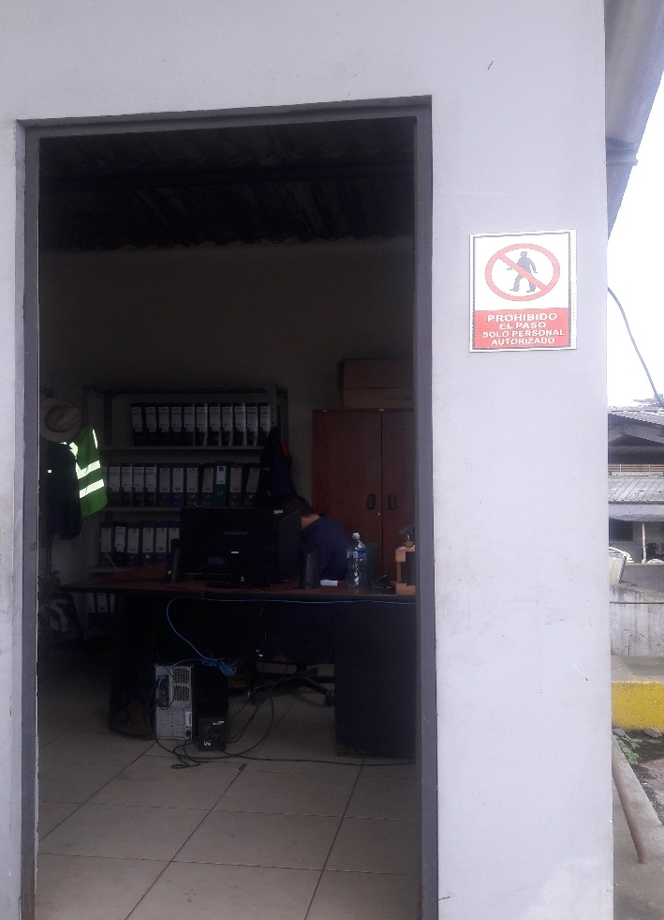

PROHIBIDO FUMAR | CANTIDAD DE SEÑALETICAS : 4  MATERIAL: PVC DE 3MM CON VINIL REFLECTIVO BAJO NORMA INEN 439 E IMAGEN DE PROHIBIDO FUMAR INCLUYE INSTALACIÓN Y MATERIALES  MEDIDAS: 20 X 30
UBICACIÒN DE LAS SEÑALÈTICAS
1.- Talleres Área de Mecánica Maquinaria Pesada
2.- Islas del Despacho de Combustible
3.- Islas del Despacho de Combustible
4.- Biométrico

TALLERES ÁREA DE MECÁNICA MAQUINARIA PESADA
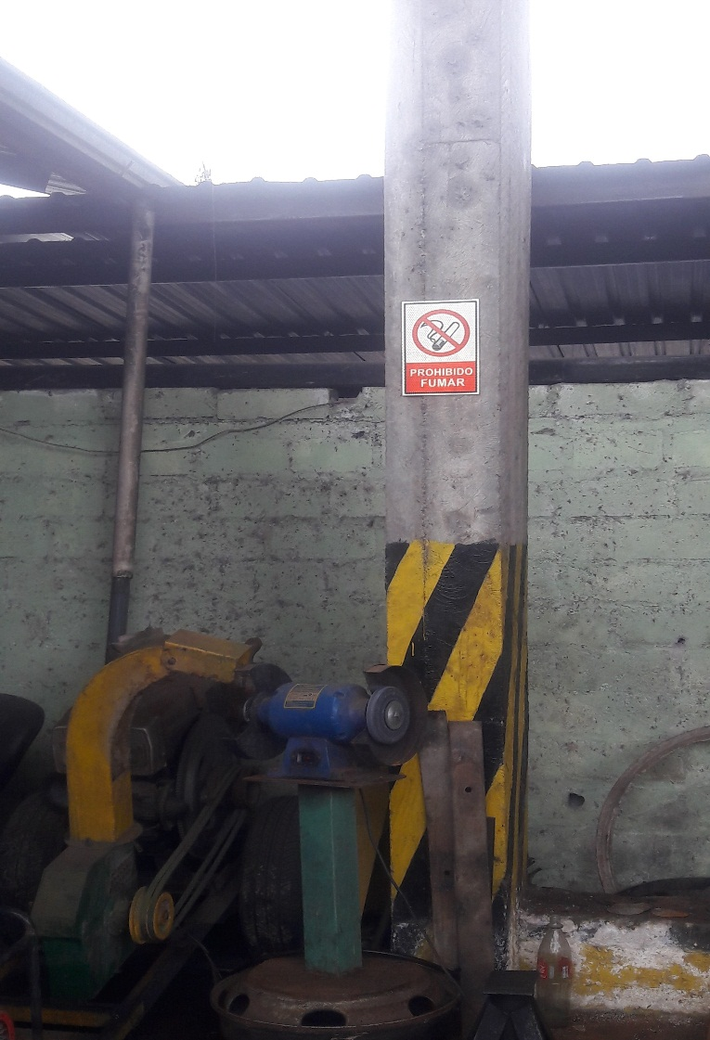

ISLAS DEL DESPACHO DE COMBUSTIBLE
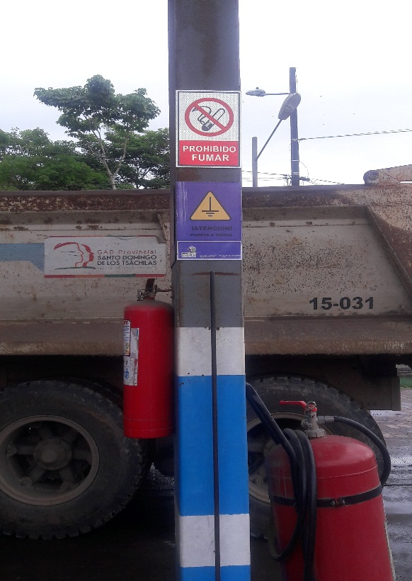
ISLAS DEL DESPACHO DE COMBUSTIBLE


BIOMÉTRICO
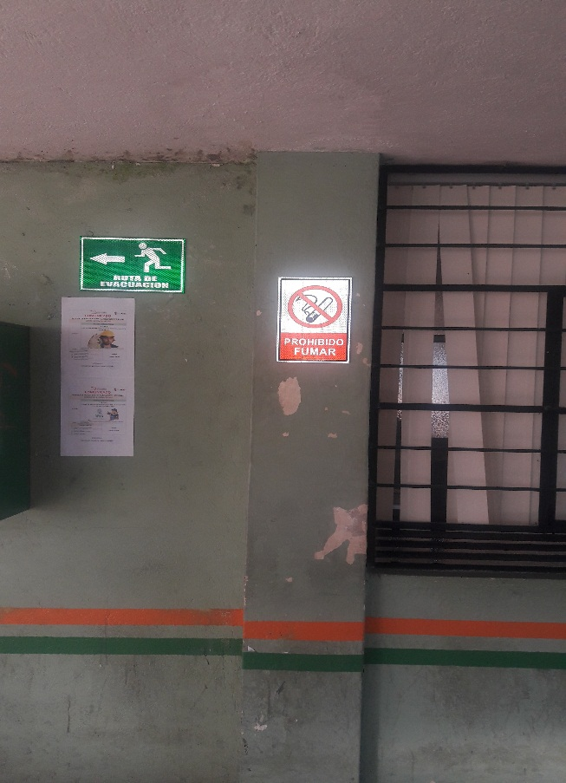

USO OBLIGATORIO DE EQUIPO DE PROTECCIÒN PERSONAL | CANTIDAD DE SEÑALETICAS: 3  MATERIAL: PVC DE 3MM CON VINIL REFLECTIVO BAJO NORMA INEN 439 E IMAGEN DE USO OBLIGATORIO DE EPP INCLUYE INSTALACIÓN Y MATERIALES  MEDIDAS: 50 X 60
UBICACIÒN DE LAS SEÑALÈTICAS
1.- Talleres Área de Vulcanizadora Cerca de Camerino
2.- Área de Mecánica Automotriz
3.- Lavadora

TALLERES ÁREA DE VULCANIZADORA CERCA DE CAMERINO
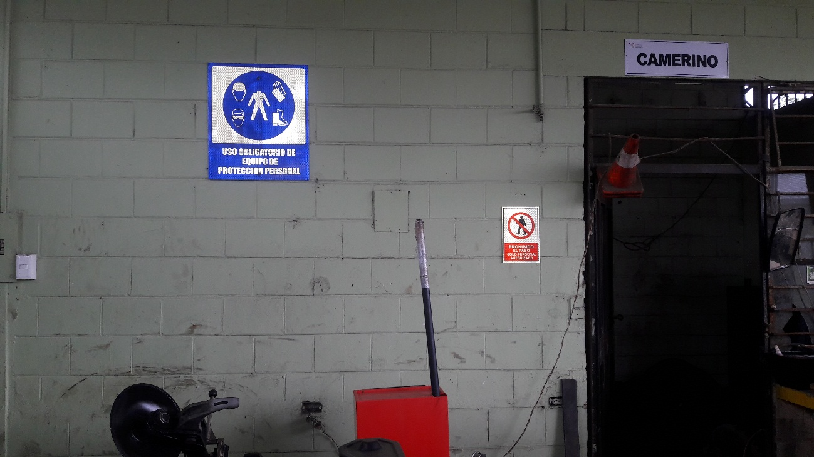

ÁREA DE MECÁNICA AUTOMOTRIZ
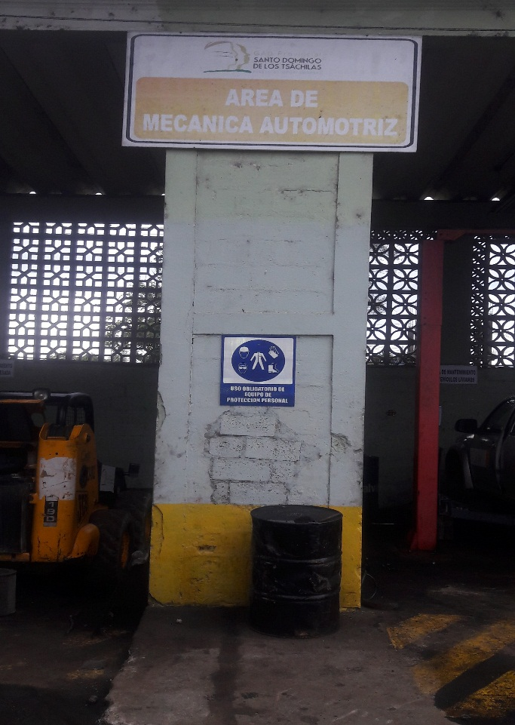
LAVADORA

RIESGO ELÈCTRICO | CANTIDAD DE SEÑALETICAS: 5  MATERIAL: PVC DE 3MM CON VINIL REFLECTIVO BAJO NORMA INEN 439 E IMAGEN DE PRECAUCIÓN RIESGO ELÉCTRICO INCLUYE INSTALACIÓN Y MATERIALES  MEDIDAS: 20 X 30
UBICACIÒN DE LAS SEÑALÈTICAS
1.- Talleres Área de Desechos Peligrosos / Caja de breaks
2.- Talleres Área de Mantenimiento Vehículos Livianos
3.- Talleres Área de Mecánica Maquinaria Pesada
4.- Lavadora
5.- Dispensario Médico/ Caja de breaks
TALLERES ÁREA DE DESECHOS PELIGROSOS / CAJA DE BREAKS
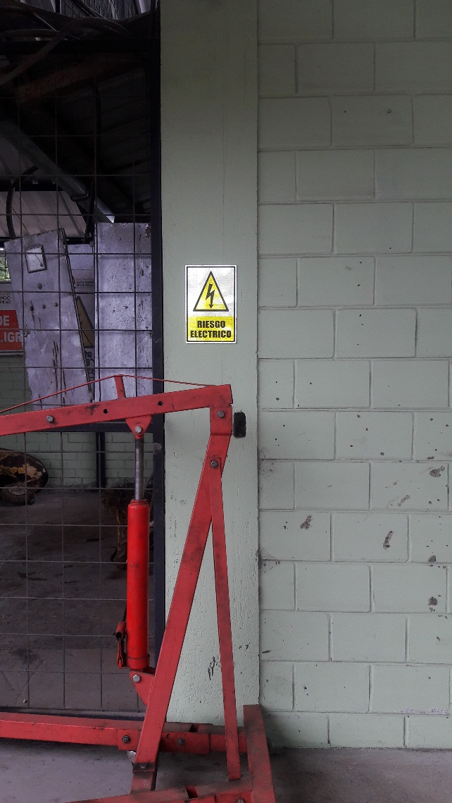
TALLERES ÁREA DE MANTENIMIENTO VEHÍCULOS LIVIANOS / CAJA DE BREAKS
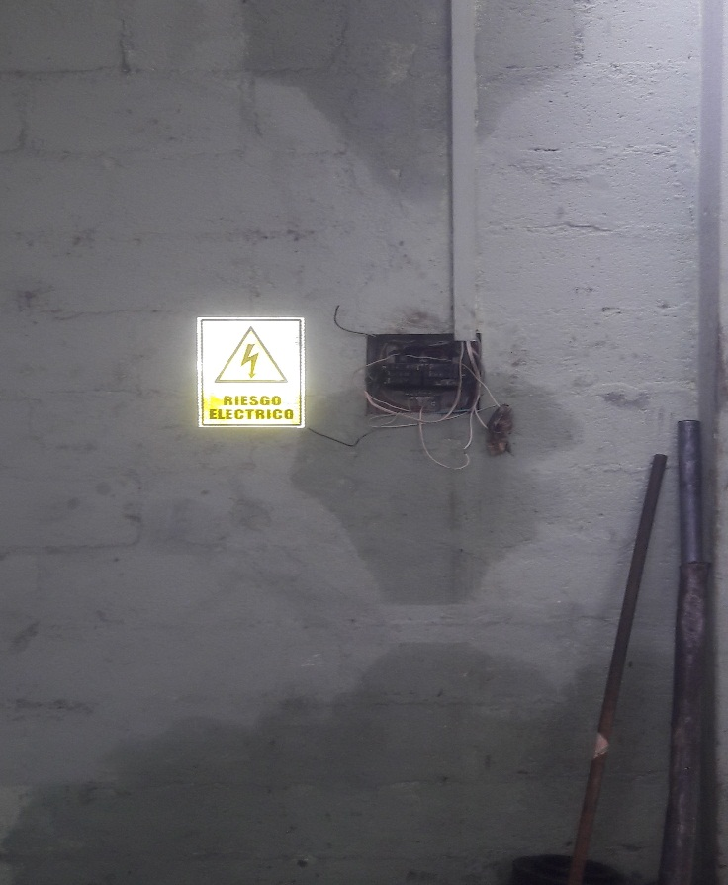
TALLERES ÁREA DE MECÁNICA MAQUINARIA PESADA
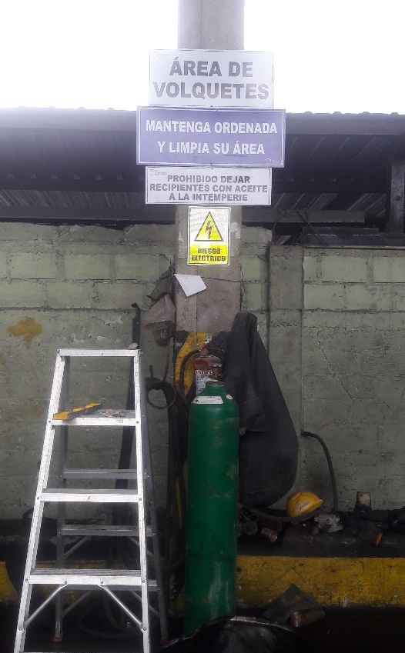
LAVADORA
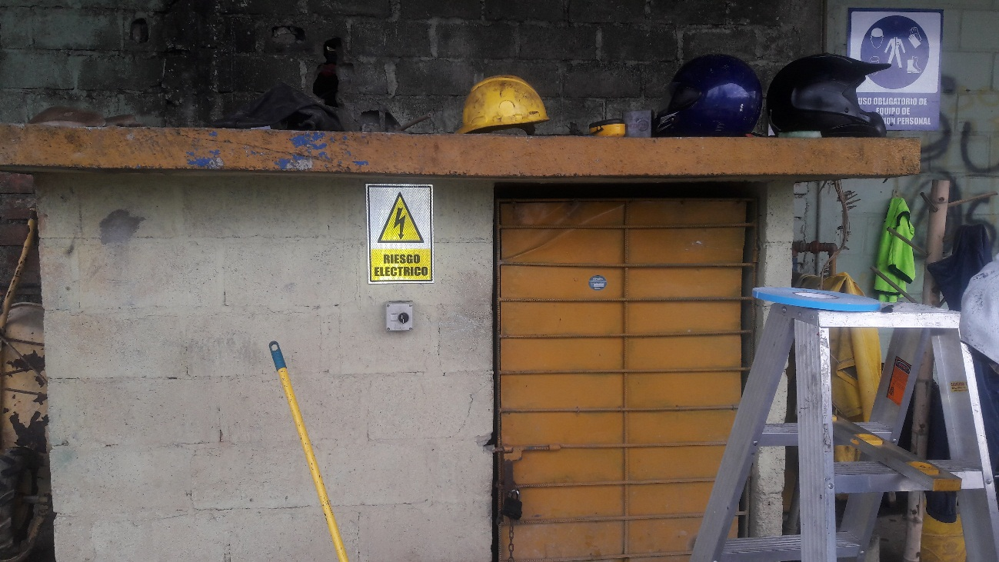
DISPENSARIO MÉDICO - CAJA DE BREAKS

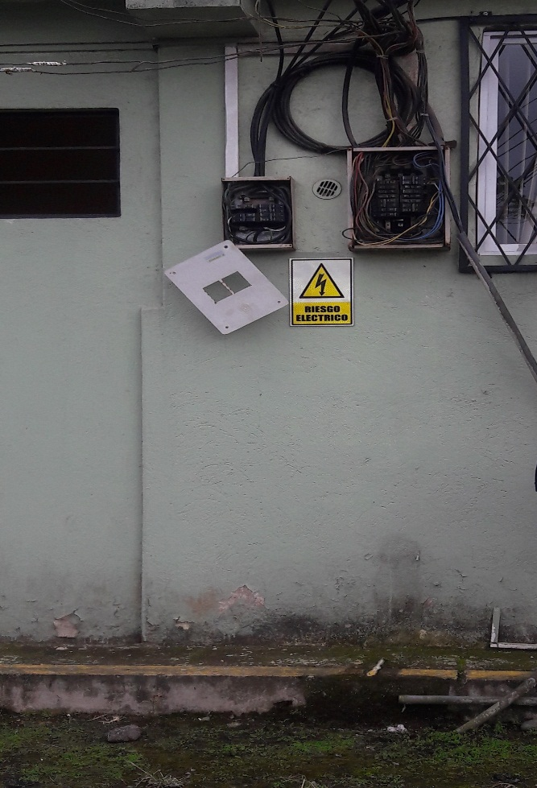

LIMITES DE VELOCIDAD | CANTIDAD DE SEÑALETICAS: 2  MATERIAL: TUBO VERTICAL CUADRADO GALVANIZADO DE 2.20 MTS DE ALTURA CON PLACA DE PVC CON MATERIAL VINILO REFLECTIVO E IMAGEN DE VELOCIDAD MÁXIMA BAJO NORMA INEN 439 EMPERNADA E INSTALADA  MEDIDAS: 50 X 60
UBICACIÒN DE LAS SEÑALÈTICAS
1.- Ingreso al Despacho de Combustible
2.- Diagonal a la oficina de Servicios Generales

INGRESO AL DESPACHO DE COMBUSTIBLE
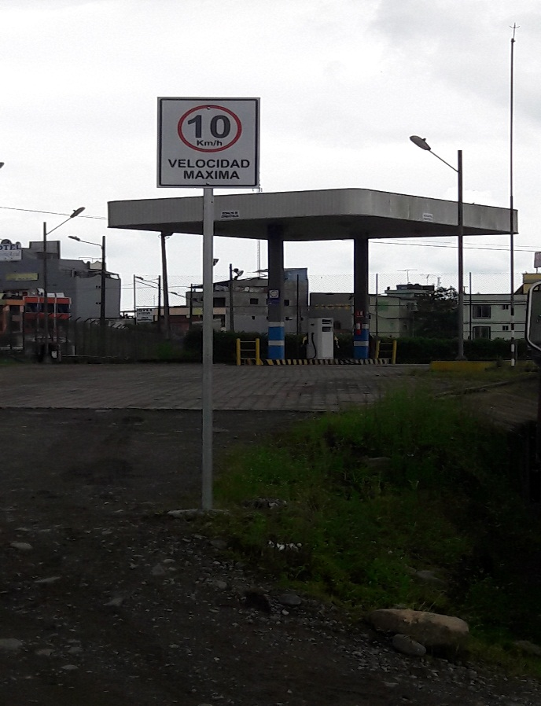

DIAGONAL A LA OFICINA DE SERVICIOS GENERALES
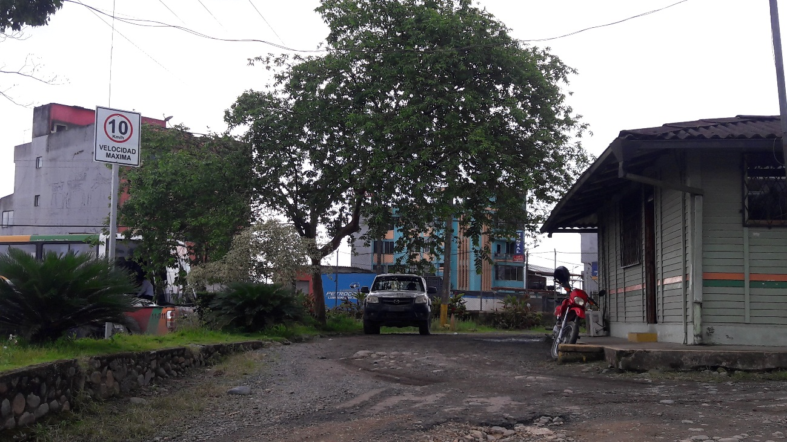

VI. CONSOLIDADO DE REQUERIMIENTO DE SEÑALÉTICA DE SEGURIDAD INDUSTRIAL PARA EL CAMPAMENTO DEL GAD PROVINCIAL
NOMBRE DE LA SEÑALÉTICA DE SEGURIDAD INDUSTRIAL | CANTIDAD DE SEÑALÉTICAS  ENTREGADAS A ENTERA SATISFACCIÒN
PUNTO DE ENCUENTRO | 3
RUTA DE EVACUACIÓN DERECHA | 10
RUTA DE EVACUACIÓN IZQUIERDA | 10
PROHIBIDO EL PASO SOLO PERSONAL AUTORIZADO | 4
PROHIBIDO FUMAR | 4
USO OBLIGATORIO DE EQUIPO DE PROTECCIÓN PERSONAL | 3
RIESGO ELÉCTRICO | 5
LÍMITES DE VELOCIDAD | 2
Cumplimiento de las Especificaciones Técnicas solicitadas

VI. LUGAR DE ENTREGA
La entrega se realizó en el Campamento del Gobierno Autónomo Descentralizado Provincial Santo Domingo de los Tsáchilas. Dirección: Vía Colorados del Búa S/N - RF. Detrás del Terminal Terrestre, en la Unidad de Guardalmacén.
VII. COMPROMISO
La empresa Publicidad Villavicencio, ubicó la respectiva señalética de seguridad industrial en el Campamento del GAD Provincial de Santo Domingo de los Tsàchilas.

Particular que pongo en su conocimiento para los fines pertinentes.

Atentamente,

Ing. MSc. Gladys Molina Romero
ANALISTA DE SEGURIDAD Y SALUD OCUPACIONAL

INFORME TÉCNICO DE SEGURIDAD Y SALUD OCUPACIONAL

Para: Ing. Susana Valencia
DIRECTORA DE TALENTO HUMANO (E)

Asunto: EN EL TEXTO

Fecha: 7 de Febrero del 2017

Número: SSO - 07

I.- INFORME
El presente Informe Técnico de Seguridad y Salud Ocupacional tiene como finalidad de informar a usted que se encuentra ubicado la Señalética de Seguridad Industrial en las instalaciones del Campamento del GAD Provincial de Santo Domingo de los Tsàchilas.

II. ANTECEDENTES
En atención al requerimiento del Memorando Nro. GADPSDT-BSSO-2017-0813-M, donde se solicita la “ADQUISICIÓN DE SEÑALÉTICA DE SEGURIDAD INDUSTRIAL PARA EL CAMPAMENTO DEL GAD PROVINCIAL”, tengo a bien informar a usted que la empresa Publicidad Villavicencio cumple de manera satisfactoria con el proceso antes mencionado.

III.- MARCO LEGAL
- Reglamento de Seguridad y Salud de los Trabajadores y Mejoramiento del Medio Ambiente de Trabajo Decreto Ejecutivo 2393
Capítulo VI
CAPÍTULO VIII SEÑALES DE SEGURIDAD
Art. 169. CLASIFICACIÓN DE LAS SEÑALES.
1. Las señales se clasifican por grupos en:
a) Señales de prohibición (S.P.).- Serán de forma circular y el color base de las mismas será el rojo. En un círculo central, sobre fondo blanco se dibujará, en negro, el símbolo de lo que se prohíbe.
b) Señales de obligación (S.O.).- Serán de forma circular con fondo azul oscuro y un reborde en color blanco. Sobre el fondo azul, en blanco, el símbolo que exprese la obligación de cumplir.

c) Señales de prevención o advertencia (S.A.).- Estarán constituidas por un triángulo equilátero y llevarán un borde exterior en color negro. El fondo del triángulo será de color amarillo, sobre el que se dibujará, en negro el símbolo del riesgo que se avisa.

d) Señales de información (S.I.).- Serán de forma cuadrada o rectangular. El color del fondo será verde llevando de forma especial un reborde blanco a todo lo largo del perímetro. El símbolo se inscribe en blanco y colocado en el centro de la señal. Las flechas indicadoras se pondrán siempre en la dirección correcta, para lo cual podrá preverse el que sean desmontables para su colocación en varias posiciones. Las señales se reconocerán por un código compuesto por las siglas del grupo a que pertenezcan, las de propia designación de la señal y un número de orden correlativo.

IV. REQUERIMIENTO
ADQUISICIÓN DE SEÑALÉTICA DE SEGURIDAD INDUSTRIAL PARA EL CAMPAMENTO DEL GAD PROVINCIAL
PUNTO DE ENCUENTRO | CANTIDAD DE SEÑALETICAS: 3  MATERIAL: TUBO VERTICAL CUADRADO GALVANIZADO DE 2.20 MTS DE ALTURA CON PLACA DE PVC CON MATERIAL VINILO REFLECTIVO E IMAGEN DE PUNTO DE ENCUENTRO BAJO NORMA INEN 439 EMPERNADA E INSTALADA  MEDIDAS: 50 X 60
UBICACIÒN DE LAS SEÑALÈTICAS
1.- Al frente de Talleres
2.- Dirección de Obras Públicas – Estacionamiento
3.- Estacionamiento de vehículos livianos - Servicios Generales

AL FRENTE DEL ÁREA DE TALLERES
DIRECCIÒN DE OBRAS PÚBLICAS – ESTACIONAMIENTO
ESTACIONAMIENTO DE VEHÍCULOS LIVIANOS - SERVICIOS GENERALES

RUTA DE EVACUACIÒN DERECHA | CANTIDAD DE SEÑALETICAS: 10  MATERIAL: PVC DE 3MM CON VINIL REFLECTIVO BAJO NORMA INEN 439 E IMAGEN DE RUTA DE EVACUACIÓN A LA DERECHA INCLUYE INSTALACIÓN Y MATERIALES  MEDIDAS: 20 X 30
UBICACIÒN DE LAS SEÑALÈTICAS
1.- Área de Talleres / Oficina de Mantenimiento
2.-Dispensario Médico
3.- Sala Legislativa
4.- Servicios Generales
5.- Servicios Generales
6.- Dirección de Gestión de Talento Humano
7.- Dirección Ambiental y Desarrollo Económico
8.- Dirección de Gestión de Talento Humano (Archivo)
9.- Lavadora
10.- Despacho de Combustible

ÁREA DE TALLERES / OFICINA DE MANTENIMIENTO

DISPENSARIO MÉDICO
SALA LEGISLATIVA

SERVICIOS GENERALES
SERVICIOS GENERALES

DIRECCIÓN DE GESTIÓN DE TALENTO HUMANO
DIRECCIÓN AMBIENTAL Y DESARROLLO ECONÓMICO

DIRECCIÓN DE GESTIÓN DE TALENTO HUMANO - (ARCHIVO)
LAVADORA

DESPACHO DE COMBUSTIBLE

RUTA DE EVACUACIÒN IZQUIERDA | CANTIDAD DE SEÑALETICAS: 10  MATERIAL: PVC DE 3MM CON VINIL REFLECTIVO BAJO NORMA INEN 439 E IMAGEN DE RUTA DE EVACUACIÓN A LA IZQUIERDA INCLUYE INSTALACIÓN Y MATERIALES  MEDIDAS: 20 X 30
UBICACIÒN DE LAS SEÑALÈTICAS
1.- Área de Vulcanizadora
2.- Dirección de Gestión de Obras Públicas
3.- Bodega de Guardalmacén
4.- Dirección Ambiental y Desarrollo Económico
5.- Dirección de Gestión de Talento Humano
6.- Dirección de Gestión de Talento Humano
7.- Proyecto Cacao
8.- Servicios Generales
9.- Biométrico
10.- Parqueadero vehicular

ÁREA DE VULCANIZADORA

DIRECCIÓN DE GESTIÓN DE OBRAS PÚBLICAS
BODEGA DE GUARDALMACÉN

DIRECCIÓN AMBIENTAL Y DESARROLLO ECONÓMICO

DIRECCIÓN DE GESTIÓN DE TALENTO HUMANO

DIRECCIÓN DE GESTIÓN DE TALENTO HUMANO
PROYECTO CACAO

SERVICIOS GENERALES
BIOMÉTRICO

PARQUEADERO VEHICULAR

PROHIBIDO EL PASO SOLO PERSONAL AUTORIZADO | CANTIDAD DE SEÑALETICAS: 4  MATERIAL: PVC DE 3MM CON VINIL REFLECTIVO BAJO NORMA INEN 439 E IMAGEN DE PROHIBIDO EL PASO SOLO PERSONAL AUTORIZADO INCLUYE INSTALACIÓN Y MATERIALES  MEDIDAS: 20 X 30
UBICACIÒN DE LAS SEÑALÈTICAS
1.- Talleres Camerino – Área de vulcanizadora
2.- Talleres Área de Electromecánica
3.- Oficina de Talleres
4.- Oficina de Despacho de Combustible

TALLERES CAMERINO – ÁREA DE VULCANIZADORA

TALLERES ÁREA DE ELECTROMECÁNICA
OFICINA DE TALLERES

OFICINA DE DESPACHO DE COMBUSTIBLE

PROHIBIDO FUMAR | CANTIDAD DE SEÑALETICAS : 4  MATERIAL: PVC DE 3MM CON VINIL REFLECTIVO BAJO NORMA INEN 439 E IMAGEN DE PROHIBIDO FUMAR INCLUYE INSTALACIÓN Y MATERIALES  MEDIDAS: 20 X 30
UBICACIÒN DE LAS SEÑALÈTICAS
1.- Talleres Área de Mecánica Maquinaria Pesada
2.- Islas del Despacho de Combustible
3.- Islas del Despacho de Combustible
4.- Biométrico

TALLERES ÁREA DE MECÁNICA MAQUINARIA PESADA

ISLAS DEL DESPACHO DE COMBUSTIBLE
ISLAS DEL DESPACHO DE COMBUSTIBLE

BIOMÉTRICO

USO OBLIGATORIO DE EQUIPO DE PROTECCIÒN PERSONAL | CANTIDAD DE SEÑALETICAS: 3  MATERIAL: PVC DE 3MM CON VINIL REFLECTIVO BAJO NORMA INEN 439 E IMAGEN DE USO OBLIGATORIO DE EPP INCLUYE INSTALACIÓN Y MATERIALES  MEDIDAS: 50 X 60
UBICACIÒN DE LAS SEÑALÈTICAS
1.- Talleres Área de Vulcanizadora Cerca de Camerino
2.- Área de Mecánica Automotriz
3.- Lavadora

TALLERES ÁREA DE VULCANIZADORA CERCA DE CAMERINO

ÁREA DE MECÁNICA AUTOMOTRIZ
LAVADORA

RIESGO ELÈCTRICO | CANTIDAD DE SEÑALETICAS: 5  MATERIAL: PVC DE 3MM CON VINIL REFLECTIVO BAJO NORMA INEN 439 E IMAGEN DE PRECAUCIÓN RIESGO ELÉCTRICO INCLUYE INSTALACIÓN Y MATERIALES  MEDIDAS: 20 X 30
UBICACIÒN DE LAS SEÑALÈTICAS
1.- Talleres Área de Desechos Peligrosos / Caja de breaks
2.- Talleres Área de Mantenimiento Vehículos Livianos
3.- Talleres Área de Mecánica Maquinaria Pesada
4.- Lavadora
5.- Dispensario Médico/ Caja de breaks
TALLERES ÁREA DE DESECHOS PELIGROSOS / CAJA DE BREAKS
TALLERES ÁREA DE MANTENIMIENTO VEHÍCULOS LIVIANOS / CAJA DE BREAKS
TALLERES ÁREA DE MECÁNICA MAQUINARIA PESADA
LAVADORA
DISPENSARIO MÉDICO - CAJA DE BREAKS

LIMITES DE VELOCIDAD | CANTIDAD DE SEÑALETICAS: 2  MATERIAL: TUBO VERTICAL CUADRADO GALVANIZADO DE 2.20 MTS DE ALTURA CON PLACA DE PVC CON MATERIAL VINILO REFLECTIVO E IMAGEN DE VELOCIDAD MÁXIMA BAJO NORMA INEN 439 EMPERNADA E INSTALADA  MEDIDAS: 50 X 60
UBICACIÒN DE LAS SEÑALÈTICAS
1.- Ingreso al Despacho de Combustible
2.- Diagonal a la oficina de Servicios Generales

INGRESO AL DESPACHO DE COMBUSTIBLE

DIAGONAL A LA OFICINA DE SERVICIOS GENERALES
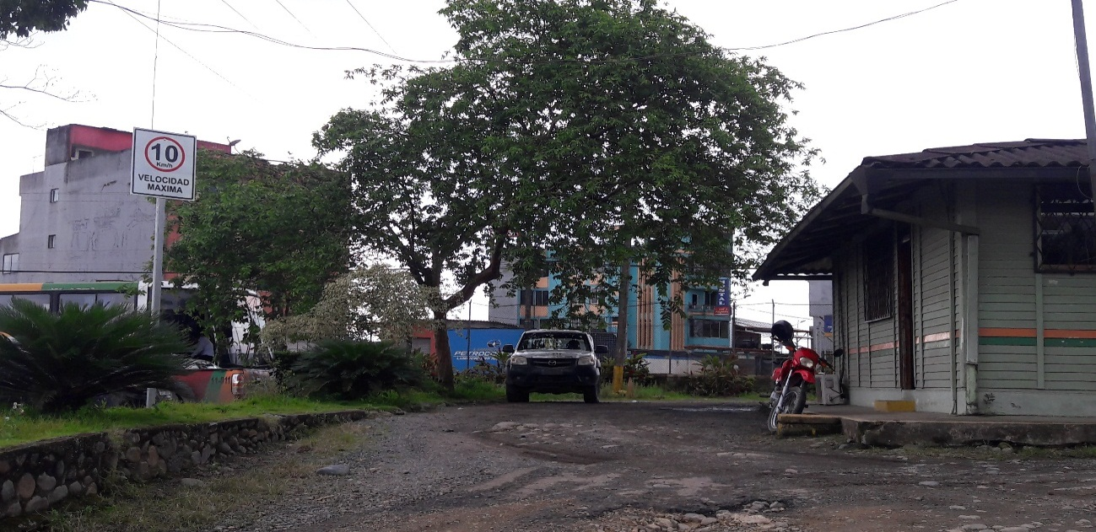
V. RECOMENDACIONES
ÀREA DE LA LAVADORA
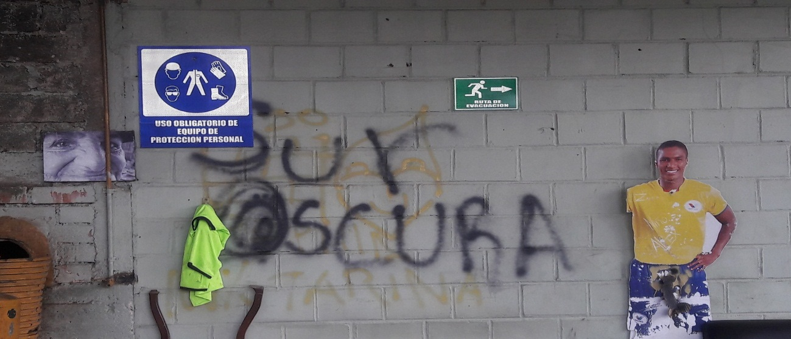
- Se sugiere de la manera más comedida favor proceder a pintar el Área de la Lavadora, considerando que da una mala imagen institucional.

Particular que pongo en su conocimiento para los fines pertinentes.
Atentamente,
Ing. MSc. Gladys Molina Romero
ANALISTA DE SEGURIDAD Y SALUD OCUPACIONAL
INFORME TÉCNICO DE SEGURIDAD Y SALUD OCUPACIONAL

Para: Ing. Susana Valencia
DIRECTORA DE TALENTO HUMANO (E)

Asunto: EN EL TEXTO

Fecha: 9 de Febrero de 2017

Número: SSO - 08

I. INTRODUCCIÒN
El presente Informe Técnico de Seguridad y Salud Ocupacional, tiene como finalidad de informar a usted sobre la capacitación que realizó la Empresa PREVENSSO CIA.LTDA, sobre el “USO DE EQUIPO DE PROTECCIÓN PERSONAL & ROPA DE TRABAJO”, dirigido al personal de la LOSEP (Personal que realiza trabajos de Campo).

II. MARCO LEGAL
Reglamento de Seguridad y Salud de los Trabajadores y Mejoramiento del Medio Ambiente de Trabajo Decreto Ejecutivo 2393
ART. 11. OBLIGACIONES DE LOS EMPLEADORES | ART. 13. OBLIGACIONES DE LOS TRABAJADORES
1.- Instruir al personal a su cargo sobre los riesgos específicos de los distintos puestos de trabajo y las medidas de prevención adoptar. | 2.- Asistir a los cursos sobre control de desastres, prevención de riesgos, salvamento y socorrismo programados por la empresa u organismos especializados del sector público.

III. CAPACITACIÒN
USO DE EQUIPO DE PROTECCIÓN PERSONAL & ROPA DE TRABAJO


USO DE EQUIPO DE PROTECCIÓN PERSONAL & ROPA DE TRABAJO
Día | JUEVES 9 DE FEBRERO DEL 2017
Hora | 8:00 AM – 9:00 AM
Lugar | Sala Legislativa
Dirigido | LOSEP  Personal que realiza trabajos de Campo  - Dirección de Obras Públicas  - Dirección de Ambiente y Desarrollo Económico  - Dirección de Planificación  - Dirección de Comunicación  - Dirección de Administración General  (Unidad de Guardalmacén)
Instructor | - Ing. Walter Jiménez
Temario | USO DE EQUIPO DE PROTECCIÒN PERSONAL & ROPA DE TRABAJO  1.- Reglamento de Seguridad y Salud de los Trabajadores y Mejoramiento del Medio Ambiente de Trabajo Decreto Ejecutivo 2393  2.- Accidentes de Trabajo  3.- Equipo de Protección Personal  4.- Medios de Protección  - Protección de los ojos y cara  - Protección de la cabeza  - Protección de los pies y las piernas  - Protección de las manos y brazos  - Protección del sistema respiratorio  - Protección del tronco  - Protección del oído  5.- Trabajos confinados
Total de personas capacitadas | - 49 Personas Capacitadas
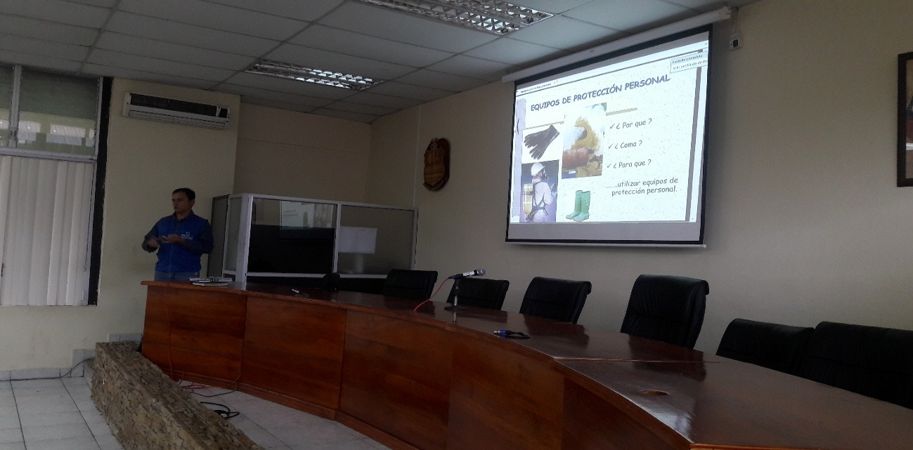
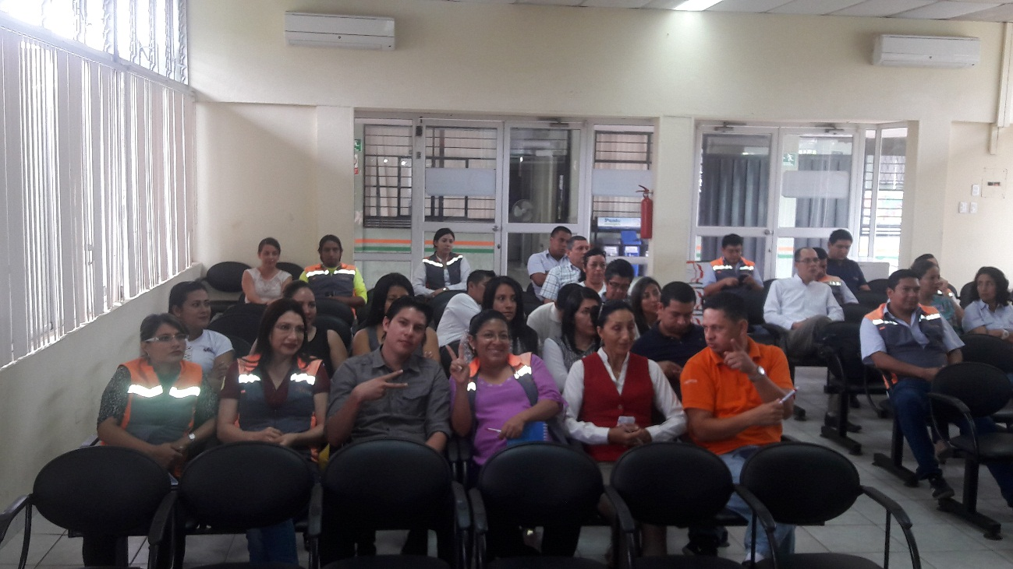
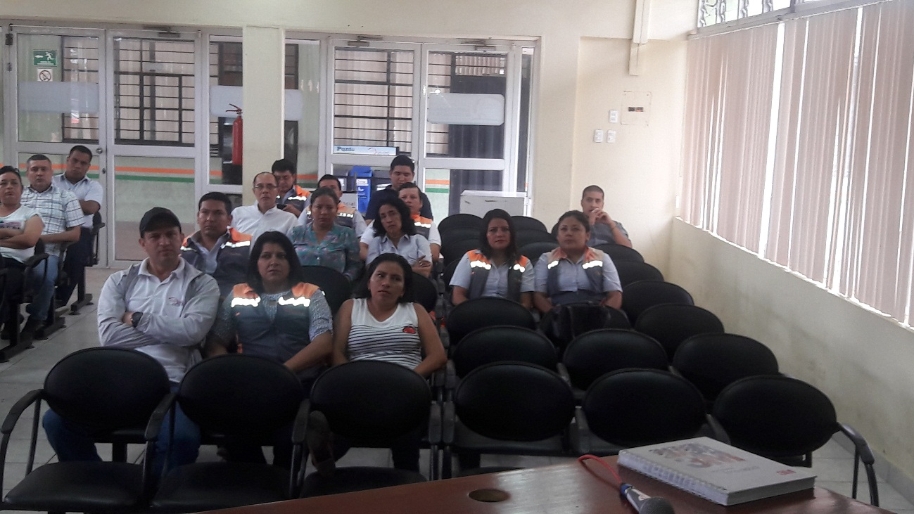
Nota/ Se anexa copias del Registro de Asistencia.

Particular que pongo en su conocimiento para los fines pertinentes.

Atentamente,

Ing. MSc. Gladys Molina Romero
ANALISTA DE SEGURIDAD Y SALUD OCUPACIONAL
INFORME TÉCNICO DE SEGURIDAD Y SALUD OCUPACIONAL

Para: Ing. Susana Valencia
DIRECTORA DE TALENTO HUMANO (E)

Asunto: EN EL TEXTO

Fecha: 10 de Febrero de 2017

Número: SSO - 09

I. INTRODUCCIÒN
El presente Informe Técnico de Seguridad y Salud Ocupacional, tiene como finalidad de informar a usted que la Empresa PREVENSSO CIA.LTDA, tomo las medidas de los Equipos de Protección Personal a todos los Trabajadores bajo el Régimen de Código de Trabajo.

II. CRONOGRAMA

MIÈRCOLES 8 DE FEBRERO DEL 2017
ACTIVIDAD |         TOMA DE MEDIDAS DE LOS EQUIPOS DE PROTECCIÒN PERSONAL  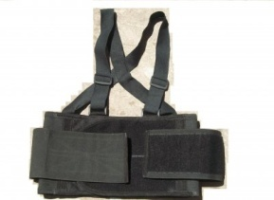
LUGAR | OFICINA DEL SINDICATO - CAMPAMENTO
MIÉRCOLES 8 DE FEBRERO DEL 2017
DIRIGIDO | Conductores de vehículos pesados
LUGAR | Oficina del Sindicato – Campamento
HORA | 7:30 am – 9:00 am

MIÉRCOLES 8 DE FEBRERO DEL 2017
DIRIGIDO | Operadores de maquinaria pesada  Ayudantes de maquinaria  Supervisores de construcciones civiles  Albañiles
LUGAR | Oficina del Sindicato – Campamento
HORA | 15:00 pm – 17:00 pm

JUEVES 9 DE FEBRERO DEL 2017
ACTIVIDAD |   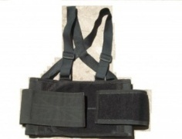  TOMA DE MEDIDAS DE LOS EQUIPOS DE PROTECCIÒN PERSONAL
LUGAR | OFICINA DEL SINDICATO - CAMPAMENTO
JUEVES 9 DE FEBRERO DEL 2017
DIRIGIDO | Conductores de vehículos livianos
LUGAR | Oficina del Sindicato – Campamento
HORA | 7:30 am – 8:30 am

JUEVES 9 DE FEBRERO DEL 2017
DIRIGIDO | Mensajero - Ayudantes de Bodega - Ayudante de Proveeduría -  Despachador de combustible
LUGAR | Oficina del Sindicato – Campamento
HORA | 9:00 am – 10:00am

JUEVES 9 DE FEBRERO DEL 2017
DIRIGIDO | Talleres  Ayudantes de cultivos
LUGAR | Oficina del Sindicato – Campamento
HORA | 15:00 pm – 17:00 pm

VIERNES 10 DE FEBRERO DEL 2017
ACTIVIDAD | TOMA DE MEDIDAS DE LOS EQUIPOS DE PROTECCIÒN PERSONAL
LUGAR | OFICINA DEL SINDICATO – CAMPAMENTO
VIERNES 10 DE FEBRERO DEL 2017
DIRIGIDO | Ayudantes de Servicios de Limpieza  Técnicos de mantenimiento y jardinero
LUGAR | Oficina del Sindicato – Campamento
HORA | 7:30 am – 9:00 am

III. ANEXOS

TOMA DE MEDIDAS DE EPP
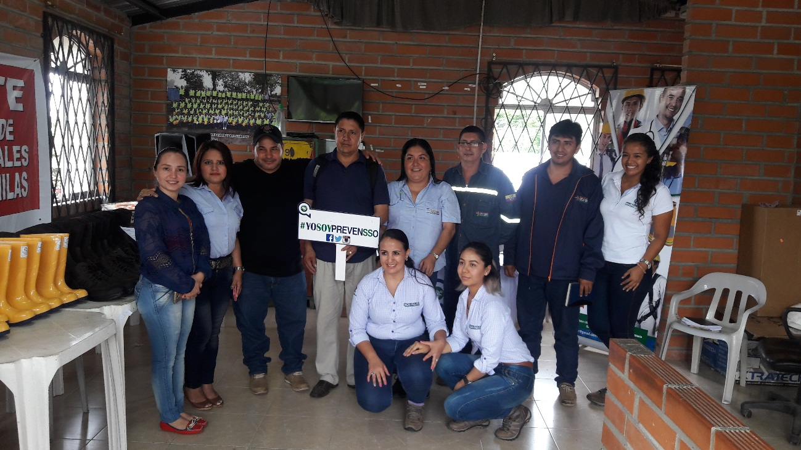

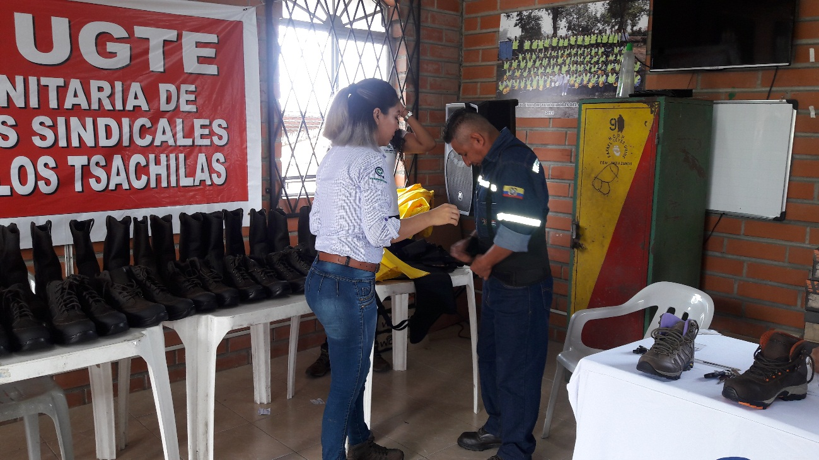

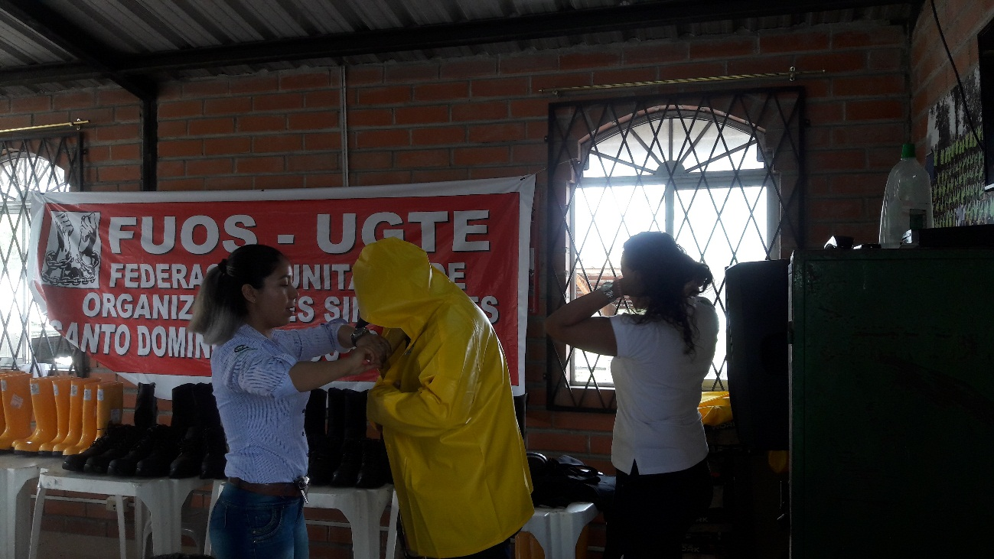

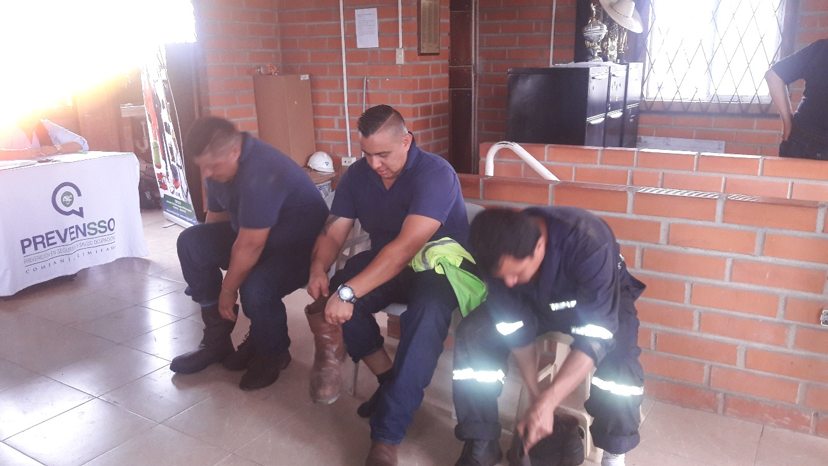

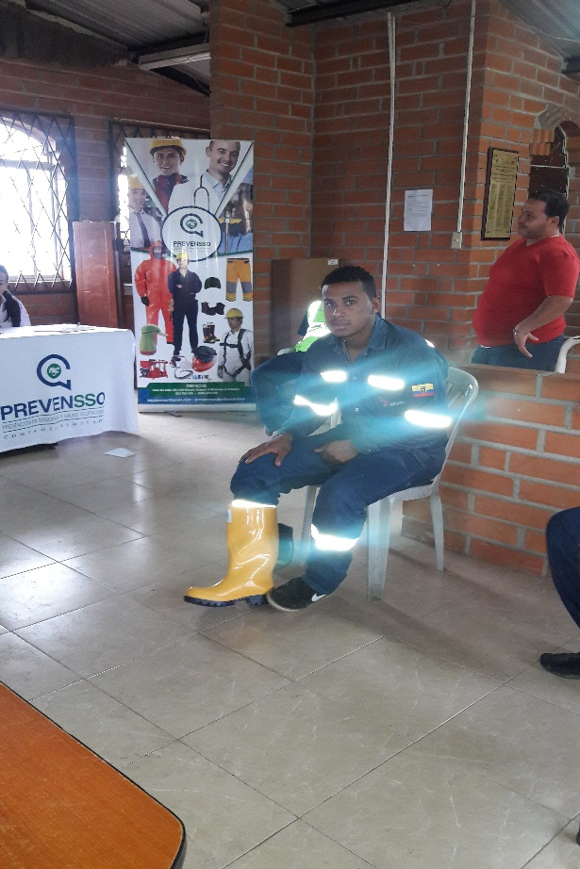
Nota/ Se anexa copias de las notificaciones personales que se entregó a cada uno de los trabajadores bajo el Régimen de Código de Trabajo, informando el día, hora, y lugar para la toma de medidas.

FORMATO ENTREGADO PERSONALMENTE A LOS TRABAJADORES PARA TOMA DE MEDIDAS DE EPP
JUEVES 9 DE FEBRERO DEL 2017
ÚNICO DÍA PARA LA TOMA DE MEDIDAS DE LOS EQUIPOS DE PROTECCIÓN PERSONAL
DIRIGIDO | Talleres
LUGAR | Oficina del Sindicato Campamento
HORA | 15:00 pm – 17:00 pm
NOMBRE Y APELLIDO | ROLDAN VERA LUCIO OMAR

Particular que pongo en su conocimiento para los fines pertinentes.

Atentamente,

Ing. MSc. Gladys Molina Romero
ANALISTA DE SEGURIDAD Y SALUD OCUPACIONAL

INFORME TÉCNICO DE SEGURIDAD Y SALUD OCUPACIONAL

Para: Ing. Susana Valencia
DIRECTORA DE TALENTO HUMANO (E)

Asunto: EN EL TEXTO

Fecha: 13 de Febrero de 2017

Número: SSO - 10

I. INTRODUCCIÒN
El presente Informe Técnico de Seguridad y Salud Ocupacional, tiene como finalidad de informar a usted sobre las capacitaciones que se ha realizado al personal bajo el Régimen de Código de Trabajo referente al “CURSO DE PROMOTORES DE SEGURIDAD Y SALUD DE LOS TRABAJADORES”, que hace referencia a la planificación del Cronograma de la Unidad de Seguridad y Salud Ocupacional, en lo concerniente al mes de febrero del 2017.
II. MARCO LEGAL
Reglamento de Seguridad y Salud de los Trabajadores y Mejoramiento del Medio Ambiente de Trabajo Decreto Ejecutivo 2393
ART. 11. OBLIGACIONES DE LOS EMPLEADORES | ART. 13. OBLIGACIONES DE LOS TRABAJADORES
1.- Instruir al personal a su cargo sobre los riesgos específicos de los distintos puestos de trabajo y las medidas de prevención adoptar. | 2.- Asistir a los cursos sobre control de desastres, prevención de riesgos, salvamento y socorrismo programados por la empresa u organismos especializados del sector público.

III. CAPACITACIÒN


CURSO DE PROMOTORES DE SEGURIDAD Y SALUD DE LOS TRABAJADORES
Día | LUNES 6 DE FEBRERO DEL 2017
Hora | 7:30 am – 8:30 am
Lugar | Sala Legislativa
Dirigido | DIRECCIÓN DE OBRAS PUBLICAS  - Conductores de vehículos pesados  - Operadores de maquinaria pesada  - Supervisores y ayudantes de maquinaria  - Albañiles  DIRECCIÓN ADMINISTRATIVA  - Conductores de vehículos livianos  - Despachador de combustible  - Controlador operacional
Instructores | - MSc. Gladys Molina Romero – Analista de SSO
Temario | CURSO DE PROMOTORES DE SEGURIDAD Y SALUD DE LOS TRABAJADORES  1.- Reglamento de Seguridad y Salud de los Trabajadores y Mejoramiento del Medio Ambiente de Trabajo Decreto Ejecutivo 2393  2.- Accidentes de Trabajo  3.- Responsabilidades del Técnico de SSO – Trabajadores  4.- Clasificación de los riesgos  5.- Equipo de Protección Personal  6.- Medios de Protección  - Protección de los ojos y cara  - Protección de la cabeza  - Protección de los pies y las piernas  - Protección de las manos y brazos  - Protección del sistema respiratorio  - Protección del tronco  - Protección del oído  7.- Trabajos en altura  8.- Sobreesfuerzos  9.- Cortes por objetos  10.- Contacto térmico  11.- Sobrecarga física – Pausas activas  12.- Riesgo eléctrico  13.- Etiquetado – Productos químicos  14.- Incendio
Total de personas capacitadas | - 93 Personas Capacitadas

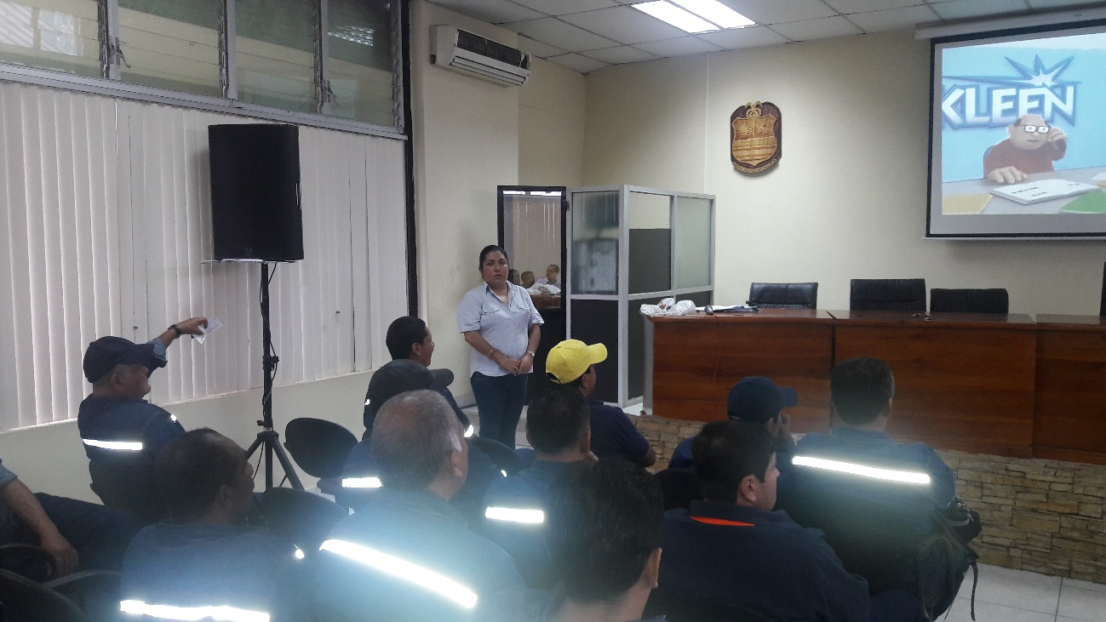
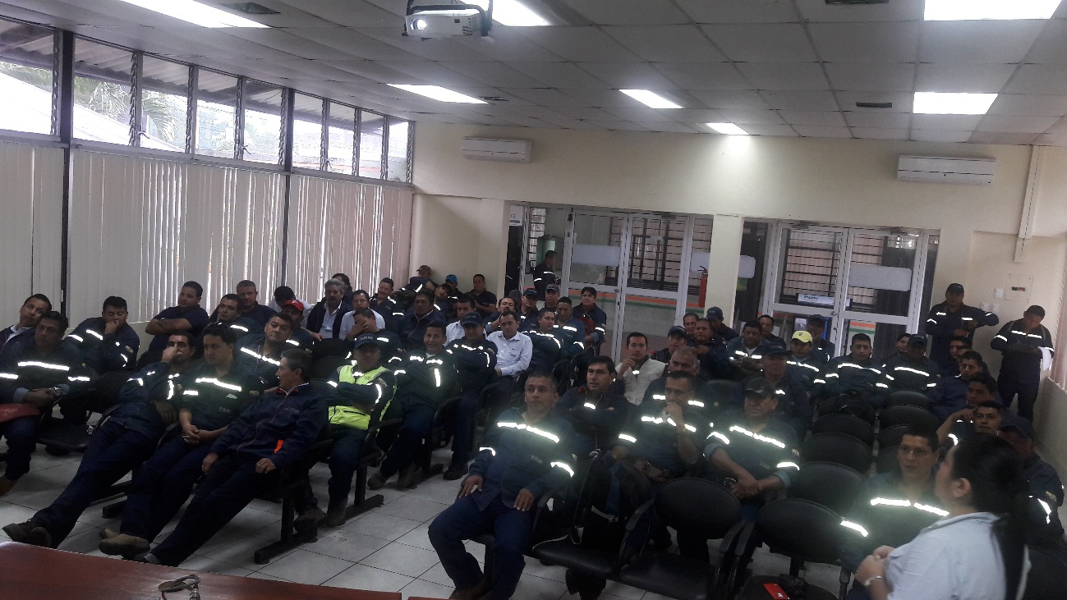

Día | MIÉRCOLES 8 DE FEBRERO DEL 2017
Hora | 7:30 am – 8:30 am
Lugar | Sala Legislativa
Dirigido | DIRECCIÓN ADMINISTRATIVA  - Talleres  - Ayudantes de servicios de limpieza  - Técnico de electricidad y Ayudantes de mantenimiento  - Ayudantes de Bodega y Proveeduría  - Mensajero  - Guardia de Seguridad
Instructores | - MSc. Gladys Molina Romero – Analista de SSO
Temario | CURSO DE PROMOTORES DE SEGURIDAD Y SALUD DE LOS TRABAJADORES  1.- Reglamento de Seguridad y Salud de los Trabajadores y Mejoramiento del Medio Ambiente de Trabajo Decreto Ejecutivo 2393  2.- Accidentes de Trabajo  3.- Responsabilidades del Técnico de SSO – Trabajadores  4.- Clasificación de los riesgos  5.- Equipo de Protección Personal  6.- Medios de Protección  - Protección de los ojos y cara  - Protección de la cabeza  - Protección de los pies y las piernas  - Protección de las manos y brazos  - Protección del sistema respiratorio  - Protección del tronco  - Protección del oído  7.- Trabajos en altura  8.- Sobreesfuerzos  9.- Cortes por objetos  10.- Contacto térmico  11.- Sobrecarga física – Pausas activas  12.- Riesgo eléctrico  13.- Etiquetado – Productos químicos  14.- Incendio
Total de personas capacitadas | - 15 Personas Capacitadas

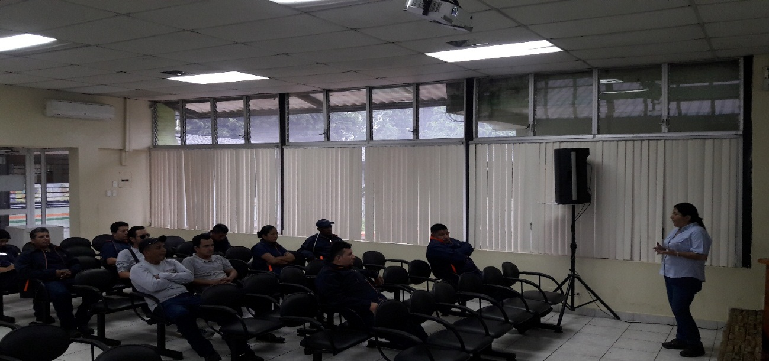

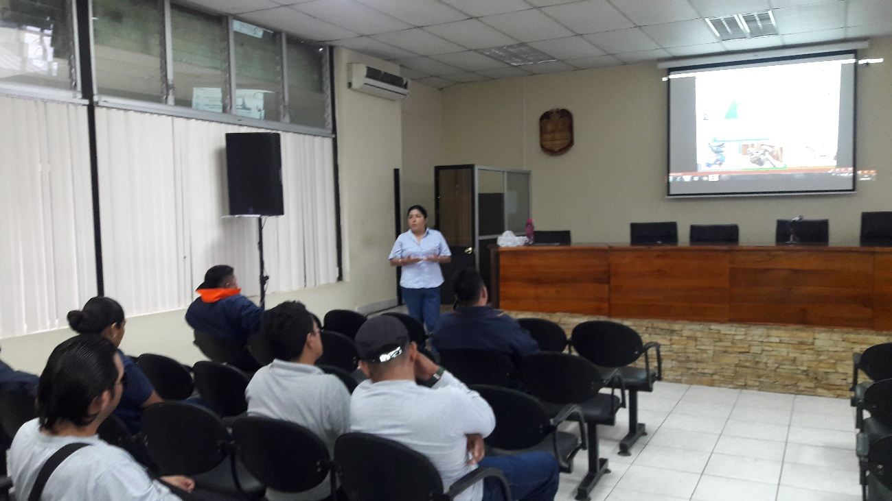

Día | VIERNES 10 DE FEBRERO DEL 2017
Hora | 14:00 pm – 15:30 pm
Lugar | Viveros
Dirigido | DIRECCIÓN AMBIENTAL  - Ayudantes de Cultivos
Instructores | - MSc. Gladys Molina Romero – Analista de SSO
Temario | CURSO DE PROMOTORES DE SEGURIDAD Y SALUD DE LOS TRABAJADORES  1.- Reglamento de Seguridad y Salud de los Trabajadores y Mejoramiento del Medio Ambiente de Trabajo Decreto Ejecutivo 2393  2.- Accidentes de Trabajo  3.- Responsabilidades del Técnico de SSO – Trabajadores  4.- Clasificación de los riesgos  5.- Equipo de Protección Personal  6.- Medios de Protección  - Protección de los ojos y cara  - Protección de la cabeza  - Protección de los pies y las piernas  - Protección de las manos y brazos  - Protección del sistema respiratorio  - Protección del tronco  - Protección del oído  7.- Trabajos en altura  8.- Sobreesfuerzos  9.- Cortes por objetos  10.- Contacto térmico  11.- Sobrecarga física – Pausas activas  12.- Riesgo eléctrico  13.- Etiquetado – Productos químicos  14.- Incendio
Total de personas capacitadas | - 6 Personas Capacitadas

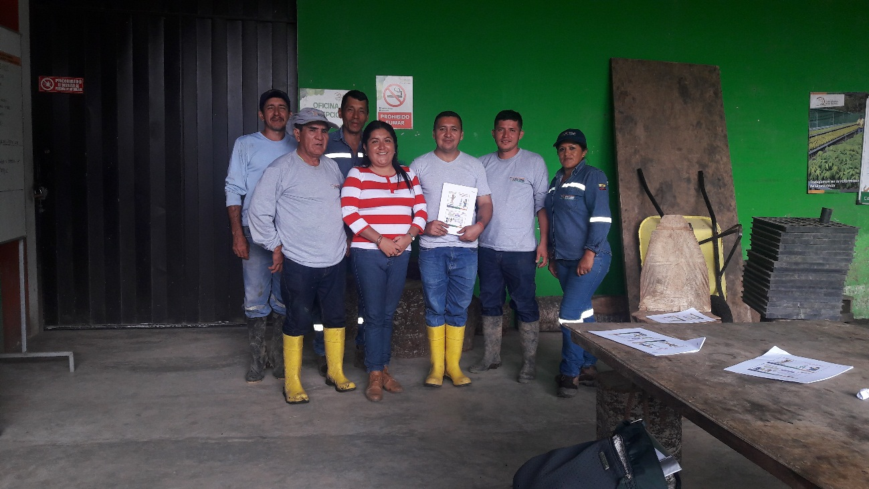

IV. REPRESENTACIÒN PORCENTUAL DEL PERSONAL OPERATIVO DE CÒDIGO DE TRABAJO QUE ASISTE A LA CAPACITACIÒN
DIRECCIÓN | Nº PERSONAS CAPACITADAS
OBRAS PÚBLICAS  ADMINISTRATIVA | 93
ADMINISTRATIVA | 15
AMBIENTAL | 6
TOTAL | 114

Nota/ Se anexa copias del Registro de Asistencia.
Particular que pongo en su conocimiento para los fines pertinentes.
Atentamente,

Ing. MSc. Gladys Molina Romero
ANALISTA DE SEGURIDAD Y SALUD OCUPACIONAL
INFORME TÉCNICO DE SEGURIDAD Y SALUD OCUPACIONAL

Para: Ing. Susana Valencia
DIRECTORA DE TALENTO HUMANO (E)

Asunto: EN EL TEXTO

Fecha: 14 de Febrero de 2017

Número: SSO - 11

I. INTRODUCCIÒN
El presente Informe Técnico, tiene como finalidad de informar a usted sobre las charlas de cinco minutos que se ha realizado al siguiente personal, el lunes 13 de febrero del 2017.
Tema: Normas de Trabajo Seguro
Dirigido: Despacho de Combustible – Bodega de Repuestos – Técnicos de Mantenimiento
II. MARCO LEGAL
Reglamento de Seguridad y Salud de los Trabajadores y Mejoramiento del Medio Ambiente de Trabajo Decreto Ejecutivo 2393
ART. 11. OBLIGACIONES DE LOS EMPLEADORES | ART. 13. OBLIGACIONES DE LOS TRABAJADORES
1.- Instruir al personal a su cargo sobre los riesgos específicos de los distintos puestos de trabajo y las medidas de prevención adoptar. | 2.- Asistir a los cursos sobre control de desastres, prevención de riesgos, salvamento y socorrismo programados por la empresa u organismos especializados del sector público.

II. CHARLA DE CINCO MINUTOS
Día | LUNES 13 DE FEBRERO DEL 2017
Hora | 7:30 am – 7:35 AM
Dirigido | Dirección Administrativa  Despacho de Combustible  Bodega de Repuestos  Técnicos de Mantenimiento
Lugar | Oficinas de los Técnicos de Mantenimiento, Bodega de repuestos y despacho de combustible
Instructores | - MSc. Gladys Molina Romero – Analista de SSO
Temario | NORMAS DE SEGURIDAD  1.- Introducción  2.- Caídas  3.- Caída de objetos en manipulación, golpe contra objetos  4.- Sobreesfuerzos  5.- Cortes por objetos  6.- Contacto térmico  7.- Sobrecarga física – Fàtiga postural  8.- Trabajos en altura  9.- Riesgo eléctrico  10.- Exposición a productos químicos  11.- Incendio
Total de personas capacitadas | - 7 Personas Capacitadas

Sr. Iván Lugo – Despacho de Materiales - Guardalmacén
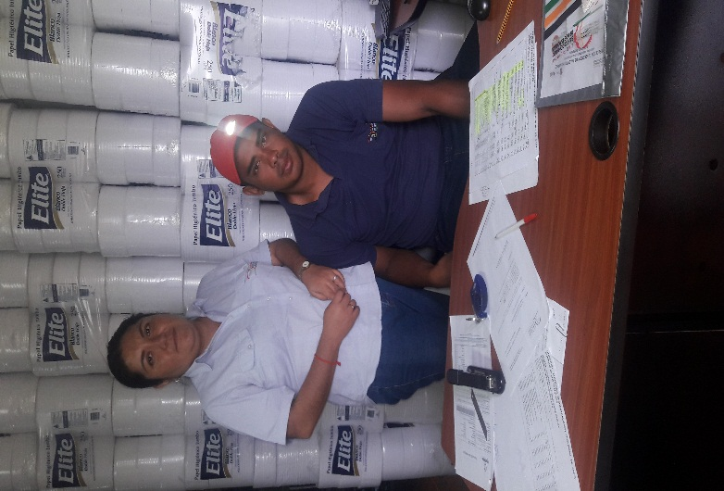

SR. Roger Erazo – Despacho de Combustible
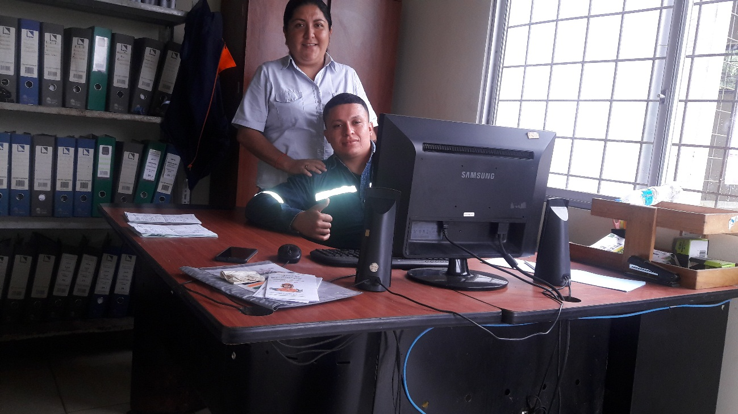
Sr. Ever Olaya – Despacho de Bodega de Repuestos
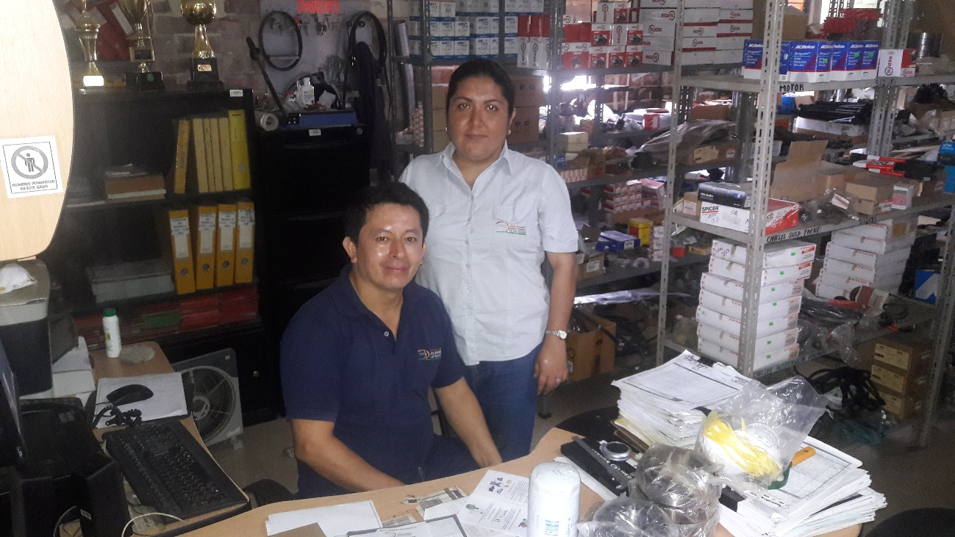

TÉCNICO Y AYUDANTES DE MANTENIMIENTO
Sr. Ronald Azuero – Sr. Julio Mullo – Sr. Marco Mirama – Sr. Diego Encarnación
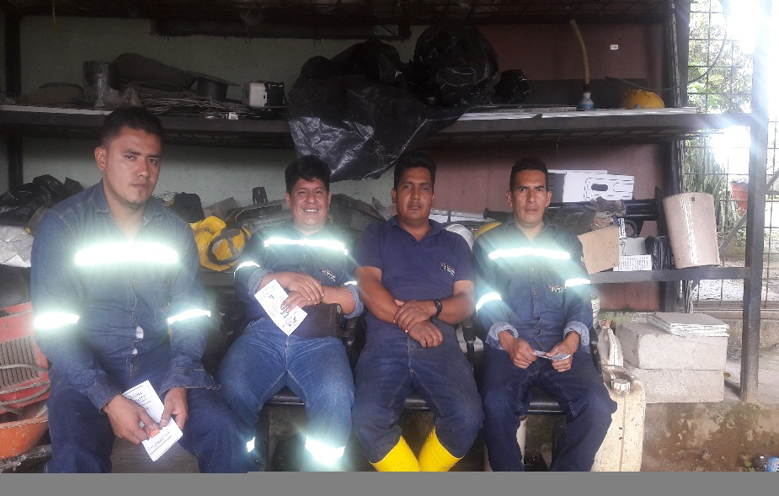
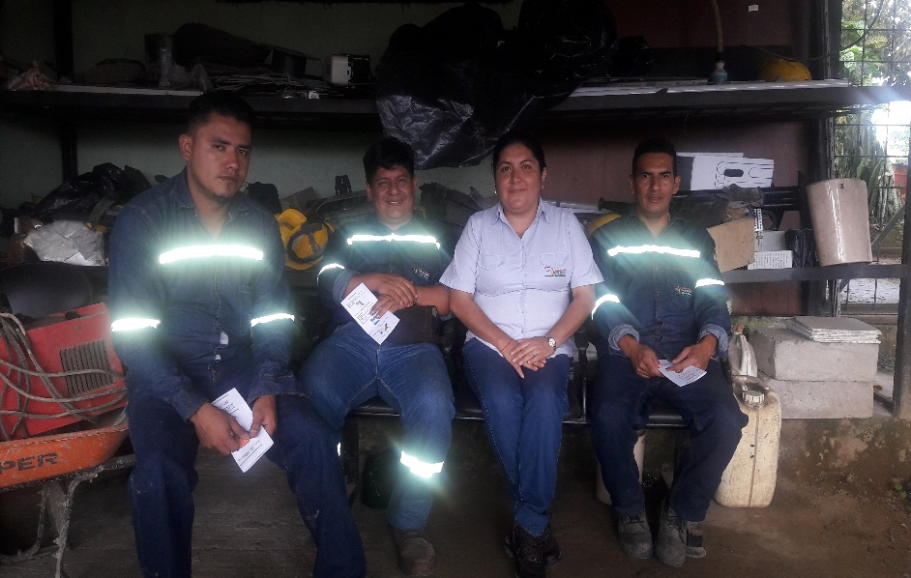

Nota/ Se anexa los trípticos entregados en la charla de cinco minutos y el Registro de Asistencia.

Particular que pongo en su conocimiento para los fines pertinentes.

Atentamente,

Ing. MSc. Gladys Molina Romero
ANALISTA DE SEGURIDAD Y SALUD OCUPACIONAL
INFORME TÉCNICO DE SEGURIDAD Y SALUD OCUPACIONAL

Para: Ing. Susana Valencia
DIRECTORA DE TALENTO HUMANO (E)

Asunto: EN EL TEXTO

Fecha: 14 de Febrero de 2017

Número: SSO - 12

I. INTRODUCCIÒN
El presente Informe Técnico de Seguridad y Salud Ocupacional, tiene como finalidad de informar a usted que el día de hoy martes 14 de febrero del 2017, se procedió a verificar los botiquines y los insumos de primeros auxilios a los conductores de vehículos livianos.
El botiquín de primeros auxilios, es un recurso básico para personas que tengan necesidad de prestar una primera ayuda en casos de emergencia. En él se deben mantener los elementos indispensables para ayudar a la estabilización de víctimas de accidentes, antes de que se les preste la atención médica definitiva que requieran.

II. ACTIVIDAD
VERIFICACIÓN DE BOTIQUINES E INSUMOS DE PRIMEROS AUXILIOS
CONDUCTORES VEHÍCULOS LIVIANOS
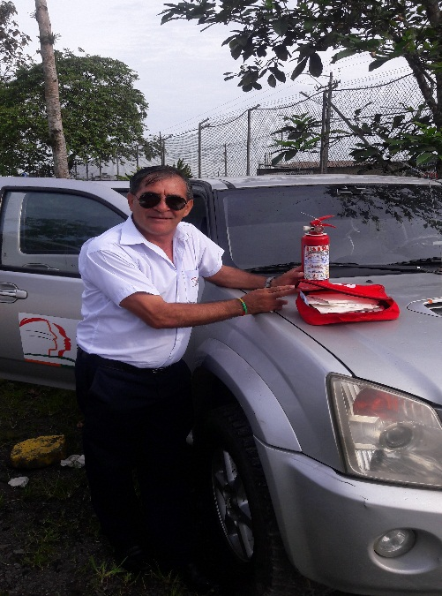
De manera aleatoria se procede a revisar los botiquines de primeros auxilios
Sr: Raúl Acosta
VEHÍCULO LIVIANO: 11-009
ITEM | DETALLE | SI | NO
1 | GUANTES QUIRURGICOS | *
2 | VENDA DE GASA | *
3 | ALGODÒN ABSORBENTE | *
4 | GASAS |  | *
5 | CURITAS |  | *
6 | CINTA QUIRÙRGICA |  | *
7 | TABLETAS PARACETAMOL |  | *
8 | ALCOHOL ANTISÈPTICO |  | *
9 | AGUA OXIGENADA BACTERICIDA |  | *
Nota/ Es primordial dotar de insumos para el botiquín de primeros auxilios, considerando que ya ha transcurrido un año y por su uso se encuentran gastados en su mayoría.

Sr: Darwin Villarreal
VEHÍCULO LIVIANO: 11-031
ITEM | DETALLE | SI | NO
1 | GUANTES QUIRURGICOS | *
2 | VENDA DE GASA |  | *
3 | ALGODÒN ABSORBENTE |  | *
4 | GASAS | *
5 | CURITAS |  | *
6 | CINTA QUIRÙRGICA | *
7 | TABLETAS PARACETAMOL |  | *
8 | ALCOHOL ANTISÈPTICO |  | *
9 | AGUA OXIGENADA BACTERICIDA |  | *
Nota/ Es primordial dotar de insumos para el botiquín de primeros auxilios, considerando que ya ha transcurrido un año y por su uso se encuentran gastados en su mayoría.
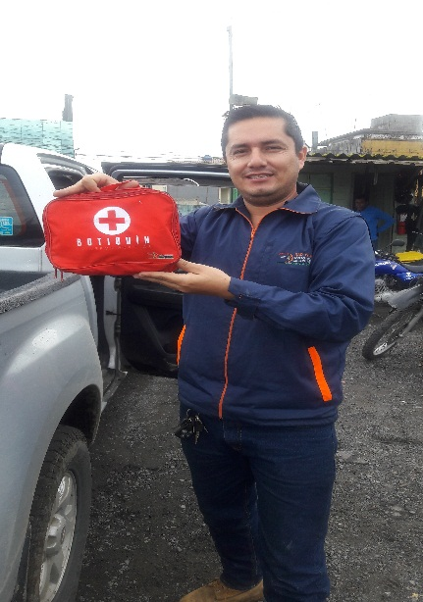
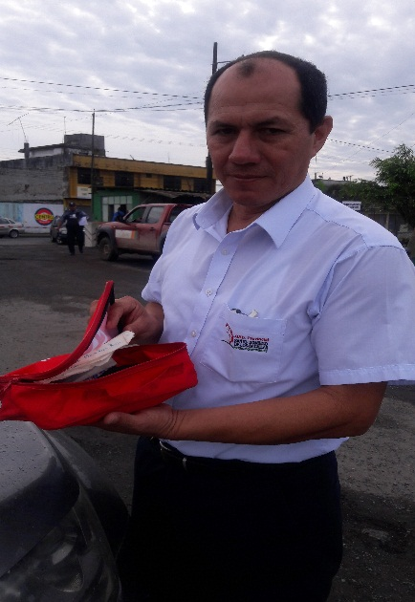
Sr: Luis Ibarra
VEHÍCULO LIVIANO: 08-002
ITEM | DETALLE | SI | NO
1 | GUANTES QUIRURGICOS | *
2 | VENDA DE GASA | *
3 | ALGODÒN ABSORBENTE |  | *
4 | GASAS | *
5 | CURITAS |  | *
6 | CINTA QUIRÙRGICA |  | *
7 | TABLETAS PARACETAMOL |  | *
8 | ALCOHOL ANTISÈPTICO |  | *
9 | AGUA OXIGENADA BACTERICIDA |  | *
Nota/ Es primordial dotar de insumos para el botiquín de primeros auxilios, considerando que ya ha transcurrido un año y por su uso se encuentran gastados en su mayoría.
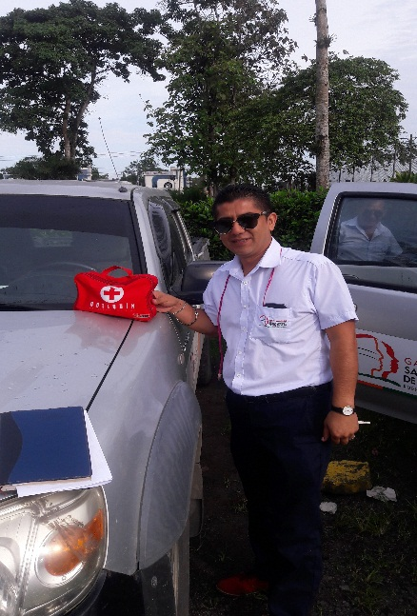
Sr: Walter Torres
VEHÍCULO LIVIANO: 11-012
ITEM | DETALLE | SI | NO
1 | GUANTES QUIRURGICOS | *
2 | VENDA DE GASA | *
3 | ALGODÒN ABSORBENTE |  | *
4 | GASAS | *
5 | CURITAS |  | *
6 | CINTA QUIRÙRGICA |  | *
7 | TABLETAS PARACETAMOL |  | *
8 | ALCOHOL ANTISÈPTICO |  | *
9 | AGUA OXIGENADA BACTERICIDA |  | *
Nota/ Es primordial dotar de insumos para el botiquín de primeros auxilios, considerando que ya ha transcurrido un año y por su uso se encuentran gastados en su mayoría.

Sr: Charlie Santè
VEHÍCULO LIVIANO: 11-008
ITEM | DETALLE | SI | NO
1 | GUANTES QUIRURGICOS | *
2 | VENDA DE GASA | *
3 | ALGODÒN ABSORBENTE | *
4 | GASAS | *
5 | CURITAS |  | *
6 | CINTA QUIRÙRGICA |  | *
7 | TABLETAS PARACETAMOL |  | *
8 | ALCOHOL ANTISÈPTICO |  | *
9 | AGUA OXIGENADA BACTERICIDA |  | *
Nota/ Es primordial dotar de insumos para el botiquín de primeros auxilios, considerando que ya ha transcurrido un año y por su uso se encuentran gastados en su mayoría.
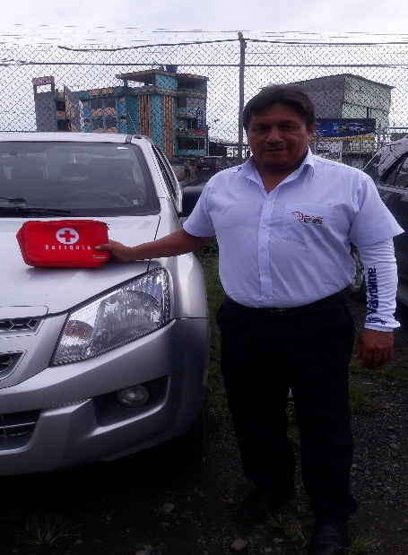

III. RECOMENDACIONES

- Antes de utilizar el botiquín deberá lavarse debidamente las manos.
- Después de utilizar el botiquín deberá lavarse las manos y/o desinfectarse para evitar todo tipo de contagios.
- Es aconsejable que todo esté ordenado y etiquetado.
- Es importante hacer revisiones periódicas para su correcto mantenimiento y desechar los insumos caducados.
- Para evitar que se alteren los medicamentos, se debe procurar que los envases estén bien cerrados y guardados en un lugar fresco, seco y obscuro.
- En el caso de líquidos, se recomienda utilizar envases plásticos, pues el vidrio puede romperse fácilmente.

Particular que pongo en su conocimiento para los fines pertinentes.

Atentamente,

Ing. MSc. Gladys Molina Romero
ANALISTA DE SEGURIDAD Y SALUD OCUPACIONAL

INFORME TÉCNICO DE SEGURIDAD Y SALUD OCUPACIONAL

Para: Ing. Susana Valencia
DIRECTORA DE TALENTO HUMANO (E)

Asunto: EN EL TEXTO

Fecha: 15 de Febrero de 2017

Número: SSO - 13

I. INTRODUCCIÒN
El presente Informe Técnico de Seguridad y Salud Ocupacional, tiene como finalidad de informar a usted que el día de hoy miércoles 15 de febrero de 2017, se procedió a verificar el uso de la ropa de trabajo al personal bajo el Régimen de Código de Trabajo.

II. MARCO LEGAL
REGLAMENTO DE SEGURIDAD Y SALUD DE LOS TRABAJADORES Y MEJORAMIENTO DEL MEDIO AMBIENTE DE TRABAJO D.E. 2393

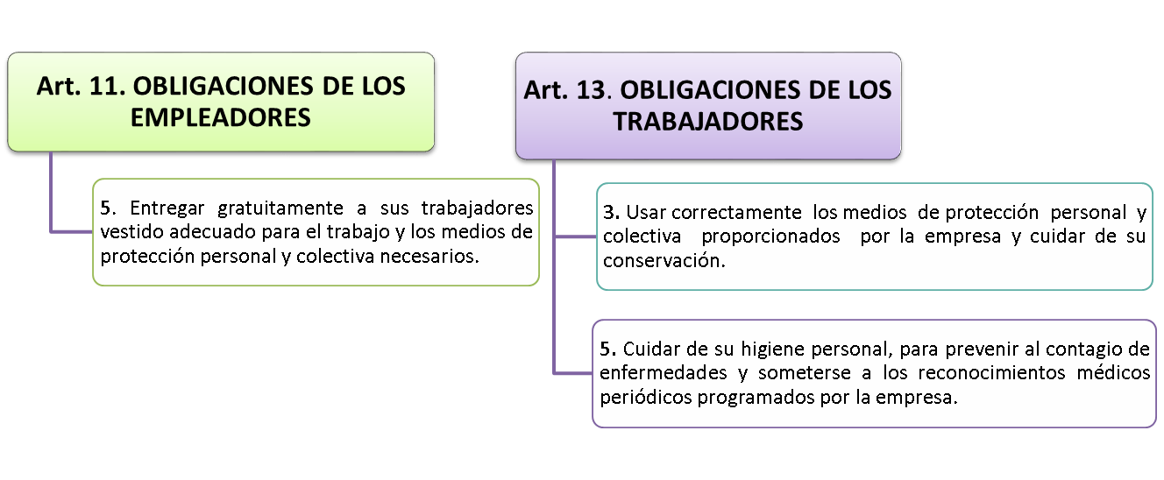

III. ACTIVIDAD
INSPECCIONES DE SEGURIDAD Y SALUD OCUPACIONAL
Nombre y Apellido | Sr. Eddy Delgado
Cargo | Ayudante de Servicios de Limpieza
Día de la Inspección | Miércoles 15 de febrero de 2017
Lugar | Campamento
Actividad | Verificación del Uso de la Ropa de Trabajo
Ropa de Trabajo | SI | NO | 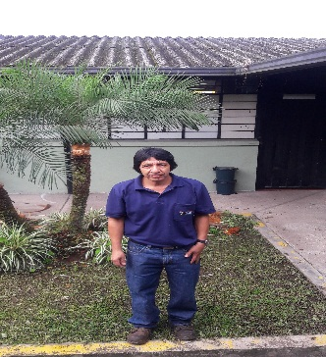
Pantalones Jeans | *
Camisas jeans |  | *
Camisetas color azul | *
Chaleco chompa |  | *
Gorra |  | *
Observación
El Sr. Eddy Delgado al momento de realizar la verificación del uso de la ropa de trabajo se encontraba bien uniformado, usando la respectiva dotación de ropa de trabajo que se le entregó.
- Para el día miércoles le corresponde usar al Sr. Eddy Delgado las camisetas color azul y si las usa de manera correcta.
- Se le entregó al Sr. Eddy Delgado chaleco chompa y gorra, sin embargo para la actividad que está realizando no son necesarios.
- Cabe indicar que la verificación del uso de la ropa de trabajo se la realizó aproximadamente desde las 7:15 am hasta las 7:40 am, en las instalaciones del Campamento del GAD Provincial.

INSPECCIONES DE SEGURIDAD Y SALUD OCUPACIONAL
Nombre y Apellido | Sr. Ángel Vera
Cargo | Conductor de vehículo pesado
Día de la Inspección | Miércoles 15 de febrero de 2017
Lugar | Campamento
Actividad | Verificación del Uso de la Ropa de Trabajo
Ropa de Trabajo | SI | NO | 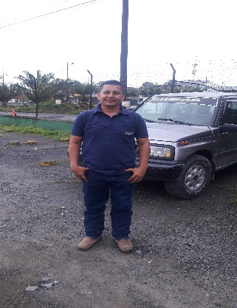
Pantalones Jeans | *
Camisas jeans |  | *
Camisetas color azul | *
Chaleco reflectivo verde |  | *
Chaleco chompa |  | *
Gorra |  | *
Observación
El Sr. Ángel Vera al momento de realizar la verificación del uso de la ropa de trabajo se encontraba bien uniformado, usando la respectiva dotación de ropa de trabajo que se le entregó.
- Para el día miércoles le corresponde usar al Sr. Ángel Vera las camisetas color azul y si las usa de manera correcta.
- Se le entregó al Sr. Ángel Vera chaleco chompa y gorra, sin embargo para la actividad que está realizando no son necesarios.
- Al Sr. Ángel Vera, también se le entregó chaleco verde reflectivo, más cuando él tiene que bajarse del volquete o se encuentre en el campo debe usar el respectivo chaleco reflectivo más el casco de seguridad.
- Cabe indicar que la verificación del uso de la ropa de trabajo se la realizó aproximadamente desde las 7:15 am hasta las 7:40 am, en las instalaciones del Campamento del GAD Provincial.

INSPECCIONES DE SEGURIDAD Y SALUD OCUPACIONAL
Nombre y Apellido | Sr. Luis Tarapuez
Cargo | Conductor de vehículo pesado
Día de la Inspección | Miércoles 15 de febrero de 2017
Lugar | Campamento
Actividad | Verificación del Uso de la Ropa de Trabajo
Ropa de Trabajo | SI | NO | 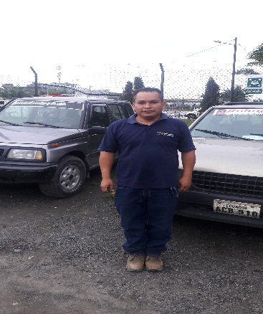
Pantalones Jeans | *
Camisas jeans |  | *
Camisetas color azul | *
Chaleco reflectivo verde |  | *
Chaleco chompa |  | *
Gorra |  | *
Observación
El Sr. Luis Tarapuèz, al momento de realizar la verificación del uso de la ropa de trabajo se encontraba bien uniformado, usando la respectiva dotación de ropa de trabajo que se le entregó.
- Para el día miércoles le corresponde usar al Sr. Luis Tarapuèz las camisetas color azul y si las usa de manera correcta.
- Se le entregó al Sr. Luis Tarapuèz chaleco chompa y gorra, sin embargo para la actividad que está realizando no son necesarios.
- Al Sr. Luis Tarapuèz también se le entregó chaleco verde reflectivo, más cuando él tiene que bajarse del volquete o se encuentre en el campo debe usar el respectivo chaleco reflectivo más el casco de seguridad.
- Cabe indicar que la verificación del uso de la ropa de trabajo se la realizó aproximadamente desde las 7:15 am hasta las 7:40 am, en las instalaciones del Campamento del GAD Provincial.

INSPECCIONES DE SEGURIDAD Y SALUD OCUPACIONAL
Nombre y Apellido | Sr. Franklin Mirama
Cargo | Albañil
Día de la Inspección | Miércoles 15 de febrero de 2017
Lugar | Campamento
Actividad | Verificación del Uso de la Ropa de Trabajo
Ropa de Trabajo | SI | NO | 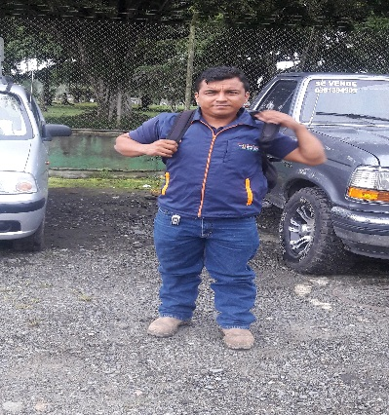
Pantalones Jeans | *
Camisas jeans |  | *
Camisetas color azul | *
Chaleco reflectivo verde |  | *
Chaleco chompa | *
Gorra |  | *
Observación
El Sr. Franklin Mirama, al momento de realizar la verificación del uso de la ropa de trabajo se encontraba bien uniformado, usando la respectiva dotación de ropa de trabajo que se le entregó.
- Para el día miércoles le corresponde usar al Sr. Franklin Mirama, las camisetas color azul y si las usa de manera correcta.
- El Sr. Franklin Mirama, al momento de realizar la verificación de la ropa de trabajo usa el chaleco chompa, también se le entregó gorra, sin embargo para la actividad que está realizando no son necesarios.
- Al Sr. Franklin Mirama, también se le entregó chaleco verde reflectivo, debe usarlo cuando se encuentre realizando alcantarillas o puentes, más el respectivo Equipo de protección personal.
- Cabe indicar que la verificación del uso de la ropa de trabajo se la realizó aproximadamente desde las 7:15 am hasta las 7:40 am, en las instalaciones del Campamento del GAD Provincial.

INSPECCIONES DE SEGURIDAD Y SALUD OCUPACIONAL
Nombre y Apellido | Sr. Jacobo Macías
Cargo | Albañil
Día de la Inspección | Miércoles 15 de febrero de 2017
Lugar | Campamento
Actividad | Verificación del Uso de la Ropa de Trabajo
Ropa de Trabajo | SI | NO | 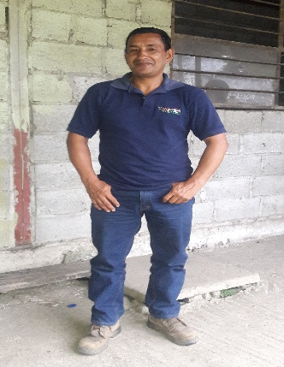
Pantalones Jeans | *
Camisas jeans |  | *
Camisetas color azul | *
Chaleco reflectivo verde |  | *
Chaleco chompa |  | *
Gorra |  | *
Observación
El Sr. Jacobo Macías, al momento de realizar la verificación del uso de la ropa de trabajo se encontraba bien uniformado, usando la respectiva dotación de ropa de trabajo que se le entregó.
- Para el día miércoles le corresponde usar al Sr. Jacobo Macías, las camisetas color azul y si las usa de manera correcta.
- Se le entregó al Sr. Jacobo Macías, el chaleco chompa y gorra, sin embargo para la actividad que está realizando no son necesarios.
- Al Sr. Jacobo Macías, también se le entregó chaleco verde reflectivo, debe usarlo cuando se encuentre realizando alcantarillas o puentes, más el respectivo Equipo de protección personal.
- Cabe indicar que la verificación del uso de la ropa de trabajo se la realizó aproximadamente desde las 7:15 am hasta las 7:40 am, en las instalaciones del Campamento del GAD Provincial.

INSPECCIONES DE SEGURIDAD Y SALUD OCUPACIONAL
Nombre y Apellido | Sr. Cesar Calderón
Cargo | Conductor de vehículo liviano
Día de la Inspección | Miércoles 15 de febrero de 2017
Lugar | Campamento
Actividad | Verificación del Uso de la Ropa de Trabajo
Ropa de Trabajo | SI | NO | 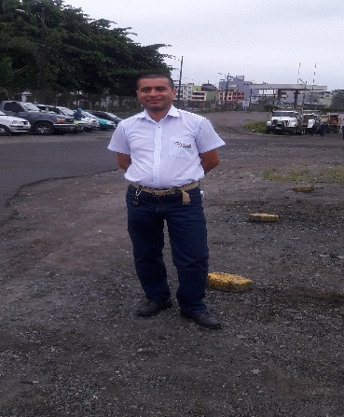
Pantalones de gabardina | *
Camisas de gabardina | *
Camisetas color azul |  | *
Chaleco reflectivo verde |  | *
Chaleco chompa |  | *
Gorra |  | *
Observación
El Sr. Cesar Calderón al momento de realizar la verificación del uso de la ropa de trabajo se encontraba bien uniformado, usando la respectiva dotación de ropa de trabajo que se le entregó.
- Para el día miércoles le corresponde usar al Sr. Cesar Calderón, las camisas de gabardina manga corta y el pantalón de gabardina color azul y si las usa de manera correcta.
- Se le entregó al Sr. Cesar Calderón, el chaleco chompa y gorra, sin embargo para la actividad que está realizando no son necesarios.
- Al Sr. Cesar Calderón, también se le entregó chaleco verde reflectivo, debe usarlo cuando se encuentre en el campo utilizando el respectivo equipo de protección personal, como es el casco de seguridad cuando se baje del vehículo liviano.
- Cabe indicar que la verificación del uso de la ropa de trabajo se la realizó aproximadamente desde las 7:15 am hasta las 7:40 am, en las instalaciones del Campamento del GAD Provincial.

INSPECCIONES DE SEGURIDAD Y SALUD OCUPACIONAL
Nombre y Apellido | Sr. Wilmer Mocha
Cargo | Conductor de vehículo liviano
Día de la Inspección | Miércoles 15 de febrero de 2017
Lugar | Campamento
Actividad | Verificación del Uso de la Ropa de Trabajo
Ropa de Trabajo | SI | NO | 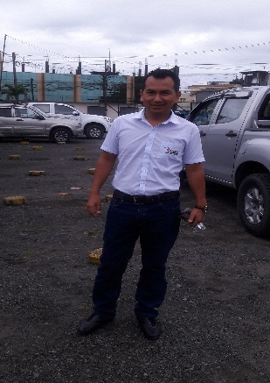
Pantalones de gabardina | *
Camisas de gabardina | *
Camisetas color azul |  | *
Chaleco reflectivo verde |  | *
Chaleco chompa |  | *
Gorra |  | *
Observación
El Sr. Wilmer Mocha, al momento de realizar la verificación del uso de la ropa de trabajo se encontraba bien uniformado, usando la respectiva dotación de ropa de trabajo que se le entregó.
- Para el día miércoles le corresponde usar al Sr. Wilmer Mocha, las camisas de gabardina manga corta y el pantalón de gabardina color azul y si las usa de manera correcta.
- Se le entregó al Sr. Wilmer Mocha, el chaleco chompa y gorra, sin embargo para la actividad que está realizando no son necesarios.
- Al Sr. Wilmer Mocha, también se le entregó chaleco verde reflectivo, debe usarlo cuando se encuentre en el campo utilizando el respectivo equipo de protección personal, como es el casco de seguridad cuando se baje del vehículo liviano.
- Cabe indicar que la verificación del uso de la ropa de trabajo se la realizó aproximadamente desde las 7:15 am hasta las 7:40 am, en las instalaciones del Campamento del GAD Provincial.

INSPECCIONES DE SEGURIDAD Y SALUD OCUPACIONAL
Nombre y Apellido | Sr. Geovanny Diaz
Cargo | Operador de maquinaria pesada
Día de la Inspección | Miércoles 15 de febrero de 2017
Lugar | Campamento
Actividad | Verificación del Uso de la Ropa de Trabajo
Ropa de Trabajo | SI | NO | 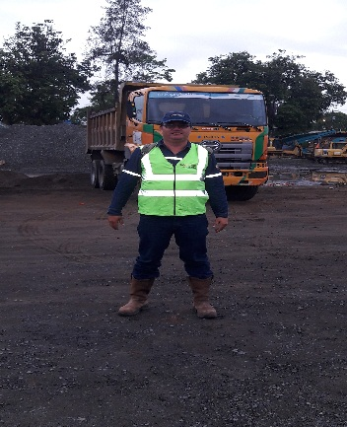
Pantalones Jeans | *
Camisas jeans | *
Camisetas color azul |  | *
Chaleco reflectivo verde | *
Chaleco chompa |  | *
Gorra | *
Observación
El Sr. Geovanny Díaz, al momento de realizar la verificación del uso de la ropa de trabajo se encontraba bien uniformado, usando la respectiva dotación de ropa de trabajo que se le entregó.
- El Sr. Geovanny Díaz, usa chaleco verde reflectivo, gorra camisas y pantalón jean está bien uniformado.
- Se le entregó al Sr. Geovanny Díaz chaleco chompa, sin embargo para la actividad que está realizando no son necesarios.
- Cabe indicar que la verificación del uso de la ropa de trabajo se la realizó aproximadamente desde las 7:15 am hasta las 7:40 am, en las instalaciones del Campamento del GAD Provincial.

INSPECCIONES DE SEGURIDAD Y SALUD OCUPACIONAL
Nombre y Apellido | Sr. Edwin Rodríguez
Cargo | Conductor de vehículo liviano
Día de la Inspección | Miércoles 15 de febrero de 2017
Lugar | Campamento
Actividad | Verificación del Uso de la Ropa de Trabajo
Ropa de Trabajo | SI | NO | 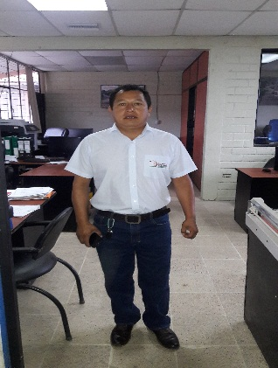
Pantalones de gabardina | *
Camisas de gabardina | *
Camisetas color azul |  | *
Chaleco reflectivo verde |  | *
Chaleco chompa |  | *
Gorra |  | *
Observación
El Sr. Edwin Rodríguez, al momento de realizar la verificación del uso de la ropa de trabajo se encontraba bien uniformado, usando la respectiva dotación de ropa de trabajo que se le entregó.
- Para el día miércoles le corresponde usar al Sr. Edwin Rodríguez, las camisas de gabardina manga corta y el pantalón de gabardina color azul y si las usa de manera correcta.
- Se le entregó al Sr. Edwin Rodríguez, el chaleco chompa y gorra, sin embargo para la actividad que está realizando no son necesarios.
- Al Sr. Edwin Rodríguez, también se le entregó chaleco verde reflectivo, debe usarlo cuando se encuentre en el campo utilizando el respectivo equipo de protección personal, como es el casco de seguridad cuando se baje del vehículo liviano.
- Cabe indicar que la verificación del uso de la ropa de trabajo se la realizó aproximadamente desde las 7:15 am hasta las 7:40 am, en las instalaciones del Campamento del GAD Provincial.

INSPECCIONES DE SEGURIDAD Y SALUD OCUPACIONAL
Nombre y Apellido | Sr. Jonathan Bravo
Cargo | Ayudante de equipo y/o maquinaria pesada
Día de la Inspección | Miércoles 15 de febrero de 2017
Lugar | Campamento
Actividad | Verificación del Uso de la Ropa de Trabajo
Ropa de Trabajo | SI | NO | 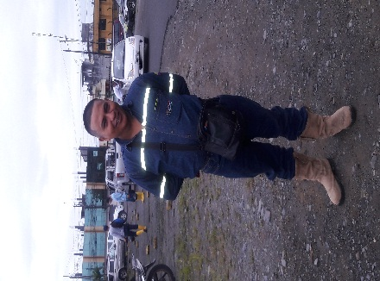
Pantalones Jeans | *
Camisas jeans | *
Camisetas color azul |  | *
Chaleco reflectivo verde |  | *
Chaleco chompa |  | *
Gorra |  | *
Observación
El Sr. Jonathan Bravo, al momento de realizar la verificación del uso de la ropa de trabajo se encontraba bien uniformado, usando la respectiva dotación de ropa de trabajo que se le entregó.
- Al Sr. Jonathan Bravo, se le entregó chaleco verde reflectivo, gorra, chaleco chompa, sin embargo para la actividad que está realizando no son necesarios.
- El Sr. Jonathan Bravo debe usar el chaleco reflectivo verde cuando se encuentre en el campo, más los equipos de protección personal.
- Cabe indicar que la verificación del uso de la ropa de trabajo se la realizó aproximadamente desde las 7:15 am hasta las 7:40 am, en las instalaciones del Campamento del GAD Provincial.

INSPECCIONES DE SEGURIDAD Y SALUD OCUPACIONAL
Nombre y Apellido | Sr. David Saquinaula
Cargo | Operador de maquinaria pesada
Día de la Inspección | Miércoles 15 de febrero de 2017
Lugar | Campamento
Actividad | Verificación del Uso de la Ropa de Trabajo
Ropa de Trabajo | SI | NO | 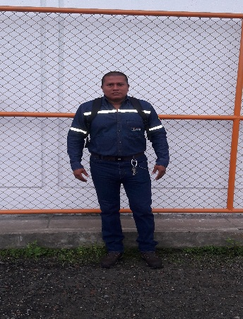
Pantalones Jeans | *
Camisas jeans | *
Camisetas color azul |  | *
Chaleco reflectivo verde |  | *
Chaleco chompa |  | *
Gorra |  | *
Observación
El Sr. David Saquinaula, al momento de realizar la verificación del uso de la ropa de trabajo se encontraba bien uniformado, usando la respectiva dotación de ropa de trabajo que se le entregó.
- Al Sr. David Saquinaula, se le entregó chaleco verde reflectivo, gorra, chaleco chompa, sin embargo para la actividad que está realizando no son necesarios.
- El Sr. David Saquinaula, debe usar el chaleco reflectivo verde cuando se encuentre en el campo, más los equipos de protección personal.
- Cabe indicar que la verificación del uso de la ropa de trabajo se la realizó aproximadamente desde las 7:15 am hasta las 7:40 am, en las instalaciones del Campamento del GAD Provincial.

IV. CONCLUSIONES
- En la verificación que se realiza el día de hoy miércoles 15 de febrero del 2017, referente al uso de la ropa de trabajo, en las instalaciones del Campamento del GAD Provincial, se determina que el personal usa el respectivo uniforme que se le entregó.

Particular que pongo en su conocimiento para los fines pertinentes.

Atentamente,

Ing. MSc. Gladys Molina Romero
ANALISTA DE SEGURIDAD Y SALUD OCUPACIONAL
INFORME TÉCNICO DE SEGURIDAD Y SALUD OCUPACIONAL

Para: Ing. Susana Valencia
DIRECTORA DE TALENTO HUMANO (E)

Asunto: EN EL TEXTO

Fecha: 15 de Febrero de 2017

Número: SSO - 13

I. INTRODUCCIÒN
El presente Informe Técnico de Seguridad y Salud Ocupacional, tiene como finalidad de informar a usted que el día de hoy miércoles 15 de febrero de 2017, se procedió a verificar el uso de la ropa de trabajo al personal bajo el Régimen de Código de Trabajo.

II. MARCO LEGAL
REGLAMENTO DE SEGURIDAD Y SALUD DE LOS TRABAJADORES Y MEJORAMIENTO DEL MEDIO AMBIENTE DE TRABAJO D.E. 2393

III. ACTIVIDAD
INSPECCIONES DE SEGURIDAD Y SALUD OCUPACIONAL
Nombre y Apellido | Sr. Eddy Delgado
Cargo | Ayudante de Servicios de Limpieza
Día de la Inspección | Miércoles 15 de febrero de 2017
Lugar | Campamento
Actividad | Verificación del Uso de la Ropa de Trabajo
Ropa de Trabajo | SI | NO
Pantalones Jeans | *
Camisas jeans |  | *
Camisetas color azul | *
Chaleco chompa |  | *
Gorra |  | *
Observación
El Sr. Eddy Delgado al momento de realizar la verificación del uso de la ropa de trabajo se encontraba bien uniformado, usando la respectiva dotación de ropa de trabajo que se le entregó.
- Para el día miércoles le corresponde usar al Sr. Eddy Delgado las camisetas color azul y si las usa de manera correcta.
- Se le entregó al Sr. Eddy Delgado chaleco chompa y gorra, sin embargo para la actividad que está realizando no son necesarios.
- Cabe indicar que la verificación del uso de la ropa de trabajo se la realizó aproximadamente desde las 7:15 am hasta las 7:40 am, en las instalaciones del Campamento del GAD Provincial.

INSPECCIONES DE SEGURIDAD Y SALUD OCUPACIONAL
Nombre y Apellido | Sr. Ángel Vera
Cargo | Conductor de vehículo pesado
Día de la Inspección | Miércoles 15 de febrero de 2017
Lugar | Campamento
Actividad | Verificación del Uso de la Ropa de Trabajo
Ropa de Trabajo | SI | NO
Pantalones Jeans | *
Camisas jeans |  | *
Camisetas color azul | *
Chaleco reflectivo verde |  | *
Chaleco chompa |  | *
Gorra |  | *
Observación
El Sr. Ángel Vera al momento de realizar la verificación del uso de la ropa de trabajo se encontraba bien uniformado, usando la respectiva dotación de ropa de trabajo que se le entregó.
- Para el día miércoles le corresponde usar al Sr. Ángel Vera las camisetas color azul y si las usa de manera correcta.
- Se le entregó al Sr. Ángel Vera chaleco chompa y gorra, sin embargo para la actividad que está realizando no son necesarios.
- Al Sr. Ángel Vera, también se le entregó chaleco verde reflectivo, más cuando él tiene que bajarse del volquete o se encuentre en el campo debe usar el respectivo chaleco reflectivo más el casco de seguridad.
- Cabe indicar que la verificación del uso de la ropa de trabajo se la realizó aproximadamente desde las 7:15 am hasta las 7:40 am, en las instalaciones del Campamento del GAD Provincial.

INSPECCIONES DE SEGURIDAD Y SALUD OCUPACIONAL
Nombre y Apellido | Sr. Luis Tarapuez
Cargo | Conductor de vehículo pesado
Día de la Inspección | Miércoles 15 de febrero de 2017
Lugar | Campamento
Actividad | Verificación del Uso de la Ropa de Trabajo
Ropa de Trabajo | SI | NO
Pantalones Jeans | *
Camisas jeans |  | *
Camisetas color azul | *
Chaleco reflectivo verde |  | *
Chaleco chompa |  | *
Gorra |  | *
Observación
El Sr. Luis Tarapuèz, al momento de realizar la verificación del uso de la ropa de trabajo se encontraba bien uniformado, usando la respectiva dotación de ropa de trabajo que se le entregó.
- Para el día miércoles le corresponde usar al Sr. Luis Tarapuèz las camisetas color azul y si las usa de manera correcta.
- Se le entregó al Sr. Luis Tarapuèz chaleco chompa y gorra, sin embargo para la actividad que está realizando no son necesarios.
- Al Sr. Luis Tarapuèz también se le entregó chaleco verde reflectivo, más cuando él tiene que bajarse del volquete o se encuentre en el campo debe usar el respectivo chaleco reflectivo más el casco de seguridad.
- Cabe indicar que la verificación del uso de la ropa de trabajo se la realizó aproximadamente desde las 7:15 am hasta las 7:40 am, en las instalaciones del Campamento del GAD Provincial.

INSPECCIONES DE SEGURIDAD Y SALUD OCUPACIONAL
Nombre y Apellido | Sr. Franklin Mirama
Cargo | Albañil
Día de la Inspección | Miércoles 15 de febrero de 2017
Lugar | Campamento
Actividad | Verificación del Uso de la Ropa de Trabajo
Ropa de Trabajo | SI | NO
Pantalones Jeans | *
Camisas jeans |  | *
Camisetas color azul | *
Chaleco reflectivo verde |  | *
Chaleco chompa | *
Gorra |  | *
Observación
El Sr. Franklin Mirama, al momento de realizar la verificación del uso de la ropa de trabajo se encontraba bien uniformado, usando la respectiva dotación de ropa de trabajo que se le entregó.
- Para el día miércoles le corresponde usar al Sr. Franklin Mirama, las camisetas color azul y si las usa de manera correcta.
- El Sr. Franklin Mirama, al momento de realizar la verificación de la ropa de trabajo usa el chaleco chompa, también se le entregó gorra, sin embargo para la actividad que está realizando no son necesarios.
- Al Sr. Franklin Mirama, también se le entregó chaleco verde reflectivo, debe usarlo cuando se encuentre realizando alcantarillas o puentes, más el respectivo Equipo de protección personal.
- Cabe indicar que la verificación del uso de la ropa de trabajo se la realizó aproximadamente desde las 7:15 am hasta las 7:40 am, en las instalaciones del Campamento del GAD Provincial.

INSPECCIONES DE SEGURIDAD Y SALUD OCUPACIONAL
Nombre y Apellido | Sr. Jacobo Macías
Cargo | Albañil
Día de la Inspección | Miércoles 15 de febrero de 2017
Lugar | Campamento
Actividad | Verificación del Uso de la Ropa de Trabajo
Ropa de Trabajo | SI | NO
Pantalones Jeans | *
Camisas jeans |  | *
Camisetas color azul | *
Chaleco reflectivo verde |  | *
Chaleco chompa |  | *
Gorra |  | *
Observación
El Sr. Jacobo Macías, al momento de realizar la verificación del uso de la ropa de trabajo se encontraba bien uniformado, usando la respectiva dotación de ropa de trabajo que se le entregó.
- Para el día miércoles le corresponde usar al Sr. Jacobo Macías, las camisetas color azul y si las usa de manera correcta.
- Se le entregó al Sr. Jacobo Macías, el chaleco chompa y gorra, sin embargo para la actividad que está realizando no son necesarios.
- Al Sr. Jacobo Macías, también se le entregó chaleco verde reflectivo, debe usarlo cuando se encuentre realizando alcantarillas o puentes, más el respectivo Equipo de protección personal.
- Cabe indicar que la verificación del uso de la ropa de trabajo se la realizó aproximadamente desde las 7:15 am hasta las 7:40 am, en las instalaciones del Campamento del GAD Provincial.

INSPECCIONES DE SEGURIDAD Y SALUD OCUPACIONAL
Nombre y Apellido | Sr. Cesar Calderón
Cargo | Conductor de vehículo liviano
Día de la Inspección | Miércoles 15 de febrero de 2017
Lugar | Campamento
Actividad | Verificación del Uso de la Ropa de Trabajo
Ropa de Trabajo | SI | NO
Pantalones de gabardina | *
Camisas de gabardina | *
Camisetas color azul |  | *
Chaleco reflectivo verde |  | *
Chaleco chompa |  | *
Gorra |  | *
Observación
El Sr. Cesar Calderón al momento de realizar la verificación del uso de la ropa de trabajo se encontraba bien uniformado, usando la respectiva dotación de ropa de trabajo que se le entregó.
- Para el día miércoles le corresponde usar al Sr. Cesar Calderón, las camisas de gabardina manga corta y el pantalón de gabardina color azul y si las usa de manera correcta.
- Se le entregó al Sr. Cesar Calderón, el chaleco chompa y gorra, sin embargo para la actividad que está realizando no son necesarios.
- Al Sr. Cesar Calderón, también se le entregó chaleco verde reflectivo, debe usarlo cuando se encuentre en el campo utilizando el respectivo equipo de protección personal, como es el casco de seguridad cuando se baje del vehículo liviano.
- Cabe indicar que la verificación del uso de la ropa de trabajo se la realizó aproximadamente desde las 7:15 am hasta las 7:40 am, en las instalaciones del Campamento del GAD Provincial.

INSPECCIONES DE SEGURIDAD Y SALUD OCUPACIONAL
Nombre y Apellido | Sr. Wilmer Mocha
Cargo | Conductor de vehículo liviano
Día de la Inspección | Miércoles 15 de febrero de 2017
Lugar | Campamento
Actividad | Verificación del Uso de la Ropa de Trabajo
Ropa de Trabajo | SI | NO
Pantalones de gabardina | *
Camisas de gabardina | *
Camisetas color azul |  | *
Chaleco reflectivo verde |  | *
Chaleco chompa |  | *
Gorra |  | *
Observación
El Sr. Wilmer Mocha, al momento de realizar la verificación del uso de la ropa de trabajo se encontraba bien uniformado, usando la respectiva dotación de ropa de trabajo que se le entregó.
- Para el día miércoles le corresponde usar al Sr. Wilmer Mocha, las camisas de gabardina manga corta y el pantalón de gabardina color azul y si las usa de manera correcta.
- Se le entregó al Sr. Wilmer Mocha, el chaleco chompa y gorra, sin embargo para la actividad que está realizando no son necesarios.
- Al Sr. Wilmer Mocha, también se le entregó chaleco verde reflectivo, debe usarlo cuando se encuentre en el campo utilizando el respectivo equipo de protección personal, como es el casco de seguridad cuando se baje del vehículo liviano.
- Cabe indicar que la verificación del uso de la ropa de trabajo se la realizó aproximadamente desde las 7:15 am hasta las 7:40 am, en las instalaciones del Campamento del GAD Provincial.

INSPECCIONES DE SEGURIDAD Y SALUD OCUPACIONAL
Nombre y Apellido | Sr. Geovanny Diaz
Cargo | Operador de maquinaria pesada
Día de la Inspección | Miércoles 15 de febrero de 2017
Lugar | Campamento
Actividad | Verificación del Uso de la Ropa de Trabajo
Ropa de Trabajo | SI | NO
Pantalones Jeans | *
Camisas jeans | *
Camisetas color azul |  | *
Chaleco reflectivo verde | *
Chaleco chompa |  | *
Gorra | *
Observación
El Sr. Geovanny Díaz, al momento de realizar la verificación del uso de la ropa de trabajo se encontraba bien uniformado, usando la respectiva dotación de ropa de trabajo que se le entregó.
- El Sr. Geovanny Díaz, usa chaleco verde reflectivo, gorra camisas y pantalón jean está bien uniformado.
- Se le entregó al Sr. Geovanny Díaz chaleco chompa, sin embargo para la actividad que está realizando no son necesarios.
- Cabe indicar que la verificación del uso de la ropa de trabajo se la realizó aproximadamente desde las 7:15 am hasta las 7:40 am, en las instalaciones del Campamento del GAD Provincial.

INSPECCIONES DE SEGURIDAD Y SALUD OCUPACIONAL
Nombre y Apellido | Sr. Edwin Rodríguez
Cargo | Conductor de vehículo liviano
Día de la Inspección | Miércoles 15 de febrero de 2017
Lugar | Campamento
Actividad | Verificación del Uso de la Ropa de Trabajo
Ropa de Trabajo | SI | NO
Pantalones de gabardina | *
Camisas de gabardina | *
Camisetas color azul |  | *
Chaleco reflectivo verde |  | *
Chaleco chompa |  | *
Gorra |  | *
Observación
El Sr. Edwin Rodríguez, al momento de realizar la verificación del uso de la ropa de trabajo se encontraba bien uniformado, usando la respectiva dotación de ropa de trabajo que se le entregó.
- Para el día miércoles le corresponde usar al Sr. Edwin Rodríguez, las camisas de gabardina manga corta y el pantalón de gabardina color azul y si las usa de manera correcta.
- Se le entregó al Sr. Edwin Rodríguez, el chaleco chompa y gorra, sin embargo para la actividad que está realizando no son necesarios.
- Al Sr. Edwin Rodríguez, también se le entregó chaleco verde reflectivo, debe usarlo cuando se encuentre en el campo utilizando el respectivo equipo de protección personal, como es el casco de seguridad cuando se baje del vehículo liviano.
- Cabe indicar que la verificación del uso de la ropa de trabajo se la realizó aproximadamente desde las 7:15 am hasta las 7:40 am, en las instalaciones del Campamento del GAD Provincial.

INSPECCIONES DE SEGURIDAD Y SALUD OCUPACIONAL
Nombre y Apellido | Sr. Jonathan Bravo
Cargo | Ayudante de equipo y/o maquinaria pesada
Día de la Inspección | Miércoles 15 de febrero de 2017
Lugar | Campamento
Actividad | Verificación del Uso de la Ropa de Trabajo
Ropa de Trabajo | SI | NO
Pantalones Jeans | *
Camisas jeans | *
Camisetas color azul |  | *
Chaleco reflectivo verde |  | *
Chaleco chompa |  | *
Gorra |  | *
Observación
El Sr. Jonathan Bravo, al momento de realizar la verificación del uso de la ropa de trabajo se encontraba bien uniformado, usando la respectiva dotación de ropa de trabajo que se le entregó.
- Al Sr. Jonathan Bravo, se le entregó chaleco verde reflectivo, gorra, chaleco chompa, sin embargo para la actividad que está realizando no son necesarios.
- El Sr. Jonathan Bravo debe usar el chaleco reflectivo verde cuando se encuentre en el campo, más los equipos de protección personal.
- Cabe indicar que la verificación del uso de la ropa de trabajo se la realizó aproximadamente desde las 7:15 am hasta las 7:40 am, en las instalaciones del Campamento del GAD Provincial.

INSPECCIONES DE SEGURIDAD Y SALUD OCUPACIONAL
Nombre y Apellido | Sr. David Saquinaula
Cargo | Operador de maquinaria pesada
Día de la Inspección | Miércoles 15 de febrero de 2017
Lugar | Campamento
Actividad | Verificación del Uso de la Ropa de Trabajo
Ropa de Trabajo | SI | NO
Pantalones Jeans | *
Camisas jeans | *
Camisetas color azul |  | *
Chaleco reflectivo verde |  | *
Chaleco chompa |  | *
Gorra |  | *
Observación
El Sr. David Saquinaula, al momento de realizar la verificación del uso de la ropa de trabajo se encontraba bien uniformado, usando la respectiva dotación de ropa de trabajo que se le entregó.
- Al Sr. David Saquinaula, se le entregó chaleco verde reflectivo, gorra, chaleco chompa, sin embargo para la actividad que está realizando no son necesarios.
- El Sr. David Saquinaula, debe usar el chaleco reflectivo verde cuando se encuentre en el campo, más los equipos de protección personal.
- Cabe indicar que la verificación del uso de la ropa de trabajo se la realizó aproximadamente desde las 7:15 am hasta las 7:40 am, en las instalaciones del Campamento del GAD Provincial.

IV. CONCLUSIONES
- En la verificación que se realiza el día de hoy miércoles 15 de febrero del 2017, referente al uso de la ropa de trabajo, en las instalaciones del Campamento del GAD Provincial, se determina que el personal usa el respectivo uniforme que se le entregó.

Particular que pongo en su conocimiento para los fines pertinentes.

Atentamente,

Ing. MSc. Gladys Molina Romero
ANALISTA DE SEGURIDAD Y SALUD OCUPACIONAL
INFORME TÉCNICO DE SEGURIDAD Y SALUD OCUPACIONAL

Para: Ing. Susana Valencia
DIRECTORA DE TALENTO HUMANO (E)

Asunto: EN EL TEXTO

Fecha: 17 de Febrero de 2017

Número: SSO - 14

I. INTRODUCCIÒN
El presente Informe Técnico de Seguridad y Salud Ocupacional, tiene como finalidad, dar a conocer a usted sobre las condiciones en las que se encuentra el Campamento del GAD Provincial de Santo Domingo de los Tsàchilas. Inspección de Seguridad y Salud Ocupacional que se realizó el miércoles 15 de febrero del 2017.
II. MARCO LEGAL
REGLAMENTO DEL SEGURO GENERAL DE RIESGOS DEL TRABAJO
Resolución C.D. 513
CAPÍTULO I
GESTIÓN DE LA SEGURIDAD Y SALUD EN EL TRABAJO
d) Adiestramiento – Procesos operativos básicos
3) Inspecciones de seguridad y salud

III. INSPECCIONES DE SEGURIDAD Y SALUD
3.1 ACTIVIDADES
El dìa mièrcoles 15 de febrero del presente año, se realizò una Inspecciòn de Seguridad y Salud Ocupacional en las instalaciones del Campamento del GAD Provincial.
I. Lugar de la Inspecciòn: Area de Talleres
- En el àrea de Talleres, existe acumulaciòn de chatarra.
- Hay contaminaciòn del suelo en toda el àrea de Talleres por el mal manejo de aceites, grasas, lubricantes, entre otros.
- Se evidencia restos de aceite en el àrea de la Lavadora sin ningùn tratamiento ocasionando contaminaciòn del suelo.
- Se oberva que el piso de los baños se encuentra sucio.
- Se observa que las rampas en se encuentran llenas de agua y aceite debido al manejo de los lubricantes.
- Se solicita realizar el mantenimeinto de las instalaciones elèctricas.
Ilustraciòn Nº1
Orden y Limpieza
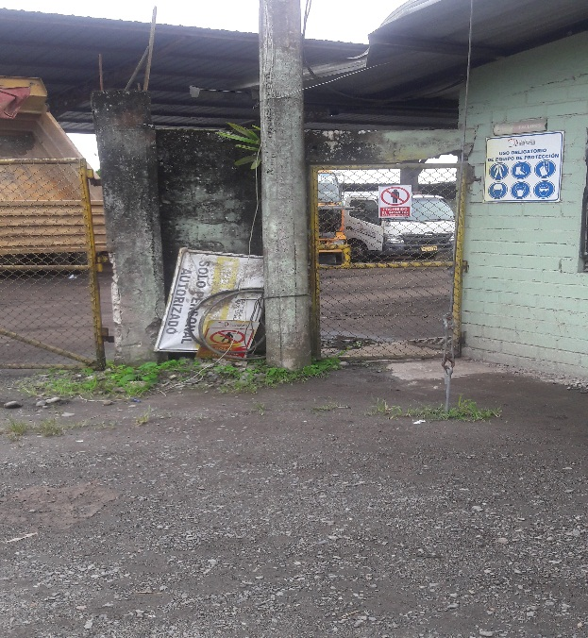
Acciones a tomar: Retirar señaletica que se encuentra deteriorada por su uso al ingreso del Àrea de Talleres y limpiar la maleza
Ilustraciòn Nº2
Orden y limpieza
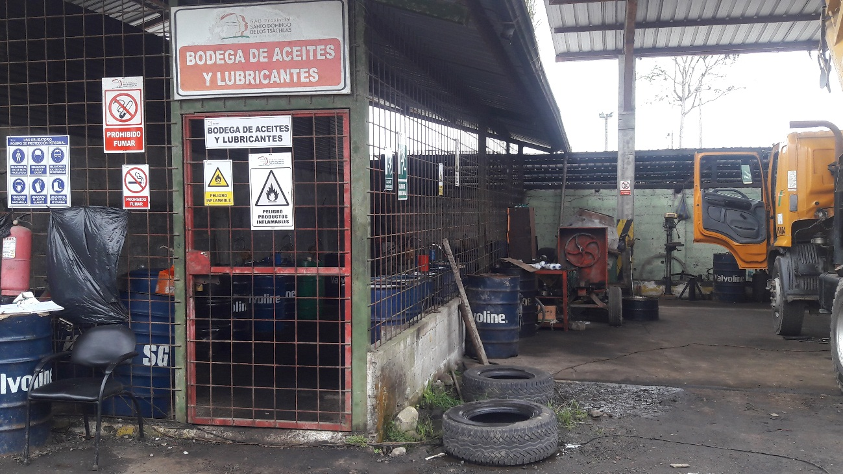

Acciones a tomar: Retirar de la Bodega de Aceites y Lubricantes, los neumàticos usados.
Ilustraciòn Nº3
Orden y limpieza
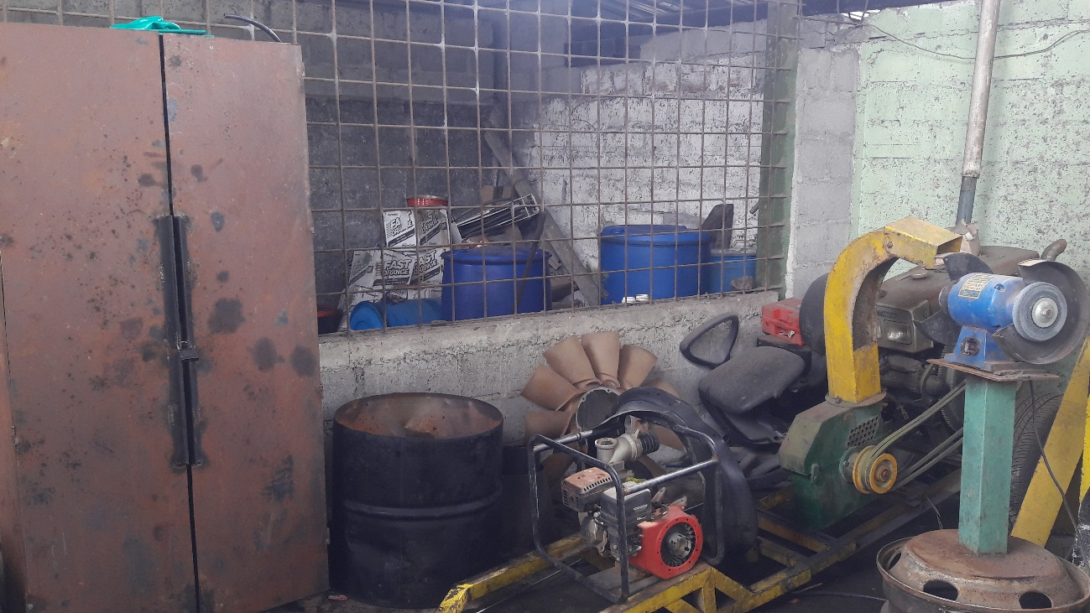
Acciones a tomar: Retirar la chatarra que se encuentra arinconada en el Àrea de mecànica de vehìculos pesados
Ilustraciòn Nº4
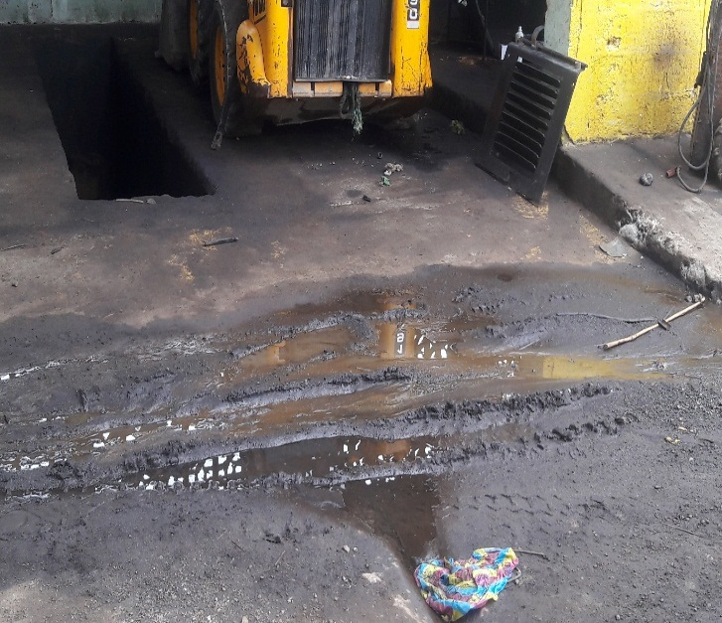
Limpiar los canales de desagüe
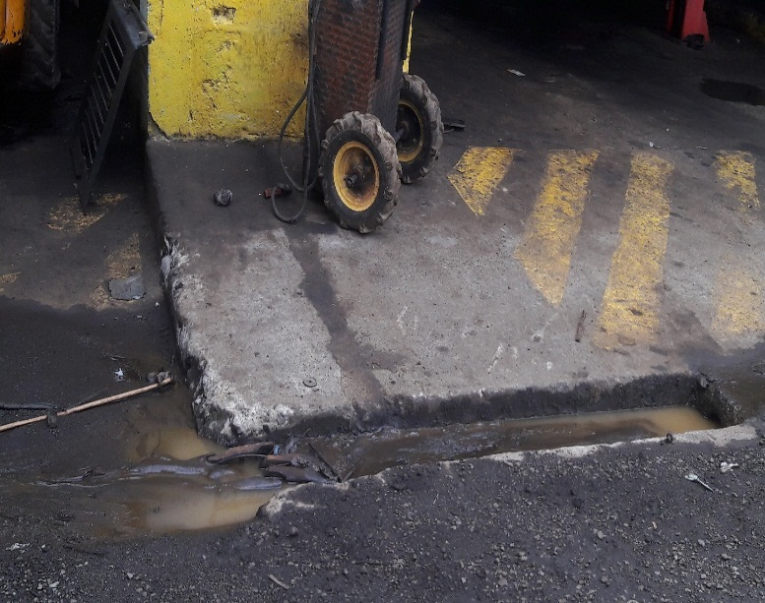

Acciones a tomar: Limpiar en el àrea de mecànica automotriz, los canales de desagüe, los mismos que estàn con grasa y agua.

Ilustraciòn Nº5
Limpiar los canales de desagüe
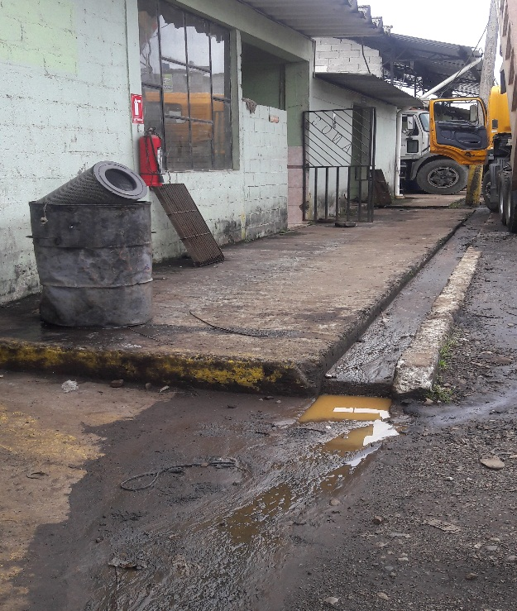
Acciones a tomar: Limpiar en el àrea de mecànica automotriz, los canales de desagüe, los mismos que estàn con grasa y agua. A su vez colocar la rejilla metàlica al ingreso de los baños, està debe estar ubicada en el piso y no arrimada a la pared.
Ilustraciòn Nº6
Orden y limpieza

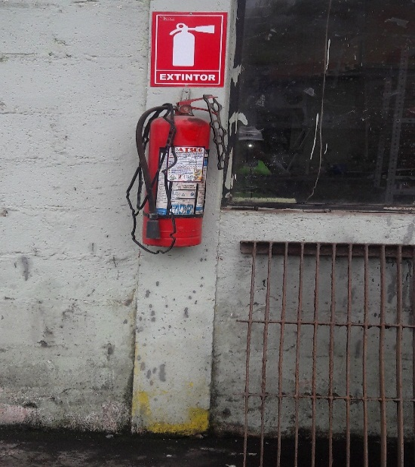
Acciones a tomar: Retirar del extintor los cables que han sido colocados.
Ilustraciòn Nº7
Arreglar el techo y mantenimiento elèctrico
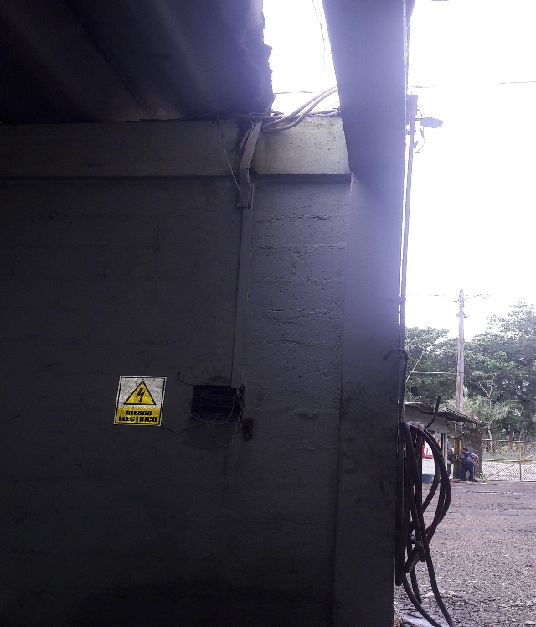

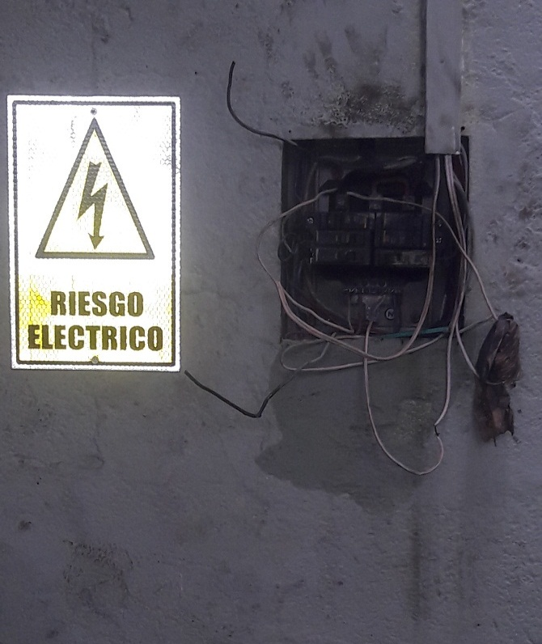
Acciones a tomar: Mantenimiento de la caja de breaks, a su vez arreglar el techo del àrea de mecànica automotriz

Ilustraciòn Nº8
Seguridad e Higiene
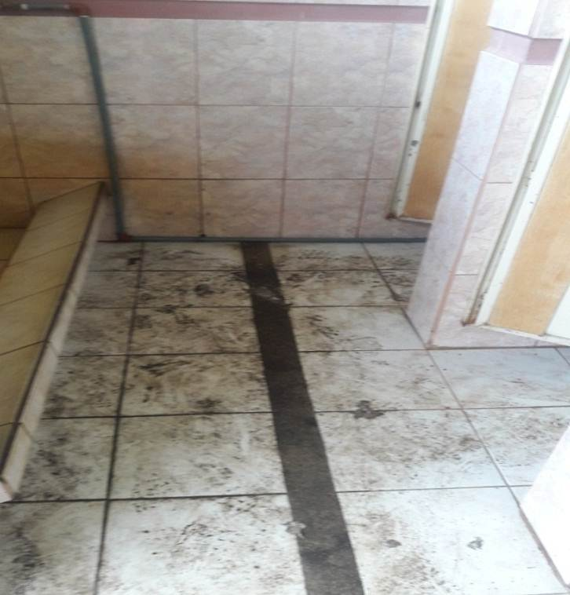

Acciones a tomar: Tener limpio el piso del baño de la Unidad de Talleres
Ilustraciòn Nº9
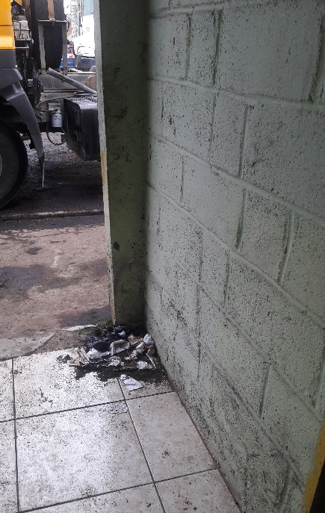
Orden y limpieza
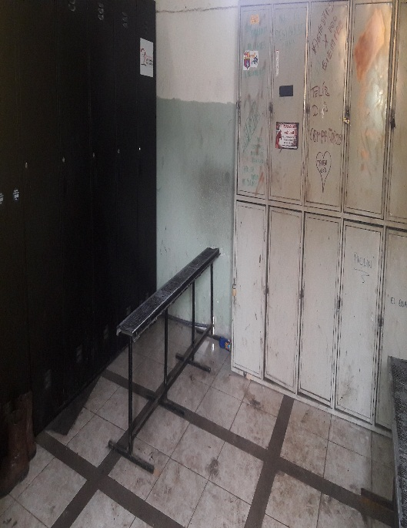
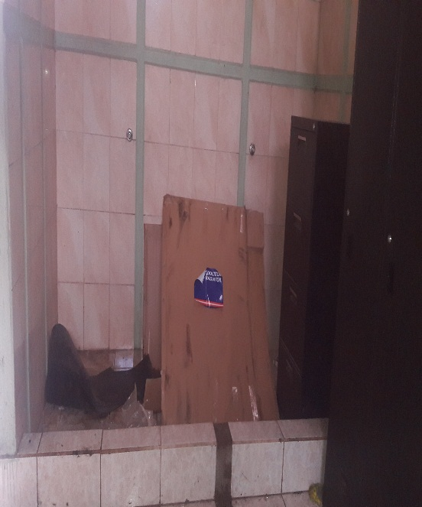

Acciones a tomar: Tener limpio y en orden el vestidor, a su vez proceder a retirar la basura, cartones que se encuentran en este sitio

Ilustraciòn Nº10
Orden y limpieza
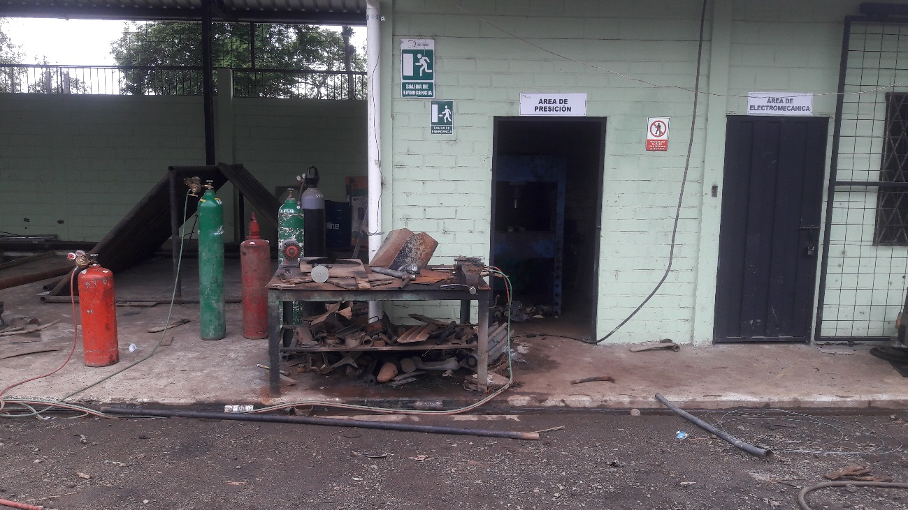
Acciones a tomar:Retirar la chatarra que se encuentra en el àrea de soldadura
Ilustraciòn Nº11
Mantenimiento de las instalaciones elèctricas
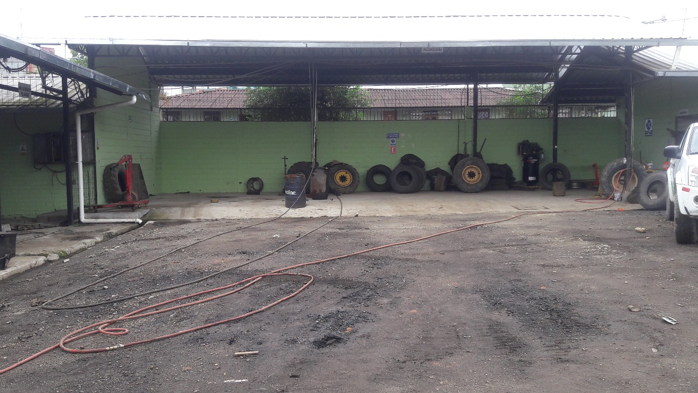
Acciones a tomar: Arreglar el cableado a 220V y trifàsica, reconexiòn cable de aire
Ilustraciòn Nº12
Limpiar los canales de desagüe
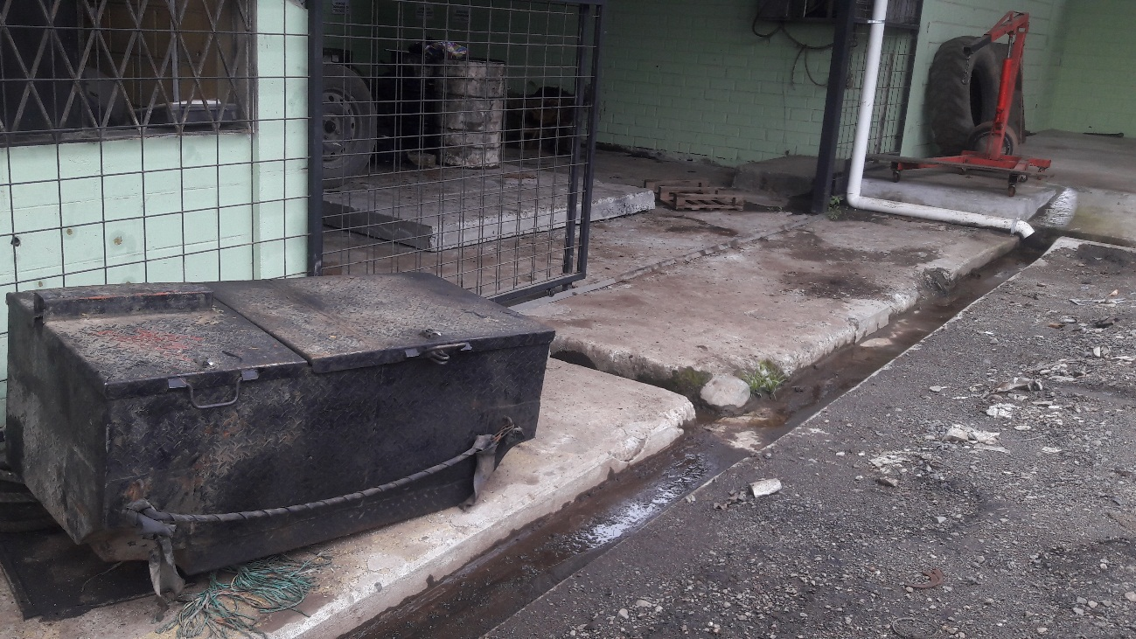
Acciones a tomar: Limpiar en el àrea de desechos peligrosos, los canales de desagüe, los mismos que estàn con grasa
Ilustraciòn Nº13
Mantenimiento eléctrico
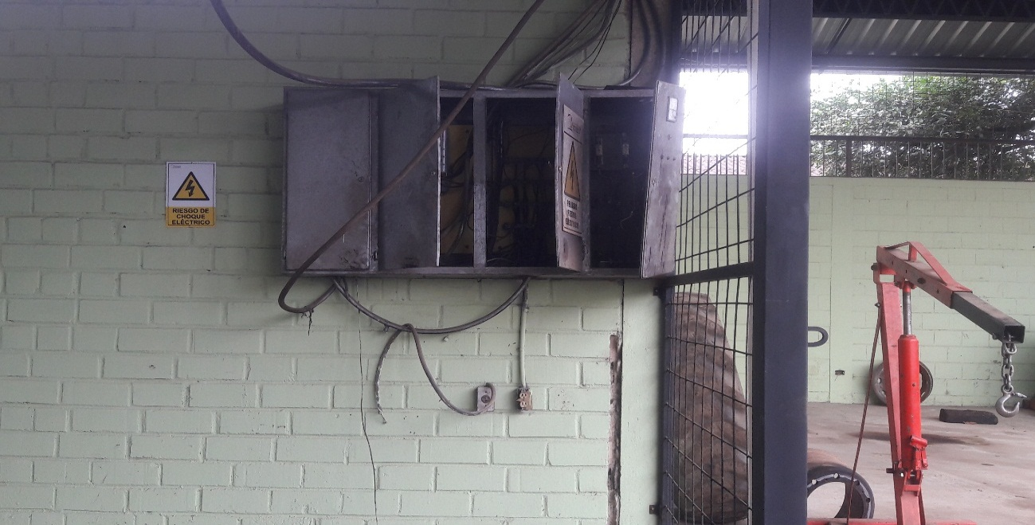
Acciones a tomar: Mantenimiento de la caja de breaks, la misma que se encuentra ubicada en el àrea de desechos peligrosos
Ilustraciòn Nº14
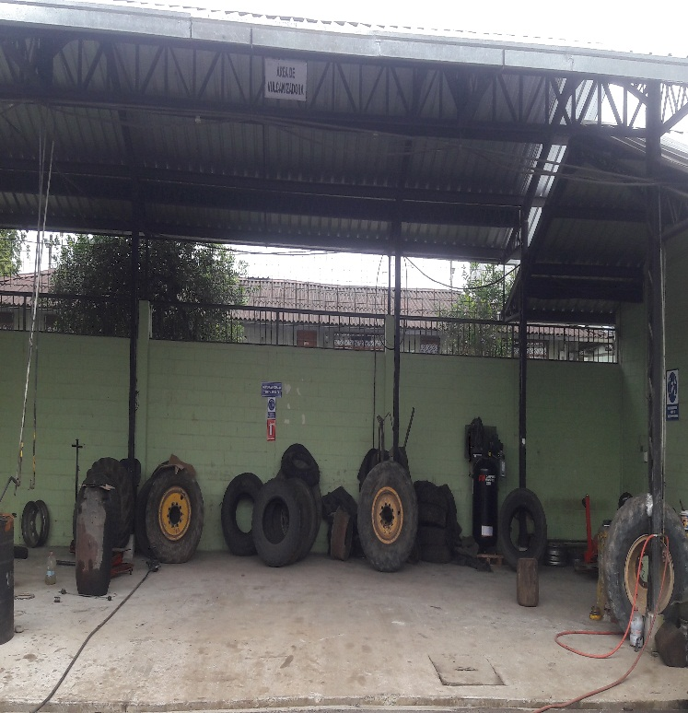
Orden y limpieza
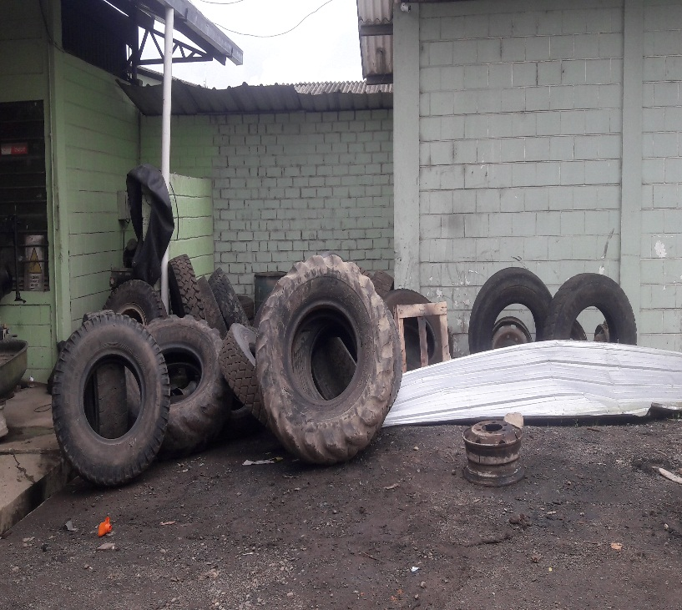

Acciones a tomar: En el àrea de la vulcanizadora, retirar los neumàticos que estàn acumulados y colocarlos en su respectiva bodega.

Ilustraciòn Nº15
Orden y limpieza
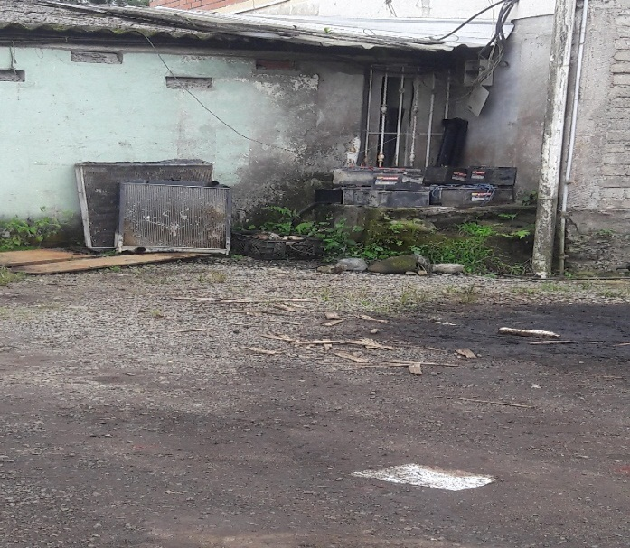
Acciones a tomar: Retirar las baterias y los radiadores del àrea de talleres

Ilustraciòn Nº16
Orden y limpieza
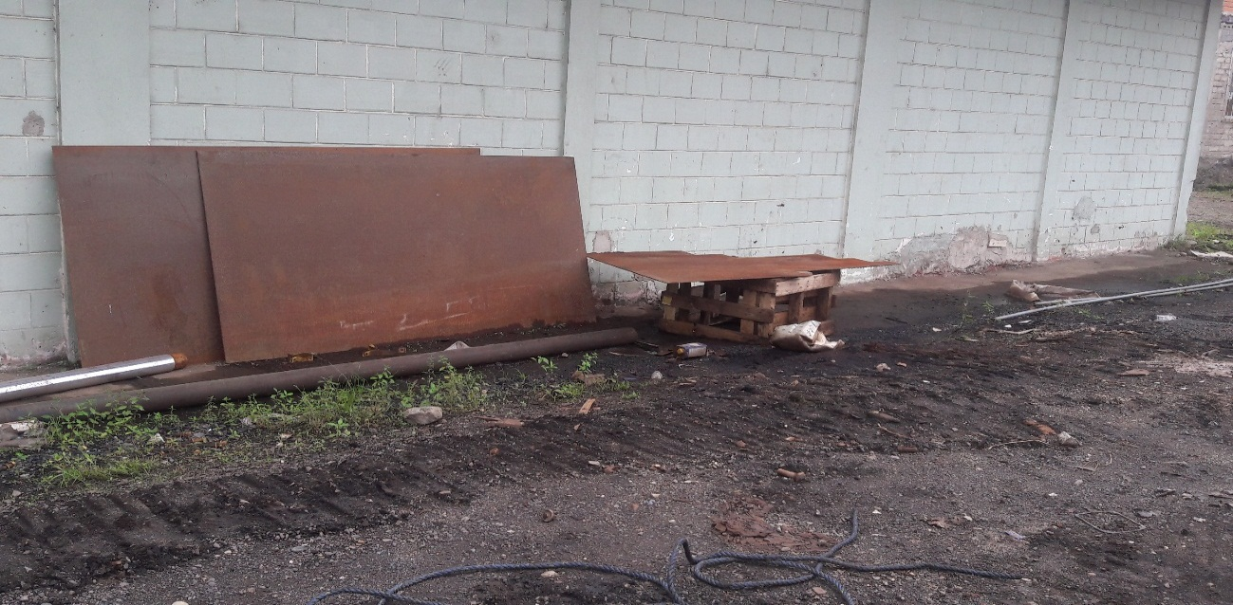

Acciones a tomar: Retirar la chatarra que se encuentra arinconada en el àrea de talleres

II. Lugar de la Inspecciòn: Àrea de Lavadora
Ilustraciòn Nº17
Adecuaciones en el Área de la Lavadora
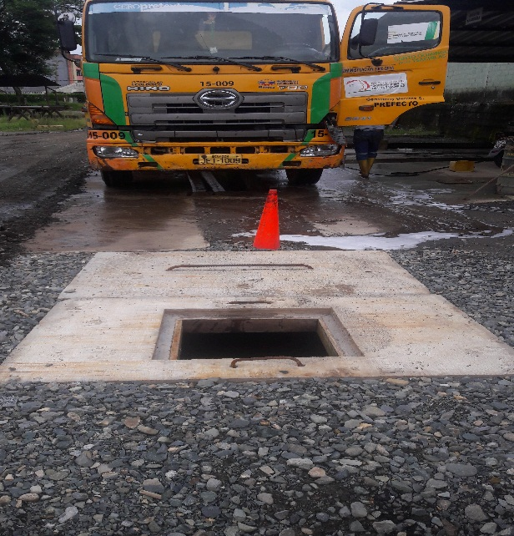
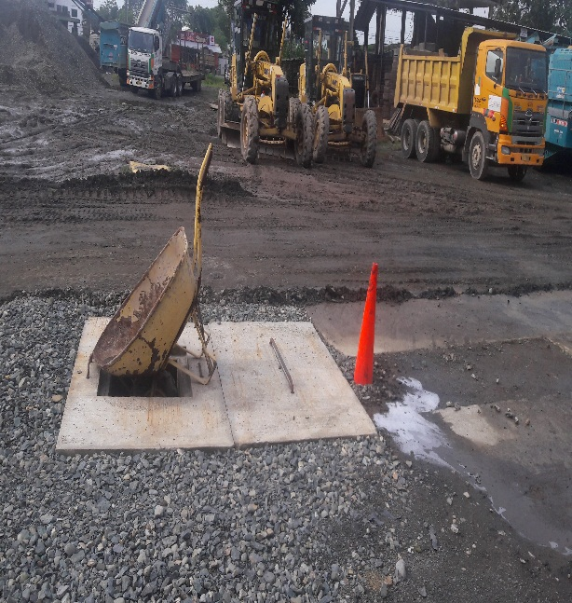

Acciones a tomar: Colocar la tapa de la alcantarilla en el àrea de la lavadora, los señores Alex Zapata y Alejandro Solòrzano han visto la necesidad de colocar una carretilla y un cono para evitar cualquier que algùn compañero de trabajo se caiga y sufra un accidente de trabajo.
Ilustraciòn Nº18
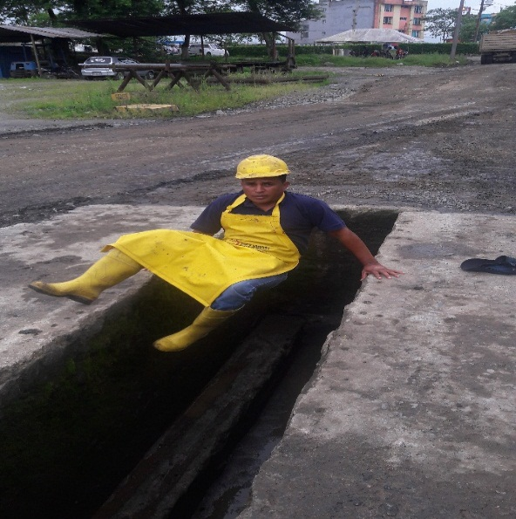
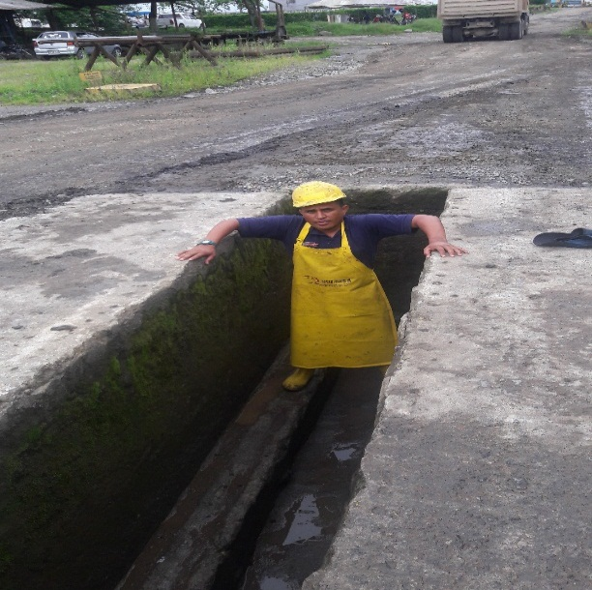
Adecuaciones en el àrea de la lavadora

Acciones a tomar: Hacer unas gradas en la rampa de la lavadora para que el personal de està àrea pueda con facilidad ingresar y limpiar por debajo los vehìculos livianos y pesados
Ilustraciòn Nº19
Adecuaciones en el àrea de la lavadora

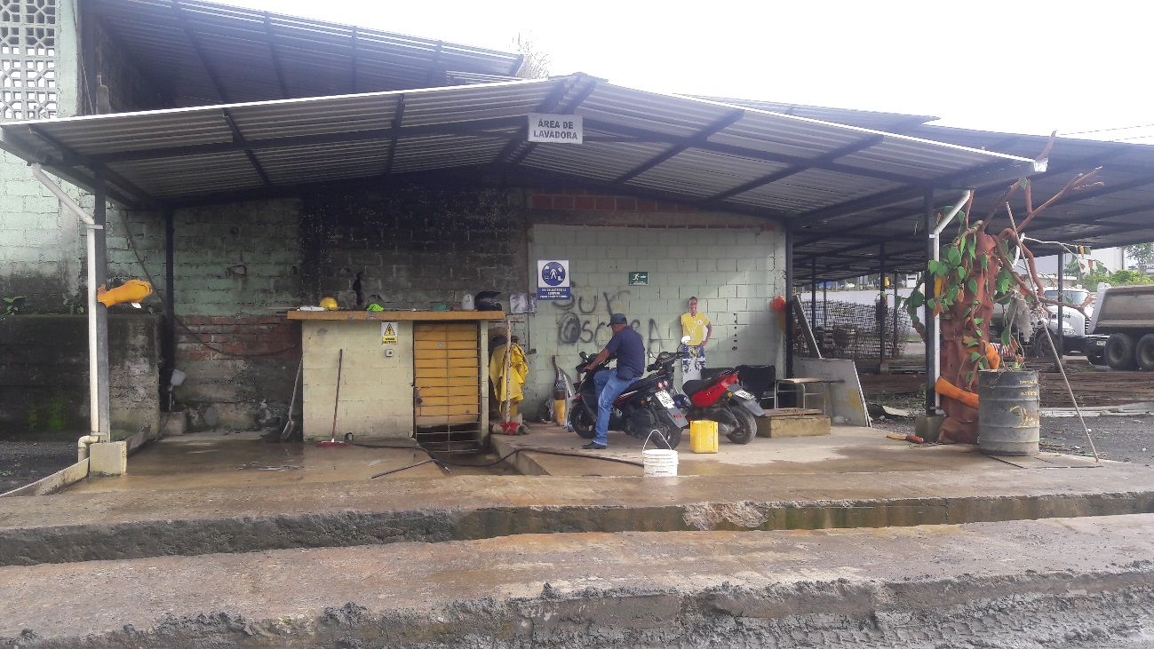
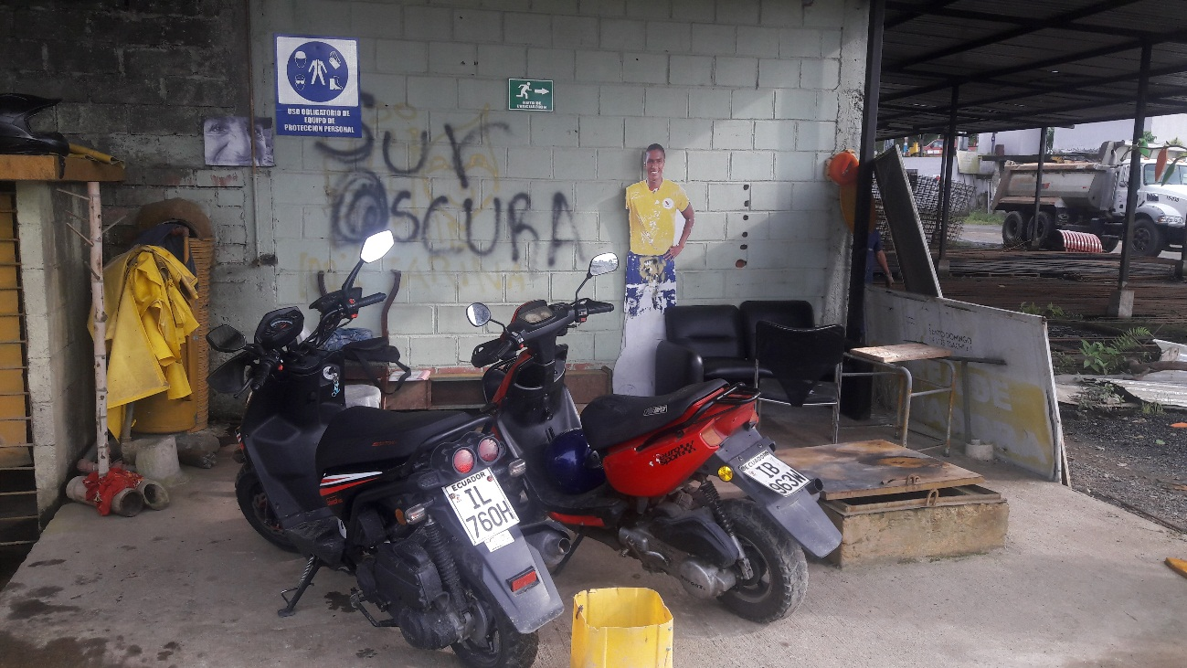
Acciones a tomar: Se sugiere de la manera más comedida favor proceder a pintar el Área de la Lavadora, considerando que da una mala imagen institucional

Ilustraciòn Nº20
Orden en el àrea de la lavadora
Acciones a tomar: Se solicita que las motos sean estacionadas en su propio parqueadero, el mismo que está ubicado al ingreso del Campamento junto a la garita de los guardias.
Ilustraciòn Nº21
Orden y limpieza
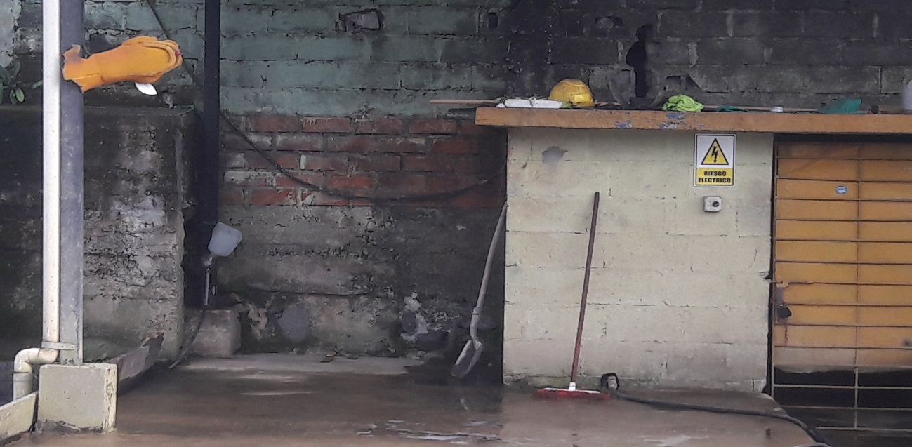
Acciones a tomar: Se solicita retirar el tacho blanco que se encuentra ubicado en el lado izquierdo de la foto, tener en un solo lugar las escobas

Ilustraciòn Nº22
Orden y limpieza
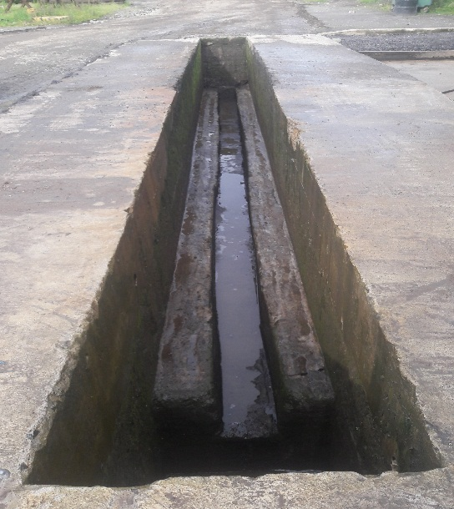
Acciones a tomar: Limpiar la rampa de la lavadora
Ilustraciòn Nº23
Orden y limpieza
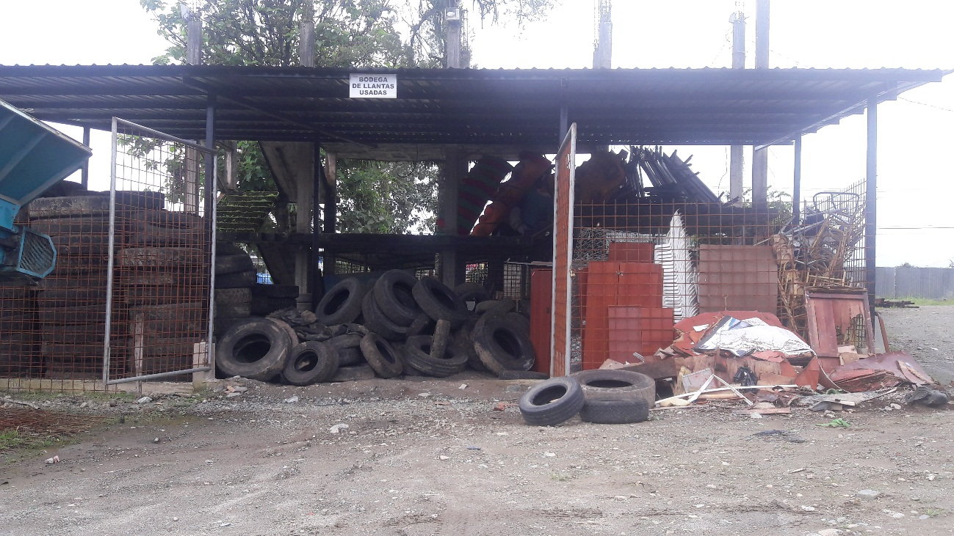
Acciones a tomar: Colocar los neumáticos en orden en la respectiva bodega y retirar la chatarra

III. Lugar de la Inspecciòn: Instalaciones del Campamento
Ilustraciòn Nº24
Colocar fresado y pasar rodillo
Ingreso a las instalaciones del Campamento
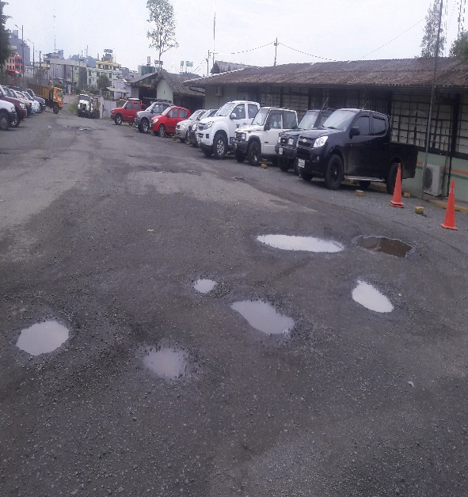
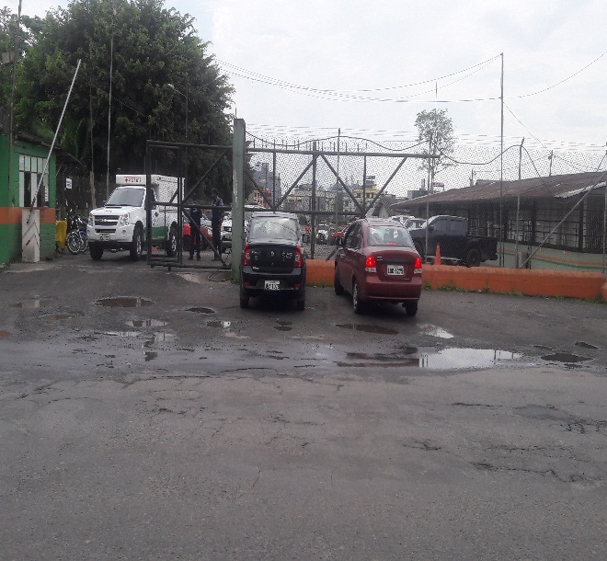

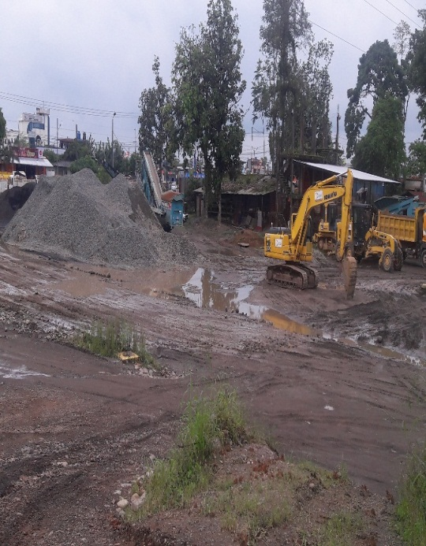
Area de la Lavadora Estacionamiento Àrea de Servicios Generales
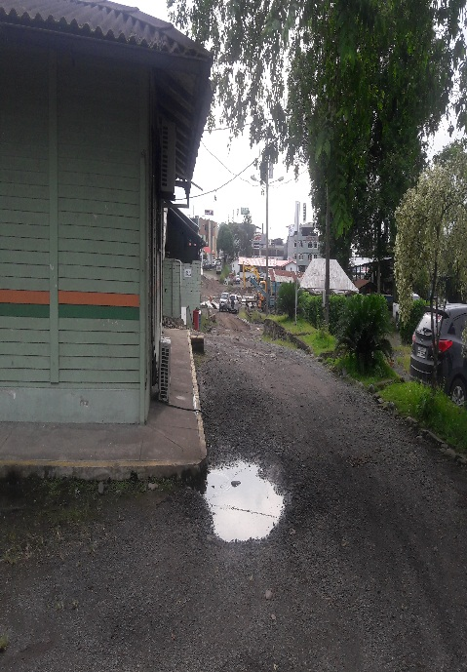
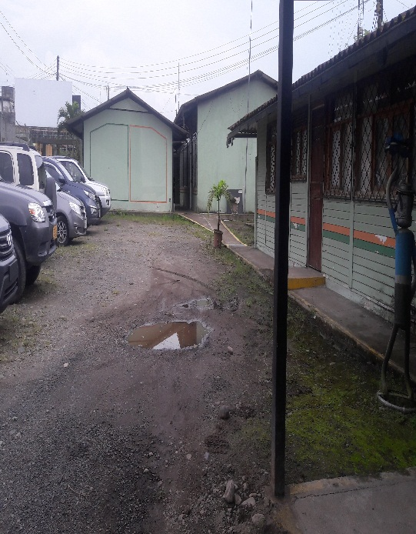

Acciones a tomar: Colocar fresado y pasar el rodillo en los baches que se encuentra en las instalaciones del Campamento

Ilustraciòn Nº25
Orden y limpieza

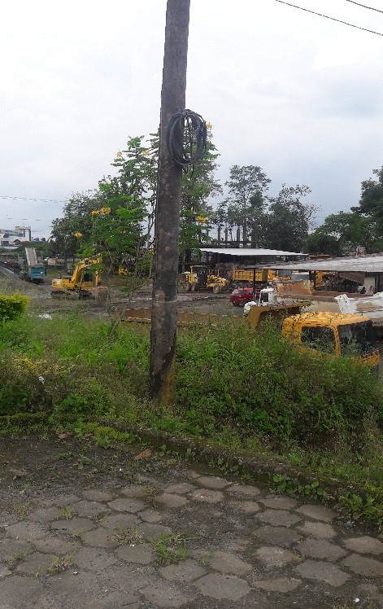
Acciones a tomar: Retirar los cables deteriorados del poste que se encuentra al frente de la bodega de las varillas
Ilustraciòn Nº26
Orden y limpieza
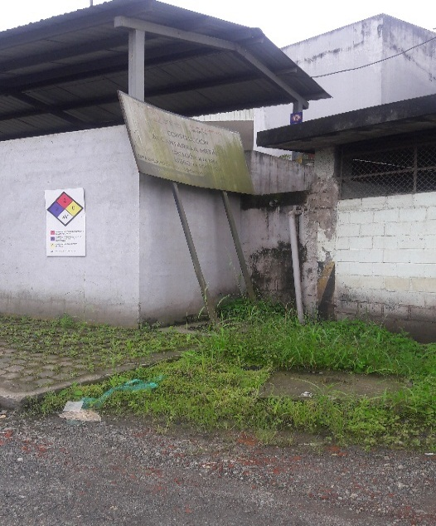
Acciones a tomar: Retirar la señaletica y limpiar la maleza del àrea del despacho de combustible
Ilustraciòn Nº27
Orden y limpieza
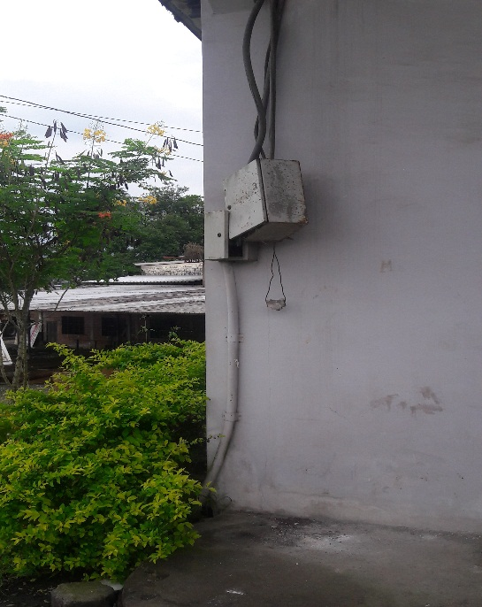
Acciones a tomar: Arreglar el cajetin que esta a punto de caer - Despacho de Combustible (Oficina del Sr. Roger Erazo)
Ilustraciòn Nº28
Adecuar el lugar de trabajo
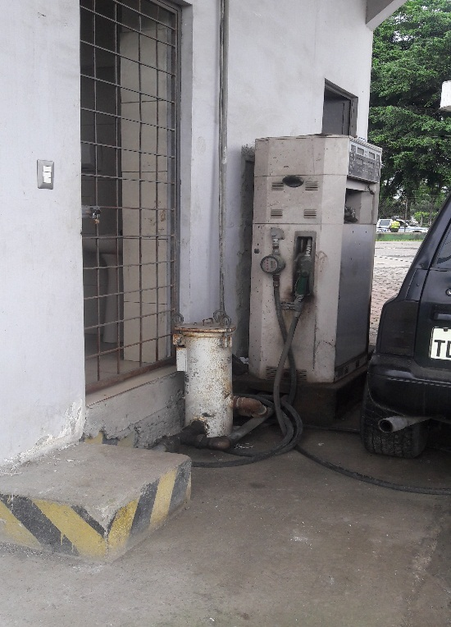
Acciones a tomar: Retirar la bomba de combustible obsoleta, que se enuentran en el Despacho de Combustible (Oficina del Sr. Roger Erazo)
Ilustraciòn Nº28
Orden y limpieza
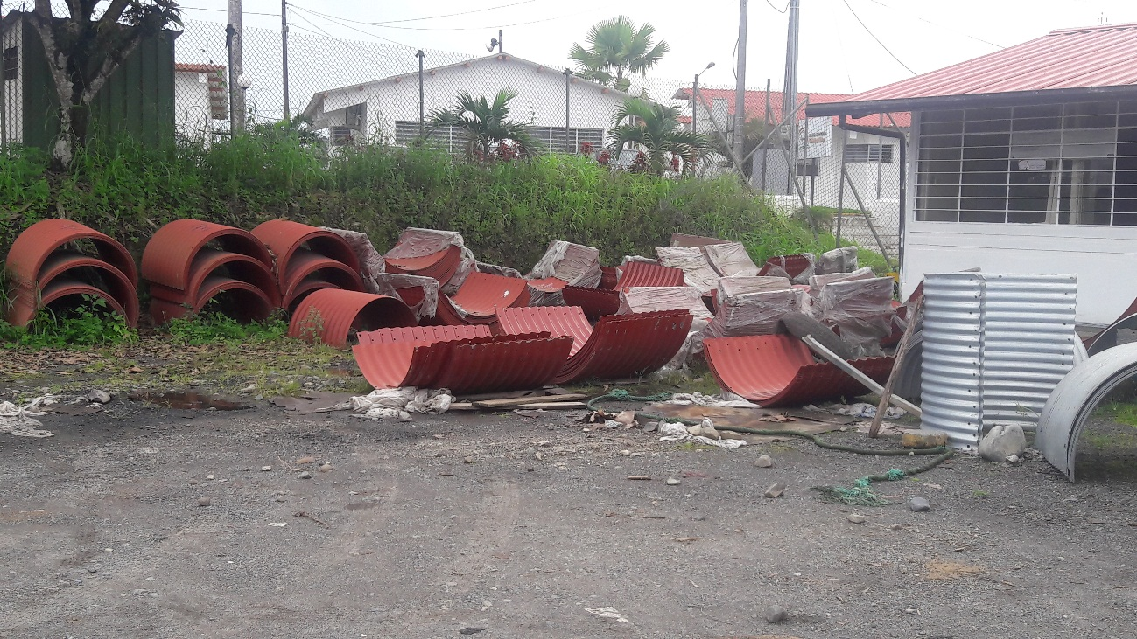
Acciones a tomar: Colocar los àrmicos en orden, colocar las fundas plàsticas y la basura en su respectivo lugar
Ilustraciòn Nº29
Orden y limpieza

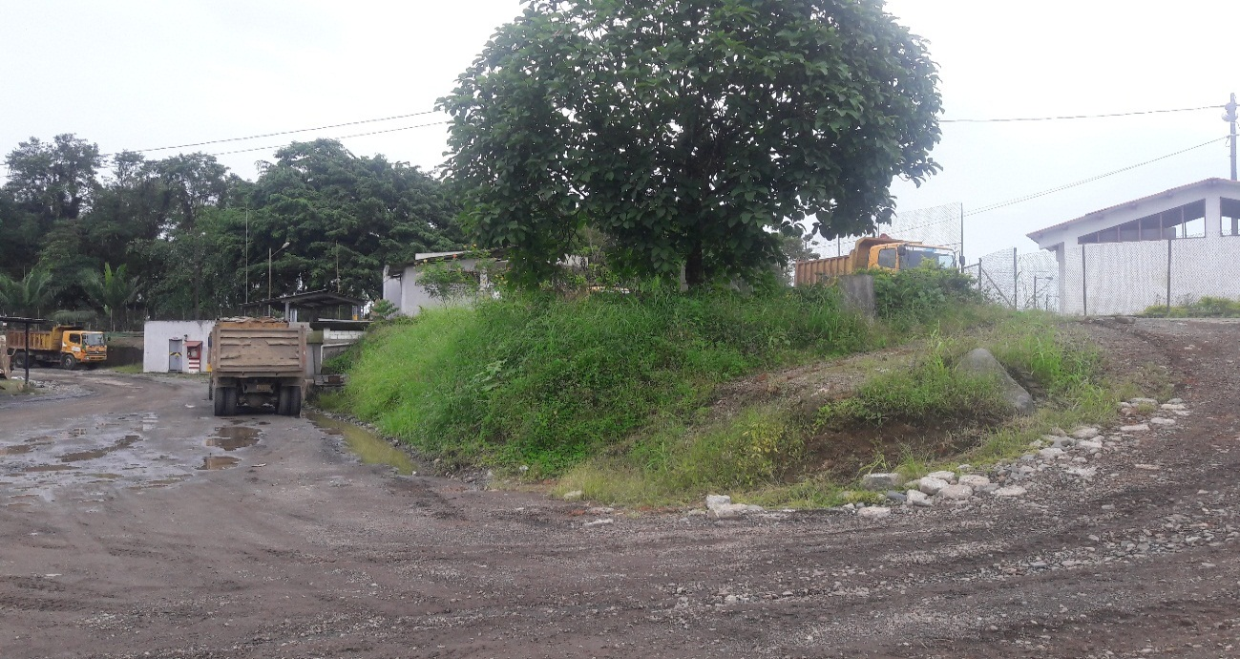
Acciones a tomar: Limpiar la maleza del área del Despacho de Combustible

Ilustraciòn Nº30
Orden y limpieza
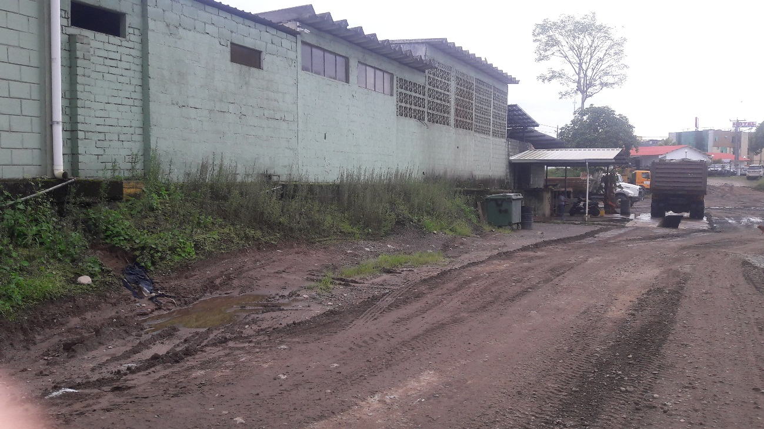
Acciones a tomar: Limpiar la maleza del área de la lavadora
Ilustraciòn Nº31
Adecuaciones del lugar
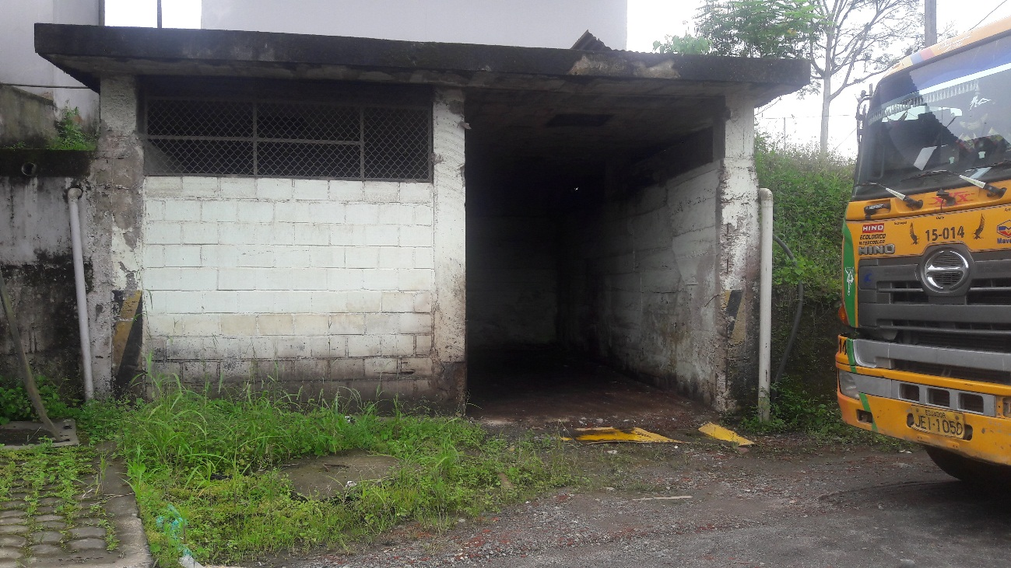
Acciones a tomar: Arreglar la pared donde sacaron el tanque de combustible que estaba obsoleto
Ilustraciòn Nº31
Mantenimiento elèctrico
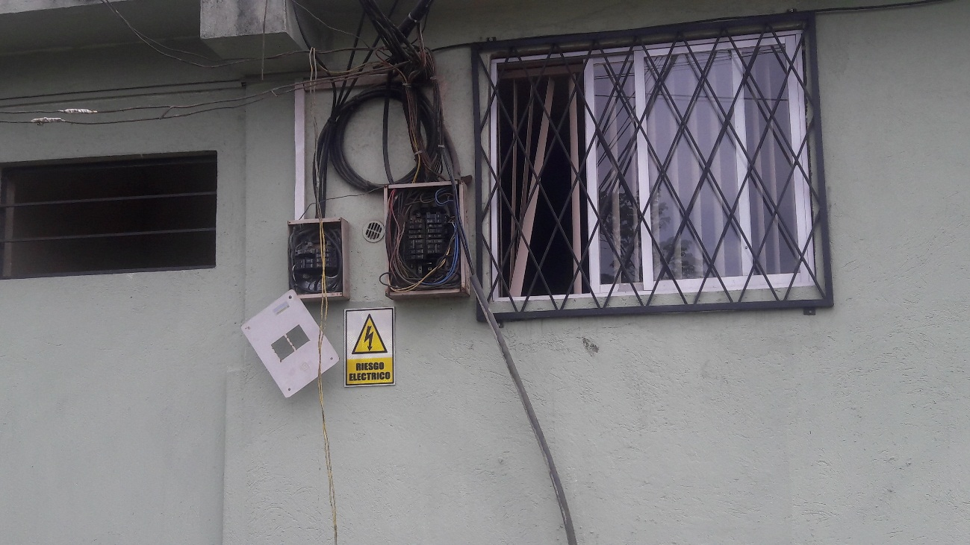
Acciones a tomar: Mantenimiento de la caja de breaks, que se encuentra en la pared del Dispensario Mèdico
IV. RECOMENDACIONES
- Es de carácter obligatorio usar los Equipos de Protección Personal y Ropa de Trabajo.
- A quien corresponda se solicita Asignar un lugar en el Campamento para colocar la chatarra que se encuentra en el Área de Talleres
- Mantenimiento del panel eléctrico, que se encuentra ubicado en el Área de Desechos Peligrosos – Área de Talleres – Dispensario Médico
- Retirar los tanques que no se estén utilizando – Área de Talleres
- Tener limpio el piso de los baños – Área de Talleres
- Orden y limpieza en los casilleros donde guardan las pertenencias personales – Área de Talleres
- Colocar en orden las llantas en la bodega de neumáticos
- Dar un tratamiento al agua del Campamento
- Colocar fresado y pasar el rodillo en las instalaciones del Campamento

Particular que pongo en su conocimiento para los fines pertinentes.

Atentamente,

Ing. MSc. Gladys Molina Romero
ANALISTA DE SEGURIDAD Y SALUD OCUPACIONAL
INFORME TÉCNICO DE SEGURIDAD Y SALUD OCUPACIONAL

Para: Ing. Susana Valencia
DIRECTORA DE TALENTO HUMANO (E)

Asunto: EN EL TEXTO

Fecha: 23 de Febrero de 2017

Número: SSO - 15

I. INTRODUCCIÒN
El presente Informe Técnico de Seguridad y Salud Ocupacional, tiene como finalidad de informar a usted sobre las capacitaciones que se ha realizado al personal de Código de Trabajo y la LOSEP referente al “USO DE EXTINTORES Y SIMULACRO DE CONATO DE INCENDIO”, que hace referencia a la planificación del Cronograma de la Unidad de Seguridad y Salud Ocupacional, en lo concerniente al mes de febrero del 2017.
II. MARCO LEGAL
Reglamento de Seguridad y Salud de los Trabajadores y Mejoramiento del Medio Ambiente de Trabajo Decreto Ejecutivo 2393
ART. 11. OBLIGACIONES DE LOS EMPLEADORES | ART. 13. OBLIGACIONES DE LOS TRABAJADORES
1.- Instruir al personal a su cargo sobre los riesgos específicos de los distintos puestos de trabajo y las medidas de prevención adoptar. | 2.- Asistir a los cursos sobre control de desastres, prevención de riesgos, salvamento y socorrismo programados por la empresa u organismos especializados del sector público.

III. CAPACITACIÒN
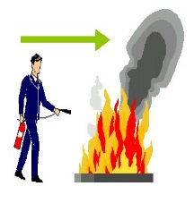
USO DE EXTINTORES Y SIMULACRO DE CONATO DE INCENDIO

Día | LUNES 20 DE FEBRERO DEL 2017
Hora | 7:30 am – 8:30 am
Lugar | Sala Legislativa
Dirigido  Código de Trabajo | DIRECCIÓN DE OBRAS PUBLICAS    - Conductores de vehículos pesados  - Operadores de maquinaria pesada  - Supervisores y ayudantes de maquinaria  - Albañiles  DIRECCIÓN ADMINISTRATIVA  - Conductores de vehículos livianos  - Despachador de combustible  - Controlador operacional  - Talleres  - Ayudantes de servicios de limpieza  - Técnico de electricidad y Ayudantes de mantenimiento  - Ayudantes de Bodega y Proveeduría  - Mensajero  - Guardia de Seguridad  DIRECCIÓN AMBIENTAL  Ayudantes de Cultivos
Instructor | - Ing. Juan Carlos Benalcázar – Cuerpo de Bomberos de Santo Domingo
Temario | USO DE EXTINTORES Y SIMULACRO DE CONATO DE INCENDIO  - Instructivo para el uso de los extintores  - Propósito del Uso de los extintores  - ¿Qué es un incendio?  - ¿Qué elementos se necesitan para que se produzca un incendio?  - La naturaleza del fuego  - Triángulo del fuego  - Tetraedro de fuego  - Reglas esenciales en cuanto al uso del extintor  - Transferencia de calor  - Sistemas e instalaciones de protección  - Detectores de incendio  - Clasificación de fuegos  - Clases de Extintores  - Partes y piezas del extintor  - Uso de extintores  - Simulacro a cargo del delegado del Cuerpo de Bomberos de Sto.Dgo
Total de personas capacitadas | - 78 Personas Capacitadas

Capacitación Uso de Extintores
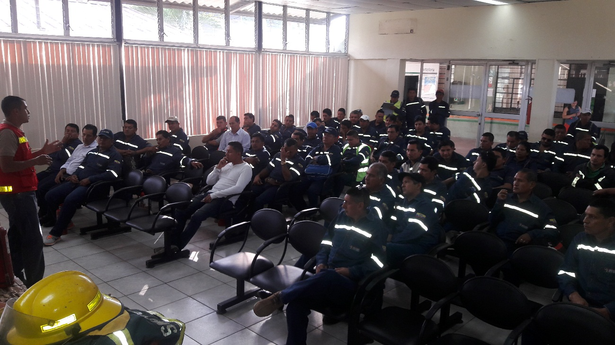
Capacitación Uso de Extintores
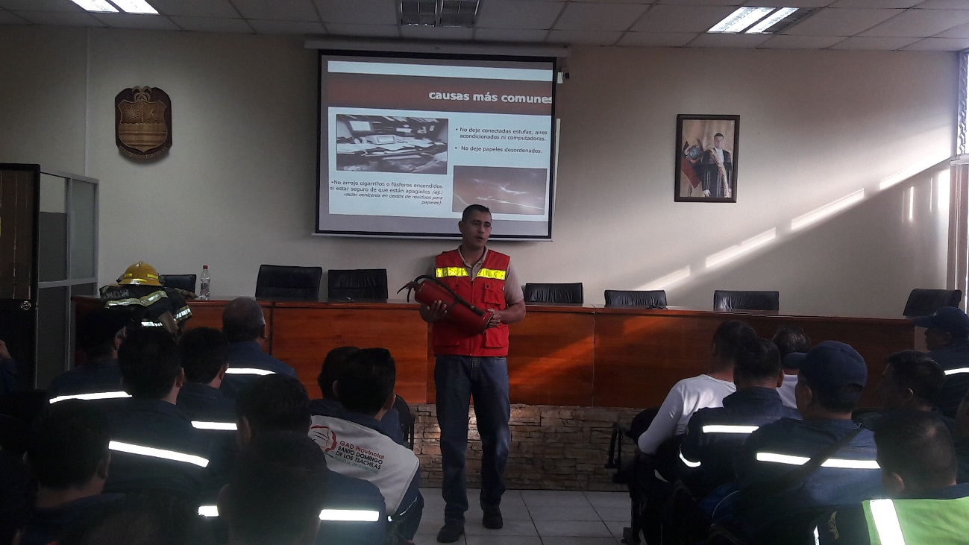

Capacitación Uso de Extintores
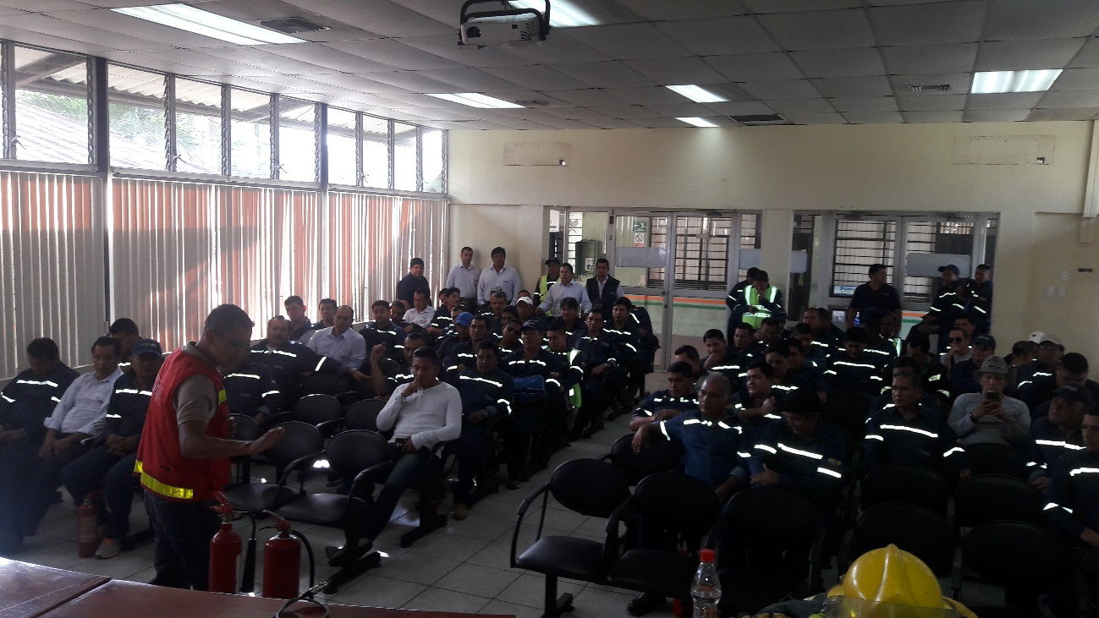
Simulacro de Conato de Incendio – Sr. Luis Pinargote
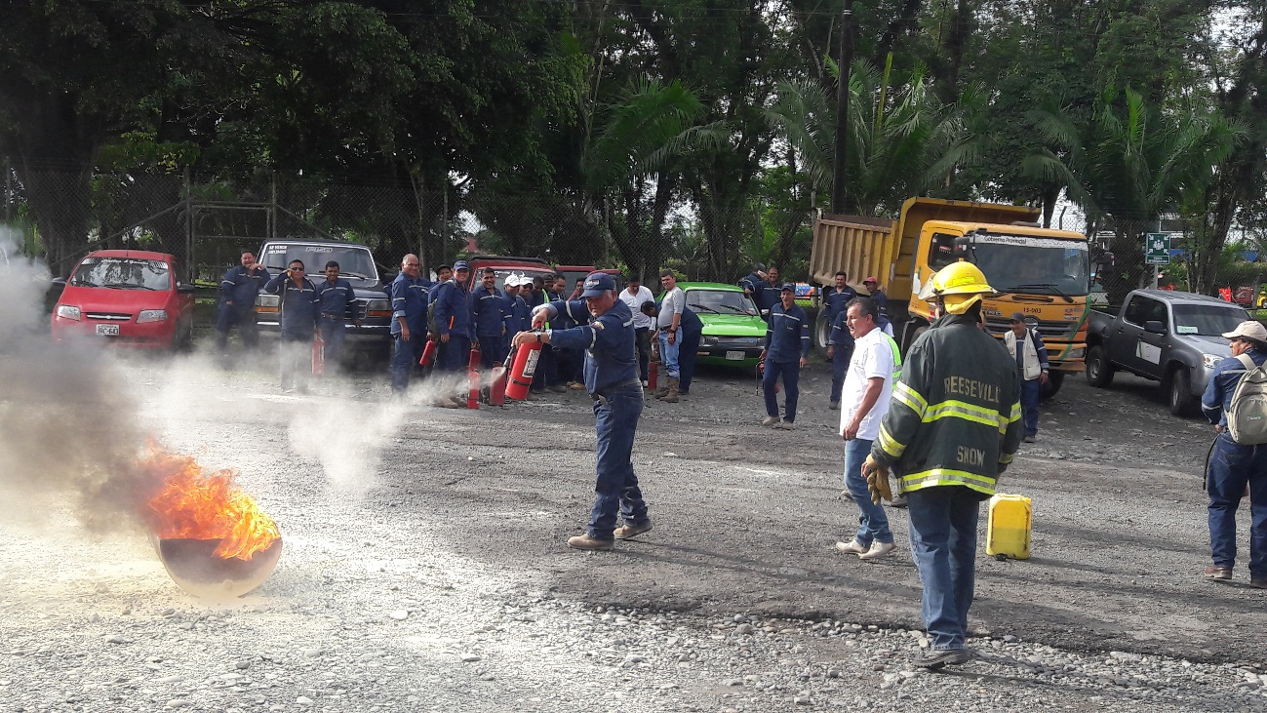

Simulacro de Conato de Incendio – Sr. Darwin Torres
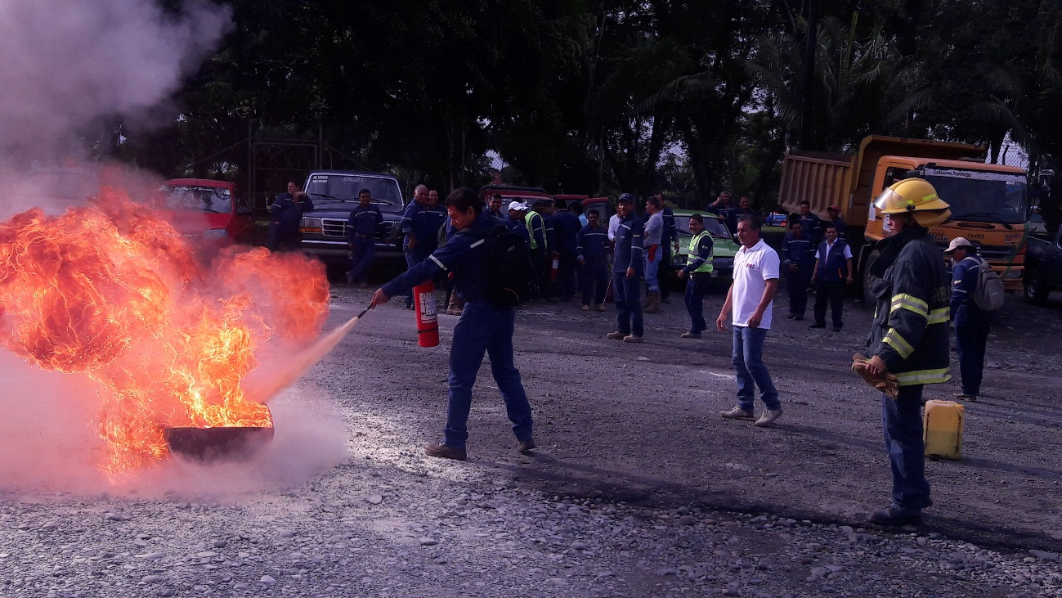
Simulacro de Conato de Incendio
Sr. Germán Quintero- Sr. Geovanny Díaz – Sr. Jaime Gaibor – Sr. Darwin Torres
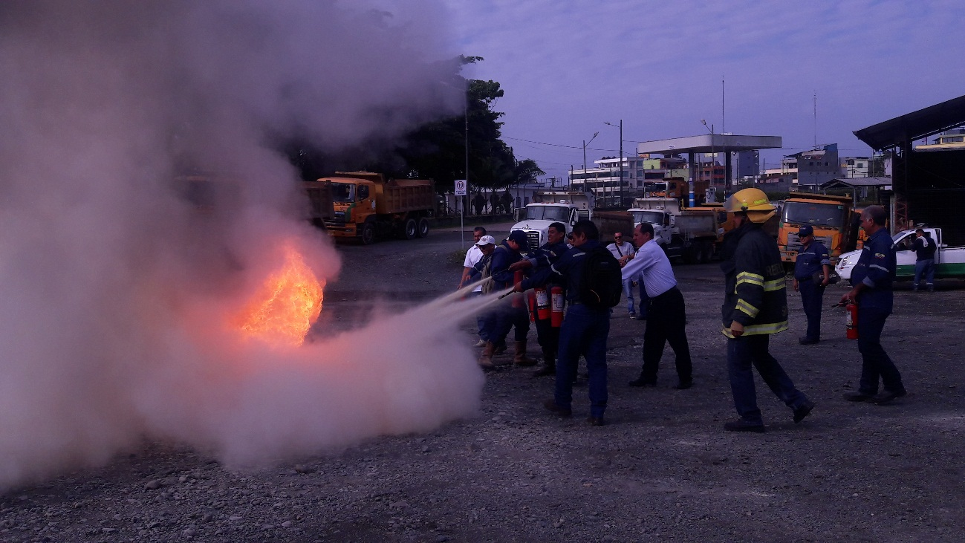

Simulacro de Conato de Incendio
Sr. Patricio Ucles – Sr. Germán Arcaya – Sr. Luis Vaca
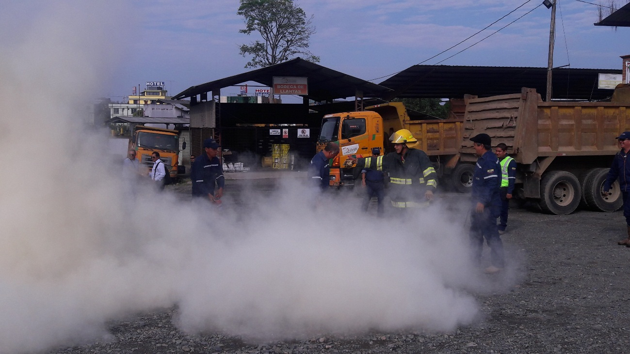
Recepción de Extintores para Recarga – Conductores de Vehículos Pesados
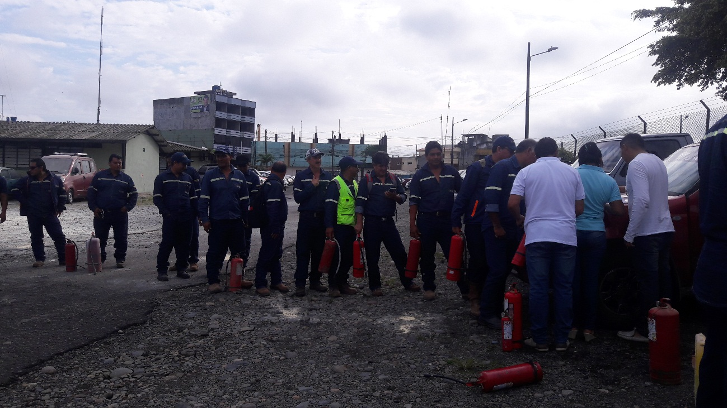

Uso de Extintores y Simulacro de Conato de Incendio - Código de Trabajo
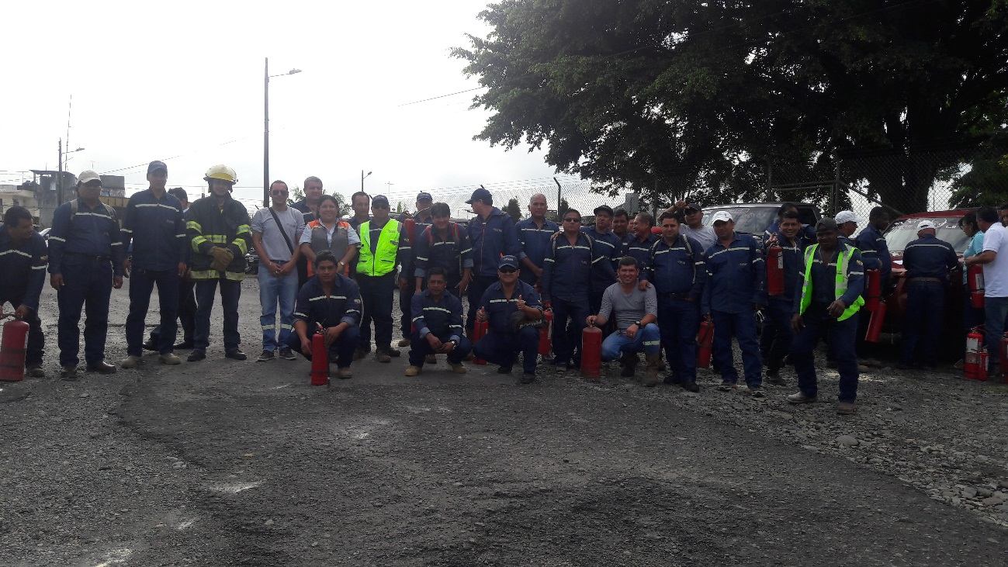

Día | MIÈRCOLES 22 DE FEBRERO DEL 2017
Hora | 8:00 am – 9:00 am
Lugar | Sala Legislativa
Dirigido  LOSEP | - Prefectura  - Viceprefectura  - Secretaria General  - Auditoria Interna  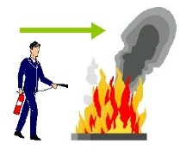  - Dirección de Gestión de Procuraduría Sindica  - Dirección de Gestión de Obras Públicas  - Dirección de Gestión de Talento Humano  - Dirección de Gestión de Planificación  - Dirección de Gestión de Administración General  - Dirección de Gestión Financiera  Dirección de Gestión Ambiental y Desarrollo Económico
Instructor | - Ing. Juan Carlos Benalcázar – Cuerpo de Bomberos de Santo Domingo
Temario | USO DE EXTINTORES Y SIMULACRO DE CONATO DE INCENDIO  - Instructivo para el uso de los extintores  - Propósito del Uso de los extintores  - ¿Qué es un incendio?  - ¿Qué elementos se necesitan para que se produzca un incendio?  - La naturaleza del fuego  - Triángulo del fuego  - Tetraedro de fuego  - Reglas esenciales en cuanto al uso del extintor  - Transferencia de calor  - Sistemas e instalaciones de protección  - Detectores de incendio  - Clasificación de fuegos  - Clases de Extintores  - Partes y piezas del extintor  - Uso de extintores  - Simulacro a cargo del delegado del Cuerpo de Bomberos de Sto.Dgo
Total de personas capacitadas | - 76 Personas Capacitadas
Capacitación Uso de Extintores
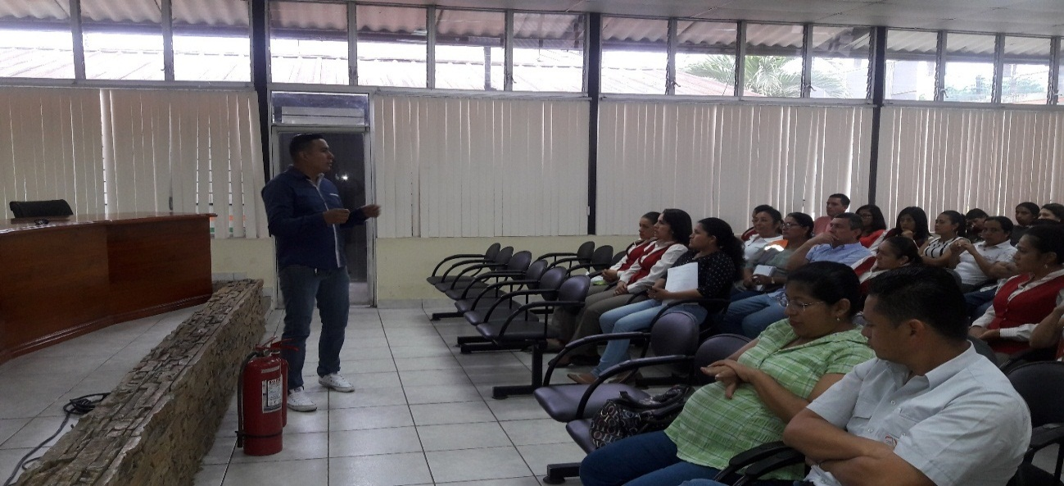
Capacitación Uso de Extintores
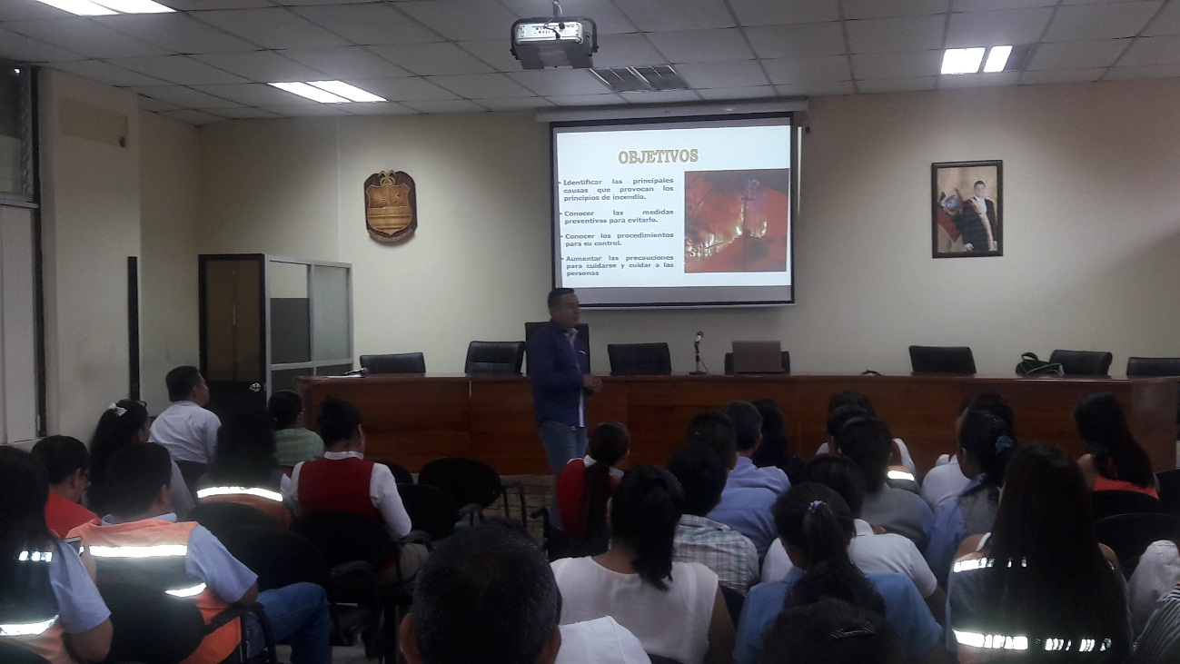
Simulacro de Conato de Incendio
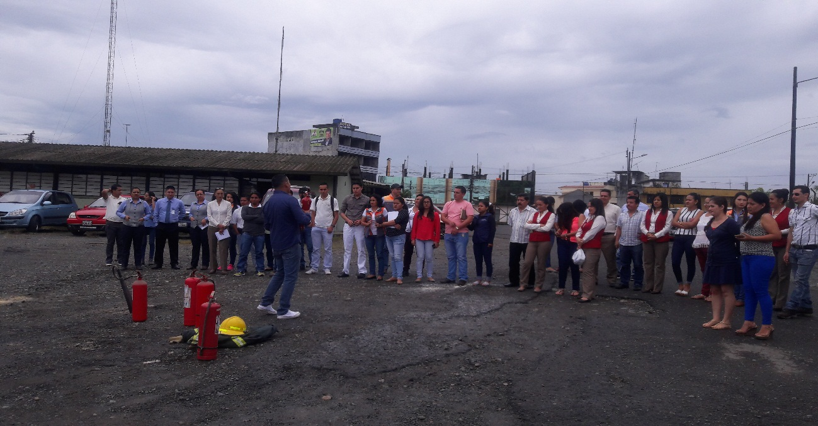

Simulacro de Conato de Incendio
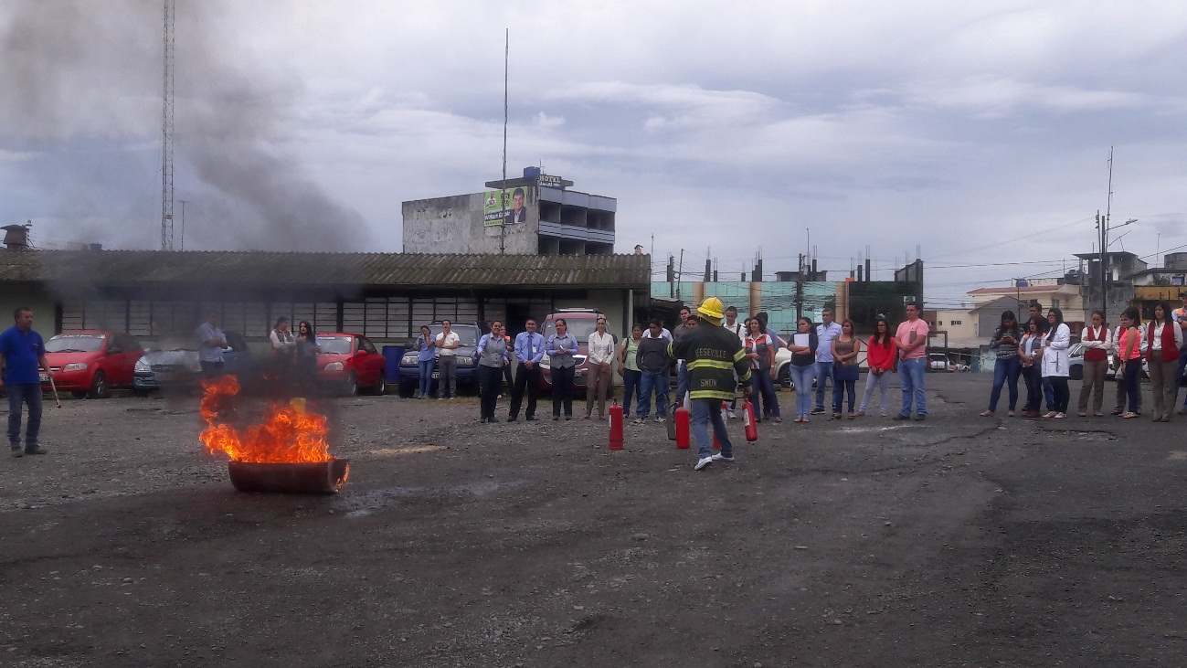
Simulacro de Conato de Incendio
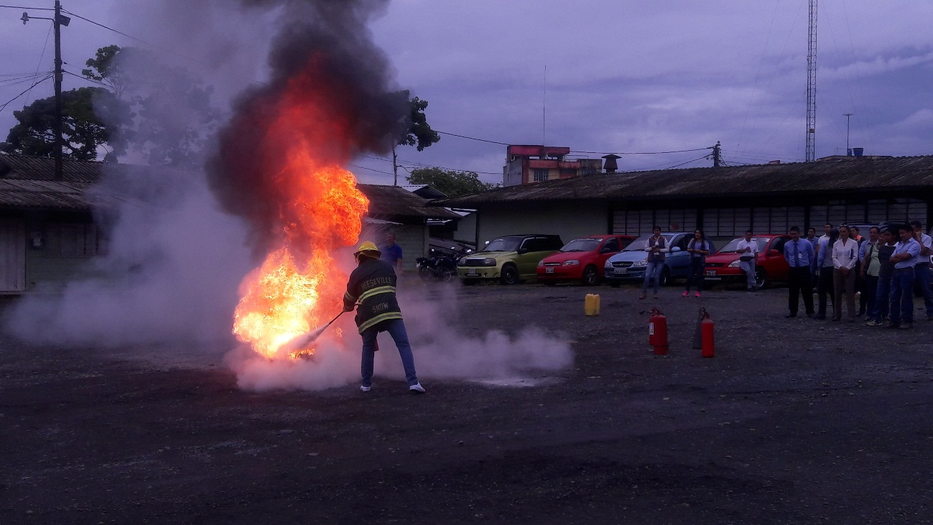

Simulacro de Conato de Incendio
Dra. Maribel Chonillo
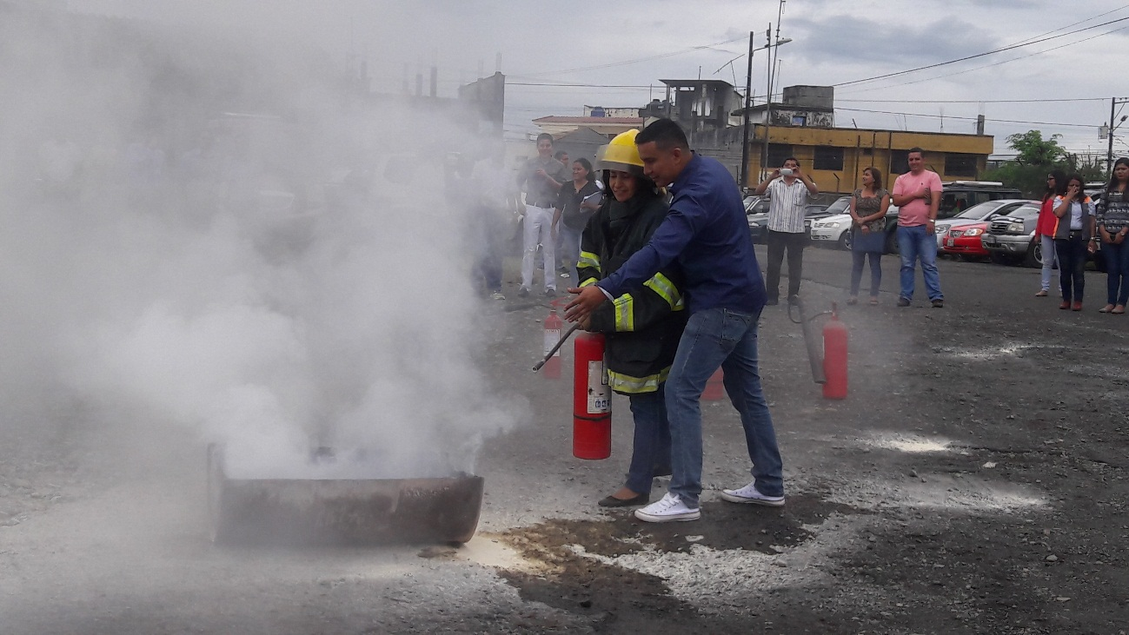
Simulacro de Conato de Incendio
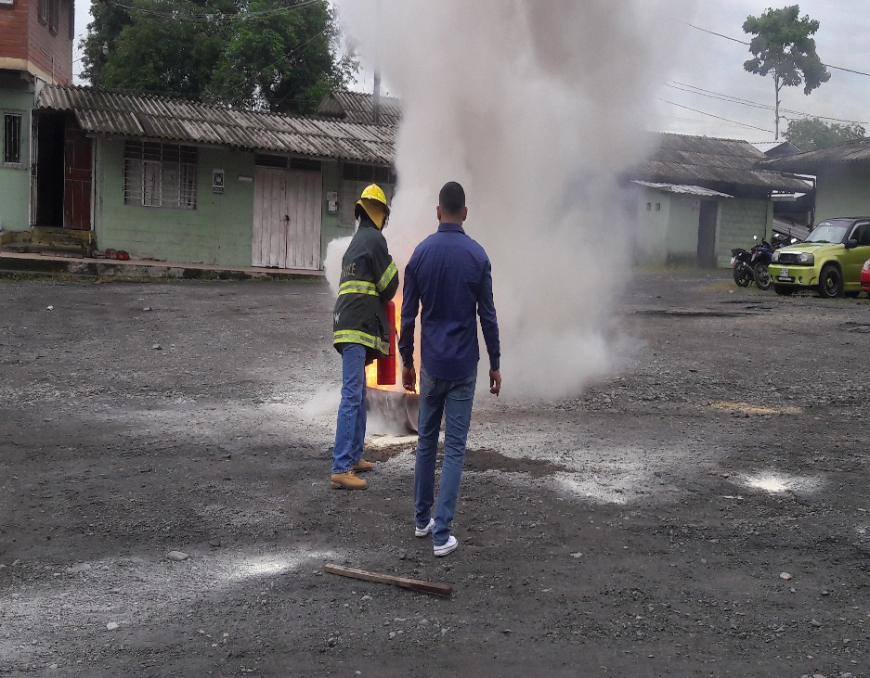
Arq. Fernando Dueñas
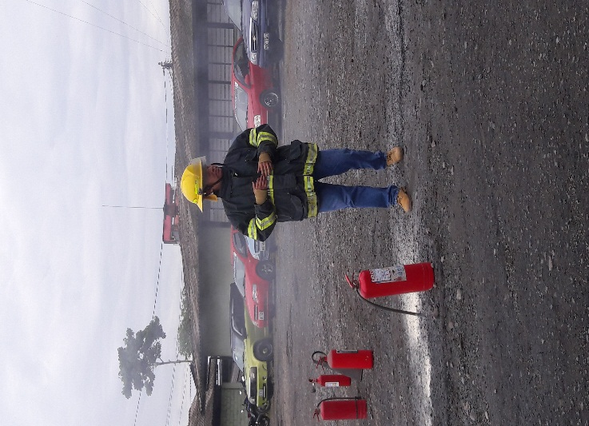

IV. REPRESENTACIÒN GRAFICA DEL PORCENTAJE QUE ASISTE A LA CHARLA
Código de Trabajo | 78
LOSEP | 76
TOTAL | 154

NOTA/ Se anexa copias del Registro de Asistencia.

Particular que pongo en su conocimiento para los fines pertinentes.

Atentamente,

Ing. MSc. Gladys Molina Romero
ANALISTA DE SEGURIDAD Y SALUD OCUPACIONAL
INFORME TÉCNICO DE SEGURIDAD Y SALUD OCUPACIONAL

Para: Ing. Susana Valencia
DIRECTORA DE TALENTO HUMANO (E)

Asunto: EN EL TEXTO

Fecha: 24 de Febrero de 2017

Número: SSO - 16

I. INTRODUCCIÒN
El presente Informe Técnico de Seguridad y Salud Ocupacional, tiene como finalidad de informar a usted que el día jueves 23 de febrero de 2017, se procedió a entregar un par de botas de cuero punta de acero al Ing. MENDOZA VERA JORGE DAVID, quien realiza actividades en el área del despacho de bodega de materiales de construcción.
Se asigna las botas de cuero con punta de acero del Ing. Marco Checa al Ing. Jorge David Mendoza Vera.

II. MARCO LEGAL
REGLAMENTO DE SEGURIDAD Y SALUD DE LOS TRABAJADORES Y MEJORAMIENTO DEL MEDIO AMBIENTE DE TRABAJO D.E. 2393

III.- ENTREGA DE EQUIPO DE PROTECCIÒN PERSONAL & ROPA DE TRABAJO
ACTA DE ENTREGA DE EQUIPO DE PROTECCIÒN PERSONAL & ROPA DE TRABAJO
NOMBRE | MENDOZA VERA JORGE DAVID
DIRECCIÓN O JEFATURA | DIRECCIÒN ADMINISTRATIVA  GUARDALMACÈN
CARGO | ANALISTA DE GUARDALMACÈN
CEDULA DE IDENTIDAD | 0802268276
CANTIDAD | DETALLE | RECIBIDO
ROPA DE TRABAJO
1 | Chaleco reflectivo verde
EQUIPO DE PROTECCIÓN PERSONAL
1 | Bota de caucho sin P/A
1 | Faja lumbar
2 | Mascarillas desechables
4 | Guantes de nitrilo negro con azul

IV. ACTIVIDADES DEL ANALISTA DE GUARDALMACÈN – BODEGA DE MATERIALES
A continuación se detalla las actividades que realiza el Ing. David Mendoza en el área del despacho de bodega de materiales de construcción:
- Elaborar informes de stock de productos
- Ingreso y egreso de bienes
- Traspaso de bienes
- Elaboración de actas entregas recepción
- Despacho de materiales de construcción
- Arreglo de bodega, percheo
- Informes de stock crítico
- Inventario de existencias (Conteo de varillas, clavos, armicos, entre otros)
- Atención a representantes de comunas y recintos

V. MATRIZ DE RIESGOS LABORALES – MENSAJERO
IDENTIFICACIÓN DE FACTORES DE RIESGO DE ACCIDENTE
Evaluación de los Riesgos por medio del Valor Esperado de la Pérdida (VEP)
VALOR ESPERADO DE LA PÉRDIDA (VEP)
ESTIMACIÓN DE LA PROBABILIDAD (P)
CATEGORÍA | PROBABILIDAD
1 | La probabilidad de que ocurra es baja
2 | Puede ocurrir alguna vez
3 | Ocurrirá en algunas ocasiones
4 | Ocurrirá siempre

EXPOSICIÓN (E)
CATEGORÍA | PERSONAS EXPUESTAS
1 | Entre 1 y 5 personas expuestas
2 | Entre 6 y 20 personas expuestas
3 | Entre 21 y 50 personas expuestas
4 | Más de 50

CONSECUENCIAS (C)
CONSECUENCIA | CATEGORÍA | DESCRIPCIÓN DE LA CONSECUENCIA
Muy grave | 4 | Muerte o Incapacidad Permanente Total, lesiones que provocan secuelas invalidantes o patologías que pueden acortar la vida. (Ej. Amputaciones, fracturas mayores, intoxicaciones, lesiones múltiples, lesiones fatales, cáncer y otras enfermedades crónicas)
Grave | 3 | Lesión Incapacitante Temporal con pérdida de la jornada laboral sin secuelas o patologías que comprometen la vida (Ej. Heridas, quemaduras, conmociones, torceduras importantes, fracturas menores, sordera, dermatitis, asma, trastornos músculo-esqueléticos, enfermedades que conducen a una incapacidad menor)
Serio | 2 | Lesión Leve No Incapacitante sin pérdida de la jornada laboral (STP) (Ej. Contusión, irritación de ojos, cortes pequeños, etc.)
Leve | 1 | Interrupción de un proceso normal sin lesiones a las personas

EVALUACIÓN DE LA MAGNITUD DEL RIESGO (MR)
NIVEL DE CRITICIDAD | RANGO | MEDIDAS DE CONTROL
Altamente crítico | 32 – 64 | Procedimientos, Inspecciones, Supervisión en todo momento. (No debe comenzar, ni continuar el trabajo hasta que no se reduzca el riesgo, si no es posible reducir el riesgo, incluso con recursos ilimitados, debe prohibirse el trabajo.
Crítico | 18 – 27 | Procedimientos, Instructivos, Charlas (Se deben hacer esfuerzos para reducir el riesgo, determinando las inversiones precisas. Las medidas para reducir el riesgo deben implementarse en un periodo determinado)
Tolerable –  Moderadamente Crítico | 6 – 16 | Instructivos, Charlas, Observaciones (Se requieren comprobaciones periódicas para asegurar que se mantiene la eficacia de las medidas de control – Uso de EPP
Insignificante | 1 - 4 | Charlas, Recomendaciones

EVALUACIÓN DE LA MAGNITUD DEL RIESGO (MR)
NIVEL DE CRITICIDAD | RANGO | MEDIDAS DE CONTROL
Altamente crítico | 32 – 64 | Procedimientos, Inspecciones, Supervisión en todo momento. (No debe comenzar, ni continuar el trabajo hasta que no se reduzca el riesgo, si no es posible reducir el riesgo, incluso con recursos ilimitados, debe prohibirse el trabajo.
Crítico | 18 – 27 | Procedimientos, Instructivos, Charlas (Se deben hacer esfuerzos para reducir el riesgo, determinando las inversiones precisas. Las medidas para reducir el riesgo deben implementarse en un periodo determinado)
Tolerable –  Moderadamente Crítico | 6 – 16 | Instructivos, Charlas, Observaciones (Se requieren comprobaciones periódicas para asegurar que se mantiene la eficacia de las medidas de control.
Insignificante | 1 - 4 | Charlas, Recomendaciones

 |  |  |  |  | Matriz de Riesgo |  |  |  | Evaluación de la Magnitud del Riesgo
Actividad | Tipo del Factor de Riesgo | Peligro | Efecto | Prob |  | Cons | Exp | VEP  P*C*E |  | Nivel de Criticidad | Rango | Medidas de Control
Elaboración de informes de stock de productos, actas entrega recepción | Riesgo Ergonómico | Uso de pantallas de visualización de datos PVD`S | Llevar un registro de los informes técnicos y de las actas entrega recepción | 1 |  | 1 | 1 | 1 |  | Insignificante | 1 - 4 | Charlas, Recomendaciones
Realiza actas e informes sobre: Ingreso, egreso, traspaso de bienes | Riesgo Ergonómico | Uso de pantallas de visualización de datos PVD`S | Elaboración de informes técnicos y actas | 1 |  | 1 | 1 | 1 |  | Insignificante | 1 - 4 | Charlas, Recomendaciones
Arreglar las bodegas | Riesgo Mecánico | Golpes, caídas, cortes, resbalones | Perchar la bodega de materiales | 3 |  | 2 | 1 | 6 |  | Tolerable  Moderadamente Crítico | 6 - 16 | Instructivo, charlas, uso obligatorio de EPP
Inventario de existencias Varrillas, clavos, armicos, entre otros | Riesgo Mecánico | Golpes, caídas, cortes, resbalones | Contacto con materiales de construcción | 4 |  | 2 | 1 | 8 |  | Tolerable  Moderadamente Crítico | 6 - 16 | Instructivo, charlas, uso obligatorio de EPP

VI. ASIGNACIÒN DE BOTAS DE CUERO PUNTA DE ACERO
ACTA DE ENTREGA DE EQUIPO DE PROTECCIÒN PERSONAL
NOMBRE | MENDOZA VERA JORGE DAVID
DIRECCIÓN O JEFATURA | DIRECCIÒN ADMINISTRATIVA  GUARDALMACÈN
CARGO | ANALISTA DE GUARDALMACÈN
CEDULA DE IDENTIDAD | 0802268276
CANTIDAD | DETALLE | RECIBIDO
EQUIPO DE PROTECCIÓN PERSONAL
1 | Bota de cuero punta de acero
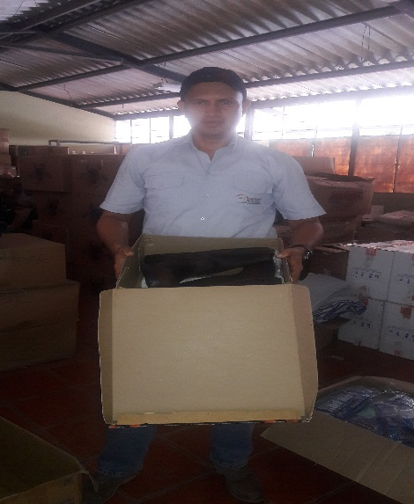
VII.- CONCLUSIONES
La Analista de Seguridad y Salud Ocupacional determina lo siguiente:
- Para evitar posibles accidentes de trabajo, considerando que el Ing. David Mendoza, realiza actividades en el área de bodega de materiales de construcción y que está en contacto directo con varillas, clavos, armicos, es necesario la asignación de botas de cuero punta de acero para evitar algún corte y golpe tanto en manos como en los pies, también está propenso a caídas, resbalones.
- Es obligatorio el uso de equipo de protección personal, para las diferentes actividades laborales que realiza el Ing. David Mendoza.

Particular que pongo en su conocimiento para los fines pertinentes.
Atentamente,

Ing. MSc. Gladys Molina Romero
ANALISTA DE SEGURIDAD Y SALUD OCUPACIONAL
INFORME TÉCNICO DE SEGURIDAD Y SALUD OCUPACIONAL

Para: Ing. Susana Valencia
DIRECTORA DE TALENTO HUMANO (E)

Asunto: EN EL TEXTO

Fecha: 24 de Febrero de 2017

Número: SSO - 17

I. INTRODUCCIÒN
En contestación al Memorando Nro. GADPSDT-BSSO-2017-0858-M, adjunto sírvase encontrar el Informe Técnico de Seguridad y Salud Ocupacional, que hace referencia a la entrega el uniforme casual al Sr. Alex Bustamante Rivera.
II. MARCO LEGAL
REGLAMENTO DE SEGURIDAD Y SALUD DE LOS TRABAJADORES Y MEJORAMIENTO DEL MEDIO AMBIENTE DE TRABAJO D.E. 2393

III. PROFESIOGRAMA
PROFESIOGRAMA
DIRECCIÓN |  |  | ADMINISTRACIÓN GENERAL
PUESTO DE TRABAJO |  |  | Controlador
Descripción del Proceso Productivo que se Desempeña en el Puesto de Trabajo
Nombre del Procedimiento |  |  | Descripción de Actividades del Controlador
Nº | DESCRIPCIÓN DE LAS ACTIVIDADES
1 | Llevar un registro diario del ingreso y salida de vehículos y maquinaria pesada (Campamento) |  |  |  | X
2 | Verificar el correcto estacionamiento de los vehículos en las áreas asignadas en el Campamento |  |  |  | X
3 | Presentar informes de las novedades que encuentre en el Campamento a su jefe inmediato |  |  |  | X
4 | Llevar registro diario de las personas que ingresan al Campamento |  |  |  | X
5 | Guiar a los visitantes a las Direcciones o Unidades que necesiten entregar alguna documentación, entre otros |  |  |  | X
6 | Cumple las disposiciones de seguridad y salud ocupacional |  |  |  | X
Útiles, herramientas o maquinaria de trabajo utilizados |  |  | - Cuaderno  - Esfero  - Regla
Capacitaciones |  |  | 1.- Uso de Equipo de protección personal y Ropa de Trabajo  2.- Uso de Extintores  3.- Primeros Auxilios entre otros  4.- Orden y limpieza  5.- Pausas activas
Horario de Trabajo |  |  | Lunes – Viernes  7:30 am - 16:30 pm
Horario de Almuerzo |  |  | Lunes – Viernes  12:30 pm - 13:30 pm
IDENTIFICACIÒN DE RIESGOS DEL PUESTO DE TRABAJO
RIESGO |  | FACTOR DE RIESGO |  |  |  | PRIORIDAD DEL GRADO DE PELIGRO
MECÁNICO |  | Golpes |  |  |  | 1
 |  | Caídas |  |  |  | 1
 |  | Corte |  |  |  | 2
 |  | Resbalones |  |  |  | 2
QUIMICO |  | Polvo |  |  |  | 3
BIOLÒGICO |  | Exposición a hongos |  |  |  | 2
ERGONÓMICOS |  | Organización del trabajo |  |  |  | 5
PSICOSOCIALES |  | Interés por el trabajo |  |  |  | 5
GRÀFICO FACTORES DE RIESGOS DEL PUESTO DE TRABAJO - PRIORIZACIÒN
Equipos de Protección Personal |  |  | VERANO  - Gafas de seguridad  - Chaleco de campo verde reflectivo  - Zapato de campo  - Mascarilla para polvo  INVIERNO  - Impermeable dos piezas con costuras termo selladas
Ropa de Trabajo |  |  | VERANO  - Camisas de gabardina  - Pantalón de gabardina  - Jean  - Gorra  INVIERNO  - Chompa

VI. ENTREGA DE UNIFORME CASUAL – SR. ALEX BUSTAMANTE
ACTA DE ENTREGA DE ROPA DE TRABAJO Y PRENDAS DE VESTIR PARA TRABAJADORES DEL GADPSDT BAJO EL RÉGIMEN DEL CÓDIGO DE TRABAJO
Santo Domingo, 24 de febrero de 2017
NOMBRE | BUSTAMANTE RIVERA ALEX MARCELO
DIRECCIÓN O JEFATURA | DIRECCIÓN DE GESTIÓN ADMINISTRATIVA  UNIDAD DE SERVICIOS GENERALES
CARGO | CONTROLADOR
CEDULA DE IDENTIDAD | 1718142076
CANTIDAD | DETALLE | RECIBIDO
3 | Camisas de gabardina manga corta
2 | Camisa de gabardina manga larga
2 | Pantalones de gabardina
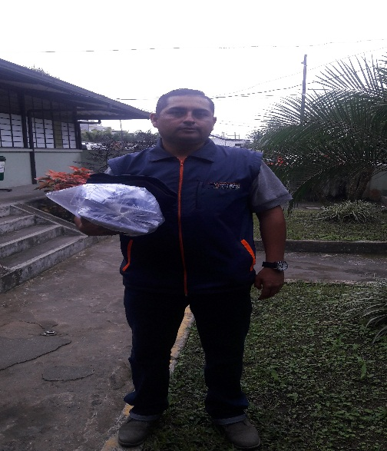
Nota / Se anexa copias de Acta entrega de ropa de trabajo (Uniforme casual camisas y pantalones de gabardina) y acta devolución de uniforme (Camisas jeans, camisetas y mandiles)

VII. CONCLUSIONES
- El Sr. Alex Bustamante debe usar de manera obligatoria el uniforme casual de manera obligatoria, considerando que está realizando actividades de Controlador.
Particular que pongo en su conocimiento para los fines pertinentes.
Atentamente,

Ing. MSc. Gladys Molina Romero
ANALISTA DE SEGURIDAD Y SALUD OCUPACIONAL
ACTA DE ENTREGA DE ROPA DE TRABAJO Y PRENDAS DE VESTIR PARA TRABAJADORES DEL GADPSDT BAJO EL RÉGIMEN DEL CÓDIGO DE TRABAJO
Santo Domingo, 24 de febrero de 2017
NOMBRE | BUSTAMANTE RIVERA ALEX MARCELO
DIRECCIÓN O JEFATURA | DIRECCIÓN DE GESTIÓN ADMINISTRATIVA  UNIDAD DE SERVICIOS GENERALES
CARGO | AYUDANTE DE SERVICIOS DE LIMPIEZA
CEDULA DE IDENTIDAD | 1718142076
CANTIDAD | DETALLE | RECIBIDO
3 | Camisas de gabardina manga corta
2 | Camisa de gabardina manga larga
2 | Pantalones de gabardina

REGLAMENTO DE SEGURIDAD Y SALUD DE LOS TRABAJADORES Y MEJORAMIENTO DEL MEDIO AMBIENTE DE TRABAJO D.E. 2393

Art. 11. OBLIGACIONES DE LOS EMPLEADORES:
5. Entregar gratuitamente a sus trabajadores vestido adecuado para el trabajo y los medios de protección personal y colectiva necesarios.

Art. 13. OBLIGACIONES DE LOS TRABAJADORES.
3. Usar correctamente los medios de protección personal y colectiva proporcionados por la empresa y cuidar de su conservación.
CÓDIGO DE TRABAJO
Capítulo IV
De las Obligaciones del Empleador y del Trabajador
Art. 42.- Obligaciones del empleador
29.- Suministrar cada año, en forma completamente gratuita, por lo menos un vestido adecuado para el trabajo a quienes presten sus servicios;
Art. 45.- Obligaciones de los trabajadores
b) Restituir al empleador los materiales no usados y conservar en buen estado los instrumentos y útiles de trabajo, no siendo responsable por el deterioro que origine el uso normal de esos objetos, ni del ocasionado por caso fortuito o fuerza mayor, ni del proveniente de mala calidad o defectuosa construcción.

Capítulo IX
De la terminación del contrato de trabajo

Art. 172.- Causas por las que el empleador puede dar por terminado el contrato
7. Por no acatar las medidas de seguridad, prevención e higiene exigidas por la ley, por sus reglamentos o por la autoridad competente; o por contrariar, sin debida justificación, las prescripciones y dictámenes médicos.
REGLAMENTO GENERAL DE BIENES DEL SECTOR PÚBLICO
Art. 11.- Uso y conservación de bienes.- Una vez adquirido el bien de Guardalmacén de Bienes o quien haga sus veces, previa comunicación al Jefe de la Unidad a la cual se destina el bien lo entregará al servidor que lo va a mantener bajo su custodia, mediante la respectiva acta de entrega recepción, quién velará por la buena conservación de los muebles y bienes confiados a su guarda, administración o utilización, conforme las disposiciones legales y reglamentarias correspondientes.
MANUAL PARA LA ADMINISTRACIÓN Y CONTROL DE LOS BIENES DE LARGA DURACIÓN Y SUJETOS A CONTROL DEL GAD PROVINCIAL SANTO DOMINGO DE LOS TSÁCHILAS
3.5 Protección de bienes.- En el párrafo IV, Indica que: El daño, pérdida o destrucción del bien por negligencia comprobada o mal uso no imputable al deterioro normal de las cosas, será de responsabilidad del servidor que lo tiene a su cargo, y de ser el caso, de los servidores que de cualquier manera tienen acceso al bien cuando realicen acciones de mantenimiento, reparación por requerimiento propio o del usuarios; salvo que se conozca o compruebe la identidad de la persona causante de la afectación del bien.

RECIBIDO POR  ……………………………………………………..  BUSTAMANTE RIVERA ALEX MARCELO | HUELLA DACTILAR
ENTREGADO POR  ………………………………………  MSc. Gladys Molina Romero  ANALISTA DE SEGURIDAD Y SALUD OCUPACIONAL | ………………………………………  MSc. Johanna Loor  GUARDALMACÉN

ACTA DE DEVOLUCIÒN DE ROPA DE TRABAJO Y PRENDAS DE VESTIR PARA TRABAJADORES DEL GADPSDT BAJO EL RÉGIMEN DEL CÓDIGO DE TRABAJO
Santo Domingo, 24 de febrero de 2017

NOMBRE | BUSTAMANTE RIVERA ALEX MARCELO
DIRECCIÓN O JEFATURA | DIRECCIÓN DE GESTIÓN ADMINISTRATIVA  UNIDAD DE SERVICIOS GENERALES
CARGO | AYUDANTE DE SERVICIOS DE LIMPIEZA
CEDULA DE IDENTIDAD | 1718142076
CANTIDAD | DETALLE | RECIBIDO
2 | Camisas jean reflectivo color azul
2 | Camisetas
2 | Mandiles gabardina manga larga

REGLAMENTO DE SEGURIDAD Y SALUD DE LOS TRABAJADORES Y MEJORAMIENTO DEL MEDIO AMBIENTE DE TRABAJO D.E. 2393

Art. 11. OBLIGACIONES DE LOS EMPLEADORES:
5. Entregar gratuitamente a sus trabajadores vestido adecuado para el trabajo y los medios de protección personal y colectiva necesarios.

Art. 13. OBLIGACIONES DE LOS TRABAJADORES.
3. Usar correctamente los medios de protección personal y colectiva proporcionados por la empresa y cuidar de su conservación.
CÓDIGO DE TRABAJO
Capítulo IV
De las Obligaciones del Empleador y del Trabajador
Art. 42.- Obligaciones del empleador
29.- Suministrar cada año, en forma completamente gratuita, por lo menos un vestido adecuado para el trabajo a quienes presten sus servicios;
Art. 45.- Obligaciones de los trabajadores
b) Restituir al empleador los materiales no usados y conservar en buen estado los instrumentos y útiles de trabajo, no siendo responsable por el deterioro que origine el uso normal de esos objetos, ni del ocasionado por caso fortuito o fuerza mayor, ni del proveniente de mala calidad o defectuosa construcción.

Capítulo IX
De la terminación del contrato de trabajo

Art. 172.- Causas por las que el empleador puede dar por terminado el contrato
7. Por no acatar las medidas de seguridad, prevención e higiene exigidas por la ley, por sus reglamentos o por la autoridad competente; o por contrariar, sin debida justificación, las prescripciones y dictámenes médicos.
REGLAMENTO GENERAL DE BIENES DEL SECTOR PÚBLICO
Art. 11.- Uso y conservación de bienes.- Una vez adquirido el bien de Guardalmacén de Bienes o quien haga sus veces, previa comunicación al Jefe de la Unidad a la cual se destina el bien lo entregará al servidor que lo va a mantener bajo su custodia, mediante la respectiva acta de entrega recepción, quién velará por la buena conservación de los muebles y bienes confiados a su guarda, administración o utilización, conforme las disposiciones legales y reglamentarias correspondientes.
MANUAL PARA LA ADMINISTRACIÓN Y CONTROL DE LOS BIENES DE LARGA DURACIÓN Y SUJETOS A CONTROL DEL GAD PROVINCIAL SANTO DOMINGO DE LOS TSÁCHILAS
3.5 Protección de bienes.- En el párrafo IV, Indica que: El daño, pérdida o destrucción del bien por negligencia comprobada o mal uso no imputable al deterioro normal de las cosas, será de responsabilidad del servidor que lo tiene a su cargo, y de ser el caso, de los servidores que de cualquier manera tienen acceso al bien cuando realicen acciones de mantenimiento, reparación por requerimiento propio o del usuarios; salvo que se conozca o compruebe la identidad de la persona causante de la afectación del bien.

RECIBIDO POR  ……………………………………………………..  BUSTAMANTE RIVERA ALEX MARCELO | HUELLA DACTILAR
ENTREGADO POR  ………………………………………  MSc. Gladys Molina Romero  ANALISTA DE SEGURIDAD Y SALUD OCUPACIONAL | ………………………………………  MSc. Johanna Loor  GUARDALMACÉN

INFORME TÉCNICO DE SEGURIDAD Y SALUD OCUPACIONAL

Para: Ing. Susana Valencia
DIRECTORA DE TALENTO HUMANO (E)

Asunto: EN EL TEXTO

Fecha: 3 de Marzo de 2017

Número: SSO - 18

I. INTRODUCCIÒN
El presente Informe Técnico de Seguridad y Salud Ocupacional, tiene como finalidad de informar a usted que el día de hoy viernes 3 de marzo de 2017, se procedió a verificar el uso de la ropa de trabajo al personal bajo el Régimen de Código de Trabajo.

II. MARCO LEGAL
REGLAMENTO DE SEGURIDAD Y SALUD DE LOS TRABAJADORES Y MEJORAMIENTO DEL MEDIO AMBIENTE DE TRABAJO D.E. 2393

III. ACTIVIDAD
INSPECCIONES DE SEGURIDAD Y SALUD OCUPACIONAL
Nombre y Apellido | Sr. Marco Aguirre
Cargo | Técnico de Operación y Mantenimiento de Maquinaria y/o Equipos
Día de la Inspección | Viernes 3 de marzo de 2017
Lugar | Biométrico - Campamento
Actividad | Verificación del Uso de la Ropa de Trabajo
Ropa de Trabajo | SI | NO | 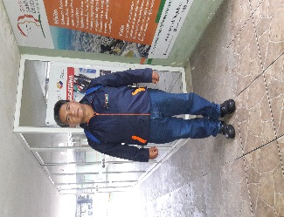
Pantalones Jeans | *
Camisas jeans |  | *
Camisetas color azul | *
Chaleco chompa | *
Gorra |  | *
Observación
El Sr. Marco Aguirre al momento de realizar la verificación del uso de la ropa de trabajo se encontraba bien uniformado, usando la respectiva dotación de ropa de trabajo que se le entregó.
- Para el día viernes le corresponde usar al Sr. Marco Aguirre, las camisetas color azul, chaleco chompa y si las usa de manera correcta.
- Se le entregó al Sr. Marco Aguirre, el chaleco reflectivo y la gorra, sin embargo para la actividad que está realizando no son necesarios.
- Cabe indicar que la verificación del uso de la ropa de trabajo se la realizó aproximadamente desde las 7:15 am hasta las 7:40 am, en las instalaciones del Campamento del GAD Provincial, en el biométrico.

INSPECCIONES DE SEGURIDAD Y SALUD OCUPACIONAL
Nombre y Apellido | Sr. Luis Pinargote
Cargo | Operador de maquinaria pesada
Día de la Inspección | Viernes 3 de marzo de 2017
Lugar | Biométrico - Campamento
Actividad | Verificación del Uso de la Ropa de Trabajo
Ropa de Trabajo | SI | NO | 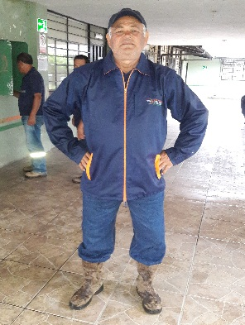
Pantalones Jeans | *
Camisas jeans |  | *
Camisetas color azul | *
Chaleco reflectivo verde |  | *
Chaleco chompa | *
Gorra | *
Observación
El Sr. Luis Pinargote al momento de realizar la verificación del uso de la ropa de trabajo se encontraba bien uniformado, usando la respectiva dotación de ropa de trabajo que se le entregó.
- Para el día viernes le corresponde usar al Sr. Luis Pinargote las camisetas color azul, chaleco chompa y gorra; usa de manera correcta.
- Se le entregó al Sr. Luis Pinargote, chaleco reflectivo, sin embargo para la actividad que está realizando no son necesarios.
- Al Sr. Luis Pinargote, también se le entregó chaleco verde reflectivo, más cuando él tiene que bajarse de la maquinaria pesada o se encuentre en el campo debe usar el respectivo chaleco reflectivo más el casco de seguridad.
- Cabe indicar que la verificación del uso de la ropa de trabajo se la realizó aproximadamente desde las 7:15 am hasta las 7:40 am, en las instalaciones del Campamento del GAD Provincial, en el biométrico.

INSPECCIONES DE SEGURIDAD Y SALUD OCUPACIONAL
Nombre y Apellido | Sr. Bolívar Cueva
Cargo | Ayudante de maquinaria
Día de la Inspección | Viernes 3 de marzo de 2017
Lugar | Biométrico - Campamento
Actividad | Verificación del Uso de la Ropa de Trabajo
Ropa de Trabajo | SI | NO | 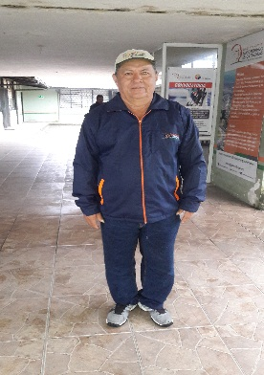
Pantalones Jeans | *
Camisas jeans |  | *
Camisetas color azul | *
Chaleco reflectivo verde |  | *
Chaleco chompa | *
Gorra | *
Observación
El Sr. Bolívar Cueva, al momento de realizar la verificación del uso de la ropa de trabajo se encontraba bien uniformado, usando la respectiva dotación de ropa de trabajo que se le entregó.
- Para el día viernes le corresponde usar al Sr. Bolívar Cueva, las camisetas color azul, chaleco chompa y gorra; usa de manera correcta.
- Se le entregó al Sr. Bolívar Cueva, chaleco reflectivo, sin embargo para la actividad que está realizando no son necesarios.
- Al Sr. Bolívar Cueva, también se le entregó chaleco verde reflectivo, más cuando él se encuentre en el campo debe usar el respectivo chaleco reflectivo más el casco de seguridad.
- Cabe indicar que la verificación del uso de la ropa de trabajo se la realizó aproximadamente desde las 7:15 am hasta las 7:40 am, en las instalaciones del Campamento del GAD Provincial, en el biométrico.

INSPECCIONES DE SEGURIDAD Y SALUD OCUPACIONAL
Nombre y Apellido | Sr. Milton Peña
Cargo | Operador de maquinaria pesada
Día de la Inspección | Viernes 3 de marzo de 2017
Lugar | Biométrico - Campamento
Actividad | Verificación del Uso de la Ropa de Trabajo
Ropa de Trabajo | SI | NO | 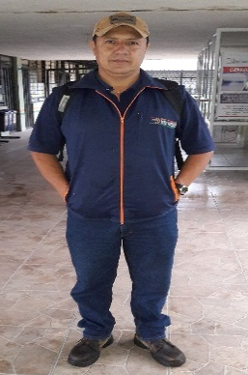
Pantalones Jeans | *
Camisas jeans |  | *
Camisetas color azul | *
Chaleco reflectivo verde |  | *
Chaleco chompa | *
Gorra | *
Observación
El Sr. Milton Peña, al momento de realizar la verificación del uso de la ropa de trabajo se encontraba bien uniformado, usando la respectiva dotación de ropa de trabajo que se le entregó.
- Para el día viernes le corresponde usar al Sr. Milton Peña, las camisetas color azul, chaleco chompa y gorra; usa de manera correcta.
- Se le entregó al Sr. Milton Peña, chaleco reflectivo, sin embargo para la actividad que está realizando no son necesarios.
- Al Sr. Milton Peña, también se le entregó chaleco verde reflectivo, más cuando él se encuentre en el campo debe usar el respectivo chaleco reflectivo más el casco de seguridad.
- Cabe indicar que la verificación del uso de la ropa de trabajo se la realizó aproximadamente desde las 7:15 am hasta las 7:40 am, en las instalaciones del Campamento del GAD Provincial, en el biométrico.

INSPECCIONES DE SEGURIDAD Y SALUD OCUPACIONAL
Nombre y Apellido | Sr. Oscar Ramírez
Cargo | Ayudante de Servicios de Limpieza
Día de la Inspección | Viernes 3 de marzo de 2017
Lugar | Biométrico - Campamento
Actividad | Verificación del Uso de la Ropa de Trabajo
Ropa de Trabajo | SI | NO | 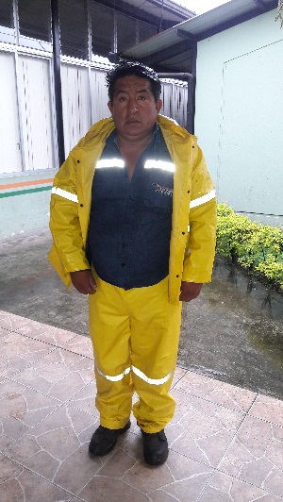
Pantalones Jeans | *
Camisas jeans | *
Camisetas color azul |  | *
Chaleco reflectivo verde |  | *
Chaleco chompa |  | *
Gorra |  | *
Equipo de Protección Personal | SI | NO
Impermeable dos piezas con costuras termos sellados | *
Observación
El Sr. Oscar Ramírez, al momento de realizar la verificación del uso de la ropa de trabajo se encontraba bien uniformado, usando la respectiva dotación de ropa de trabajo que se le entregó.
- Para el día viernes le corresponde usar al Sr. Oscar Ramírez, las camisas jeans; usa de manera correcta.
- Se le entregó al Sr. Oscar Ramírez, chaleco chompa, gorra sin embargo para la actividad que está realizando no son necesarios.
- Al Sr. Oscar Ramírez, usaba el respectivo impermeable dos piezas con costuras termos sellados.
- Cabe indicar que la verificación del uso de la ropa de trabajo se la realizó aproximadamente desde las 7:15 am hasta las 7:40 am, en las instalaciones del Campamento del GAD Provincial, en el biométrico.

INSPECCIONES DE SEGURIDAD Y SALUD OCUPACIONAL
Nombre y Apellido | Sr. Johnny Barreiro
Cargo | Ayudante de Albañil
Día de la Inspección | Viernes 3 de marzo de 2017
Lugar | Biométrico - Campamento
Actividad | Verificación del Uso de la Ropa de Trabajo
Ropa de Trabajo | SI | NO | 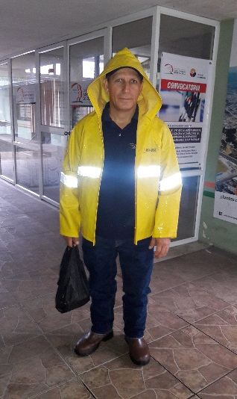
Pantalones Jeans | *
Camisas jeans |  | *
Camisetas color azul | *
Chaleco reflectivo verde |  | *
Chaleco chompa |  | *
Gorra |  | *
Equipo de Protección Personal | SI | NO
Impermeable dos piezas con costuras termos sellados | *
Observación
El Sr. Johnny Barreiro, al momento de realizar la verificación del uso de la ropa de trabajo se encontraba bien uniformado, usando la respectiva dotación de ropa de trabajo que se le entregó.
- Para el día viernes le corresponde usar al Sr. Johnny Barreiro, las camisetas color azul; usa de manera correcta.
- Se le entregó al Sr. Johnny Barreiro, chaleco chompa, gorra sin embargo para la actividad que está realizando no son necesarios.
- Al Sr. Johnny Barreiro, usaba el respectivo impermeable, se le asignó chaleco reflectivo verde, debe usarlo cuando se encuentre en el campo con los respectivos equipos de protección personal.
- Cabe indicar que la verificación del uso de la ropa de trabajo se la realizó aproximadamente desde las 7:15 am hasta las 7:40 am, en las instalaciones del Campamento del GAD Provincial, en el biométrico.

INSPECCIONES DE SEGURIDAD Y SALUD OCUPACIONAL
Nombre y Apellido | Sr. Sergio Espimbera
Cargo | Soldador
Día de la Inspección | Viernes 3 de marzo de 2017
Lugar | Biométrico - Campamento
Actividad | Verificación del Uso de la Ropa de Trabajo
Ropa de Trabajo | SI | NO | 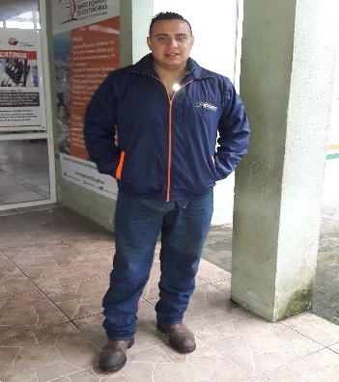
Pantalones Jeans | *
Camisas jeans | *
Camisetas color azul |  | *
Chaleco reflectivo verde |  | *
Chaleco chompa | *
Gorra |  | *
Observación
El Sr. Sergio Espimbera, al momento de realizar la verificación del uso de la ropa de trabajo se encontraba bien uniformado, usando la respectiva dotación de ropa de trabajo que se le entregó.
- Para el día viernes le corresponde usar al Sergio Espimbera, las camisas jeans, chaleco chompa; usa de manera correcta.
- Se le entregó al Sergio Espimbera, chaleco reflectivo y gorras sin embargo para la actividad que está realizando no son necesarios.
- El Sr. Sergio Espimbera, debe usar el chaleco verde reflectivo cuando él se encuentre en el campo más los respectivos equipos de protección personal.
- Cabe indicar que la verificación del uso de la ropa de trabajo se la realizó aproximadamente desde las 7:15 am hasta las 7:40 am, en las instalaciones del Campamento del GAD Provincial, en el biométrico.

INSPECCIONES DE SEGURIDAD Y SALUD OCUPACIONAL
Nombre y Apellido | Sr. Alex Bustamante
Controlador | Soldador
Día de la Inspección | Viernes 3 de marzo de 2017
Lugar | Biométrico - Campamento
Actividad | Verificación del Uso de la Ropa de Trabajo
Ropa de Trabajo | SI | NO | 
Pantalones Jeans | *
Camisas de gabardina | *
Camisetas color azul |  | *
Chaleco reflectivo verde |  | *
Chaleco chompa | *
Gorra |  | *
Observación
El Sr. Alex Bustamante, al momento de realizar la verificación del uso de la ropa de trabajo se encontraba bien uniformado, usando la respectiva dotación de ropa de trabajo que se le entregó.
- Para el día viernes le corresponde usar al Alex Bustamante, las camisas de gabardina, chaleco chompa; usa de manera correcta.
- Se le entregó al Sr. Alex Bustamante, gorras sin embargo para la actividad que está realizando no son necesarios.
- Cabe indicar que la verificación del uso de la ropa de trabajo se la realizó aproximadamente desde las 7:15 am hasta las 7:40 am, en las instalaciones del Campamento del GAD Provincial, en el biométrico.

INSPECCIONES DE SEGURIDAD Y SALUD OCUPACIONAL
Nombre y Apellido | Sr. José Quintero
Cargo | Operador de maquinaria pesada
Día de la Inspección | Viernes 3 de marzo de 2017
Lugar | Biométrico - Campamento
Actividad | Verificación del Uso de la Ropa de Trabajo
Ropa de Trabajo | SI | NO | 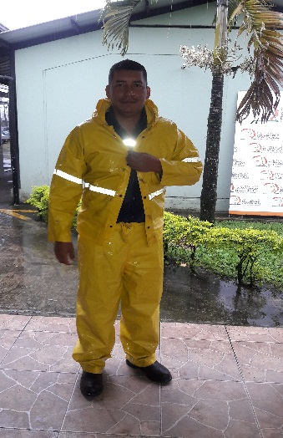
Pantalones Jeans | *
Camisas jeans | *
Camisetas color azul | *
Chaleco reflectivo verde |  | *
Chaleco chompa |  | *
Gorra |  | *
Equipo de Protección Personal | SI | NO
Impermeable dos piezas con costuras termos sellados | *
Observación
El Sr. José Quintero, al momento de realizar la verificación del uso de la ropa de trabajo se encontraba bien uniformado, usando la respectiva dotación de ropa de trabajo que se le entregó.
- Para el día viernes le corresponde usar al Sr. José Quintero, las camisetas color azul; usa de manera correcta.
- Se le entregó al Sr. José Quintero, chaleco chompa, gorra sin embargo para la actividad que está realizando no son necesarios.
- Al Sr. José Quintero, usaba el respectivo impermeable, se le asignó chaleco reflectivo verde, debe usarlo cuando se encuentre en el campo con los respectivos equipos de protección personal.
- Cabe indicar que la verificación del uso de la ropa de trabajo se la realizó aproximadamente desde las 7:15 am hasta las 7:40 am, en las instalaciones del Campamento del GAD Provincial, en el biométrico.

IV. CONCLUSIONES
- En la verificación que se realiza el día de hoy viernes 3 de marzo de 2017, referente al uso de la ropa de trabajo, en las instalaciones del Campamento del GAD Provincial, se determina que el personal usa el respectivo uniforme que se le entregó.
Particular que pongo en su conocimiento para los fines pertinentes.

Atentamente,

Ing. MSc. Gladys Molina Romero
ANALISTA DE SEGURIDAD Y SALUD OCUPACIONAL
INFORME TÉCNICO DE SEGURIDAD Y SALUD OCUPACIONAL

Para: Ing. Susana Valencia
DIRECTORA DE TALENTO HUMANO (E)

Asunto: EN EL TEXTO

Fecha: 3 de Marzo del 2017

Número: SSO - 19

I. INTRODUCCIÒN
El presente Informe Técnico de Seguridad y Salud Ocupacional, tiene como finalidad de informar a usted que se le entregó al Sr. Ronald Constante un casco y dos pares de guantes de motociclista, el día de hoy viernes 3 de marzo de 2017.
II. MARCO LEGAL
REGLAMENTO DE SEGURIDAD Y SALUD DE LOS TRABAJADORES Y MEJORAMIENTO DEL MEDIO AMBIENTE DE TRABAJO D.E. 2393

III. PROFESIOGRAMA
PROFESIOGRAMA
DIRECCIÓN |  |  | ADMINISTRACIÓN GENERAL
PUESTO DE TRABAJO |  |  | Mensajero
Descripción del Proceso Productivo que se Desempeña en el Puesto de Trabajo
Nombre del Procedimiento |  |  | Descripción de Actividades del Mensajero
Nº | DESCRIPCIÓN DE LAS ACTIVIDADES
1 | Revisa el correcto funcionamiento de la moto
2 | Recepción y entrega de documentos y encomiendas a las diferentes direcciones del GADPSDT |  |  |  | X
3 | Responsable de la documentación o encomienda que debe entregar a las diferentes direcciones de la institución |  |  |  | X
4 | Recibe la documentación de cada dirección o unidad debidamente registrada |  |  |  | X
5 | Lleva la correspondencia al destinatario y solicita la firma de haber recibo la documentación |  |  |  | X
6 | Apoya a la matriculación y exoneración de vehículos y maquinaria pesada |  |  |  | X
7 | Recolecta facturas de los servicios básicos del GADPSDT |  |  |  |  |  |  |  |  | X
8 | Renovar permisos en la ARCH – Agencia de Regulación y Control Hidrocarfurifero |  |  |  |  |  |  |  |  | X
9 | Realiza cualquier otra tarea afín que le sea asignada |  |  |  | X
10 | Cumple con las disposiciones de seguridad y salud ocupacional |  |  |  | X
Útiles, herramientas o maquinaria de trabajo utilizados |  |  | - Moto  - Mochila  - Botiquín de primeros auxilios
Capacitaciones |  |  | 1.- Uso de Equipo de protección personal y Ropa de Trabajo  2.- Uso de Extintores  3.- Primeros Auxilios  4.- Pausas activas  5.- Normas de trabajo seguro, entre otros
Horario de Trabajo |  |  | Lunes – Viernes  7:30 am - 16:30 pm
Horario de Almuerzo |  |  | Lunes – Viernes  12:30 pm - 13:30 pm
IDENTIFICACIÒN DE RIESGOS DEL PUESTO DE TRABAJO
RIESGO |  | FACTOR DE RIESGO |  |  |  |  |  |  | PRIORIDAD DEL GRADO DE PELIGRO
MECÁNICO |  | Golpes |  |  |  |  |  |  | 3
 |  | Caídas |  |  |  |  |  |  | 4
 |  | Cortes |  |  |  |  |  |  | 3
 |  | Resbalones |  |  |  |  |  |  | 3
 |  | Atropellamiento |  |  |  |  |  |  | 5
QUÍMICO |  | Polvo |  |  |  |  |  |  | 3
BIOLOGICO |  | Exposición a hongos |  |  |  |  |  |  | 2
ERGÒNOMICOS |  | Organización del trabajo |  |  |  |  |  |  | 5
PSICOSOCIALES |  | Interés por el trabajo |  |  |  |  |  |  | 5
FÍSICO |  | Ruido |  |  |  |  |  |  | 3
 |  | Cambios de temperatura |  |  |  |  |  |  | 3
GRÀFICO FACTORES DE RIESGOS DEL PUESTO DE TRABAJO - PRIORIZACIÒN
Equipos de Protección Personal |  |  | VERANO  - Casco de motociclista  - Gafas de seguridad  - Chaleco verde reflectivo  - Guantes de motociclista  - Bota de motociclista  INVIERNO  - Impermeable dos piezas con costuras termo selladas  - Bota caucho con P/A Antideslizante
Ropa de Trabajo |  |  | VERANO  - Camisas  - Camisetas  - Jean Reflectivo  - Pantalón de gabardina  - Gorra  INVIERNO  - Chompa

VI. ENTREGA DE DEVOLUCIÒN DE EQUIPO DE PROTECCIÒN PERSONAL – SR. RONALD CONSTANTE
Se evidencia que el costado de la parte izquierda de la orejera del casco de motociclista color blanco Marca SAFELEAD, se encontraba quebrado.

Casco de motociclista deteriorado por su uso
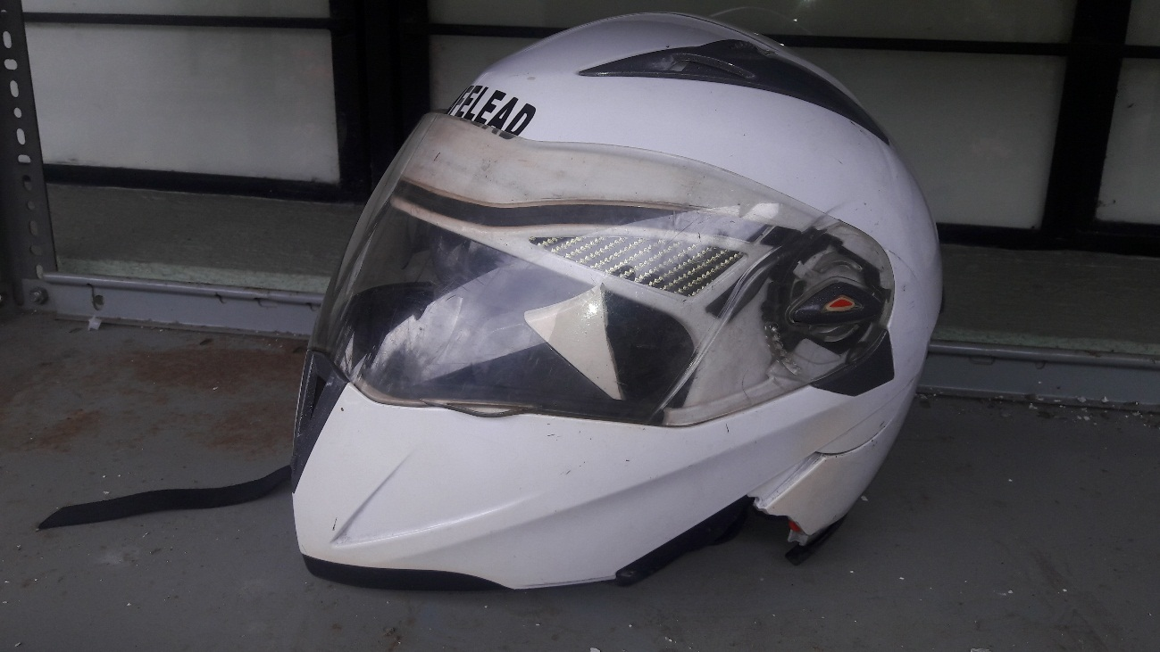
Santo Domingo, 3 de marzo de 2017
NOMBRE | CONSTANTE BRIONES VICENTE RONALD
DIRECCIÓN O JEFATURA | DIRECCIÓN DE GESTIÓN ADMINISTRATIVA
CARGO | Mensajero
CEDULA DE IDENTIDAD | 1722236021
CANTIDAD | DETALLE | ENTREGADO
1 | Casco motociclista color blanco marca SAFELEAD, deteriorado por su uso

Nota / Se anexa copias de Acta Devolución de Equipo de Protección Personal – Entrega Casco de Motociclista deteriorado por su uso.

VII. ENTREGA DE ENTREGA DE EQUIPO DE PROTECCIÒN PERSONAL – SR. RONALD CONSTANTE

ACTA DE ENTREGA DE EQUIPO DE PROTECCIÒN PERSONAL DEL GADPSDT BAJO EL RÉGIMEN DEL CÓDIGO DE TRABAJO
Santo Domingo, 3 de marzo de 2017
NOMBRE | CONSTANTE BRIONES VICENTE RONALD
DIRECCIÓN O JEFATURA | DIRECCIÓN DE GESTIÓN ADMINISTRATIVA
CARGO | Mensajero
CEDULA DE IDENTIDAD | 1722236021
CANTIDAD | DETALLE | ENTREGADO
1 | Casco motociclista color blanco marca SAFELEAD,
2 | Pares de Guantes motociclista
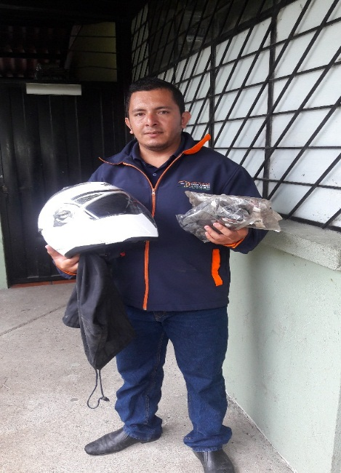

Nota / Se anexa copias de Acta de Entrega de Equipo de Protección Personal.

VIII. CONCLUSIONES
- El Sr. Ronald Constante debe usar de manera obligatoria el casco y los guantes de motociclista, para evitar posibles accidentes de trabajo.
Particular que pongo en su conocimiento para los fines pertinentes.
Atentamente,

Ing. MSc. Gladys Molina Romero
ANALISTA DE SEGURIDAD Y SALUD OCUPACIONAL
ACTA DE DEVOLUCIÓN DE EQUIPO DE PROTECCIÒN PERSONAL DEL GADPSDT BAJO EL RÉGIMEN DEL CÓDIGO DE TRABAJO
Santo Domingo, 3 de marzo de 2017
NOMBRE | CONSTANTE BRIONES VICENTE RONALD
DIRECCIÓN O JEFATURA | DIRECCIÓN DE GESTIÓN ADMINISTRATIVA
CARGO | Mensajero
CEDULA DE IDENTIDAD | 1722236021
CANTIDAD | DETALLE | ENTREGADO
1 | Casco motociclista color blanco marca SAFELEAD, deteriorado por su uso

REGLAMENTO DE SEGURIDAD Y SALUD DE LOS TRABAJADORES Y MEJORAMIENTO DEL MEDIO AMBIENTE DE TRABAJO D.E. 2393

Art. 11. OBLIGACIONES DE LOS EMPLEADORES:
5. Entregar gratuitamente a sus trabajadores vestido adecuado para el trabajo y los medios de protección personal y colectiva necesarios.

Art. 13. OBLIGACIONES DE LOS TRABAJADORES.
3. Usar correctamente los medios de protección personal y colectiva proporcionados por la empresa y cuidar de su conservación.
CÓDIGO DE TRABAJO
Capítulo IV
De las Obligaciones del Empleador y del Trabajador
Art. 42.- Obligaciones del empleador
29.- Suministrar cada año, en forma completamente gratuita, por lo menos un vestido adecuado para el trabajo a quienes presten sus servicios;
Art. 45.- Obligaciones de los trabajadores
b) Restituir al empleador los materiales no usados y conservar en buen estado los instrumentos y útiles de trabajo, no siendo responsable por el deterioro que origine el uso normal de esos objetos, ni del ocasionado por caso fortuito o fuerza mayor, ni del proveniente de mala calidad o defectuosa construcción.

Capítulo IX
De la terminación del contrato de trabajo

Art. 172.- Causas por las que el empleador puede dar por terminado el contrato
7. Por no acatar las medidas de seguridad, prevención e higiene exigidas por la ley, por sus reglamentos o por la autoridad competente; o por contrariar, sin debida justificación, las prescripciones y dictámenes médicos.
REGLAMENTO GENERAL DE BIENES DEL SECTOR PÚBLICO
Art. 11.- Uso y conservación de bienes.- Una vez adquirido el bien de Guardalmacén de Bienes o quien haga sus veces, previa comunicación al Jefe de la Unidad a la cual se destina el bien lo entregará al servidor que lo va a mantener bajo su custodia, mediante la respectiva acta de entrega recepción, quién velará por la buena conservación de los muebles y bienes confiados a su guarda, administración o utilización, conforme las disposiciones legales y reglamentarias correspondientes.
MANUAL PARA LA ADMINISTRACIÓN Y CONTROL DE LOS BIENES DE LARGA DURACIÓN Y SUJETOS A CONTROL DEL GAD PROVINCIAL SANTO DOMINGO DE LOS TSÁCHILAS
3.5 Protección de bienes.- En el párrafo IV, Indica que: El daño, pérdida o destrucción del bien por negligencia comprobada o mal uso no imputable al deterioro normal de las cosas, será de responsabilidad del servidor que lo tiene a su cargo, y de ser el caso, de los servidores que de cualquier manera tienen acceso al bien cuando realicen acciones de mantenimiento, reparación por requerimiento propio o del usuarios; salvo que se conozca o compruebe la identidad de la persona causante de la afectación del bien.
DEVOLUCIÒN  ……………………………………………………..  CONSTANTE BRIONES VICENTE RONALD | HUELLA DACTILAR
RECIBIDO POR  ………………………………………  MSc. Gladys Molina Romero  ANALISTA DE SEGURIDAD Y SALUD OCUPACIONAL | ………………………………………  MSc. Johanna Loor  GUARDALMACÉN

ACTA DE ENTREGA DE EQUIPO DE PROTECCIÒN PERSONAL DEL GADPSDT BAJO EL RÉGIMEN DEL CÓDIGO DE TRABAJO
Santo Domingo, 3 de marzo de 2017
NOMBRE | CONSTANTE BRIONES VICENTE RONALD
DIRECCIÓN O JEFATURA | DIRECCIÓN DE GESTIÓN ADMINISTRATIVA
CARGO | Mensajero
CEDULA DE IDENTIDAD | 1722236021
CANTIDAD | DETALLE | ENTREGADO
1 | Casco motociclista color blanco marca SAFELEAD,
2 | Pares de Guantes motociclista
REGLAMENTO DE SEGURIDAD Y SALUD DE LOS TRABAJADORES Y MEJORAMIENTO DEL MEDIO AMBIENTE DE TRABAJO D.E. 2393

Art. 11. OBLIGACIONES DE LOS EMPLEADORES:
5. Entregar gratuitamente a sus trabajadores vestido adecuado para el trabajo y los medios de protección personal y colectiva necesarios.

Art. 13. OBLIGACIONES DE LOS TRABAJADORES.
3. Usar correctamente los medios de protección personal y colectiva proporcionados por la empresa y cuidar de su conservación.
CÓDIGO DE TRABAJO
Capítulo IV
De las Obligaciones del Empleador y del Trabajador
Art. 42.- Obligaciones del empleador
29.- Suministrar cada año, en forma completamente gratuita, por lo menos un vestido adecuado para el trabajo a quienes presten sus servicios;
Art. 45.- Obligaciones de los trabajadores
b) Restituir al empleador los materiales no usados y conservar en buen estado los instrumentos y útiles de trabajo, no siendo responsable por el deterioro que origine el uso normal de esos objetos, ni del ocasionado por caso fortuito o fuerza mayor, ni del proveniente de mala calidad o defectuosa construcción.

Capítulo IX
De la terminación del contrato de trabajo

Art. 172.- Causas por las que el empleador puede dar por terminado el contrato
7. Por no acatar las medidas de seguridad, prevención e higiene exigidas por la ley, por sus reglamentos o por la autoridad competente; o por contrariar, sin debida justificación, las prescripciones y dictámenes médicos.
REGLAMENTO GENERAL DE BIENES DEL SECTOR PÚBLICO
Art. 11.- Uso y conservación de bienes.- Una vez adquirido el bien de Guardalmacén de Bienes o quien haga sus veces, previa comunicación al Jefe de la Unidad a la cual se destina el bien lo entregará al servidor que lo va a mantener bajo su custodia, mediante la respectiva acta de entrega recepción, quién velará por la buena conservación de los muebles y bienes confiados a su guarda, administración o utilización, conforme las disposiciones legales y reglamentarias correspondientes.

MANUAL PARA LA ADMINISTRACIÓN Y CONTROL DE LOS BIENES DE LARGA DURACIÓN Y SUJETOS A CONTROL DEL GAD PROVINCIAL SANTO DOMINGO DE LOS TSÁCHILAS
3.5 Protección de bienes.- En el párrafo IV, Indica que: El daño, pérdida o destrucción del bien por negligencia comprobada o mal uso no imputable al deterioro normal de las cosas, será de responsabilidad del servidor que lo tiene a su cargo, y de ser el caso, de los servidores que de cualquier manera tienen acceso al bien cuando realicen acciones de mantenimiento, reparación por requerimiento propio o del usuarios; salvo que se conozca o compruebe la identidad de la persona causante de la afectación del bien.
RECIBIDO POR  ……………………………………………………..  CONSTANTE BRIONES VICENTE RONALD | HUELLA DACTILAR
ENTREGADO POR  ………………………………………  MSc. Gladys Molina Romero  ANALISTA DE SEGURIDAD Y SALUD OCUPACIONAL | ………………………………………  MSc. Johanna Loor  GUARDALMACÉN

